ISSN 2315-0815

Керівництво зі статистики енергоспоживання у домашніх господарствах

Керівництво зі статистики енергоспоживання у домашніх господарствах

Europe Direct – це служба, що допомагає вам знайти відповіді на свої питання про Європейський союз.

Номер для безкоштовних дзвінків (*):
00 800 6 7 8 9 10 11

(*) Надавана інформація є безкоштовно, як і більшість дзвінків (оскільки деякі оператори, телефони-автомати чи готелі можуть нараховувати вам плату).

Більшість інформації про Європейський союз доступна в Інтернеті (http://europa.eu).

Дані каталогізації можна знайти наприкінці цієї публікації.

Люксембург: Управління публікацій Європейського союзу, 2013 рік

ISBN 978-92-79-33007-0
ISSN 2315-0815
doi: 10.2785/45686
Каталог №: KS-GQ-13-003-EN-N

Тема: Навколишнє середовище та енергетика
Колекція: Керівництва та рекомендації

© Європейський союз, 2013 рік
Відтворення дозволяється, тільки якщо джерело вважається надійним.

Фото: © iStockphoto, крім: «Фотографія 1.1: Офіси Євростат у Люксембурзі»: © Європейський союз; «Фотографія 3.3: Неправильне розташування монітора у зоні потрапляння прямого сонячного світла» і «Фотографія 3.4: Правильне розташування у глибині книжної полиці»: © DECC – Джуліан Прайм.

Відтворення фото дозволяється у некомерційних цілях та лише у контексті цієї публікації.

Передмова

Статистична область енергетики є гарним прикладом того, як наш мінливий світ впливає на потреби у загальнодоступній інформації.

До початку 1970-х років дефіциту енергії приділялося мало уваги. Високі рівні енергоспоживання розглядалися як позитивна ознака добробуту населення, та громадська увага була зосереджена на постачанні дешевої енергії. Деякі відголоски світогляду тих днів можна досі зустріти у рівні статистичної докладності, доступному для сторони поставки енергетичної статистики, у порівнянні зі стороною споживання, для якої доступність даних зовсім не відповідає потребам.

Енергетичний світ змінився. Сьогодні в ЄС головними політичними питаннями щодо енергетики є наша залежність від імпорту, вплив на навколишнє середовище та конкурентоспроможність наших ринків енергоресурсів. Покращення показників енергоефективності в ЄС стане одним з найсуттєвіших вкладів для вирішення цих значних проблем.

Саме в контексті цього сучасного світу розробники стратегії потребують допомоги статистиків для зосередження уваги на виробництві більш докладних даних про енергоспоживання. Ця потреба сформульована в Регламенті (ЄС) № 1099/2008 Європейського Парламенту і Ради від 22 жовтня 2008 року щодо енергетичної статистики: стаття 9 чітко надала Комісії та державам-членам ЄС мандат на розробку рішення цього питання.

Таким чином, я схвалюю той прогрес, який було досягнуто щодо статистики енергоспоживання у домашніх господарствах у ЄС. Цей документ представляє собою перший суттєвий крок у правильному напрямку. Крім того, враховуючи те, що статистичний розвиток має відповідати як вимогам щодо якості, так і методології, це керівництво є сприятливим фактором для досягнення обох цих цілей. Тому ми сподіваємося, що ця практична книга стане основним інструментом для всіх статистиків і статистичних інститутів, які бажають розвиватися у сфері статистики споживання енергії у домашніх господарствах.

Цю книгу створено у результаті тяжкої праці, завдяки компетенції та ініціативності групи, що складається з кількох з наших найбільш поінформованих установ в ЄС; Інститут диверсифікації та збереження енергії Іспанії (IDAE), Статистичне агентство Австрії, Статистичне агентство Нідерландів (Центральне бюро статистики), Статистичне бюро Республіки Словенії (SORS) і Департамент енергетики та зміни клімату (DECC) Сполученого Королівства. Я хочу висловити подяку Вольфгангу Біттерманну, Дженсу Нільсену, Мойсі Суворову, Дункану Мілларду, Джуліану Прайм і Пілар де Арріба Сегурадо за це блискуче досягнення, а також подяку за цінні внески Річарду Жилецкі, Інституту Rheinisch-Westfälisches Institut für Wirtschaftsforschung e.V. і Матіасу Буш. Висловлюю особливу подяку Джізесу Педро Гарсіа Монтес за його внесок та успішне координування групи проекту ESSN, який також включав курс навчання для статистиків за цією темою.
Педро Діаз Муноз
Директор
Євростат – Управління секторальної та регіональної статистики

Висловлення подяки

Керівництво з енергетичної статистики у домашніх господарствах (MESH) – це проект, що реалізовувався за підтримки Євростат і представлений нижченаведеними особами та організаціями:

Координування від Євростат:

Роланд Мертенс,
Головний енергетичний статистик
Євростат

Управління проектом:

Джізес Педро Гарсіа Монтес,
Координатор енергетичної статистики.
Департамент планування та досліджень
IDAE – Іспанія

Партнери, що зробили внесок:

Вольфганг Біттерманн,
Голова Департаменту енергетичної статистики
Статистичне бюро Австрії

Дженс Буургаард Нільсен,
Дослідник у сфері статистики
Статистичне бюро Нідерландів

Джізес Педро Гарсіа Монтес,
Координаро енергетичної статистики.
Пілар де Арріба Сегурадо,
Керівник проекту.
Департамент планування та досліджень
IDAE – Іспанія

Мойса Суворов,
Директор Департаменту статистики навколишнього середовища
Статистичне бюро Республіки Словенія

Дункан Міллард, Головний статистик.
Джуліан Прайм, Статистик – Відновлювані джерела енергії, енергетична ефективність і тепло.
Департамент енергетики і зміни клімату.
Сполучене Королівство

Крім групи MESH ми також хотіли б висловити подяку Інституту Rheinisch-Westfälisches Institut für Wirtschaftsforschung e.V. (RWI) від імені Федерального міністерства економіки та технології Німеччини та Річарду Жилецкі з компанії «Агенція ринку енергії С.А.» Польщі за їх внесок у проект.

Зміст

Передмова 4
Вхідна інформація 10
Навіщо нам керівництво з енергетичної статистики у секторі домашніх господарств? 11
Розділ 1. Ситуація щодо статистики енергетики у секторі домашніх господарств у ЄС 15
Вступ 16
1.1. Головні діячі у сфері статистики ЄС 16
1.2. Цільова група Євростат 2008 року 17
1.3. Поширені методи збору даних 19
1.4. Охоплення змінних 21
1.5. Ступінь охоплення в ЄС 25
1.6. Огляд і висновки 25
Розділ 2. Визначення 27
Вступ 28
2.1. Межі сектора домашніх господарств 28
2.2. Перелік визначень 31
2.2.1. Характеристики житлового фонду 31
2.2.2. Характеристики домашнього господарства 33
2.2.3. Споживання/витрати на енергоресурси 34
2.2.4. Кінцеве використання енергії у домашніх господарствах 35
2.2.5. Впровадження енергоефективних технологій 46
2.2.6. Контроль енергоспоживання 46
Розділ 3. Опис методів 48
Вступ 49
3.1. Опитування підприємств 50
Вступ 50
3.1.1. Сильні та слабкі сторони опитування підприємств 51
3.1.2. Питання для розгляду 53
3.1.3. Процес проектування опитувальника 55
3.1.4. Додаткова інформація 55
3.2. Опитування домашніх господарств 56
Вступ 56
3.2.1. Сильні та слабкі сторони 56
3.2.2. Проектування опитування 57
3.2.3. Методи проведення опитування 59
3.2.4. Проектування опитувальника 61
3.2.5. Рекомендації щодо формулювання питань для опитування 63
3.2.6. Підготовка інтерв’юерів 64
3.2.7. Перевірка даних 64
3.2.8. Частота проведення опитувань 65
3.2.9. Огляд і висновки 65
3.3. Використання адміністративних даних 65
3.3.1. Сильні та слабкі сторони використання адміністративних даних 66
3.3.2. Приклади адміністративних даних, пов’язаних з енергетикою 68
3.3.3. Складання статистики з використанням адміністративного джерела даних 70
3.3.4. Питання щодо якості та точності 72
3.3.5. Додавання інформації з інших реєстрів: Узгодження даних 74
3.3.6. Огляд і висновки 74
3.4. Моделювання 75
Вступ 75
3.4.1. Сильні та слабкі сторони 76
3.4.2. Типи і типові випадки для моделювання 76
3.4.3. Типові модельні припущення 77
3.4.4. Ризики 78
3.4.5. Огляд і висновки 78
3.5. Вимірювання in situ 79
Вступ 79
3.5.1. Сильні та слабкі сторони 80
3.5.2. Попередній досвід у вимірюваннях in situ 81
3.5.3. Методологічні питання для вимірювань in situ використання електроенергії у секторі домашніх господарств 82
3.5.4. Методологічні питання щодо вимірювання in situ температур у домашніх господарствах і теплових властивостей будівель 89
3.5.5. Огляд і висновки 93
Розділ 4. Приклади практичного застосування методів 94
Вступ 95
4.1. Опитування підприємств 95
4.1.1. Приклади правильних способів Сполученого Королівства 95
4.2. Опитування домашніх господарств 97
4.2.1. Особисте опитування у межах проекту SECH-SPAHOUSECH (Іспанія) 97
4.2.2. Опитування поштою: Споживання електроенергії та природного газу домашніми господарствами за метою (Австрія) 100
4.2.3. Опитування CATI/CAPI: Споживання енергії домашніми господарствами (Словенія) 103
4.2.4. Панельне опитування: Споживання енергії приватними господарствами (Німеччина) 106
4.2.5. Підготовка інтерв’юерів (Сполучене Королівство) 106
4.3. Адміністративні дані 109
4.3.1. Реєстри клієнтів енергетичних компаній у Нідерландах 109
Вступ 109
4.3.2. Адміністративні дані від енергетичних компаній: досвід від інших країн 117
4.4. Моделювання 126
4.4.1. Житлова модель Кембриджа (Сполучене Королівство) 126
4.4.2. Процедура перевірки даних на основі моделі (Австрія) 127
4.4.3. Розрахунок споживання енергії у тимчасових місцях проживання на основі моделі (Австрія) 132
4.5. Вимірювання іn situ 134
4.5.1. Правильні способи вимірювання електроенергії in situ 134
4.5.2. Передова практика щодо вимірювання температур in situ 143
Розділ 5. Дослідження конкретної ситуації країни 146
Вступ 147
5.1. Дослідження конкретної ситуації країни: Австрія 147
5.2. Дослідження конкретної ситуації країни: Німеччина 152
5.3. Дослідження конкретної ситуації країни: Нідерланди 160
5.4. Дослідження конкретної ситуації країни: Польща 163
5.5. Дослідження конкретної ситуації країни: Словенія 171
5.7. Дослідження конкретної ситуації країни: Сполучене Королівство 181
Розділ 6. Вихід за межі регламенту 186
Вступ 187
6.1. Визначення рівнів охоплення 187
6.1.1. Демографічні та соціальні змінні 188
6.1.2. Змінні помешкання 189
6.1.3. Напрями використання енергії 191
6.1.4. Енергетичні технології 192
6.1.5. Впровадження нових енергоефективних технологій 198
Розділ 7. Інші питання 199
Вступ 200
7.1. Статистика відновлюваної енергії 200
Вступ 200
7.1.1. Визначення 201
7.1.2. Фотоелектрична, вітряна енергія та мікрогес 203
7.1.3. Сонячна теплота 203
7.1.4. Відновлюване тепло від теплових насосів 205
7.1.5. Тверде біопаливо 205
7.1.6. Перевірка даних 209
7.1.7. Огляд і висновки 209
7.2. Паливна бідність 209
Вступ 210
7.2.1. Способи вимірювання паливної бідності 219
7.2.2. Наступні кроки 221
7.2.3. Порівняння у межах Європі 221
7.2.4. Огляд і висновки 222
7.2.5. Відібрані інші посилання для інформації 222
7.3. Узгодження даних 222
Вступ 222
7.3.1. Визначення узгодження даних 223
7.3.2. Використання узгоджених даних 224
7.3.3. Переваги і проблеми узгодження даних 225
7.3.4. Міркування під час планування проведення узгодження даних 227
7.3.5. Приклади узгодження даних в інших країнах 229
7.3.6. Дослідження конкретної ситуації: Національна основа даних щодо енергоефективності Сполученого Королівства 230
7.3.7. Посилання стосовно узгодження даних 233

Вхідна інформація

Навіщо нам керівництво з енергетичної статистики у секторі домашніх господарств?

Сектор домашніх господарств представляв приблизно 27 % загального споживання в ЄС у 2010 році та перевищив 25 % за останні 20 років. Тенденцію до збільшення в енергоспоживанні пояснюють різні фактори, такі як збільшення кількості домашніх господарств, попит на вищий рівень комфорту та збільшення кількості електричних приладів у будинках. Суттєві наслідки використання енергії з урахуванням енергетичної залежності, безперебійності поставок і наслідків для навколишнього середовища призвели до необхідності володіння докладнішою інформацією про елементи енергетичних потреб і фактори, які мають на них вплив. Таким чином, існує необхідність у подальшому розвитку енергетичної статистики для забезпечення контролю та розуміння цих питань.

Таблиця 1: Кінцеве споживання енергії за секторами у ЄС27

 | Кінцеве споживання енергії (МТНЕ) |  |  | Відсоток сектора у кінцевому споживанні енергії (%)
 | 1990 | 2000 | 2010 | 1990 | 2000 | 2010
Послуги | 107,8 | 115,5 | 152,1 | 10,0 | 10,3 | 13,2
Промисловість | 366,6 | 329,7 | 289,6 | 34,1 | 29,4 | 25,1
Транспорт | 281,4 | 341,4 | 365,1 | 26,1 | 30,5 | 31,7
Домашні господарства | 273,5 | 292,2 | 307,8 | 25,4 | 26,1 | 26,7
Рибна промисловість | 1,0 | 1,0 | 0,9 | 0,1 | 0,1 | 0,1
Сільське господарство/Лісова промисловість | 32,7 | 28,2 | 25,1 | 3,0 | 2,5 | 2,2
Інше | 13,5 | 13,0 | 11,9 | 1,3 | 1,2 | 1,0
Загальне кінцеве споживання енергії | 1 076,5 | 1 120,9 | 1 152,5 | 100,0 | 100,0 | 100,0
Джерело: Євростат (код даних: nrg_100a).

Однією з цілей енергетичної статистики є забезпечення енергетичних менеджерів і розробників надійною інформацією про сектор енергетики. Першим завданням для її розвитку було надання якісної та достовірної інформації для енергозабезпечення, включаючи внутрішнє вироблення енергії для поставки кінцевому споживачу, а також торгові баланси та перетворення і розподіл енергії. На цей момент більшість розвинутих країн мають надійні статистичні дані про енергетику для визначення енергозабезпечення завдяки розробці та прозорості енергетичних балансів, що дозволяють контролювати політику в області енергетики, спрямовану на забезпечення енергопостачання за конкурентоспроможними цінами.

Докладні знання про використання енергії за секторами кінцевого використання дуже відрізняються у кожній країні. У деяких країнах підтримується високий рівень знання енергетичних потреб у деяких секторах, таких як промисловість, та менший рівень у транспортному секторі, але найменше в інших секторах, таких як сектор домашніх господарств і сектор послуг. Рівень наявних даних, разом зі статистичними та методологічними практиками, суттєво відрізняється у кожній країні.

Еволюція пріоритетів політики ЄС в області енергетики збільшує потребу в докладнішій інформації про енергоефективність, викиди, пов’язані зі споживанням та видобутком енергії, відновлювані джерела енергії, вартість енергії, енергозалежність та економічну конкурентоспроможність. Зокрема, цього вимагає Європейська стратегія на 2020 рік – сформульована на Нараді, проведеній навесні 2007 року, – та пов’язані з нею інструменти, такі як Директива 2009/28/ЄС Європейського Парламенту і Ради від 23 квітня 2009 року щодо сприяння використанню енергії від відновлюваних джерел, яка змінює та пізніше скасовує Директиви 2001/77/ЄC і 2003/30/ЄC, та нова Директива 2012/27/ЄС Європейського Парламенту і Ради від 25-го жовтня щодо енергоефективності.

Нова Директива щодо енергоефективності, подана Комісією Європейського союзу у своєму Плану заходів щодо забезпечення енергоефективності 2011 року (COM (2011)109 остаточна версія), встановлює мету ЄС зменшити споживання енергії від первинних джерел на 20 % у 2020 році. Вона також встановлює спільний комплекс заходів щодо сприяння енергоефективності. Кожна держава-член має встановити свої власні цілі та подати національний план заходів щодо забезпечення ефективності у 2014, 2017 і 2020 роках. Це разом з вимогою розробити Національні плани заходів щодо збереження енергії та про споживання енергії від відновлюваних джерел вимагає наявності докладніших енергетичних даних про сектори кінцевого використання.

Для усунення прогалин у статистичній інформації Комісія Європейського союзу за допомогою Євростат і у співробітництві з державами-членами розробила уніфіковану енергетичну статистику ЄС. Вона наголошує на покращенні якості статистики відповідно до змісту статті 9 Регламенту (ЄC) № 1099/2008 Європейського Парламенту і Ради від 22 жовтня 2008 року щодо енергетичної статистики, що також відомий як Регламент щодо енергетичної статистики (ESR).

Регламент формально визначає енергетичну статистику, створюючи спільну структуру для утворення, передачі, оцінки та розповсюдження порівнюваної енергетичної статистики у Співтоваристві, зокрема, стосовно енергоресурсів та продуктів їх переробки. Регламент також вимагає, щоб Євростат і держави-члени спільно розглянули можливість покращення існуючих знань про кінцеве споживання енергії. Це необхідно здійснити шляхом аналізу поточної ситуації за методологіями, що використовуються на національному рівні та на рівні ЄС для надання відповідної статистики, враховуючи поточні дослідження та інші попередні дослідження та їх результати, а також результати аналізів витрат і вигод. Ця робота призведе до покращення знань та доступної інформації про споживання енергії у кожному секторі з охопленням джерел і напрямів використання, і поступово об’єднає результуючі елементи зі статистики, починаючи з 2012 року і надалі, з початковим зосередженням уваги на секторі домашніх господарств.

Завдяки спільній роботі Євростат і Держав-членів, а також фінансовій підтримці від Євростат для забезпечення досліджень у країнах (див. нижчевикладений розділ) на початку 2013 року Держави-члени погодилися з пропозицією, що додаткові дані мають надаватися у наступних сферах: опалення приміщень, охолодження приміщень, нагрівання води, приготування їжі, електричні прилади та інші напрями використання.

Початкові розробки

Після обговорень між Євростат і державами-членами щодо існуючої статистики на секторальному рівні було вирішено розпочати саме з сектора домашніх господарств, а не з транспортного сектора чи сектора послуг, враховуючи його комплексність і значення у загальному споживання енергії та його потенціал щодо енергозбереження.

Робота розпочалася після створення Цільової групи у 2008 році для визначення рекомендацій за основною інформацією, якої потребують користувачі статистики для розуміння енергоспоживання у секторі домашніх господарств. Під час цієї роботи різниця між державами-членами з урахуванням наявності статистики та рівня знань стосовно сектора домашніх господарств також стала чіткішою.

Усі ці питання були представлені на зборах Робочої групи Євростат зі статистики енергетики, проведених 29 червня 2009 року. Стало зрозуміло, що існує велика кількість методів для створення статистики у цьому секторі, такі як проведення опитувань, проведення фактичних вимірювань у будинках, використання адміністративних даних і розробка моделей.

Визнаючи обмеження на кількість ресурсів, з яким зіткнулася більшість країн, Євростат розподілив бюджет у розмірі 1,5 млн. євро на спрощення та співфінансування статистичних досліджень у секторі домашніх господарств, які можуть допомогти у використанні цих методів. Це призвело до створення Пілотних проектів SECH (Розробка докладної статистики споживання енергії у домашніх господарствах) Євростат у державах-членах. Сімнадцять країн у ЄС приєдналися до цієї ініціативи для реалізації конкретних проектів, спрямованих на покращення знань щодо енергоспоживання у секторі домашніх господарств у 2009 і 2010 роках.

Ця робота надала дані окремим державам-членам, а також забезпечила розуміння різних методів, які можуть використовуватися для збору даних щодо домашніх господарств. Водночас вона призвела до виникнення певних ключових питань щодо необхідності у спільних визначеннях, більш широких рекомендацій про спосіб використання різних підходів, а також необхідності розгляду даних щодо використання енергії у домашніх господарствах разом з іншими ключовими розробками, такими як відновлювані джерела енергії та енергетичні бідність.

Зміст керівництва

Значні відмінності щодо наявності енергетичної статистики для домашніх господарств і знань, пов’язаних з сектором домашніх господарств на рівні ЄС, призводять до необхідності сприяння та реалізації додаткових заходів, що дозволяють здійснити порівняння результатів. Для сприяння досягненню цієї мети Євростат вирішив розробити керівництво зі статистики для сектора домашніх господарств разом з відповідним курсом навчання у межах Програми ESSNet (). Мета полягає у тому, щоб допомогти всім державам-членам вдосконалити свої дані про сектор домашніх господарств у цілому, дізнатися про альтернативні методи та, зокрема, дотримуватися нових вимог Регламенту щодо енергетичної статистики. Цей проект здійснювався під керівництвом Іспанії (Інститут диверсифікації та збереження енергії Іспанії IDAE) з іншими партнерами, а саме Австрією (Статистичне агентство Австрії ST AT), Нідерландами (Статистичне агентство Нідерландів (Центральне бюро статистики)), Словенією (Статистичне бюро Республіки Словенії SORS) і Сполученим Королівством (Департамент енергетики та зміни клімату DECC).

Це керівництво є довідковим документом, навчальним керівництвом і, сподіваємося, джерелом натхнення для нових ідей, що можуть допомогти статистикам надавати всеохоплюючі та порівнянні дані про використання енергії у домашніх господарствах. Завдяки цьому, сподіваємося, що воно допоможе у розробці політики та контролі її реалізації на рівні окремої держави-члена і на рівні ЄС.

Керівництво складається з 7 основних розділів, плюс ця Вхідна інформація. Після цієї Вхідної інформації у Розділі 1 наведено огляд енергетичної статистики в Європейському союзу, поточні використовувані підходи, а також рекомендації, встановлені Цільовою групою у 2008 році, і системи та методи збору інформації. Інформація про рівень охоплення вимог, встановлених Цільовою групою у 2008 році, а також необхідність розробки Керівництва з енергетичної статистики, що існує для сектора домашніх господарств, завершує цей розділ.

У Розділі 2 визначено межу сектора домашніх господарств і визначення основних елементів, які мають вимірюватися. Метою цього розділу для встановлення визначень, що діють на всій території Європейського союзу, які дозволять здійснити порівняння даних енергетичної статистики між країнами Європейського союзу.

Теорія різних систем придбання та створення даних, таких як опитування, адміністративні дані, вимірювання in situ, моделювання тощо, представлена у Розділі 3.

Ця теоретична інформація доповнюється у Розділі 4 представленням передового досвіду різних держав-членів щодо придбання та створення інформації.

У Розділі 5 представлено комплексні підходи, що використовуються у кількох державах-членах, які показують, як комбінуються різні методи для утворення статистичної інформації в окремих країнах.

Розділ 6 виходить за межі поточних і майбутніх вимог до звітності для того, щоб показати різні можливості дезагрегування інформації, що виходить за межі мінімальних рівнів, встановлених у регламенті.

Наприкінці керівництва у Розділі 7 показано методи створення статистики енергії від відновлюваних джерел у домашніх господарствах, як енергетична статистика домашніх господарств може допомогти покращити знання про паливну бідність, а також переваги методів співставлення даних для створення енергетичної статистики.

Розділ 1. Ситуація щодо статистики енергетики у секторі домашніх господарств у ЄС

Вступ

Надійні та докладні дані є необхідними для прийняття зваженого стратегічного рішення, надійно функціонуючого ринку та ефективного регулювання. Це передбачає наявність високого рівня досвіду зі збору, аналізу та розповсюдження енергетичної статистики стосовно поставки та потреб.

Статистика є ключовим фактором для розвитку, реалізації, контролю та оцінки політик на європейському та національному рівні. У європейському контексті статистика розробляється, утворюється та розповсюджується на підставі уніфікованих стандартів і гармонізованих методів, завдяки яким Національні інститути статистики (NSI) та інші національні органи держав-членів ЄС збирають і утворюють гармонізовані дані, які збирає Євростат для формування статистики на рівні ЄС.

Статистика енергетики надає інформацію про суттєві політичні питання в Європейському союзі, такі як лібералізація ринку енергоресурсів, його здатність до самодостатнього розвитку (включаючи екологічні проблеми) та безперебійність енергопостачання (наприклад, енергетична залежність від імпорту). Це вимагало наявності вичерпних даних, що спочатку були зосереджені на видобутку та сукупному попиті, але нові пріоритети, що зосереджені на докладнішому розумінні споживання енергії та енергоефективності, збільшили потребу в докладніших даних про використання енергії.

Заходи, реалізації яких сприяв Євростат, щодо розробки статистики енергоспоживання у секторі домашніх господарств (також іменується комунальний сектор) визначені у цьому контексті, та складання цього керівництва є частиною цієї роботи.

1.1. Головні діячі у сфері статистики ЄС

Євростат – це Статистичне бюро європейських співтовариств. Його завдання полягає у наданні Європейському союзу високоякісної статистичної інформації. З цією метою він збирає та аналізує показники з національних статистичних бюро по всій Європі та надає порівнянні та гармонізовані дані для Європейського союзу для використання у визначенні, реалізації та аналізі політик Співтовариства. Його статистичні продукти і послуги також мають велике значення для ділового співтовариства Європи, професійних організацій, академіків, бібліотекарів, НУО, засобів масової інформації та громадян.

Євростат було створено у 1953 році на виконання вимог Об’єднання вугілля та сталі. З часом його завдання розширилося і після заснування Європейського співтовариства у 1958 році він став Головним управлінням Європейського співтовариства. Ключова роль Євростат полягає у наданні статистики іншим Головним управлінням та забезпечення Комісії та інших європейських установ даними для того, щоб вони могли визначати, реалізовувати та аналізувати політики Співтовариства.

Фотографія 1.1: Офіси Євростат у Люксембурзі
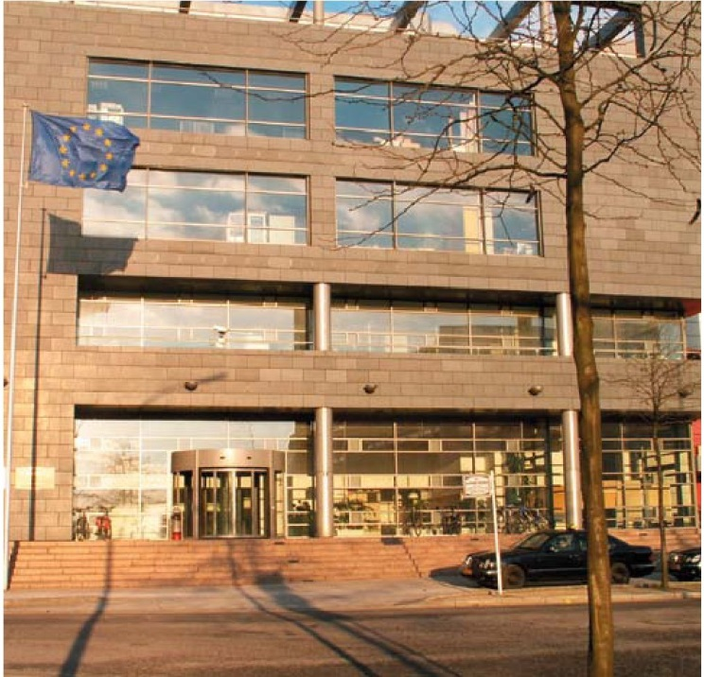

Євростат не працює сам один. З моменту заснування Співтовариства стало зрозуміло, що рішення щодо розробки та впровадження політик Співтовариства мають ґрунтуватися на надійних і порівнянних статистичних даних. Тому поступово було створено «Європейська статистична система» (ESS) з метою надання порівнянних статистичних даних на рівні ЄС.

ESS – це партнерство між органом статистики Співтовариства, яким є Комісія (Євростат), і національними інститутами статистики (NSI) та іншими національними органами, відповідальними у кожній державі-члені за розробку, утворення та розповсюдження європейської статистики. Це партнерство також включає країни Європейської економічної зони (ЄЕЗ) та Європейської асоціації вільної торгівлі (ЄАВТ).

Держави-члени збирають дані та складають статистику в національних цілях та у цілях ЄС. ESS функціонує як мережа, в якій роль Євростат полягає у здійсненні першого кроку в гармонізації статистики у найтіснішому співробітництві з національними органами статистики. Робота ESS зосереджена здебільшого на стратегічних сферах ЄС – але, з розширенням політик ЄС, гармонізація поширилася на майже всі статистичні області.

ESS також координує свою роботу з країнами-кандидатами та на європейському рівні з іншими службами, агенціями Комісії та Європейським центральним банком (ЄЦБ) та міжнародними організаціями, такими як Організація з економічного співробітництва та розвитку (ОЕСР), Організація об’єднаних націй (ООН), Міжнародне енергетичне агентство (МЕА), Міжнародний валютний фонд (МВФ) та Всесвітній банк. Зокрема, спільна робота для розробки стандартизованих систем збору даних для утворення енергетичних балансів є ключовим елементом міжнародного співробітництва з МЕА та ООН.

1.2. Цільова група Євростат 2008 року

Інформаційні потреби, що випливають з нових політик ЄС в області енергетики, вимагають отримання глибших знань про сектори кінцевого споживання. При розгляді енергетичної статистики ЄС Євростат відобразив, що тоді як промисловий сектор має обґрунтовано докладне охоплення, рівень докладності для сектора домашніх господарств, послуг і транспортного сектора слабкий. Як пояснено у Вхідній інформації, сектору домашніх господарств привласнено найвищий пріоритет для розробки відповідної статистики з метою покращення рівня знань. З цією метою у межах Євростат було створено конкретну Цільову групу, яка наприкінці 2008 року прийняла рішення про встановлення ідеальних вимог щодо інформації для максимально докладної статистики споживання енергії у домашніх господарствах.

Завданням Цільової групи 2008 року не був розгляд здійсненності чи вартості збору таких даних. Її роль полягала у наданні рекомендацій щодо даних, які задовольнятимуть ширші потреби у даних, а також у наданні допомоги при наповненні обговорень про те, які зміни мають бути внесені до Регламенту щодо енергетичної статистики.

Рекомендації від цільової групи було класифіковано за трьома категоріями з урахуванням їх значення для розуміння використання енергії у секторі домашніх господарств, а також їх користі у цілях контролю енергоефективності у секторі домашніх господарств:

- Найвищий пріоритет або «Обов’язково»: ☺☺☺
- Середній пріоритет або «Бажано»: ☺☺
- Додаткові інформаційні потреби: ☺

Таблиця 1.1: Рекомендації, встановлені Цільовою групою Євростат 2008 року

Тема | Опис | Пріоритет
Характеристика житлового фонду | Інформація про характеристики помешкання, що впливають на споживання енергії. Ці характеристики включають: тип об’єкта нерухомості, тип помешкання, вік будівлі, наявність ізоляції (стіни, стеля, вікна), опалювана площа/зона з кондиціюванням повітря. | ☺☺☺
Характеристика домашнього господарства | Характеристики домашнього господарства, що впливають на споживання енергії (розмір домашнього господарства, дохід, щільність зайняття помешкання). | ☺☺☺
Споживання/Витрати на енергоресурси | Витрати на споживання і пов’язані з цим витрати за типом енергоресурсу (електроенергія, тепло і паливо). | ☺☺☺
Споживання конкретною одиницею | Інформація про споживання енергії щодо енергопослуг/використання енергії у порівнянні з індикатором активності (прилади, опалювальні прилади, охолоджувальні поверхні, площа будинку тощо). | ☺☺☺
Енергоспоживання за кінцевим використанням | Використання енергоресурсів домашнім господарством для отримання певної послуги (опалення, охолодження, гаряча вода тощо). Стосовно споживання енергії у домашніх господарствах існують п’ять основних напрямів використання енергії: опалення приміщень, нагрівання води, приготування їжі, охолодження приміщень, а також освітлювальні та електричні прилади. | ☺☺☺
Опалення приміщень | Інформація про магістральну/додаткову систему опалення приміщень (тип палива, тип опалювального обладнання, вік обладнання); наявність і тип інструментів контролю температури (термостати). | ☺☺☺
Гаряча вода | Інформація про водонагрівальне обладнання (тип палива, розмір резервуара, вік). Інформація про використання комбінованих котлів (тип палива, вік).  Інформація про обладнання для нагрівання водопровідної води (обладнання, що забезпечує більшу частину гарячої води у помешканні), а також про будь-яке обладнання для нагрівання вторинної води. | ☺☺☺
Впровадження енергоефективних технологій | Впровадження приладів/обладнання з екологічним маркуванням (за типом приладу та класами енергії). Робота з вдосконалення (за типом), що виконана у помешканні та стосовно свого нагрівального-охолоджувального обладнання з метою покращення показника економії енергії.  Впровадження високоефективних конденсаційних котлів і балонів. | ☺☺☺
Приготування їжі | Інформація про обладнання для приготування їжі (тип палива, тип обладнання, вік).  Наявність обладнання для приготування їжі разом з типами палива, що використовується для приготування їжі для основного та вторинного обладнання для приготування їжі. Вік (у широких класах) первинного обладнання для приготування їжі. | ☺☺☺
Кондиціювання повітря | Інформація про обладнання для кондиціювання повітря (тип, вік).  Наявність обладнання для кондиціювання повітря (центральна система, кількість окремих одиниць), його вік, а також наявності термостата для центральної системи. | ☺☺☺
Електричні прилади | Наявність електроприладів (тип, кількість, вік).  Вік (у широких класах) може обмежуватися основними приладами. | ☺☺
Попит на енергетичні послуги | Інтенсивність використання системи опалення та встановлені значення термостата під час періоду нагріву.  Інтенсивність використання системи кондиціювання повітря і встановлені значення термостата під час періоду охолодження. | ☺☺
Впровадження відновлюваних джерел енергії | Використання сонячних панелей (поверхня/потужність, за типом), споживання біомаси (за типом) і впровадження теплових насосів (тип-потужність, споживання електроенергії). | ☺
Джерело: Цільова група Євростат 2008 року і група MESH.

У Таблиці 1.1 показано перелік рекомендацій, встановлених Цільовою групою 2008 року, разом з додатковими потребами щодо інформації, класифікованих за вищенаведеними категоріями.

Крім інформації, викладеної Цільовою групою 2008 року, це керівництво також охоплює енергетичну бідність з метою сприяння розробці даних у сфері, пов’язаній з політикою ЄС в області енергетики, як зазначено у Повідомленні Комісії Європейської ради та Європейського Парламенту від 10 січня 2007 року «Політика в області енергетики для Європи» (СОМ (2007) 1 остаточна версія).

Вимоги Цільової групи 2008 року були прийняті за точку відправлення для аналізів поточного рівня охоплення енергетичної статистики у секторі домашніх господарств, як описано у розділі 1.5.

1.3. Поширені методи збору даних

Для оцінки наявності статистичних даних про споживання енергії у домашніх господарствах було розроблено опитувальник, який Євростат поширив державам-членам у 2008 році та який було оновлено під час підготовки цього керівництва у 2012 році. Крім того, було використано інші джерела інформації, включаючи методологічні звіти, пов’язані з енергетичною статистикою у секторі домашніх господарств, що були надані кількома країнами чи отримані з інших джерел.

Держави-члени ЄС збирають дані про споживання енергії у секторі домашніх господарств за допомогою чотирьох різних методів:

- Опитування: призначений для збору даних про споживання енергії домашніми господарствами, а також часто інші більш загальні опитування, що проводяться для доповнення та перевірки інформації, зібраної шляхом спеціальних опитувань. Цими загальними опитуваннями здебільшого є опитування енергопостачальників, опитування щодо бюджетів домашніх господарств і опитування щодо характеристик житлового фонду і можуть включати спеціальні опитування.
- Адміністративні джерела: збір даних за допомогою систем (приватних або державних), створених у таких цілях, як виставлення рахунків або здійснення урядової політики, за допомогою яких дані можуть бути вилучені для складання статистики.
- Вимірювання in situ: докладне дослідження, зазвичай, електроенергії, а також температури та теплових ККД, коли інформація збирається за допомогою лічильників або інших контрольних точок, розміщених у різних частинах обладнання або кімнатах у відібраної кількості помешкань з метою зібрання дуже докладної інформації.
- Моделювання: процес розрахунку споживання енергії в комунальному секторі за допомогою конкретної методології, призначеної для цієї мети.

Крім використання окремих методів, описаних вище, певна кількість країн застосовує комплексний підхід, який об’єднує використання деяких або всіх цих методів. Цей підхід може мати значну перевагу, оскільки він допомагає подолати слабкі місця кожного окремого методу (як описано у Розділі 3). Дослідження кожної конкретної країни, представлені у Розділі 5, надають приклади комплексного підходу в країнах, таких як Іспанія, Сполучене Королівство, Австрія, Нідерланди і Словенія.

На Рисунку 1.1 показано методи, що використовуються державами-членами ЄС для складання енергетичної статистики сектора домашніх господарств.

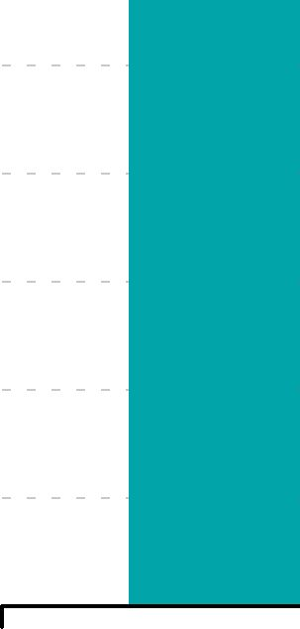
Рисунок 1.1: Розподіл систем отримання даних в ЄС за типами
60
50
40
%
30
20
10
0
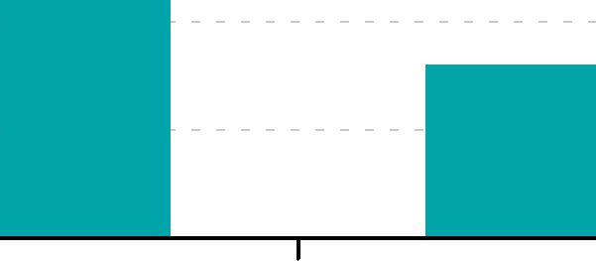
Моделювання Адміністративні дані
Методи

Вимірювання іn situ
Опитування
Ці відсотки розраховано з урахуванням загальної наявності різних систем отримання даних за країнами ЄС з огляду на те, що одна країна може мати кілька типів кожного методу.
Джерело: Група MESH.

Він показує, що опитування є найпоширенішою системою на всій території ЄС, після якого йдуть методи, що ґрунтуються на моделях і використанні адміністративних даних. Метод вимірювань іn situ використовується найменше.

Усі держави-члени проводять опитування для визначення обсягу енергоспоживання у секторі домашніх господарств. Загалом державами-членами було проведено 67 опитувань, з середнім значенням 2,6 опитування на країну і з максимальним значенням 9 опитувань у будь-якій одній країні.

Широко використовуються методи, пов’язані з адміністративними джерелами та моделюванням: 15 з 27 країн ЄС використовують певні адміністративні джерела, при цьому метод моделювання використовується у 12 країнах, але включає 26 моделей. Лише 8 держав-членів ЄС здійснюють певні вимірювання in situ як джерело збору первинних даних або як додатковий метод вимірювання, включений в їх спеціальні опитування.

У Таблиці 1.2 показано огляд високого рівня збору статистичних даних щодо споживання енергії у секторі домашніх господарств у країнах ЄС.

Як зазначено у Вхідній інформації, Євростат надав фінансову допомогу державам-членам для покращення даних про споживання енергії домашніми господарствами через проект SECH. Протягом 2 років фінансування 17 країн взяли участь та надали методологічні звіти про споживання енергії у секторі домашніх господарств. Країни-учасниці проекту SECH розташовані здебільшого у трьох географічних зонах: Східна; Середземноморська; і Центрально-північна. Проекти SECH зробили суттєвий внесок у вдосконалення знань про споживання енергії у секторі домашніх господарств у вищенаведених географічних зонах, а також на всій території Європейського союзу.

1.4. Охоплення змінних

Як і дослідження методів, що використовуються для зібрання даних, також було проведено аналіз отриманих змінних, включаючи:

- Будівельні характеристики житлових будівель.
- Соціально-економічні характеристики домашніх господарств.
- Споживання енергії за кінцевим використанням.
- Споживання енергії та витрати за ресурсами.
- Типи палива, що використовуються для опалення приміщень, нагрівання води та приготування їжі.
- Впровадження відновлюваних джерел енергії.
- Споживання енергії за типом електричних приладів.

Загальні категорії, такі як опалення приміщень, нагрівання води, характеристики житлового фонду, характеристики домашніх господарств, електричні прилади і впровадження відновлюваних джерел енергії, збираються у майже всіх країнах. Однак, рівень докладності відрізняється:

- Більшість країн збирають дані стосовно споживання енергії за кінцевим використанням.
- Усі країни збирають дані стосовно споживання/витрати енергоресурсів.
- Усі країни складають певну статистику опалення приміщень.
- Більше половини країн ЄС збирають деякі дані про нагрівання води.
- Чверть країн збирають відповідні дані про приготування їжі.
- Дані про кондиціювання повітря зазвичай не збираються, але більшість країн південної Європи збирають дані для цього типу обладнання.
- Більше половини держав-членів збирають певну інформації про впровадження енергоефективних технологій, але лише декілька країн реєструють великі числа змінних.
- Характеристики житлового фонду охоплюються всім ЄС.
- Половина країн реєструють дані про споживання енергії для конкретної одиниці. Однак, лише шість країн охоплюють усі змінні.
- Усі країни збирають інформацію про характеристики домашніх господарств.
- Більшість країн збирають дані, пов’язані з електричними приладами. Загалом країни надали інформацію про споживання енергії стосовно приблизно 80 різних приладів.
- Третина країн аналізують попит на енергетичні послуги.
- Усі країни охоплюють деякі змінні впровадження відновлюваних джерел енергії.
- Дуже невелика кількість країн збирають дані про енергетичну бідність.

Огляд методів, що використовуються для зібрання даних за ключовою змінною у секторі домашніх господарств, наведено у Таблиці 1.3.

Таблиця 1.2: Системи отримання даних у секторі домашніх господарств у ЄС на основі відповідей від країн, отриманих у 2012 році

Країни ЄС | Збір даних | Тип джерела (звіт) |  |  |  | Проект SECH |  | Наявність методологічних звітів про споживання енергії домашніми господарствами
Країни ЄС | Збір даних | Опитування | Адміністративне джерело | Вимірювання in situ | Моделювання | Участь | Наступний запланований збір даних | Звіт країни (англійською мовою) | Інші звіти (національною мовою)
Австрія |  | 2 |  | 1 | 3
Бельгія |  | 4 | 3 |  | 3
Болгарія |  | 3 |  | 1
Кіпр |  | 1 |  |  | 1
Чеська Республіка |  | 3 |  |  | 1
Данія |  | 9 | 1 |  | 3
Естонія |  | 2 |  | 1
Фінляндія |  | 4 | 1 | 1 | 3
Франція (1) |  | 3
Німеччина (2) |  | 1 | * (²)
Греція |  | 2 | 1 |  | 1
Угорщина |  | 1
Ірландія |  | 5 | 2
Італія |  | 2
Латвія |  | 1 |  |  | 1
Литва |  | 3
Люксембург |  | 2 | 1
Мальта (3) |  | 1 | * (³) | 1
Нідерланди |  | 2 | 2 |  | 4
Польща (4) |  | 1 | * (⁴)
Португалія |  | 1 | 1
Румунія |  | 1 |  |  | 1
Словаччина |  | 1
Словенія |  | 1 | 3 |  | 1
Іспанія |  | 5 | 2 | 1 | 4
Швеція (5) |  | 5 | * (⁵) | 1
Сполучене Королівство |  | 2 | 2 | 1 | 4
Примітка: у разі якщо всі ці країни, які мають певні системи отримання даних, що можуть бути класифіковані за кількома типами, вони були віднесені до найбільш відповідної категорії.
(¹) Франція повідомила, що вона має діяльність з моделювання, але не було надано жодної інформації про модель (моделі).
(²) Німеччина повідомила, що вона має Адміністративні джерела, але не було надано жодної інформації про них.
(³) Мальта повідомила, що вона має Адміністративні джерела, але не було надано жодної інформації про них.
(⁴) Польща повідомила, що вона має 1 Адміністративне джерело під назвою «Дані від постачальників електроенергії, природного газу і тепла». Це джерело не розглядалося для проекту, оскільки воно тільки планується і дані ще не зібрано.
(⁵) Швеція повідомила, що вона має Адміністративні джерела, але вони не розглядалися для проекту, оскільки не було надано докладної інформації.
Джерело: група MESH за підтримки держав-членів.

Таблиця 1.3: Огляд наявної інформації про сектор домашніх господарств за типами методів у ЄС

 | Категорія |  | Тип інфо | AT | BE | BG | CY | CZ | DK | EE | FI | FR | DE | EL | HU | IE | IT | LV | LT | LU | MT | NL | PL | PT | RO | SK | SL | ES | SE | UK
1 | Характеристики житлового фонду | 1.1 | Житловий фонд: Тип власності | A | - | S | S | S | - | S | S | S | S | - | - | - | S | S | S | - | - | S/A | - | - | S | S | - | - | - | S
1 | Характеристики житлового фонду | 1.2 | Житловий фонд: Тип житла | A | S/A | S | S | S | S/A | S | S/A | S | S | S | S | S | S | S | S | S/A | S | S/A | S | S | S | S | S/A | S/A | S | S/A
1 | Характеристики житлового фонду | 1.3 | Житловий фонд: Вік будівлі | A | S/A | S | S | S | S/A | S | S/A | S | S | S | S | S | S | S | S | S/A | S | S/A | S | S | S | S (*) | S/A | S/A | S/IS | S/A
1 | Характеристики житлового фонду | 1.4 | Житловий фонд: Ізоляція | S | S/A | S | S | S | S/A | S | - | S | - | S | - | S | S | - | S | A | - | S/A | S | S | S | S (*) | S | - | S | S/A
1 | Характеристики житлового фонду | 1.5 | Житловий фонд: Опалювана площа | S | S/A | S | S | S | M/A | S | S/A | S | S | S | S | - | S/M | S | S | A | - | S | S | - | S/M | - | S/M | S | S/IS | S/M
1 | Характеристики житлового фонду | 1.6 | Житловий фонд: Охолоджена поверхня | - | - | S | S | - | - | - | - | - | - | - | - | - | S/M | - | - | - | - | - | - | - | S | - | - | S | - | -
2 | Характеристики домашнього господарства | 2.1 | Домашнє господарство: Розмір | S/A | S | S | S | S | S/A | S | S/A | S | S | S | S | S | S | S | S | S | S | S/A | S | S | S | - | S | S/A | S/IS | S/A
2 | Характеристики домашнього господарства | 2.2 | Домашнє господарство: Дохід | A | S | S | S | - | S | S | S | S | S | S | S | S | - | - | - | - | - | S/A | - | S | - | - | - | S | S/IS | S/A
2 | Характеристики домашнього господарства | 2.3 | Домашнє господарство: Щільність зайняття помешкання | - | - | - | - | - | S | - | - | - | - | - | - | - | S | - | S | - | - | S | - | - | S | - | S | S | S | -
3 | Споживання/Витрати на енергоресурси | 3.1 | Споживання енергії/Витрати на енергоресурси: Тип | S | S/M/A | S | S/M | S | S/A | S | S/M/A | S | S | S/M | S | S | S | S | S | S | S | S/A | S | S | S/M | - | S/M | S/A/IS | S/IS | S/M/A/IS
3 | Споживання/Витрати на енергоресурси | 3.2 | Споживання енергії/Витрати на енергоресурси: Обсяги | S | S/M/A | S | S/M | S | S | S | S/M | S | S | S/M | S | S | - | S | S | S | - | S/A | S | S | S | - | S/M | S/A/IS | S/IS | S/M/A/IS
3 | Споживання/Витрати на енергоресурси | 3.3 | Споживання енергії/Витрати на енергоресурси: Витрати | S | - | S | S | S | - | S | S | S | S | S | S | S/A | S | S | S | S | S | S/A | S | S | - | - | S | S/IS | S | A/IS
4 | Опалення приміщень | 4.1 Магістральна мережа
4 | Опалення приміщень | 4.1.1 | Тип палива: Опалення приміщень | S | S/A | S | S | S | S | S | S/M | S | S | S | S | S | S | S/M | S | S | - | S/A | S | S | S | S (**) | S/M | S/A | S/IS | S
4 | Опалення приміщень | 4.1.2 | Система опалення приміщень: Тип | S/A | S/A | S | S | S | S/M | S | S/M/A | S | S | S | S | S | S | S | S | - | - | S/A | S | S | S | S (**) | S/M | S/A | S/IS | S/A
4 | Опалення приміщень | 4.1.3 | Система опалення приміщень: Вік | S | S/A | - | S | S/M | - | - | - | S | S | S | S | - | S | S | - | - | - | - | S | S | - | - | M | S | S/IS | S
4 | Опалення приміщень | 4.1.4 | Система опалення приміщень: Наявність термостатів | S | - | - | S | - | S | - | - | - | - | S | - | S | S | - | - | - | - | S | - | - | S | - | - | S | - | S
4 | Опалення приміщень | 4.2 Додаткова мережа
4 | Опалення приміщень | 4.2.1 | Тип палива: Опалення приміщень | S | - | M | - | S/A | - | - | - | S | S | M | - | A | S | S | - | S | - | - | - | A | - | - | - | S | - | M
4 | Опалення приміщень | 4.2.2 | Система опалення приміщень: Тип | S | S | - | M | S/A | A | - | - | S | S | - | M | - | S | S | - | - | S | - | M | - | A | - | S | S | S | S/A
4 | Опалення приміщень | 4.2.3 | Система опалення приміщень: Вік | - | - | M | - | A | - | - | - | S | - | M | - | A | S | S | - | - | - | - | - | A | - | - | - | S | - | M
4 | Опалення приміщень | 4.2.4 | Система опалення приміщень: Наявність термостатів | - | S | - | M | - | A | - | - | - | - | - | M | - | - | - | - | - | S | - | M | - | A | - | - | S | S | -
5 | Гаряча вода | 5.1 | Тип палива: Нагрівання води | S | S/A | S | S | S | S | S | S/M | S | S | S | S | S | S | S/M | S | S | S | S/A | S | S | S | - | S/M | S | S/IS | S
5 | Гаряча вода | 5.2 | Гаряча вода: Розмір резервуара | - | - | S | S | - | S | - | - | - | - | S | - | - | S | - | - | - | - | - | - | - | S | - | - | - | - | S
5 | Гаряча вода | 5.3 | Гаряча вода: Вік | - | - | - | S | - | - | - | - | - | - | S | - | - | S | S | - | - | - | - | - | - | S | - | - | S | - | -
5 | Гаряча вода | 5.4 | Гаряча вода: Тип | - | - | S | - | - | S | - | - | - | S | S | - | - | S | S | - | - | - | - | - | - | - | - | S/M | S | - | S
6 | Приготування їжі | 6.1 | Тип палива: Приготування їжі | S | S/A | S | S | S | S | - | S | S | S | S | S | - | S | S | S | S | S | S/A | S | S | S | - | S/M | S | S/IS | M
6 | Приготування їжі | 6.2 | Приготування їжі: Тип | S | - | - | S | - | - | - | - | - | - | S | - | - | S | S | S | - | - | S | - | - | S | - | S/M | S | - | -
6 | Приготування їжі | 6.3 | Приготування їжі: Вік | S | - | - | S | - | - | - | - | - | - | S | - | - | S | S | - | - | - | - | - | - | S | - | - | S | - | -
7 | Електричні прилади | 7.1 | Електричні прилади: Тип/номер | S | S | S | S/M | S | S | S | S/M | - | S | S | - | S | S | S/M | S | S | S | S | S | S | S | - | S/M | S/IS | S/IS | M
7 | Електричні прилади | 7.2 | Електричні прилади: Тип/номер | S | S | S | S/M | S | S | S | S/M | - | S | S | - | S | S | S/M | S | S | S | S | S | S | S | - | S/M | S/IS | S/IS | M
7 | Електричні прилади | 7.3 | Електричні прилади: Вік | S | - | - | - | S | - | - | - | - | - | - | - | - | S | S | S | - | - | - | - | S | S | - | S/M | S | - | -
8 | Кондиціювання повітря | 8.1 | Кондиціювання повітря: Тип | S | - | S | S | - | S | - | - | - | - | S | - | - | S | S | - | - | - | - | - | - | S | - | - | S/IS | - | S
8 | Кондиціювання повітря | 8.2 | Кондиціювання повітря: Вік | - | - | - | S | S | - | - | - | - | - | S | - | - | S | S | - | - | - | - | - | - | S | - | S | S/IS | - | -
9 | Впровадження енергоефективних технологій | 9.1 | Ефективні технології: Марковане обладнання за типом приладу | S | - | S | - | - | S | S | - | - | - | - | S | - | - | S | - | - | - | - | S | S | - | - | S/M | S | IS | M
9 | Впровадження енергоефективних технологій | 9.2 | Ефективні технології: Високоефективні конденсаційні котли | - | - | S | - | - | - | - | - | - | - | - | - | - | - | - | - | - | - | - | - | - | - | - | M | S | - | M
9 | Впровадження енергоефективних технологій | 9.3 | Ефективні технології: Високоефективні лампи | S | - | - | - | - | S | S | - | - | - | - | S | S | S | S | S | - | - | S | S | S | S | - | S | S | IS | M
9 | Впровадження енергоефективних технологій | 9.4 | Ефективні технології: Модернізація помешкання | S | - | S | - | - |  | - | - | - | - | - | - | - | - | - | S | - | - | - | - | - | - | - | - | - | S | S/A
9 | Впровадження енергоефективних технологій | 9.5 | Ефективні технології: Модернізація опалювального обладнання | S | - | S | - | - |  | - | - | - | - | - | - | - | S | - | S | - | - | - | - | - | - | - | - | - | S | S/A
9 | Впровадження енергоефективних технологій | 9.6 | Ефективні технології: Модернізація обладнання для кондиціювання повітря | - | - | S | - | - | - | - | - | - | - | - | - | - | S | - | - | - | - | - | - | - | - | - | - | - | - | -
10 | Впровадження відновлюваних джерел енергії | 10.1 | Відновлювані джерела енергії: Сонячна енергія | S | S/A | S | S | S/M | - | - | S | S | S | S | S | S/A | S | S | S/A | S/A | S | S/A | S | S/A | - | - | S/M | S | S | S/A
10 | Впровадження відновлюваних джерел енергії | 10.2 | Відновлювані джерела енергії: Біомаса | S | - | S | S | S/M | - | S | - | - | S | S/A | - | - | S | S | S | - | - | - | S | - | S | - | S/M | S | S | S/A
10 | Впровадження відновлюваних джерел енергії | 10.3 | Відновлювані джерела енергії: Теплові насоси | S | S/A | S | S | S/M | S/A | S | S/M | S | S | S | S | S/A | S | S | S/A | A | - | S/M/A | S | S | - | - | S/M | S | IS/IS | S/A
11 | Споживання енергії за кінцевим використанням на основі моделювання | 11.1 | Кінцеве споживання енергії: Опалення приміщень | S | - | S | M | S | S/M | - | M | S | S | S | - | - | S/M | S/M | S | - | S | M | - | S | M | - | M | S/IS | S | M
11 |  | 11.2 | Кінцеве споживання енергії: Нагрівання води | S | - | S | M | S | - | - | M | S | M | S | - | - | S/M | S/M | S | - | S | M | S | S | M | - | M | S/IS | S | M
11 |  | 11.3 | Кінцеве споживання енергії: Приготування їжі | S | - | S | M | S | - | - | M | S | M | S | - | - | S/M | S/M | S | - | - | M | - | S | M | - | M | S/IS | - | M
11 |  | 11.4 | Кінцеве споживання енергії: Охолодження приміщень | S | - | S | M | - | - | - | - | - | M | S | - | - | S/M | - | - | - | - | - | - | S | - | - | M | S/IS | - | -
11 |  | 11.5 | Кінцеве споживання енергії: Освітлення | S | - | - | M | S | - | - | M | - | M | - | - | - | S/M | S/M | - | - | S | - | - | S | - | - | M | S/IS | - | M
11 |  | 11.6 | Кінцеве споживання енергії: Електричні прилади | S | - | S | M | S | - | - | M | - | M | - | - | - | S/M | S/M | - | - | S | - | - | S | - | - | M | S/IS | IS | M
12 | Енергетична бідність | 12 | Паливна/енергетична бідність | S | - | - | - | - | - | - | - | S | - | - | - | - | - | - | - | - | - | - | - | - | - | - | - | - | - | M
13 | Дані споживання для конкретної одиниці | 13.1 | Дані споживання для конкретної одиниці: використання/послуги | M | - | - | - | - | - | - | M | - | - | M | - | - | - | S/M | - | - | - | S/M | - | - | M | - | M | M | - | M
13 | Дані споживання для конкретної одиниці | 13.2 | Дані споживання для конкретної одиниці: електричні прилади | M | - | - | M | - | - | - | M | - | - | - | - | - | - | S/M | - | - | - | - | - | - | - | - | M | M | - | M
13 | Дані споживання для конкретної одиниці | 13.3 | Дані споживання для конкретної одиниці: квадратний метр помешкання | M | - | - | - | - | M | - | - | - | M | - | - | - | - | S/M | - | - | - | - | - | - | M | - | M | M | - | M
Примітка: S=Опитування, М=Моделювання, А=Адміністративні дані, IS=in situ
(*) Застосовується лише до будинків, (**) застосовується лише для квартир
Джерело: група MESH за підтримки держав-членів.

1.5. Ступінь охоплення в ЄС

Для оцінки відповідності систем отримання даних країн рекомендаціям Цільової групи 2008 року до інформації, наданої країнами у відповідь на опитування щодо методів, описаних у розділі 1.3, була застосована процедура зважування для отримання показника охоплення для кожної зі встановлених категорій пріоритету та, у підсумку, загального охоплення з урахуванням усіх категорій і змінних. У результаті та визнаючи, що опитування не проводилося з метою такого застосування, було встановлено п’ять груп залежно від охоплення рекомендацій Цільової групи 2008 року. Ці групи покриття наступні: менше 30 %, між 30 % і 45 %, між 45 % і 55 %, між 55 % і 70 % та більше 70 %.

Таблиця 1.4: Групи охоплення даних Цільової групи 2008 року

Група | Охоплення | Кількість країн
1 | < 30 % | 1
2 | 30 % - 45 % | 5
3 | 45 % - 55 % | 2
4 | 55 % - 70 % | 9
5 | > 70 % | 10
Джерело: Група MESH.

Таким чином, третина держав-членів мають охоплення більше 70 % запропонованих змінних Цільової групи 2008 року, та дві третини держав-членів охоплюють більше 55 % вищевикладених вимог. Розглядаючи ЄС у цілому, рівень охоплення рекомендацій Цільової групи 2008 року за типами категорії відповідає Таблиці 1.5, що призводить до загального рівня охоплення 65 % «обов’язкових» змінних. Однак, з огляду на поточні розробки, існує вірогідність, що ситуація могла поліпшитися, оскільки було зібрано дані після проведення аналізу.

Таблиця 1.5: Охоплення змінних Цільової групи 2008 року за типом категорії пріоритету

Категорія пріоритету | Охоплення
«ОБОВ’ЯЗКОВО» | 65 %
«БАЖАНО» | 55 %
«ВІДНОВЛЮВАНІ ДЖЕРЕЛА ЕНЕРГІЇ» | 80 %
«ЕНЕРГЕТИЧНА БІДНІСТЬ» | 10 %
Джерело: Група MESH.

1.6. Огляд і висновки

У підсумку, в ЄС зареєстровано достатньо високий рівень охоплення рекомендацій, запропонованих Цільовою групою 2008 року, встановлених як необхідні, але все ще існують прогалини, які необхідно заповнити. Робота Цільової групи та наступний аналіз виявилися суттєвими у ході розробки нових обов’язкових вимог щодо звітування, які мають бути охоплені Регламентом щодо енергетичної статистики. Крім того, це допомогло стандартизувати концепції для здійснення подальшого порівняння між споживанням енергії у країнах ЄС. Ця робота також підтвердила обидві додаткові вимоги розробників політики та витрати на збір даних. Євростат і держави-члени домовилися про складання додаткової статистики споживання енергії у домашніх господарствах, що відповідає вимогам Регламенту щодо енергетичної статистики, та всі держави-члени повинні надавати ці дані з 2014 року.

Споживання енергії у домашніх господарствах за кінцевим використанням для основного палива:

- Опалення приміщень
- Охолодження приміщень
- Нагрівання води
- Приготування їжі
- Освітлення та прилади
- Інші напрями використання

Крім того, робота підкреслила недостачу обміну знаннями між державами-членами, що дозволяє іншим використовувати правильні способи, які вже розроблені в інших країнах. Держави-члени пропонується обмінюватися гарним досвідом і методами, що дозволить іншим навчатися на існуючих результатах роботи.

Розділ 2. Визначення

Вступ

Як зазначено у вступному розділі, це керівництво призначено для розробки порівнянних статистичних даних щодо споживання енергії у секторі домашніх господарств. Також він має на меті бути конкретним і практичним інструментом, а також використовуватися для розробки відповідної статистики у секторі домашніх господарств, водночас гарантуючи однорідність і порівнянність результатів.

Метою цього розділу є встановлення спільних меж для сектора домашніх господарств і визначення основних напрямів кінцевого використання енергії у домашніх господарствах та інших змінних енергетики з метою отримання порівнянної статистики споживання енергії у домашніх господарствах. Одним з ключових елементів якості даних є узгодженість. Використання спільних концепцій, понять і класифікацій сприяють узгодженості. Саме тому на початку цього розділу наведено визначення.

Деякі визначені змінні можуть, на перший розгляд, не розглядатися як показники, що безпосередньо пов’язані з енергетикою (наприклад, кількість жителів у помешканні, тип права власності на помешкання тощо). Ці змінні є важливими для розуміння різниць у використанні енергії та завдяки цьому можуть використовуватися для розрахунків і моделювання для отримання також даних, які не можуть бути отримані безпосередньо; використання гарячої води у помешканні тісно пов’язане з кількістю мешканців; нижчий рівень енергоефективності може спостерігатися в орендованих будинках у порівнянні з будинками, що перебувають у власності, тощо.

Порівнянності між країнами можна досягти, лише якщо ця статистика ґрунтується на однакових визначеннях. У зв’язку з цим для цієї мети важливим є спільне використання основного ряду визначень. У цьому розділі представлено визначення ЄС, складені на підставі наявних знань і досвіду на рівні ЄС та на міжнародному рівні.

Деякі представлені в цьому розділі визначення використано у Регламенті (ЄС) № 1099/2008 Європейського Парламенту і Ради від 22 жовтня 2008 року щодо енергетичної статистики (ESR). Очікується, що держави-члени ЄС використовуватимуть ці визначення під час виконання вимог регламенту з метою забезпечити належну порівнянність усіх результатів. Для забезпечення безперервної дії керівництва представлені визначення виходять за межі потреб у поточних і запланованих вимогах щодо звітування, але для забезпечення узгодженості будь-якої додаткової роботи, яку виконують розробники Керівництва зі статистики споживання енергії у домашніх господарствах, нагально рекомендуються ці визначення.

2.1. Межі сектора домашніх господарств

У цьому розділі встановлено межі сектора домашніх господарств з метою розмежування напрямів використання та його діяльності.

Домашнє господарство означає особу, що живе сама, або групу людей, що живуть разом в одному приватному помешканні та розподіляють витрати, які включають спільне забезпечення предметами першої необхідності. (Регламент 1177/2003 щодо статистичних даних Співтовариства стосовно доходів та умов проживання EU-SILC).

Члени домашнього господарства, що перебувають далеко від дому протягом тривалого періоду (студенти вищих навчальних закладів, військовослужбовці тощо), не враховуються.

Сектор домашніх господарств, також відомий як комунальний (або житловий) сектор, відповідно, є загальним об’єднанням усіх домашніх господарств у країні.

В першу чергу, необхідно визначити, які типи місць проживання, діяльності та послуг мають бути включені у сектор домашніх господарств. У контексті споживання енергії сектор домашніх господарств включає всю діяльність з використання енергії, пов’язану з приватним помешканням. Місця колективного проживання, які можуть бути постійними (наприклад, в’язниці) або тимчасовими (наприклад, лікарні, готелі, пансіонати), мають бути виключені (оскільки вони охоплюються статистикою споживання у секторів послуг).

Відповідно до ESR енергія, що використовується під час усіх транспортних операцій, має бути повідомлена у транспортному секторі, а не у секторі домашніх господарств. Також споживання для заряджання електромобілів, велосипедів удома має в ідеальному варіанті включатися у транспортний сектор.

Домашні господарства можуть мати кілька місць проживання. Основне місце проживання – це помешкання, яке є звичайним місцем проживання домогосподаря; воно зайняте протягом, щонайменше, півроку домогосподарем. Тимчасові місця проживання, відповідно, зайняті протягом періоду менше шести місяців року домогосподарем.

Розроблена методологія чинна для застосування в основному та тимчасовому місцях проживання, оскільки енергопослуги та напрями кінцевого споживання однакові. При підрахунку споживання енергії у домашніх господарствах різниця між основним місцем проживання і тимчасовим місцем проживання враховується стосовно параметрів тривалості зайняття та рівня використання обладнання. Таким чином, споживання енергії для тимчасових місць проживання має розраховуватися окремо з огляду на ці різниці. Див. також Розділ 3 «Опис методів».

Споживання енергії, пов’язане з економічною діяльністю домашніх господарств, в ідеальному варіанті має бути виключене з загального обсягу споживання енергії домашніми господарствами. Ця діяльність включає сільськогосподарську економічну діяльність на невеликих фермах та іншу економічну діяльність, що здійснюється у місці проживання домашнього господарства, наприклад, робота вдома. Однак, насправді, дуже важко розрізнити споживання невеликих домашніх офісів та подібні напрями використання від чистого обсягу використання для побутових цілей без окремого вимірювання чи конкретних джерел даних. З цією метою під час опитувань можуть ставитися конкретні питання (наприклад, час, присвячений домашній економічній діяльності) з метою оцінити економічне використання енергії та дозволити перенести цей показник у промисловий сектор чи, скоріше за все, у сектор послуг.

ОСНОВНЕ ТА ТИМЧАСОВЕ МІСЦЕ ПРОЖИВАННЯ

Під час розгляду використання енергії у будинках рекомендація цього керівництва полягає у необхідності охоплення використання енергії як в основному місці проживання, так і у тимчасовому місці проживання, при цьому регламент вимагає, щоб країни визначили спосіб, як найкраще охопити обидва типи, якщо в їх країні їх обсяг споживання суттєвий. Для багатьох країн енергія, що використовується у тимчасових місцях проживання, не є значним показником, і тому це питання не порушується. Однак, якщо тимчасові місця проживання властиві для країни, існує ряд способів, за допомогою яких може обліковуватися використання енергії в них.

Зазвичай, будь-які опитування домашніх господарств не проводиться під час відпускних періодів, та з цієї ж причини не проводиться опитування домашніх господарств в їх тимчасових місцях проживання. З огляду на це, спочатку може здатися, що дані про тимчасові місця проживання відсутні. Одним простим способом для забезпечення їх обліку є обмеження результатів опитування до річних (або зібраних за місяць чи квартал) опитувань постачальників – як описано у розділах 3.1.0 і 4.1.0. Це забезпечить, що загальне використання енергії дорівнюватиме загальному показнику для сегменту домашніх господарств, як наведено в енергетичних балансах (та є належною перевіркою для всіх країн для розгляду) та, за замовчуванням, це означатиме, що використання енергії у тимчасових місцях проживання буде зафіксоване у показнику споживання енергії за напрямом використання.

Однак, цей підхід сам по собі може призвести до певної помилки в розподілі використання енергії у тимчасових місцях проживання, наприклад, він може припускати більший обсяг використання енергії на опалення у тимчасових місцях проживання, якщо вони використовуються влітку. Для визначення такого обсягу споживання існують кілька способів. Один підхід може полягати у включенні кількох питань про використання енергії у тимчасових місцях проживання в опитування домашніх господарств. В ідеальному світі ці питання допоможуть зібрати дані про використання енергії, але можливим є лише питання про те, чи опалюються тимчасові місця проживання (і, якщо так, протягом якого періоду), питання про джерела енергії та, можливо, питання про типи приладу, що використовується. Тому ця інформація може використовуватися для коригування обмежених даних щодо споживання енергії домашніми господарствами. Як альтернатива, якщо лічильники (показання лічильників) використовуються і відомо, що тимчасові місця проживання зосереджені у певних зонах, можна підрахувати використання ними енергії на основі таких даних, які, знову ж таки, можуть використовуватися для перевірки загального розподілу використання енергії. Альтернативним підходом є моделювання використання енергії у тимчасових місцях проживання на основі комбінації результатів опитування та інших даних про використання будинків, що можуть бути отримані з інших статистичних ресурсів.

Вважається, що дані про тимчасові місця проживання не можуть бути так само точними, як і дані про основні місця проживання, і для багатьох країн дані про тимчасові місця проживання не є суттєвими. Але можна сподіватися, що вищевикладені ідеї зможуть надати певну допомогу та рекомендації державам-членам, в яких тимчасові місця проживання є поширеними.

Рисунок 2.1: Межі сектора домашніх господарств – зелена область

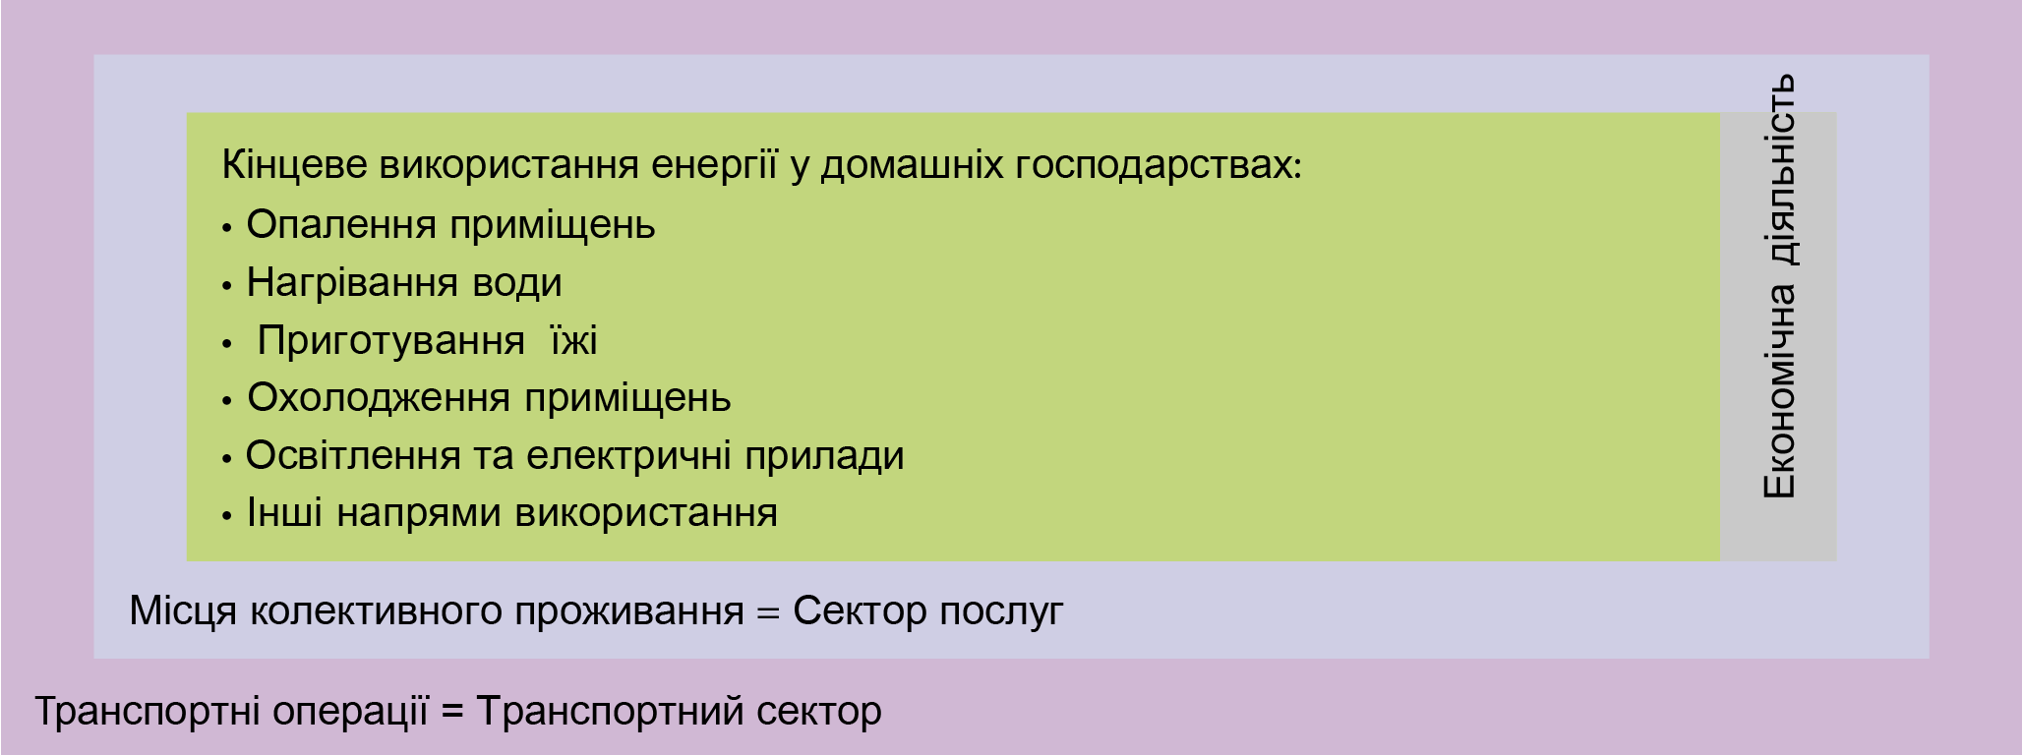
Джерело: Група MESH.

Необхідно враховувати всі напрями використання енергії та енергопослуги домашніх господарств, пов’язаних з потребами, а також комфорт домашніх господарств. Вирізняються, щонайменше, шість основних напрямів кінцевого використання енергії у межах споживання енергії у домашніх господарствах: опалення приміщень, нагрівання води, приготування їжі, охолодження приміщень, освітлення та електричні прилади та інші напрями використання. Категорія, визначена як «інші напрями використання», може використовуватися для врахування будь-якого іншого споживання енергії у домашніх господарствах, наприклад, використання енергії поза приміщенням та будь-яка інша діяльність, що не включена до п’яти основних напрямів використання енергії, наведених вище (наприклад, газонокосарки, підігрів басейну, зовнішні нагрівальні прилади, барбекю, сауни тощо).

2.2. Перелік визначень

2.2.1. Характеристики житлового фонду

У цьому розділі наведено визначення характеристик помешкання, що впливають на обсяги споживання енергії.

Помешкання: Фізична структура (будинок, квартира, група кімнат або окрема кімната), що зайнята чи призначена для зайняття членами домашнього господарства.

Тип власності: перебуває у володінні/орендоване: Помешкання класифікується як «перебуває у володінні», якщо власником чи співвласником є член домашнього господарства. Помешкання, придбане під заставу, включається в цю категорію. Власність стосується самої структури (а не земельної ділянки). Помешкання класифікується як «орендоване», якщо воно зайняте або використовується в обмін на регулярні платежі (що може включати безкоштовну оренду) орендатором або третьою особою.

Тип помешкання: Незважаючи на те, що може використовуватися ретельно розроблена класифікація помешкання, основна типологія може обмежуватися «окремими будинками» і «квартирами».

- Окремий будинок: Помешкання, відокремлене чи приєднане, що забезпечує житлову площу для одного домашнього господарства.

- Квартира: Помешкання у будівлі, що містить житлові приміщення для кількох домашніх господарств та в якому домашні господарства проживають над, під або поруч з іншими домашніми господарствами.

Але рекомендується докладніша класифікація (відокремлені, приєднані та двоквартирні будівлі), оскільки всі ці фактори впливають на обсяги споживання енергії. Див. Також Розділ 6.

Тип розташування помешкання

- міське/сільське: Класифікація помешкання за розташуванням у великому місті/невеликому місті/передмісті або сільській/відкритій місцевості.

Ця класифікація є відповідною, оскільки у передмісті, сільській та відкритій місцевості відокремлених будинків відносно набагато більше, ніж у великих або невеликих містах. Крім того, доходи домашніх господарств зазвичай суттєво відрізняються у міських і сільських зонах, що впливає на фізичні характеристики помешкання, типи технологій та обладнання, що використовуються для споживання енергії у домашніх господарствах. Також у сільській місцевості енергетичні можливості зазвичай обмежені, що призводить до різниці з боку поставок, які призводять до відмінностей у системах і обладнанні, що пов’язані зі споживанням енергії у помешканні.

Міська-сільська типологія Євростат використовує простий двокроковий підхід для визначення населення у сільській місцевості:

«сільська місцевість» – усі зони поза межами міських кластерів,

«міські кластери» – кластери з суміжними клітинками решітки 1 км² з щільністю, щонайменше, 300 жителів на км² і мінімальним населенням 5 000.

Регіони NUTS3 класифікуються в нижченаведеному порядку з урахуванням частки їх населення у сільській місцевості:

«Переважно сільські», якщо частка населення, що мешкає у сільській місцевості, більше 50.

«Середні», якщо частка населення, що мешкає у сільській місцевості, становить від 20 до 50.

«Переважно міські», якщо частка населення, що мешкає у сільській місцевості, менше 20.

Для врегулювання спотворення, що виникло через надзвичайно малі регіони NUTS3, у цілях класифікації регіони з площею менше 500 км² об’єднуються з одним або кількома сусідніми регіонами.

На третьому етапі враховується розмір населених пунктів у регіоні. Переважно сільський регіон, що містить населений пункт з населенням понад 200 000 жителів, які складають, щонайменше, 25 % регіонального населення, стає середнім. Середній регіон, що містить населений пункт з населенням понад 500 000 жителів, які складають, щонайменше, 25 % регіонального населення, стає переважно міським.

Більше інформації, а також таблицю з міським/сільським типом для кожного регіону NUTS3 можна знайти на сайті: http://epp.eurostat.ec.europa.eu/portal/page/portal/rural_devel- opment/methodology

Додаткові пояснення можна знайти на сайті

http://epp.eurostat.ec.europa.eu/statistics_explained/
index.php/Urban-rural_typology

Опалювана площа: Площа помешкання, що опалюється протягом більшості зимових місяців. Кімнати, що не зайняті та/або не опалюються під час опалювального сезону, неопалювані гаражі чи інші неопалювані зони у підвалі та/або на горищі, не враховуються.

Площа кондиціювання повітря: Внутрішня площа помешкання, що охолоджується протягом більшості літніх місяців.

Вік будівлі – помешкання за періодом будівництва: Період (наприклад 1950-1973 рр.), коли було побудовано будинок, в якому розташоване помешкання.

Ця змінна впливає на енергоефективність стосовно напрямів кінцевого використання – опалення приміщень і охолодження приміщень – та характеристик помешкання. Міжнародне порівняння помешкання за періодом будівництва дуже складне. Оскільки час будівництва має значення для споживання енергії, ця змінна має бути врахована в будь-якому випадку. З цієї причини в ідеальному варіанті операційний критерій має ґрунтуватися на термальних нормативах (стандарти на проведення будівельних робіт) чи будь-якому періоді часу, що є відповідним для держав-членів, в іншому випадку він має полягати у врахуванні декад.

Інший операційний критерій, зосереджений на енергоефективності, може полягати у встановленні конкретного базового року для всіх європейських країн, що вважається датою, з якої відповідні енергоефективні технології почали застосовуватися до будівель, з європейським територіальним значенням, і тоді проводити розмежування між помешканням, побудованим до і після такого року.

Що стосується конструкторських характеристик помешкання, ключовими змінними є як період будівництва, так і період реконструкції. Тому важливо визначити зміст проведених ремонтних робіт (фасад, дах, вікна тощо) і період, коли вони були проведені (докладна інформація наведена у підрозділі 6.1.2).

Наявність ізоляції: Наявність теплової ізоляції зовнішніх стін, підлоги, горища/даху або вікон.

Додаткову розбивку змінних помешкання див. у Розділі 6.

Свідоцтво про енергоефективність: означає свідоцтво, яке вказує на енергоефективність будівлі чи будівельного елементу. (Директива 2010/31/ЄС Європейського Парламенту і Ради від 19 травня 2010 року про енергоефективність будівель).

Додаткову розбивку впровадження енергоефективних технологій див. у Розділі 6.

2.2.2. Характеристики домашнього господарства

Характеристики домашнього господарства, що впливають на обсяги споживання енергії, визначаються як:

Дохід домашнього господарства після сплати податків: означає валовий дохід, отриманий домашнім господарством, за вирахуванням податку на прибуток, постійних податків на багатство, відрахувань на соціальне страхування співробітників, підприємців і безробітних (за наявності) осіб, обов'язкових внесків роботодавців на соціальне страхування, та оплачених трансфертів між домашніми господарствами.

(Регламент 1177/2003 щодо статистичних даних Співтовариства стосовно доходів та умов проживання EU-SILC)

Економічна діяльність: Економічна діяльність вдома – яку практикує домашнє господарство – під час здійснення якої використовуються суттєві обсяги енергії.

Споживання енергії, пов’язане з економічною діяльністю, необхідно виключити зі споживання енергії домашніми господарствами (див. розділ 2.1). У разі відсутності окремих лічильників на енергію, яку споживає домашнє господарство та яка використовується під час здійснення вдома економічної діяльності, необхідно розрахувати частки споживання. З цією метою можна ставити конкретні питання під час опитувань.

Основне місце проживання: Помешкання, що є основним місцем проживання домогосподаря; воно зайняте домогосподарем, щонайменше, протягом півроку.

Тимчасове місце проживання: Помешкання, що зайняте домогосподарем протягом періоду менше шести місяців року.

2.2.3. Споживання/витрати на енергоресурси

Споживання та пов’язані з цим витрати за типом енергії (електроенергія, тепло, вугілля, газ тощо) визначаються як:

Річне споживання: Обсяг енергоресурсів, які домашнє господарство споживає протягом дванадцятимісячного періоду.

Стосовно палив, що можуть зберігатися та купуватися на ринку, повідомлений обсяг може представляти придбане паливо, а не спожите паливо, протягом цього дванадцятимісячного періоду. Однак, у таких випадках бажано оцінювати фактичний обсяг споживання протягом року, як це відбувається в енергетичних балансах на макрорівні. З цією метою під час опитування можуть ставитися конкретні питання.

Споживання енергії від відновлюваних джерел у домашніх господарствах часто має оцінюватися за допомогою доступних джерел інформації або шляхом моделювання чи з використанням інших методологій (див. розділ 7.1). З цією метою необхідно отримати інформацію про обладнання, що утворює енергію від відновлюваного джерела, у домашньому господарстві.

Поправка на клімат стосується таких методів, як моделювання, та застосовується для цілей, таких як паливна бідність чи планування виробництва енергії, а також порівняння між країнами, але не стосується вимірювання фактичного споживання.

Витрати: Гроші, які витрачаються на енергію, що використовується чи постачається в помешкання, на щорічній основі. Сума включає ПДВ та інші податки. Витрати на електроенергію та природній газ покривають вартість цих енергоресурсів, що споживаються. Стосовно видів палива, які можуть зберігатися, витрати покривають вартість придбаного палива, що може відрізнятися від вартості спожитого палива; однак, у цьому випадку було б корисно умовно нараховувати витрати, пов’язані з роком, відповідно до коментаря, викладеного у попередньому пункті «Річне споживання».

Енергоресурси: Електроенергія, тепло, природній газ, зріджений нафтовий газ, керосин, топковий газойль, важка нафта, вугілля, кокс, сонячна енергія, паливна деревина тощо. Визначення відповідають наведеним у ESR.

2.2.4. Кінцеве використання енергії у домашніх господарствах

У цьому розділі основними напрямами кінцевого використання енергії у домашніх господарствах є: опалення приміщень, охолодження приміщень, нагрівання води, приготування їжі, освітлення та електричні прилади та інші напрями використання.

Кінцеве використання енергії у домашніх господарствах: Використання енергоресурсів домашнім господарством з метою отримання певної енергопослуги (опалення, охолодження, гаряча вода тощо).

Вирізняються, щонайменше, шість основних напрямів кінцевого використання енергії у межах споживання енергії у домашніх господарствах: опалення приміщень, нагрівання води, приготування їжі, охолодження приміщень, освітлення та електричні прилади та інші напрями використання. Категорія, визначена як «інші напрями використання», може використовуватися для врахування будь-якого іншого споживання енергії у домашніх господарствах, наприклад, використання енергії поза приміщенням та будь-яка інша діяльність, що не включена до п’яти основних напрямів використання енергії, наведених вище (наприклад, газонокосарки, підігрів басейну, зовнішні нагрівальні прилади, барбекю, сауни тощо).

2.2.4.1. Опалення приміщень

Опалення приміщень: означає використання енергії для забезпечення тепла (тобто теплової енергії) у внутрішній зоні помешкання.

Опалення приміщень можна досягти за допомогою багатьох опалювальних систем і палив.

Магістральні та додаткові системи опалення приміщень

За обсягом тепла, що забезпечується для помешкання, і частотою використання системи опалення приміщень можуть бути розділені на магістральні та додаткові системи опалення приміщень.

Магістральна система опалення приміщень забезпечує більшу частину тепла для помешкання. Додаткове обладнання для опалення приміщень використовується рідше, ніж магістральна система опалення приміщень.

Колективні та індивідуальні системи опалення приміщень

За кількістю помешкань, які обслуговуються системами опалення, вони також можуть бути розділені на колективні та індивідуальні системи опалення приміщень.

Колективна система опалення приміщень обслуговує кілька помешкань: кілька помешкань в одному будинку (котельна для всього будинку), кілька будинків, селище, район (місцеві, селищні чи районні опалювальні котельні).

Індивідуальна система опалення приміщень забезпечує тепло для одного помешкання.

Центральне і місцеве опалення приміщень

У разі якщо помешкання обслуговується колективною системою опалення, воно опалюється системою центрального опалення приміщень.

Якщо помешкання обслуговується індивідуальною системою опалення приміщень, вона може бути розділена на центральне опалення для всього помешкання та локальне опалення для окремої зони чи кімнати в межах помешкання.

Центральне опалення приміщень постачає тепло для всього помешкання: зазвичай системи водяного та парового опалення з наземними батареями або настінними котлами, що забезпечують центральне опалення для одного помешкання, газ, теплові насоси тощо.

Місцеве опалення приміщень постачає тепло для окремої зони чи кімнати в межах помешкання: автономні печі, що використовують нафтові продукти чи інші палива, такі як вугілля чи деревина, каміни, автономні електроопалювальні прилади, газові конвекційні електрообігрівачі тощо.

Рисунок 2.2: Типи опалення приміщень

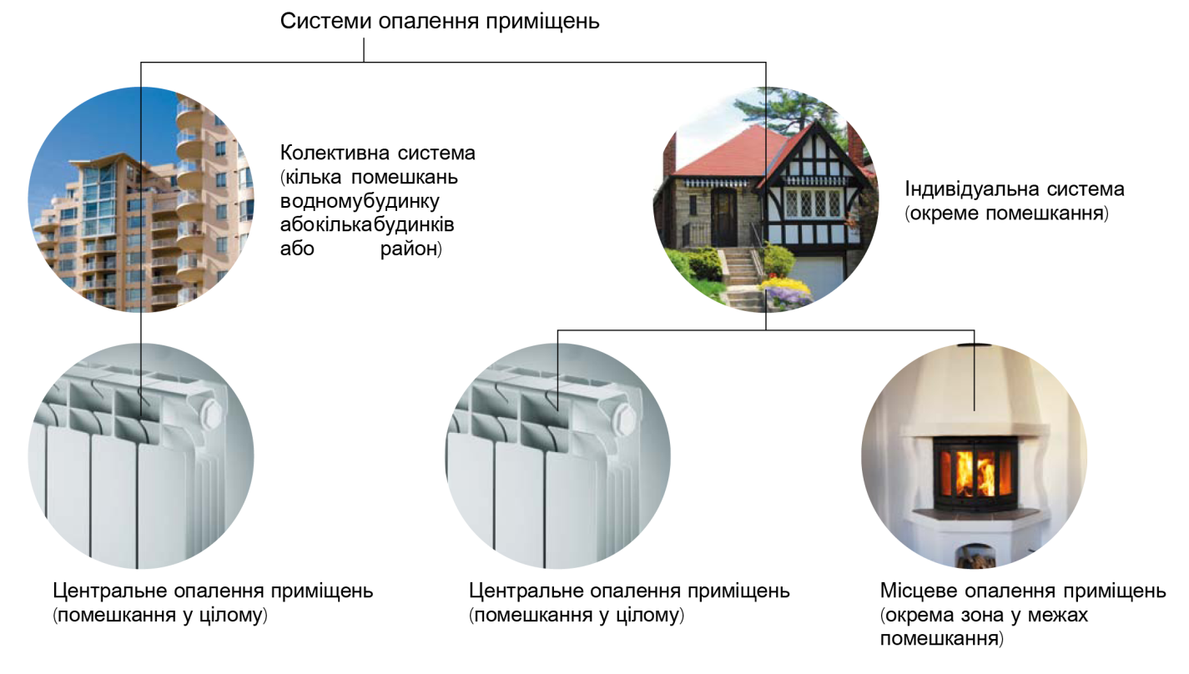

Типи обладнання для опалення приміщень: Можуть враховуватися нижченаведені типи опалювального обладнання:

- Система центрального парового/водяного опалення приміщень: Вона постачає пару чи гарячу воду в батареї/конвектори чи труби (включаючи підлогу з підігрівом) у помешканні.

Фотографія 2.1: Система центрального парового/водяного опалення приміщень
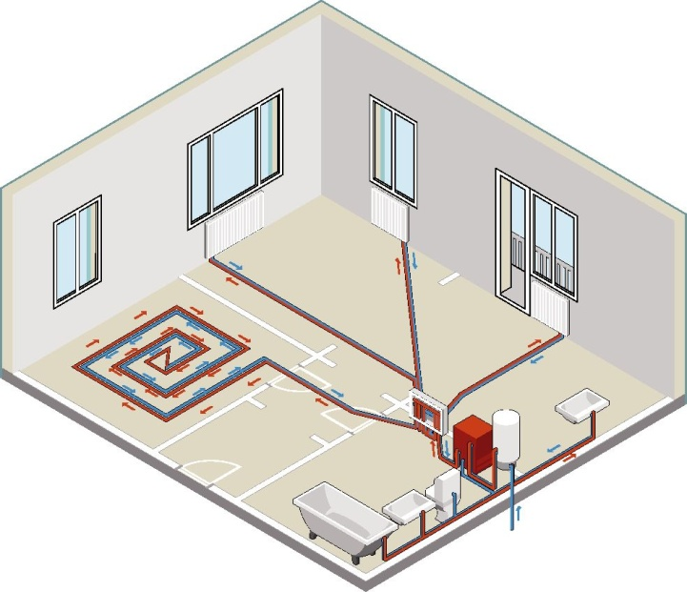

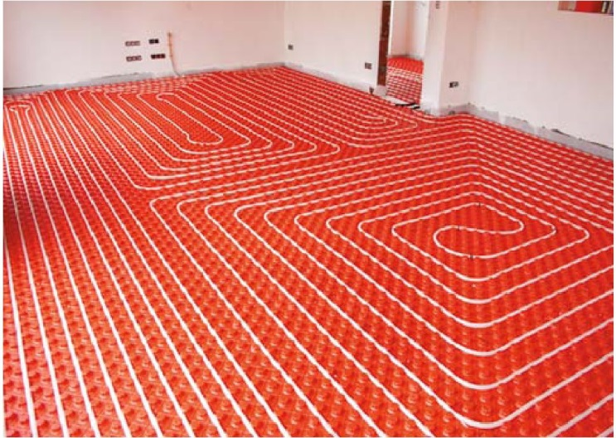
- Вбудована електрична система: Система електричних опорів (зазвичай підлога з підігрівом), що постачає тепло в окремі кімнати; система є частиною електричної установки будинку.

Рисунок 2.2: Вбудована електрична система

- Система центрального повітряного опалення приміщень: Вона постачає тепле повітря через вентиляційні канали у помешкання.

- Теплові насоси: Пристрої, що постачають тепло в помешкання з навколишнього середовища шляхом використання компресора (механічна робота). У секторі домашніх господарств та для застосування у комерційних цілях використовуються два основні типи теплових насосів: теплові насоси, що використовують теплоту повітря (найпоширеніші), і теплові насоси, що використовують теплоту ґрунту (або геотермальні теплові насоси). Тепловий насос функціонує як кондиціонер повітря у циклі охолодження; у циклі нагрівання він просто функціонує зворотнім шляхом (тобто охолодження зовнішнього середовища і випуск тепла у внутрішнє середовище). Теплові насоси, що використовують теплоту ґрунту, переносять тепло через ґрунт або воду, тоді як теплові насоси, що використовують теплоту повітря, роблять це через повітря. Оскільки теплові насоси просто переміщують тепло, а не утворюють його, вони можуть бути дуже ефективним методом кондиціювання приміщень, особливо при помірному кліматі. Див. також Розділ 7.

- Система сонячного опалення: Вона використовує сонячну енергію для нагрівання рідини, а потім переміщує сонячне тепло безпосередньо у внутрішній прості або до системи зберігання для пізнішого використання.

Пластинчасті сонячні колектори є найпоширенішими, але також використовуються вакуумовані трубчасті колектори та концентрувальні колектори. Якщо сонячна система не може забезпечити достатнє опалення приміщень, допоміжна чи резервна система постачають додаткове тепло. Колектори такі самі, як і ті, що використовуються для сонячних систем нагрівання води для побутових потреб.

- Піч: Непереносний пристрій, що постачає тепло шляхом використання твердого чи рідкого палива.

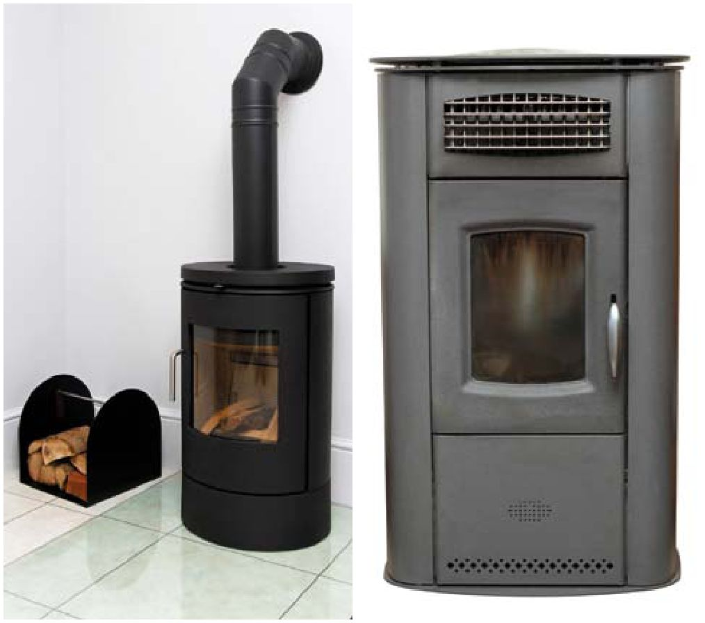
Фотографія 2.3: Печі
- Камін: Зазвичай збудований з цегли та вбудований у будинок, що використовує паливну деревину.

Фотографія 2.4: Камін
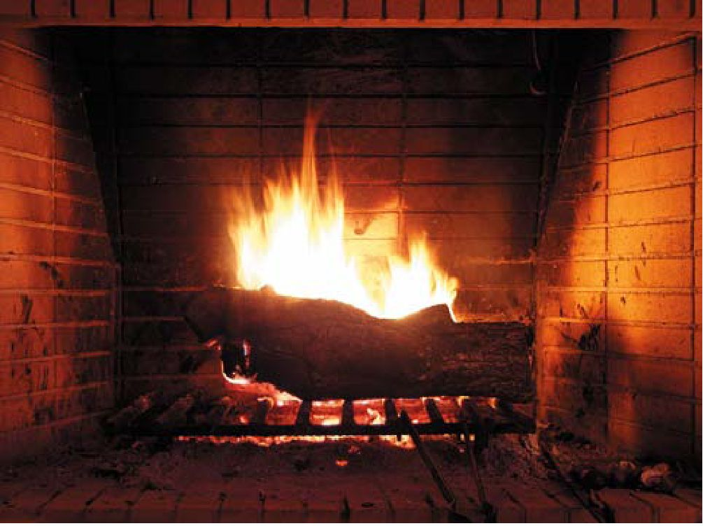

- Акумулюючий електроопалювальний прилад, переносний електрообігрівач: Він зберігає тепло протягом періодів з дешевшою електроенергією, зазвичай, протягом ночі, та випускає його протягом дня за необхідністю.

Фотографія 2.5: Акумулюючий електроопалювальний прилад і переносний електрообігрівач
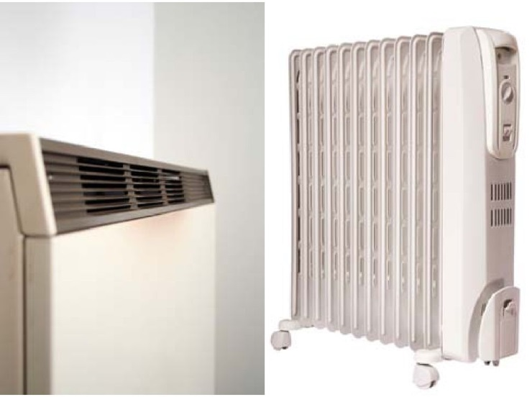

- Переносний обігрівач, що використовує керосин/зріджений нафтовий газ: Переносний керосиновий обігрівач – це прилад, що використовується для опалення кімнати шляхом використання керосину. Газовий обігрівач – це прилад, що використовується для опалення кімнати шляхом спалювання природного газу, зрідженого нафтового газу, пропану чи бутану.

Фотографія 2.6: Обігрівач, що функціонує з використанням зрідженого нафтового газу
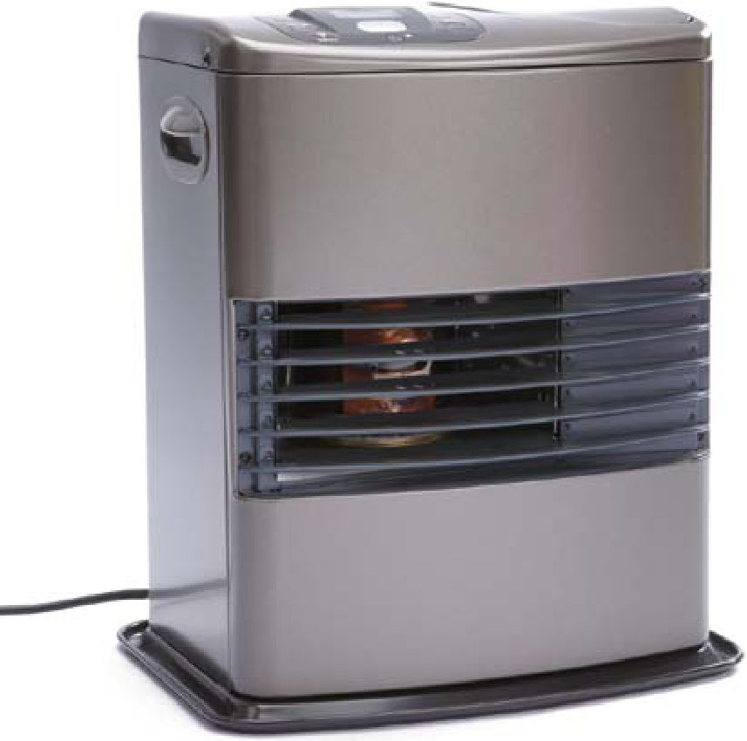

- Кухонна плита: Обладнання, що зазвичай використовується для приготування їжі (див. рисунок), але також використовується як система місцевого опалення приміщень. Стосовно опалення приміщень відповідним є обсяг споживання палива лише цього типу обладнання, що використовується для опалення приміщень, та необхідно розрахувати частки палива, що використовуються для приготування їжі та опалення приміщень.

Фотографія 2.7: Кухонна плита
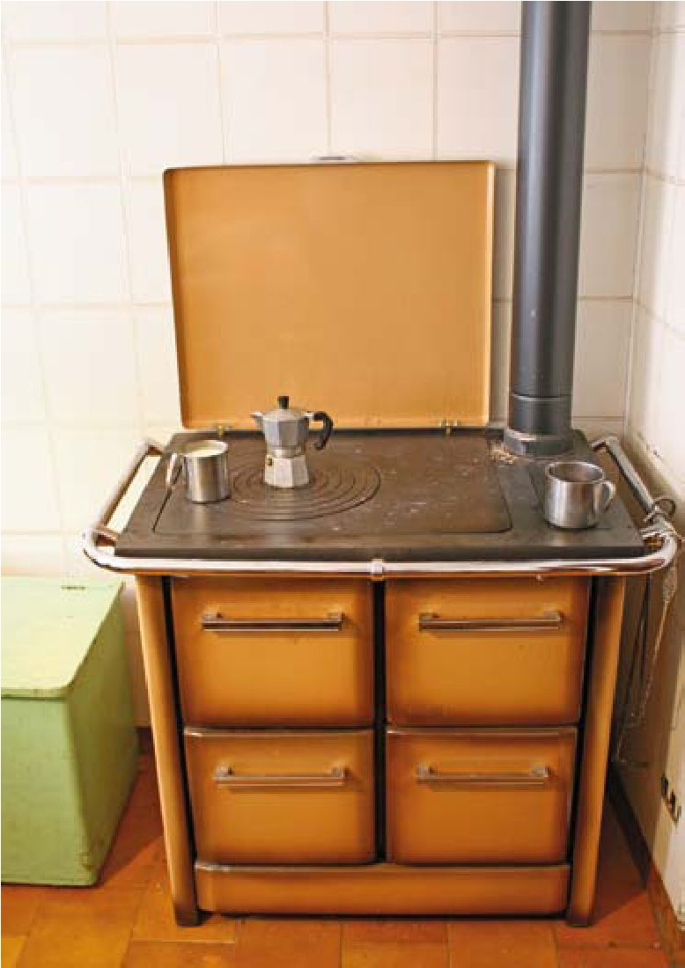

- Реверсивні теплові насоси; див. Розділ 7.

Вік обладнання для опалення приміщень: Вік магістральної системи опалення домашнього господарства.

Джерела енергії для утворення тепла: Системи опалення можуть утворювати тепло шляхом використання різної кількості енергоресурсів, таких як електроенергія, природній газ, вугілля, важке нафтове паливо, зріджений нафтовий газ, керосин, біомаса і сонячна теплова енергія. Визначення відповідають наведеним у ESR.

2.2.4.2. Охолодження приміщень

Охолодження приміщень: означає використання енергії для охолодження помешкання за допомогою холодильної системи та/або установки. Вентилятори, повітродувки та інші прилади, що не приєднані до холодильної установки, виключаються з цього розділу та мають охоплюватися у розділі «освітлення та електричні прилади».

Системи центрального та локального кондиціювання повітря

Обладнання, що використовується для охолодження приміщень, можуть бути розділені на дві широкі категорії: системи центрального охолодження чи системи місцевого охолодження (для окремої кімнати).

Системи центрального кондиціювання повітря мають вентиляційні канали для постачання охолодженого повітря в окремі кімнати помешкання.

Системи місцевого кондиціювання повітря: електричні окремі установки, що забезпечують охолодження окремої кімнати приміщення (настінні кондиціонери повітря, відокремлювані установки кондиціювання повітря).

Реверсивні теплові насоси – це теплові насоси, що можуть використовуватися у зворотному режимі для охолодження повітря. Див. Розділ 7.

Існують також інші можливі системи охолодження, такі як випарні охолоджувачі, які охолоджують повітря шляхом випаровування води, централізоване холодопостачання тощо.

Вік системи охолодження: Вік, у широких класах, системи охолодження або найстарішої окремої установки.

2.2.4.3. Нагрівання води

Нагрівання води: Ця енергопослуга означає використання енергії для нагрівання води для гарячого водопровідного водопостачання, купання, прибирання та використання в інших цілях, крім приготування їжі. Підігрів басейну виключається та має бути включений до інших напрямів використання.

Для нагрівання води може використовуватися ряд резервуарних або безрезервуарних систем. Гаряча вода для побутових потреб може вироблятися окремо чи разом з системами опалення приміщень.

Водонагрівач/котел: Теплоізольована ємність, призначена для нагрівання та зберігання гарячої води.

Розмір, вік резервуара: Об’єм (кількість літрів) та вік водонагрівача. Для повідомлення розміру та віку резервуара можуть використовуватися широкі класи.

Комбінований котел: Комбінований котел – це високоефективний водонагрівач і котел для центрального опалення приміщень, об’єднані в одну компактну установку. Він постачає тепло для батарей і гарячу воду для побутових потреб. Окрема ємність для гарячої води не потрібна.

Джерела енергії для нагрівання води: Основні джерела енергії, що використовуються для нагрівання води, включають електроенергію, природній газ, вугілля, важке нафтове паливо, зріджений нафтовий газ, керосин, біомасу і сонячну теплову енергію. Визначення відповідають наведеним у ESR.

2.2.4.4. Приготування їжі

Приготування їжі: Ця енергопослуга – це використання енергії для приготування їжі (за винятком приладів для допомоги у приготуванні їжі – мікрохвильові печі, чайники, кавоварки тощо).

Приготування їжі може здійснюватися за допомогою широкого асортименту печей, духовок, плит, що вважаються обладнанням для приготування їжі. Прилади, такі як мікрохвильові печі, чайники, кавоварки, тостери, через труднощі в розмежуванні їх відповідного споживання, класифікуються, за можливості, як електричні прилади.

Обладнання для приготування їжі: Можуть враховуватися нижченаведені типи обладнання:

  - Кухонна плита.

Фотографія 2.8: Кухонна плита (див. також фотографію 2.7)

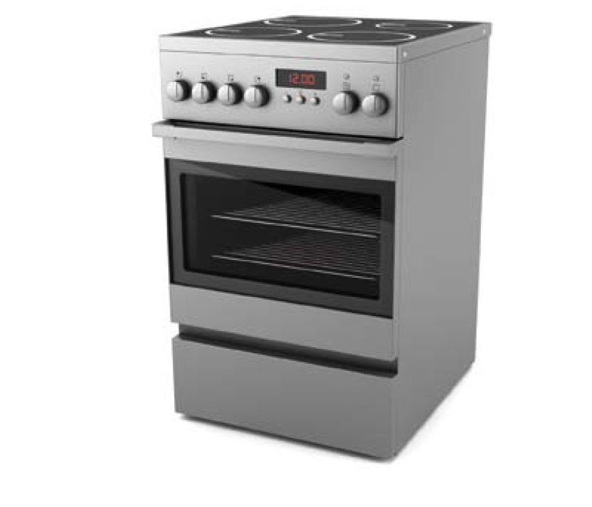
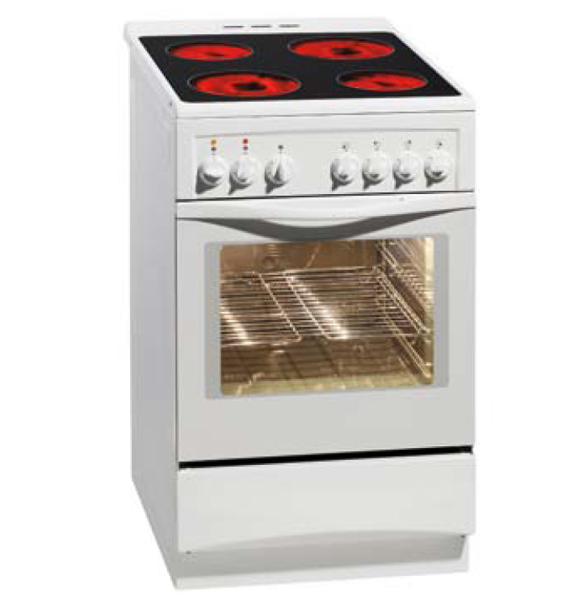

- Духовка: окрема чи вбудована.

Рисунок 2.9: Духовки
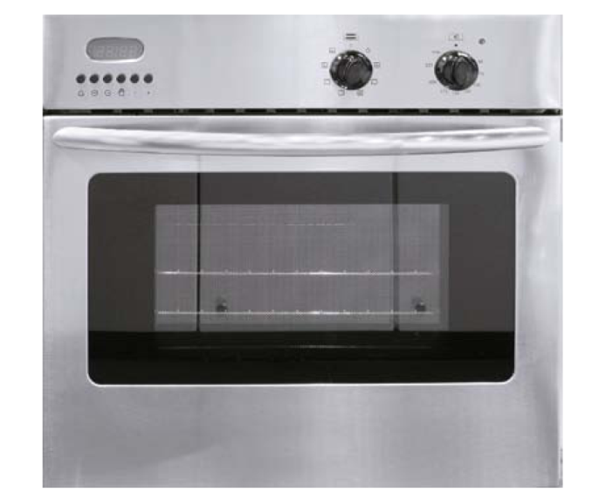

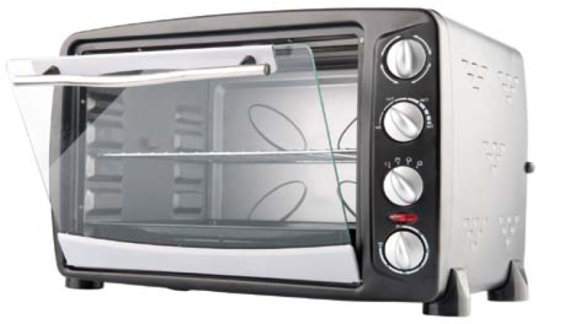

- Конфорки, або варильна поверхня, або варильна панель.

Рисунок 2.10: Конфорки, варильна поверхня і варильна панель
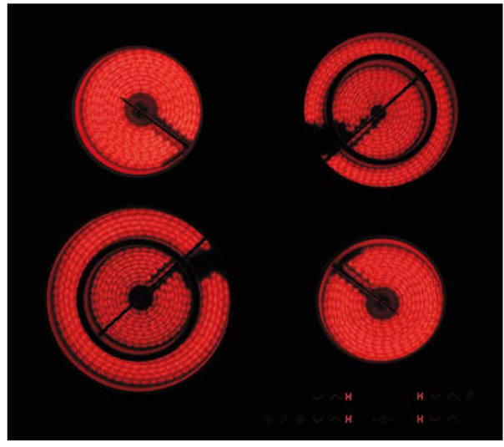
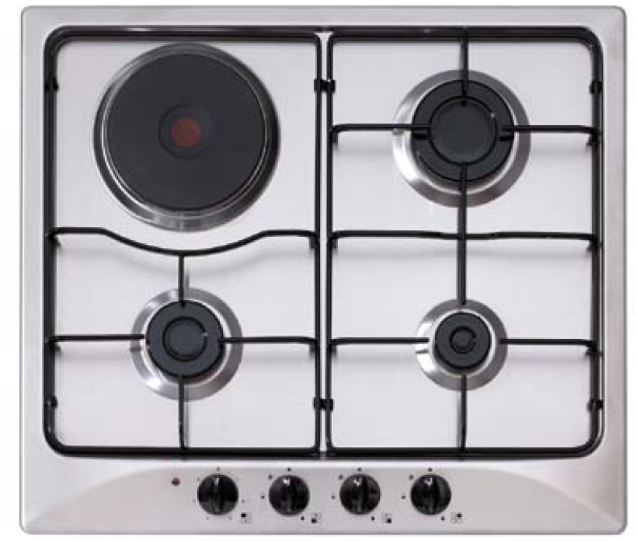

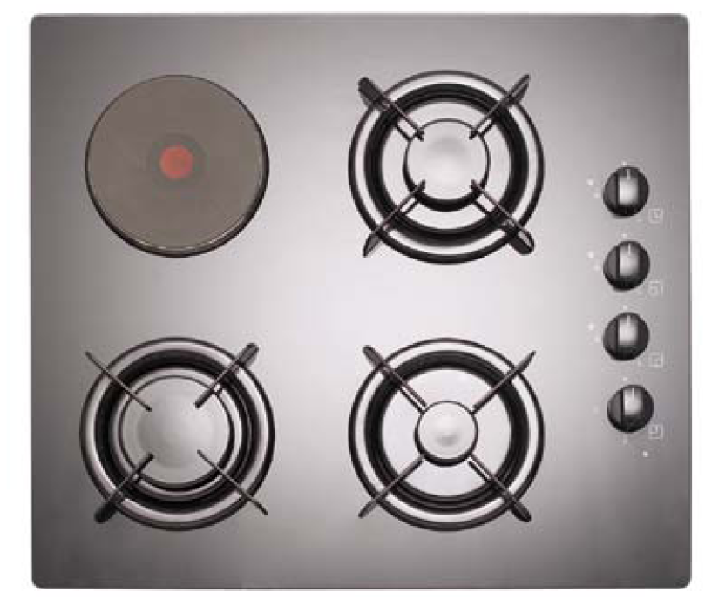
Використання різних видів палива для барбекю має включатися в категорію «інші напрями використання», а не приготування їжі.

Джерела енергії для приготування їжі: Основними джерелами енергії, що використовуються для приготування їжі, є природній газ, електроенергія, біомаса, зріджений нафтовий газ, керосин і вугілля. Визначення відповідають наведеним у ESR.

2.2.4.5. Освітлення та електричні прилади

Освітлення та електричні прилади: Ця категорія включає використання електроенергії для освітлення та будь-яких інших електричних приладів у помешканні, що не враховуються у межах категорії «інші напрями кінцевого використання».

Внутрішнє чи зовнішнє освітлення помешкань здебільшого забезпечується за допомогою електроенергії. Лампи розжарювання поступово замінюються більш ефективними пристроями, наприклад, флуоресцентні лампи, компактні флуоресцентні лампи (CFL), галогенові лампи і LED (світлодіоди). Домашні господарства, що не мають доступу до електроенергії, продовжують користуватися традиційними формами освітлення, такими як керосинові лампи та лампи з використанням зрідженого нафтового газу, а іноді навіть свічками та кишеньковими ліхтарями. Враховується лише споживання електроенергії для освітлення.

Наявність і кількість за типами електричних лампочок у приміщенні: Враховуватися мають нижченаведені електричні лампочки: лампи розжарювання (1), компактні флуоресцентні лампи (2), флуоресцентні лампи (3), галогенові лампи (4) і LED (5).

Фотографія 2.11: Типи електричних ламп
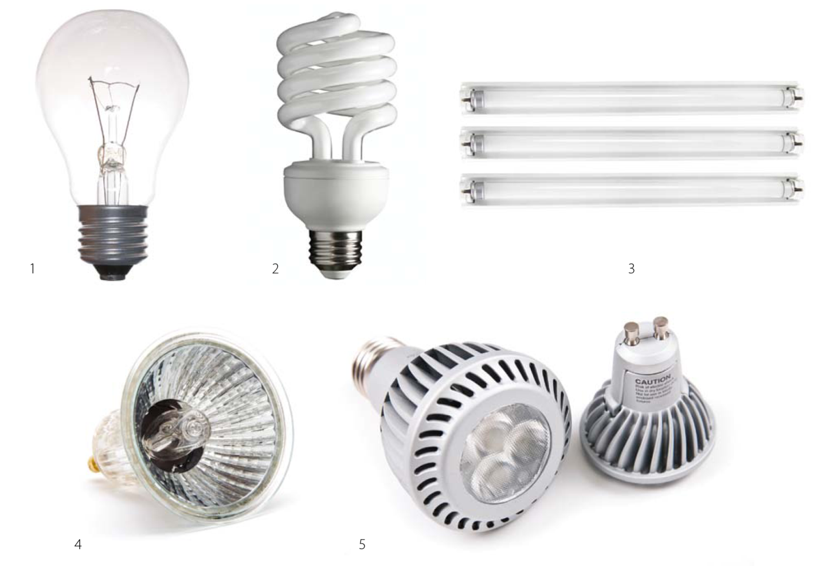

Споживання електроенергії може розраховуватися з огляду на кількість і тип електричних лампочок та середнього часу використання.

Наявність і кількість електричних приладів: Які мають включати: холодильники; морозильні камери; пральні машини; сушарки; посудомийні машини; телевізори; та персональні комп’ютери.

Прилади охоплюють дві основні категорії: великі (чи крупні) прилади (іноді також називаються крупні побутові прилади) та інші (зазвичай набагато менші) прилади, також називаються малі побутові прилади. Великі прилади здебільшого включають холодильники, морозильні камери, пральні машини, сушарки та посудомийні машини. Інші прилади включають широкий асортимент приладів від електронного обладнання, такого як телевізори, комп’ютери, аудіо- і відеотехніка, до пилососів, мікрохвильових печей та прасок, вентиляторів і повітродувок. Майже всі прилади живляться електроенергією.

Плити, духовки і конфорки мають бути включені в категорію «Приготування їжі», але інші прилади для приготування їжі, такі як мікрохвильові печі, чайники, кавоварки, мають бути включені в цю категорію.

Установки для кондиціювання повітря мають бути включені в категорію «Охолодження приміщень», а прилади для опалення приміщень або нагрівання води – в їх відповідні категорії. Див. Розділ 6 для отримання докладної інформації.

Джерела енергії для освітлення та електричних приладів: Враховується споживання електроенергії лише для освітлення та електричних приладів.

2.2.4.6. Інші напрями кінцевого використання

Інші напрями кінцевого використання: Усі інші напрями кінцевого використання, що не віднесені до жодної визначеної категорії.

Ця категорія охоплює будь-яке інше споживання енергії у домашніх господарствах, таке як використання енергії для діяльності поза межами помешкання та будь-якої іншої діяльності, що не включена до п’яти основних напрямів кінцевого використання, зазначених вище (наприклад, газонокосарки, підігрів басейну, зовнішні обігрівачі, барбекю, сауни тощо).

2.2.5. Впровадження енергоефективних технологій

Впровадження маркованих приладів/обладнання: Енергоефективність (класи відповідно до Директиви 2010/30/ЄС про позначення за допомогою маркування та стандартної інформації рівня споживання енергії) для нижчезазначених електричних приладів: холодильники, морозильні камери і комбіновані прилади, пральні машини, сушні барабани та комбіновані прилади, посудомийні машини, духовки, кондиціонери повітря, телевізори та електричні лампи.

Робота з вдосконалення: виконана у помешканні або стосовно обладнання для опалення/кондиціювання повітря з метою покращення показника енергоефективності; це може стосуватися нижченаведеної роботи: ізоляція даху/горища, ізоляція зовнішніх стін, вікна, система опалення та обладнання для кондиціювання повітря.

Впровадження високоефективних конденсаційних котлів: Наявність високоефективних конденсаційних котлів.

Високоефективний конденсаційний котел: призначений для відновлення енергії, яка зазвичай випускається в атмосферу через димохід. Ця надлишкова енергія відновлюється, охолоджуючи при цьому відпрацьовані гази, щоб пара конденсувалася у рідку воду, відновлюючи приховану теплоту випаровування.

Дифузія високоефективних ламп: див. розділ «Освітлення та електричні прилади».

2.2.6. Контроль енергоспоживання

Попит на енергопослуги: Інтенсивність користування системою опалення та/або охолодження та задані значення термостата під час періоду нагрівання та/або охолодження.

Термостат: Пристрій, що вмикає або вимикає систему опалення та/або охолодження з метою досягнення бажаної температури у приміщенні.

Наявність термостата: Кількість термостатів, контролюючих магістральну систему опалення та/або охолодження.

Типи термостата: Термостат для вмикання та вимикання з ручним управлінням, що дозволяє здійснювати ручне регулювання періоду нагрівання та/або охолодження протягом дня. Термостат з програмним управлінням, що призначений для автоматичного регулювання температури в різний час дня або ночі та різні дні тижня.

Наявність і тип термостатів

Що стосується термостатів, отримати реальну інформацію про їх точне використання у домашніх господарствах (тобто про установлену точку, зафіксовану під час опалювального сезону) дуже складно. У будь-якому випадку збір інформації про його наявність, тип і частоту використання може бути достатнім, за умови, що середня кімнатна температура у помешканні під час опалювального/охолоджувального сезону може бути визначена за допомогою будь-якого з доступних статистичних джерел (наприклад, просто спитавши про це домашнє господарство). Див. розділ 3.5 «вимірювання in situ» для отримання інформації про вимірювання температури.

Розділ 3. Опис методів

Вступ

У попередніх розділах описано необхідність у керівництві зі статистики енергоспоживання для сектора домашніх господарств, ситуацію в ЄС стосовно статистики для цього сектора і визначення та концепції для використання.

У цьому розділі описано різні статистичні методи, що можуть використовуватися для вимірювання обсягу використання енергії у домашньому господарстві. Він має на меті показати користувачам цього керівництва сильні та слабкі сторони кожного статистичного методу, їх теоретичні бази, потреби у ресурсах та рішення, що використовуються для подолання їх недоліків.

У цьому розділі докладно описано чотири статистичних методи та у Таблиці 3.1 показано основні переваги та недоліки кожного з них.

Таблиця 3.1: Огляд переваг і недоліків, пов’язаних зі статистичними методами

 | Переваги | Недоліки
Опитування підприємств | - Своєчасність даних і результатів.  - Менша кількість респондентів для врахування у порівнянні з опитуванням домашніх господарств.  - Енергетичні компанії володітимуть певною інформацію про використання енергії домашніми господарствами.  - Легко отримувати часті загальні дані про споживання.  - Велика частка відповідей, якщо опитування охоплюються законодавством.  - Використання для обмежувальних загальних показників для інших опитувань та зборів даних. | - Відсутність докладної інформації.  - Невідповідність змінних, зареєстрованих енергопостачальниками за територією.  - Якщо проводиться у добровільному порядку, частка відповідей може бути невеликою.  - Перевірка даних.  - Повідомлення невиміряних обсягів палива, часто придбані обсяги не використовуються.  - Складно безпосередньо отримати змінні домашніх господарств, необхідних для регулювання енергетичної статистики.
Опитування домашніх господарств | - Вичерпна інформації про всі види палив, що використовуються у приватних господарствах.  - Найвищий рівень якості отримуваних даних, якщо вони підготовлені та поєднані з комплексним процесом перевірки даних.  - Можуть використовуватися безпосередньо та як вхідна інформації для модельних розрахунків. | - Ресурсоємний  - Дорогий  - Потребує багато часу  - Високе навантаження для респондентів
Використання адміністративних даних | - Низьке навантаження під час опитування  - Більша кількість записів дозволяє зробити докладніші розбивки  - Запобігає дублюванню шляхом використання існуючих даних  - Відсутність помилок у виборці | - Залежність від третіх осіб  - Визначення та інформація можуть не задовольняти статистичним потребам  - Часто вимагає суттєвих зусиль для налагоджування та можуть існувати правові бар’єри для використання
Моделювання | - Дозволяє визначити кількісні значення змінних, що не можуть бути виміряні або зареєстровані безпосередньо  - Економить ресурси (гроші та персонал)  - Зменшує навантаження для респондентів  - Швидкі результати  - Може використовуватися для адаптування чи покращення результатів опитування  - Може використовуватися для зменшення частоти проведення опитувань | - Нижчий рівень якості даних у порівнянні з опитуваннями  - Відсутність окремої методології – не може розраховуватися без вхідних даних  - Якість результатів залежить від точності вхідних даних і проекту моделі
Вимірювання in situ | - Докладна інформації про окремі прилади, інформація про характер використання обладнання.  - Високий рівень якості результатів.  - Вхідні дані для опитування та/або моделювання. | - Інвазивний для домашніх господарств: складнощі при пошуку домашніх господарств, що бажають взяти участь.  - Високе навантаження у контексті часу та людських ресурсів.  - Дорогий, тому зазвичай невелика вибірка та менш репрезентативна  - Обмеження контрольного обладнання: обмеження кількості вимірювальних приладів і контрольного охоплення.
Джерело: Група MESH.

3.1. Опитування підприємств

Вступ

Опитування підприємств може бути рентабельним методом отримання сукупної інформації стосовно фактичних обсягів використання енергії та факторів, що впливають на енергетичні потреби. Це включає додаткову інформацію, таку як інформація про продажі ресурсів та установку енергоефективних і відновлюваних ресурсів (теплові насоси тощо) та рекомендаційну інформацію (таку як інформація про експлуатаційну документацію для систем опалення та камінів). Опитуваними підприємствами можуть бути підприємств, що безпосередньо залучені до продажу енергопослуг клієнтам (наприклад, постачальнику газу та електроенергії) або для відповідних енергоресурсів. Дані, отримані у результаті проведення опитування підприємств про обсяги використання енергії у домашніх господарствах, необов’язково дозволять отримати розбивку стосовно способу використання енергії, що, таким чином, робить їх безпосереднє використання для підтримки нових вимог для регулювання енергетичної статистики достатньо обмеженим. Наприклад, надто малоймовірно, що енергетичні підприємства знають, скільки палива використовується для опалення житлових приміщень у порівнянні з обсягами палива, що використовуються для нагрівання води чи приготування їжі. Однак, зібрані дані можуть використовуватися як обмеження контрольного показника, а інформація з інших джерел (наприклад, моделювання) може допомогти зробити інші розбивки. Крім того, підприємства, не пов’язані з енергетикою, можуть проходити опитування для отримання інформації про їх обсяги використання енергії, але це виходить за межі сфери застосування цього керівництва.

Таблиця 3.2: Огляд переваг і недоліків опитування підприємств

Переваги | Недоліки
- Своєчасність даних і результатів. | - Відсутність докладної інформації.
- Менша кількість респондентів для врахування у порівнянні з опитуванням домашніх господарств. | - Невідповідність змінних, зареєстрованих енергопостачальниками за територією.
- Енергетичні компанії володітимуть певною інформацію про використання енергії домашніми господарствами. | - Якщо проводиться у добровільному порядку, частка відповідей може бути невеликою.
- Легко отримувати часті загальні дані про споживання. | - Перевірка даних.
- Велика частка відповідей, якщо опитування охоплюються законодавством. | - Повідомлення невиміряних обсягів палива, часто придбані обсяги не використовуються.
- Використання для обмежувальних загальних показників для інших опитувань та зборів даних. | - Складно безпосередньо отримати змінні домашніх господарств, необхідних для регулювання енергетичної статистики.
Джерело: Група MESH.

3.1.1. Сильні та слабкі сторони опитування підприємств

Отримання інформації від підприємств про використання енергії у порівнянні з отриманням безпосередньо від споживачів має кілька сильних сторін. До них входять:

Своєчасність

Постачальники енергопослуг можуть знати більше актуальної інформації стосовно обсягу енергії, що постачається клієнтам, ніж самі клієнти.

Менша кількість респондентів для врахування у порівнянні з опитуванням домашніх господарств

За умови ведення підприємствами точних записів, звернення до них вимагає меншої кількості відповідей для отримання інформації, ніж звернення до окремих клієнтів; це, у свою чергу, забезпечує нижчий рівень витрат.

Енергетичні компанії володітимуть певною інформацію про використання енергії домашніми господарствами

Енергетичні компанії знатимуть, які з їх клієнтів перебувають у секторі домашніх господарств. Вони зазвичай можуть бути визначені за допомогою інформації про продажі чи виставлення рахунків, зокрема, оскільки податкові ставки на споживання зазвичай інші для побутових споживачів, ніж для промислових та комерційних користувачів. У деяких країнах номер лічильників газу та електроенергії мають унікальні коди для розмежування секторів використання, наприклад, у СК два з восьми класів даних з електроенергетики призначені виключно для домашніх господарств. Однак, лише дуже ретельно розроблені інтелектуальні лічильники можуть дозволити окремо визначити кінцеве використання енергії у межах сектора. Енергетичні компанії також можуть володіти іншими демографічними даними про споживача, але вони можуть зберігатися у різних базах даних, і тому може вимагатися комбінування певних даних, якщо використання мало здійснюватися на основі демографічних даних про використання енергії та домашні господарства. Розділ 7.3 про узгодження даних містить більше інформації про цей підхід.

Легко отримувати часті загальні дані про споживання

Після встановлення регулярного опитування управлінські інформаційні системи компанії можуть бути запрограмовані для отримання необхідних даних щодо опитувальників і, в силу цього, це дозволяє збирати інформацію щотижнево або, як правило, щомісячно та щоквартально. Таким чином, дані можуть отримуватися дуже часто і з низьким навантаженням для постачальників даних.

Велика частка відповідей

Багато країн матимуть законодавство, яке вимагає від енергетичних компаній повідомляти конкретні дані в Міністерства. Це забезпечує дуже високий рівень відповідності стосовно опитувань. Однак, у разі відсутності законодавства, гарні робочі відносини між Урядом і енергетичною промисловістю зазвичай призводить до великої частки відповідей.

Використання для обмежувальних загальних показників для інших опитувань та зборів даних

Дані від підприємств можуть використовуватися як контрольні загальні показники для даних, що надходять у результаті проведення опитувань домашніх господарств, та іншої інформації, так, щоб пропорції, отримані у результаті проведення вибіркових опитувань, могли бути розраховані в валовому численні для всього населення та пов’язаних з цим помилок вибірки. Наприклад, у СК дані, що надаються енергетичними компаніями стосовно загального споживання конкретних видів палива у секторі домашніх господарств, використовуються як обмежувальний загальний показник для моделювання даних про кінцеве використання у результаті проведення опитувань домашніх господарств.

Однак, існують кілька обмежень при використанні даних опитування підприємств для отримання інформації стосовно використання енергії домашніми господарствами. До них входять:

Відсутність докладної інформації

Підприємства не можуть надавати дуже докладні відповіді під час опитування; відповіді під час проведення опитування зазвичай надаються в одному чи двох вимірах (наприклад «загальне споживання» або «загальне споживання у домашнього господарстві протягом місяця X»). Оскільки ринки електроенергії та газу стали більш лібералізованими, обсяг додаткових (некомерційних ключових) даних, якими володіють енергетичні компанії, зменшився. Багатовимірна інформація може бути отримана за допомогою доступу до докладних адміністративних запитів (див. розділ 3.3), шляхом узгодження даних (див. підрозділ 3.1.2) або у результаті проведення опитування споживачів.

Невідповідність змінних, зареєстрованих енергопостачальниками за територією

Багато енергетичних підприємств можуть відповідати за постачання енергії для конкретної географічної зони, наприклад, охоплення області розповсюдження. Якщо повсюдний договір про надання стандартних даних відсутній, усі постачальники даних для різних географічних зон напевно не матимуть однаковий рівень даних або матимуть дані за різними змінними чи часовими періодами. Тому можуть існувати обмеження щодо порівняння між зонами.

Якщо проводиться у добровільному порядку, частка відповідей може бути невеликою

Респондентам має бути відомо про будь-які законодавчі вимоги щодо надання даних. Якщо дані збираються лише на добровільній основі, частка відповідей та якість відповідей можуть постраждати. Незважаючи на це, добровільні угоди з підприємствами про надання даних можуть бути виправдані, зокрема, якщо процес прийняття законодавства складний. Законодавство про захист даних може допомогти заспокоїти респондентів, що комерційна інформація, надана у відповідях, не надасть жодної конкурентної переваги іншим компаніям. Опитування, ініційовані Міністерствами, зазвичай вважаються більш надійними, ніж опитування, що проводяться за ініціативою сторонніх підрядників, тому це може допомогти збільшити частку відповідей при проведення добровільних опитувань.

Перевірка даних

Перевірка достовірності та відповідності даних є звичайною практикою. Однак, може бути складно перевірити окремі відповіді, отримані під час опитування, відносно інших джерел, зокрема, якщо інші джерела вичерпних даних відсутні. Порівняння попередніх даних від компаній у динаміці за часом – це раціональний спосіб перевірити якість. Якщо дані не можуть бути перевірені відносно інших джерел, низька якість даних може стати проблемою, якщо компанії захотіли надати неправильну інформацію під час їх опитування. Однак, якщо вони використовували сукупні статистичні результати, вони мають менший мотив для цього.

Невиміряні обсяги палива

Відсутність конкретних контрактів між домашніми господарствами і постачальників невиміряних обсягів палива (наприклад, вугілля, нафта і деревина) значно ускладнює збір відповідних даних. Домашнє господарство може вибрати одного з численних різних постачальників палива, і, таким чином, вирахування у валовому численні рівня для окремого домашнього господарства і постачальника може бути проблематичним.

3.1.2. Питання для розгляду

Необхідно добре підготуватися перед проведенням опитування підприємств уперше. Необхідно розглянути кілька ключових сфер перед проектуванням попереднього опитувальника. Їх стислий опис викладено нижче.

Які дані є необхідними та з якою періодичністю вони мають надаватися

Це може здаватися очевидним, але необхідно мати чітке розуміння мети збору даних перед розглядом способу їх збору. На цьому етапі може бути вирішено, що альтернативний правильний спосіб може бути більш відповідним.

Хто має проходити опитування

Залежно від даних, необхідно ретельно відібрати підприємства, які мають проходити опитування. Для деяких областей, наприклад, електроенергії та газ, є кілька учасників ринку, які можуть надавати подібні дані. Наприклад, постачальники електроенергії та дистриб’ютори електроенергії можуть володіти подібною інформацією, але хто має всі можливості для проходження опитування? В інших областях речі можуть і не бути настільки чіткими – наприклад, опитування підприємств для збору інформації про використання деревини, можуть проходити кілька організацій, які не мають повного охоплення ринку (наприклад, через сірий ринок поставок деревини) або можуть надавати певні однотипні дані під час проведення інших опитувань (наприклад, опитування лісо власників та лісопилень). Певну інформацію також можна збирати від постачальників (наприклад, виробники котлів, виробники теплових насосів тощо) з метою надання певного зведення інформації про попит на/продаж цих продуктів.

Комплексність даних, що мають бути зібрані

Запити на надзвичайно докладні дані можуть використовуватися при проведенні технічних опитувань підприємств. Однак інші підходи, включаючи спеціальні наукові дослідження, можуть бути доцільнішими, якщо передбачається, що певні учасники ринку не можуть надавати необхідну інформацію.

Витрати на проведення та надання відповідей під час опитування

Проведення опитування може коштувати дорого. Необхідно враховувати витрати на організацію проведення опитування, а також витрати для респондентів. Ключові витрати для оцінки навантаження на респондента включають:

- Кількість питань і розмір опитувальника;
- Комплексність даних, що мають бути зібрані та повідомлені;
- Своєчасність даних для повідомлення.

Вимога, передбачена законом, або добровільна участь

Може вимагатися застосування різних підходів, якщо опитування (чи його результати) санкціоновані у законодавстві або якщо результати отримуються у формі джентльменської угоди. Якщо відповідь вимагається за законом, необхідно забезпечити, щоб усі респонденти могли відповідати і відповідали, та розглянути, якого заходу необхідно вжити для забезпечення дотримання вимог. Стосовно добровільної участі також важливо досягти великої частки відповідей, тому також необхідно вести облік осіб, що не надали відповідей. Забезпечення того, щоб респонденти знали, навіщо дані збираються, як вони мають використовуватися та як вони можуть використовувати сукупні опубліковані дані, може сприяти досягненню великої частки відповідей.

Перепис або опитування і метод вибірки

У разі існування невеликої кількості учасників ринку аналогічного розміру зазвичай доцільним є здійснення перепису всіх учасників замість проведення вибіркового опитування. Абсолютно повний перепис знизить рівень неточності результатів, оскільки похибки вибірки будуть відсутні. Однак у разі наявності великої кількості потенційних учасників, підхід, що полягає у вибірковому опитуванні, може бути більш відповідним. Існують різні варіанти, включаючи змішаний підхід, коли всі великі учасники складають перепис з вибіркою менших учасників. Межа того, коли проводити перепис і коли проводити опитування, не встановлена, але витрати і точність відіграють суттєву роль при здійсненні такого вибору.

Частота

Як зазначено вище, збір даних коштує дорого, тому його необхідно проводити з доцільною періодичністю. Якщо необхідно отримати актуальні дані, доцільно поставити меншу кількість питань; запити на докладніші дані необхідно надавати рідше. Наприклад, під час опитування постачальників електроенергії, про ключові дані доцільно питати кожного місяця, але докладні розбивки доцільно запитувати кожного року.

Якість даних

На якість результатів опитування впливають кілька факторів проекту опитування та підходу до проведення опитування. Частки відповідей (і відповідна обробка відсутності відповіді), частка систематичних помилок у відповідях та неправильна класифікація відповідей (наприклад, дані про тариф), усі ці показники можуть мати негативний вплив на якість результативних даних і подальшого аналізу. Знання ринку та охоплення також можуть бути питаннями для розгляду стосовно невиміряних обсягів палива.

Перевірка даних

Необхідно використовувати повноцінні процедури перевірки. Базові перевірки включають порівняння з попередніми відповідями від тієї самої компанії (наприклад, вивчення даних попереднього місяця або того самого місяця у попередньому році) та перевірку того, чи здаються різниці правдоподібними. Також базові перевірки включають перевірку тенденцій для одного постачальника даних з тенденціями для інших постачальників; так, наприклад, якщо компанія X показала збільшення на 5 % у повідомленому обсязі використання енергії, наскільки правдоподібним є те, що компанія Y показала збільшення на 10 %? Для цього можуть бути поважні причини (наприклад, частка ринку компанії Y також збільшилася), тому результати необхідно перевіряти з урахуванням будь-якої іншої відповідної інформації.

Захист даних і обмежений доступ

Усім статистичним установам має бути відомо про місцеве законодавство стосовно захисту інформації. Хоча, маловірогідно, що відповіді в опитувальниках, надані підприємствами, будуть містити дані на персональному рівні, сукупні відповіді все одно можуть бути комерційно чутливими. З цієї причини усі відповіді в опитувальниках мають розглядатися як закриті з обмеженим доступом у межах статистичної установи і не надходити у необробленому форматі до інших установ. Після об’єднання дані все одно можуть бути статистично-дисклозивними, якщо, наприклад, клітинки у таблиці заповнені лише одним або двома респондентами або якщо відповідь від одного респондента переважає у загальному показнику; це може потенційно визначити частку ринку для окремої компанії. Чим вище рівень дезагрегації, тим вірогідніше дані будуть конфіденційними і, відповідно, дисклозивними.

Розповсюдження і повторне використання даних

Стратегія публікації та випуску даних має бути розроблена раніше на етапі проектування опитування. Респондентам опитувальників має бути повідомлено до взяття ними участі в опитуванні про те, де і коли їх дані будуть опубліковані та як вони будуть використовуватися.

Потреби користувача

Отримання інформації від користувачів опублікованого аналізу (наприклад, вивчення питання, для чого використовуються дані) може сприяти прокласти шлях до наступного збору даних. Крім того, якщо респонденти опитування знають, що дані будуть використовуватися, вони можуть докласти додаткових зусиль для забезпечення надання своєчасних і точних відповідей.

3.1.3. Процес проектування опитувальника

Інформація про питання, що мають розглядатися під час проектування опитувальника для підприємств, наведена у розділі «опитування споживачів» цього керівництва.

3.1.4. Додаткова інформація

«Інструкція з проектування та проведення опитувань підприємств» Євростат містить принципи і методи, які мають бути враховані під час підготовки нових опитувань, а також для переробки існуючих опитувань.

http://epp.eurostat.ec.europa.eu/portal/page/portal/prod-
uct_details/publication?p_product_code=CA-09-97-818

На момент написання проект ESS-NET («MEMOBUST») продовжує оновлювати цю інструкцію. Додаткову інформацію можна знайти на сайті: http://www.cros-portal.eu/content/memobust

3.2. Опитування домашніх господарств

Вступ

Опитування споживачів – це традиційний інструмент статистиків для збору даних про споживання енергії домашніми господарствами. Його основною перевагою є те, що він може бути спроектований для отримання кожного типу даних для загального огляду всіх видів палива, що використовуються, або для отримання спеціальної інформації за кожним типом використання електроенергії приладами домашнього господарства. Однак, домашнім господарствам може бути складно відповідати на всі питання стосовно їх обсягу споживання енергії. Тому, необхідно враховувати, що повідомлені дані необхідно перевіряти всебічно.

Незважаючи на існування альтернативних методологій для отримання такої інформації у дешевший та/або швидший спосіб (що описані нижче), опитування споживачів у формі особистого інтерв’ю або інтерв’ю за телефоном на цей момент продовжує бути найпоширенішим способом опитування для офіційної статистики споживання енергії домашніми господарствами.

У порівнянні з опитуваннями постачальників – здебільшого перепис – опитування споживачів зазвичай проводяться як вибіркове опитування.

3.2.1. Сильні та слабкі сторони

У нижченаведеній таблиці зазначено загальні відомості про основні переваги і недоліки опитування споживачів.

Таблиця 3.3: Огляд переваг і недоліків опитувань підприємств

Переваги | Недоліки
- Вичерпна інформація про всі види палива, що використовуються у приватних господарствах.  - Найвищий рівень якості отримуваних даних, якщо вони підготовлені та поєднані з комплексним процесом перевірки даних.  - Можуть використовуватися безпосередньо та як вхідна інформації для модельних розрахунків. | - Ресурсоємний  - Дорогий  - Потребує багато часу  - Високе навантаження для респондентів
Джерело: Група MESH.

3.2.2. Проектування опитування

У цій частині увага зосереджена на аспектах планування перед підготовкою нового опитування. На початковому етапі, щоб мати змогу спроектувати та провести належне опитування, його мета має бути чіткою. Перший крок – визначити цілі опитування та питання, на які необхідно відповісти під час опитування, наприклад, яку сферу охоплює опитування, як інформація покращить процес розробки політики, які необхідно оцінювати цільові показники, зона охоплення, необхідний рівень точності результатів, законодавчі вимоги тощо.

Опитування кожного окремого помешкання з метою отримання даних щодо споживання у побутових цілях є недоцільним, витратним і тривалим процесом. У цьому випадку метод підходу полягає в опитуванні достатньо великої і репрезентативної вибірки та результати, зважені для того, щоб зробити висновок про все населення. Таким чином, опитування щодо споживання енергії домашніми господарствами проводяться переважно як вибіркові опитування.

Відбір домашніх господарств для вибірки має здійснюватися відповідно до структурної процедури, яка забезпечує, щоб фактори, які використовуються для проектування вибірки, забезпечували вибірку, що є репрезентативною стосовно домашніх господарств у країні. Фактори, які необхідно враховувати під час відбору вибірки, включаючи тип помешкання (квартира відносно одноквартирного будинку), кліматичні зони, розташування (сільська зона відносно міської) або інші фактори, що пояснюють різниці у споживанні енергії домашніми господарствами на національному рівні. Так, наприклад, для країни, що охоплює кілька кліматичних зон, регіональна розбивка важливіша, ніж для країни з більш рівномірним кліматом. Пропорції відібраних домашніх господарств у межах вибірки необхідно порівняти з інформацією, наданою національним органом статистики.

Залежно від аспектів якості, наприклад допустима статистична похибка та конкретні потреби користувача, як описано у вищевикладеному параграфі, діапазон розміру вибірки зазвичай починається з мінімального показника 0,1 % з невстановленою верхньою межею. У будь-якому випадку дуже важливо врахувати потреби користувача на етапі планування для забезпечення вибору відповідного розміру вибірки та проекту вибірки.

Рисунок 3.1(нижче): Скорочення вибірки шляхом утворення кластерів

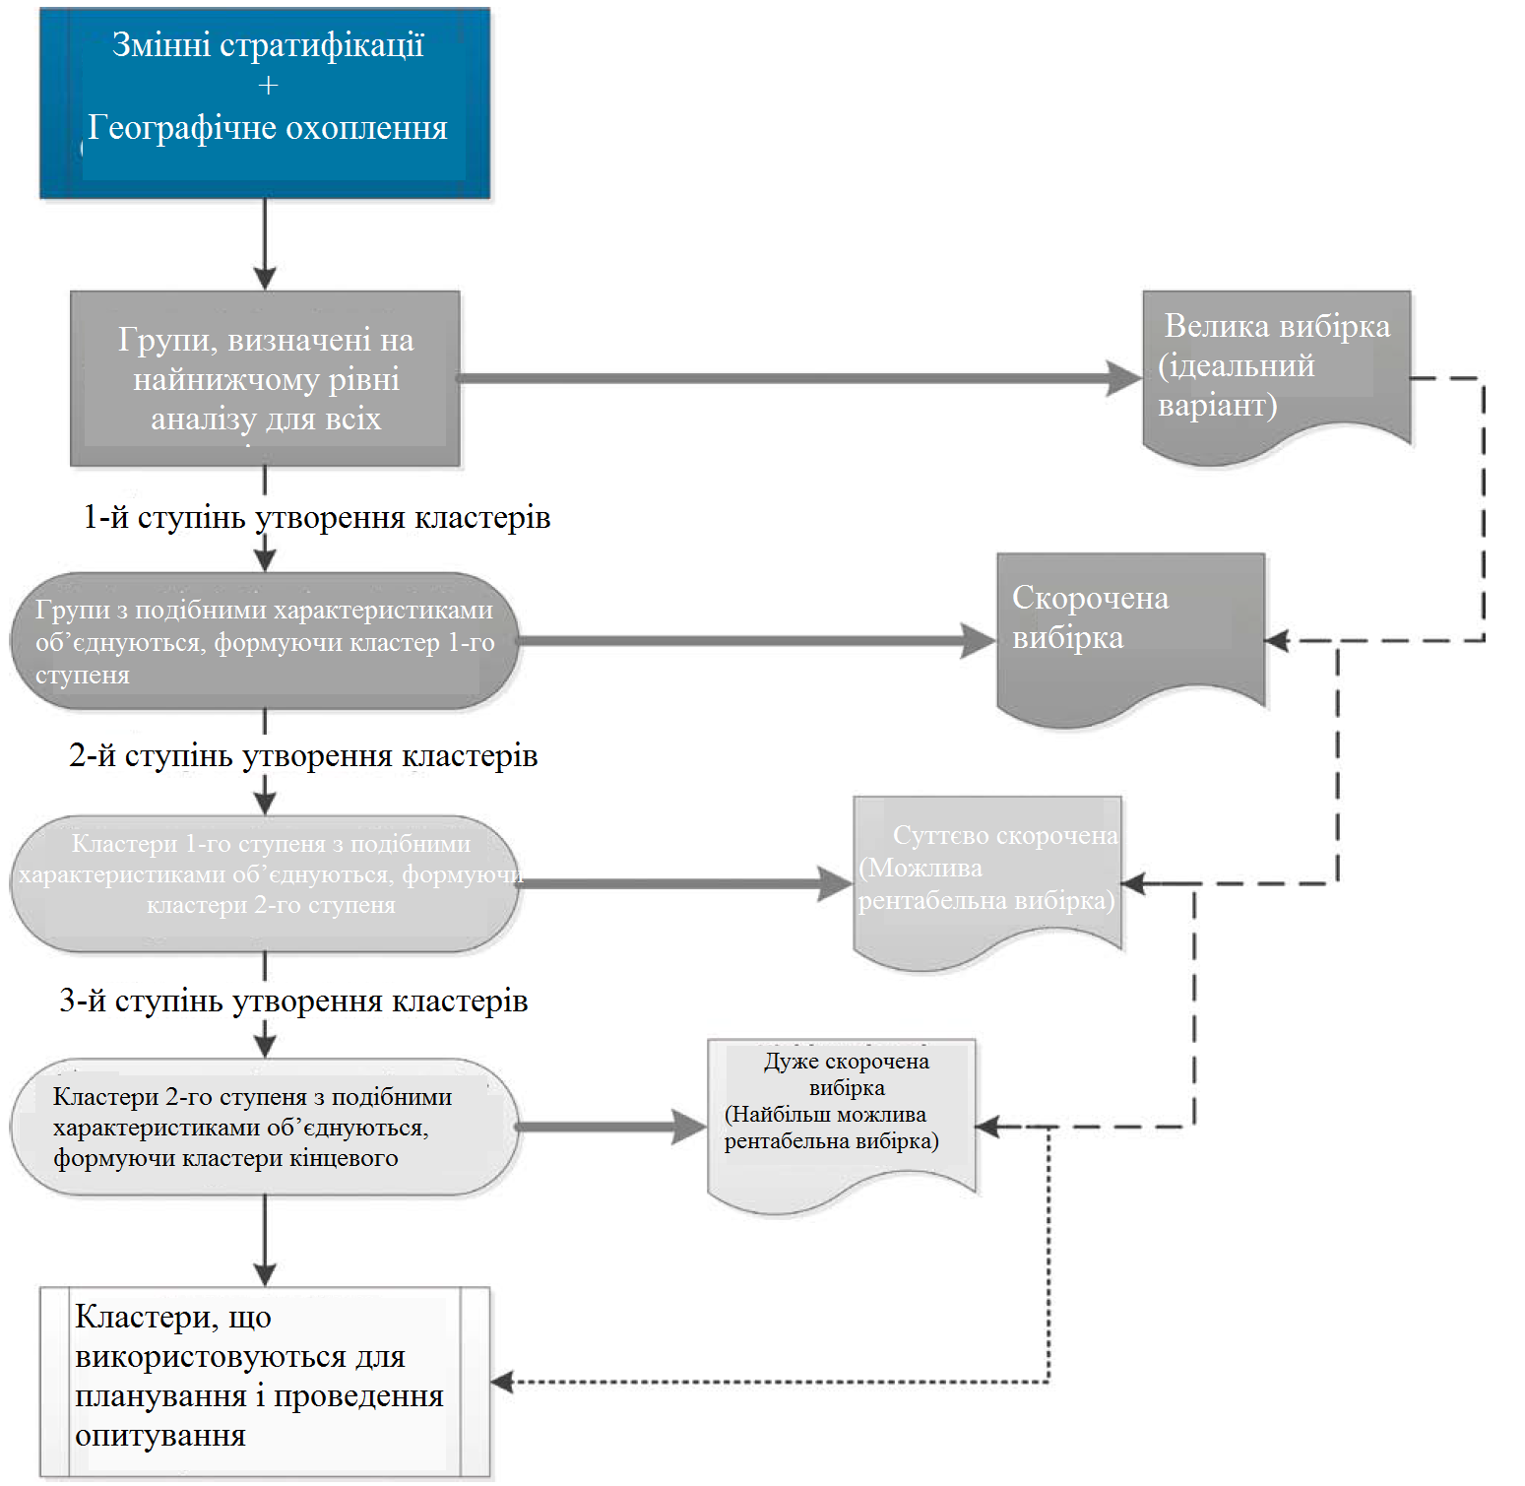

Джерело: Енергетичне співтовариство, Опитування щодо споживання біомаси в енергетичних цілях в Енергетичному співтоваристві, Остаточний звіт, Додаток 4, Відень 06.10.2011 р., змінене Статистичним агентством Австрії. http://www.energy-community.org/portal/page/portal/ENC_HOME/SEARCH

Існують різні методи вибірки для складання репрезентативної вибірки з великого населення, наприклад, випадкова вибірка, розшарована вибірка, групова вибірка, систематична вибірка або багатоступенева вибірка. Тоді як використання вибірки допомагає зменшити витрати і навантаження для респондентів, основним завданням вибірки є уникнення зміщення при складанні вибірки.

Підхід, що полягає у складанні вибірки, може бути визначений разом з департаментом методологій Національних інститутів статистики або іншими експертами для дотримання статистичних вимог щодо відповідної статистичної похибки, наприклад, географічне охоплення, дані, необхідні на субнаціональному рівні, точність, необхідна стосовно споживання і рівня палива.

Утворення кластерів або створення групи спеціалістів (у разі наявності багаторічного фінансування) може сприяти зменшенню розміру вибірки та економії ресурсів (див. підрозділ 4.2.4 Німеччина). Перевагою утворення кластерів є менші вибірки, недоліком – вища статистична похибка через скорочену вибірку.

Стратифікація може здійснюватися до події або після події. Стратифікація до події використовується для зменшення витрат на досягнення заданої точності або для забезпечення достатніх даних для порівняння між попередньо визначеними групами. Стратифікація після події може використовуватися для коригування відсутності відповідей або іншого зміщення у результатах. У будь-якому випадку утворення кластерів є комплексною і нетривіальною методологією, і тому методологічний розділ має бути впроваджений у процес планування та аналізу.

Панельні дослідження (див. підрозділ 4.2.4 Німеччина) – це дуже хороший інструмент для ведення спостерігання за розвитком на постійній основі та з відносно низьким рівнем витрат, якщо достатня кількість бажаючих приєднаються до акції, але вони мають бути ретельно спроектовані для зведення до мінімуму спотворених результатів. Додатковими потенційними проблемами є вибуття (домашні господарства більше не бажають або не мають змоги брати участь) та вплив самого опитування на поведінку респондентів.

Як зазначено у цьому керівництві, одиницями спостерігання є домашні господарства, але додаткові національні потреби щодо даних означають, що можуть бути обрані інші одиниці, такі як помешкання, наприклад, у Греції. Респондентами у будь-якому випадку є члени відповідного домашнього господарства або жителі помешкання.

Взагалі опитування щодо споживання енергії домашніми господарствами мають включати, щонайменше, енергоносії, що часто використовуються у домашніх господарствах, з розбивкою на основні цілі споживання: опалення і охолодження приміщень, нагрівання води, приготування їжі та використання електроенергії в інших цілях, для задоволення інформаційних потреб щодо зобов’язань зі звітності відповідно до ESR.

За результатами такого опитування складно отримати докладну модель споживання електроенергії для освітлення та електричних приладів. Якщо така інформація є необхідною, доцільніше провести окреме опитування щодо споживання електроенергії або програму вимірювання споживання електроенергії in situ. Такі додаткові методи надзвичайно складні та достатньо дорогі. Таким чином, доцільно проводити їх рідко та використовувати їх результати як вхідні дані для модельних експериментів (див. розділи 3.4 і 3.5).

Незважаючи на той факт, що споживання палива приватними автомобілями відноситься не до сектора домашніх господарств, а до сектора дорожнього транспорту, доцільними можуть бути додаткові питання стосовно типу палива, середнього обсягу споживання, річного пробігу та віку автомобілів. Зазвичай домашні господарства знають про це набагато краще, ніж про обсяги споживання енергії у межах помешкання, і ця інформація є дуже корисною для складання енергетичних звітів і показників енергоефективності для транспортного сектора.

Через необхідність мати час для проходження опитувань деякі країни укладають з компанією контракт про проведення опитування, хоча це може збільшити витрати у порівнянні з проведенням опитування за допомогою власної групи. За можливості, використання послуг спеціалізованої компанії, що залучає свою групу домашніх господарств, має великі переваги для проведення опитування, оскільки гарантована велика частка відповідей.

3.2.3. Методи проведення опитування

Існують різні методи проведення опитування на основі опитувальника, наприклад, особисте інтерв’ю, інтерв’ю поштою, через мережу, за телефоном, при цьому кожен метод має свої переваги та недоліки. Також можна використовувати комбінацію цих методів, наприклад, надіслання опитувальника поштою перед інтерв’ю за телефоном для запрошення до участі або покращення якості відповіді. Зокрема, це може бути корисним у разі використання довгих або комплексних опитувальників.

Метод з використанням електронної пошти чи пошти: використання поштових опитувальників – це безумовно дешево, швидко, і дозволяє уникнути зміщення результатів опитування за рахунок особистих якостей інтерв’юера. Основною слабкою стороною цього методу є високий ризик відсутності відповідей. Відповіді на питання приймаються за їх видимою цінністю, оскільки немає можливості їх вивчити; складно визначити, чи відповідав респондент за питання правдиво. Як правило, цей підхід є доцільним, лише якщо опитувальник дуже простий, і тому підходить для комплексних опитувань. Виняток наведено у підрозділі 4.2.2 для Австрії, де комплексне опитування було проведено поштою та електронною поштою, але у цьому випадку респонденти завчасно повідомили про своє бажання приєднатися до експерименту. Потенційне зміщення у результаті використання лише електронної пошти полягає у тому, що можливо менша кількість людей похилого віку вміють користуватися Інтернетом у порівнянні з молодшими домашніми господарствами.

Метод з використанням мережі: швидке розповсюдження мережі Інтернет призвело до однієї з найзначніших змін у дослідженні методом опитування за останні роки. Опитування з використанням мережі надають можливість збирати дані швидко та з низьким рівнем витрат. При проведенні опитувань з використанням мережі запрошення досягають суб’єкта майже миттєво і відповіді отримуються в електронному форматі, що полегшує аналіз даних. Опитування з використанням мережі можуть бути спеціально розроблені для забезпечення зручності використання шляхом включення інструкцій, що висвічуються на екрані, списків, що розкриваються, та вікон прапорця. Скипові моделі можуть бути вбудовані для забезпечення легкої навігації. Певними недоліками опитувань з використанням мережі є можливі джерела похибок, етичні питання, необхідний досвід та підвищена вірогідність відсутності відповіді, що виникає, якщо люди у вибірці не хочуть або не можуть пройти опитування або не мають доступу до мережі. Також при проведенні опитувань з використанням мережі складним завданням може виявитися захист приватності та конфіденційності учасника. Потенційне зміщення може бути результатом того, що можливо менша кількість людей похилого віку вміють користуватися Інтернетом у порівняння з молодшими домашніми господарствами.

Метод інтерв’ю за телефоном: цей метод забезпечує швидку взаємодію з респондентами, що дозволяє миттєво роз’яснювати та уточнювати неоднозначні питання. Однак, опитування за телефоном можуть бути витратними; інструментарій вибірки (перелік, з якого складається вибірка) може бути ненадійним і дзвінки респондентам необхідно здійснювати у зручний час. Недоступність респондентів і відмова від співпраці можуть бути основними перешкодами для отримання відповідей у разі проведення інтерв’ю для опитування за телефоном (та особистого інтерв’ю). Проблемою, що поширюється, може стати зменшення частки стаціонарних телефонів, особливо у молодших домашніх господарствах. Це може призвести до зміщення відносно молодших власників помешкання. Наприклад, див. підрозділ 4.2.3 Словенія.

Метод особистого інтерв’ю: цей метод є найпоширенішим для збору інформації шляхом опитування великомасштабної вибірки та зазвичай призводить до великої частки відповідей. Цей метод передбачає, що інтерв’юери йдуть до відібраних респондентів для збору інформації за допомогою питань. Основною перевагою цього методу є те, що інтерв’юери можуть переконати респондентів (шляхом мотивування) відповісти на питання і можуть краще пояснити цілі опитування. Крім того, цей метод забезпечує більший потенціал для зібрання статистичної інформації на концептуально складні теми. Однак, основні обмеження при використанні методу особистого інтерв’ю полягають у тому, що різні інтерв’юери можуть по-різному тлумачити питання; інтерв’юери можуть внести зміщення у результати шляхом пропонування відповідей респондентам; особисті якості інтерв’юерів, наприклад, вік, стать та іноді навіть раса, можуть вплинути на точку зору респондентів. Наприклад, див. підрозділ 4.2.1 Іспанія.

У разі застосування будь-якого методу опитування використання комп’ютера покращує якість даних. Тому він має використовуватися в усіх можливих випадках. При використанні портативного комп’ютера CAPI (особисте інтерв’ю з використанням комп’ютера) дозволяє інтерв’юерам проводити особисте інтерв’ю з використанням комп’ютера. Після інтерв’ю інтерв’юери надсилають дані на центральний комп’ютер шляхом повідомлення даних або шляхом надіслання диску з даними за допомогою звичайної пошти. CAPI також може включати сеанс CASI (самостійне інтерв’ю з використанням комп’ютера), коли інтерв’юер передає комп’ютер респонденту на короткий період, залишаючись при цьому поруч для надання інструкцій і допомоги. Кілька з основних переваг цього методу зазначено нижче:

- відсутність помилок при маршрутизації;
- автоматична перевірка достовірності, оскільки програма виконує кілька типів внутрішньої перевірки достовірності;
- автоматичне очищення даних, що забезпечує доступність результатів після завершення етапу збору даних;
- автоматичний контроль інтерв’юера;
- вищий рівень приватності для респондентів, оскільки відповіді безпосередньо заносяться у комп’ютер і не можуть бути прочитані будь-ким іншим, що дозволяє респондентам почуватися впевненішими зі збільшенням бажання відповідати на питання;
- нові можливості для формулювання питань, наприклад, рандомізація порядку та можливих категорій відповіді на питання, що зменшує наслідки систематичної послідовності питань і формату питань.

Однак, існують обмеження, такі як час, що потрібен для проектування опитувальника і програмування, а також потенційна відмова респондентів, не знайомих з комп’ютерами, від участі в опитуванні.

Якщо опитування проводиться як інтерв’ю на добровільній основі, це дозволяє проводити його разом з обов’язковим опитуванням шляхом інтерв’ю (наприклад, опитування робочої сили). Це суттєво збільшує частку відповідей.

Якщо планується використання результатів опитування для виконання зобов’язань зі звітності за директивою RES, особливу увагу необхідно приділити відновлюваним джерелам енергії. Докладна інформація про те, як отримати надійні дані у цій складній сфері, наведена у розділі 7.1.

Найкращим періодом для проведення такого опитування є період одразу після опалювального сезону, наприклад, травень або червень, залежно від географічного розташування і кліматичних умов. Опитування не варто проводити під час опалювального сезону, оскільки це напевно призводить до заниженої оцінки використання палива для опалення приміщень.

Перед початком опитування рекомендується надіслати лист вибраним домашнім господарствам. Цей лист інформує респондентів про мету і зміст опитування, а також про дані, які вони повинні надати. Респондентів також можна попросити підготувати дані про споживання енергії (обсяги і витрати), електричні прилади (енергетичні класи), електричні лампочки та автомобілі (споживання палива, пробіг). Лист-повідомлення може супроводжуватися прикладами рахунків за електроенергію для того, щоб допомогти домашнім господарствам у наданні запитуваних даних. І, зрештою, необхідно наголосити на аспекті конфіденційності для уникнення сумнівів з цього приводу.

3.2.4. Проектування опитувальника

Опитувальник складається з послідовності питань, призначених для отримання інформації від респондента. Опитувальники відіграють головну роль у процесі збору даних, оскільки вони мають суттєвий вплив на якість і точність даних.

Проект опитувальників має враховувати статистичні вимоги користувачів даних, адміністративні вимоги організації, що проводить опитування, вимоги щодо обробки даних, а також характер і характеристики респондентів. Належні опитувальники мають передбачати низький рівень навантаження для респондентів щодо відповіді та вони повинні бути у змозі ефективно фіксувати дані з мінімальною кількістю помилок.

Проблеми, що виникають під час проектування опитувальника, включають: прийняття рішення щодо того, які питання ставити, як найкраще їх сформулювати та як організувати питання для досягнення цілей опитування. Метою є отримання інформації у такий спосіб, щоб респонденти опитування розуміли питання і могли легко надавати відповіді у формі, придатній на подальшої обробки та аналізу.

Опитувальники мають бути чіткими та максимально простими і короткими, але вони мають включати всі необхідні питання. Для комплексних сфер доцільно віддати перевагу більш докладним, але чітким опитувальникам, ніж коротким опитувальникам і таким, що потенційно можуть вводити в оману. Проектування відповідного опитувальника позитивно впливає на частку відповідей. У разі використання опитувальника вперше або після внесення важливих змін в існуючий опитувальник корисно провести контрольне опитування на невеликій виборці (100-200 домашніх господарств) за кілька місяців до проведення основного опитування. Контрольне опитування дозволяє звернути увагу на питання, які створюють найбільші труднощі для респондентів, що дозволить внести коригування в ці питання, вдосконалюючи, таким чином, опитувальник для головного опитування.

Якщо це здійснено, необхідно отримати дані про обсяги та витрати для розрахунку цін. Ці ціни надають цінну інформацію для перевірки достовірності даних шляхом їх порівняння з середніми цінами. Якщо ці дані не відомі з інших джерел, необхідно отримати дані про площу помешкання та кількість і вік мешканців або членів домашнього господарства (див. Розділ 2 щодо визначень і Розділ 6 щодо варіантів для демографічних змінних).

Додаткова інформація, така як наявність ізоляції, тип системи опалення, кількість і тип електричних приладів або використання термостатів/приладів для регулювання нагрівання, може покращити розуміння моделей споживання. Тому, наполегливо рекомендується включати такі питання в опитування (див. Розділ 2 щодо визначень і Розділ 6 щодо варіантів для демографічних змінних).

Основною вимогою до опитувальника є чіткість. Загальна презентація форми має бути легкою для ознайомлення та самі питання повинні бути чіткими, простими та легкими для розуміння. Основними вимогами до опитування є:

Пояснити респондентам, для якої мети потрібна інформація.
Переконатися, що всі питання стосуються цілей опитування.
Уникати навідних питань (наприклад, «Чи погоджуєтеся Ви, що ....»).
Звести до мінімуму кількість питань, що допускають необмежене число відповідей – вибіркові відповіді можуть з більшою вірогідністю забезпечити участь в опитуванні.
Уникати неоднозначності.
Використовувати мову, яку цільова аудиторія може розуміти, для забезпечення зацікавленості.

3.2.5. Рекомендації щодо формулювання питань для опитування

Питання мають бути чіткими та конструктивними для всіх респондентів опитування. Дані опитування будуть високоякісними, якщо респонденти зможуть легко зрозуміти значення слів, що використовуються. Респонденти також виявлятимуть сильніше бажання взяти участь та надати інформацію, якщо вони чітко розумітимуть, що саме в них запитують. Неправильно сформульовані питання можуть спотворити результати опитування, оскільки респонденти з більшою вірогідністю неправильно розтлумачать слова.

Для уникнення цих проблем необхідно врахувати нижченаведені рекомендації:

(а) Будьте простіше

Найкращий спосіб зрозуміло спілкуватися з респондентами – це використовувати прості, звичайні слова та забезпечувати, щоб усі терміни були відповідними для населення, що опитують. Завжди враховуйте мовні навички респондентів при розробці питань. Намагайтеся обрати слова, зрозумілі для кожного. Взагалі уникайте використання технічних слів або спеціалізованого жаргону, незнайомих для респондентів. Однак, якщо використання таких термінів є необхідним, респонденти мають отримати додаткові роз’яснення чи визначення. Нові чи складні поняття мають бути чітко визначені, щоб усі респонденти однаково розуміли питання.

(b) Скорочення та абревіатури

Скорочення та абревіатури зазвичай зустрічаються у технічній, науковій і діловій писемності. Однак, під час опитування домашніх господарств їх необхідно, за можливості, уникати, оскільки існує вірогідність, що деякі респонденти можуть не бути знайомими з їх значеннями.

(с) Переконайтеся у тому, що питання є доречними

Опитування мають передбачати мінімальне навантаження для респондентів. Одним зі способів досягнення цього є забезпечити, щоб респондентам ставилися лише відповідні питання. Це дозволяє зменшити тривалість інтерв’ю, скоротити час, який респонденти мають витратити на участь, а також зменшити витрати на проведення опитування. Проектувальники опитувальника також мають забезпечити, щоб ставилися відповідні питання, в іншому випадку респонденти можуть вирішити не відповідати чи можуть надати неправдиву інформацію.

(d) Будьте конкретними

Формулювання питань для опитування має бути максимально конкретним для забезпечення того, щоб респонденти чітко розуміли, що від них вимагається. Для кожного питання необхідно чітко зазначити:

- З якою метою інформація буде використовуватися (наприклад, для допомоги у розробці урядової політики, для покращення рівня обслуговування тощо);
- Яка інформація має бути включена чи виключена з відповіді;
- В яких одиницях має бути надана відповідь (наприклад, кВт. год, кВт, тонни, кг, фунти стерлінгів тощо);
- Якого періоду часу стосується питання (наприклад, тиждень, місяць, квартал тощо) та інше.

(е) Уникайте подвійних питань

Питання, в якому фактично ставиться два питання в одному, називається подвійним питанням. Ці питання зазвичай стосуються кількох понять. Наприклад:

Чи плануєте Ви відмовитися від Вашого поточного постачальника енергії на користь іншого протягом року, та якого саме Ви оберете?

Це питання може бути дуже складним для деяких респондентів, оскільки їх особиста ситуація може не вмістися у просту відповідь «так» або «ні». Проектувальники опитувальника мають забезпечити, щоб:

- питання були максимально простими;
- були наголошені ключові слова у питанні;
- були включені приклади, за необхідності, для роз’яснення;
- ставилися лише ті питання, що відповідають цілям опитування.

(f) Уникайте навідних питань

Навідне питання – це питання, що наштовхує (або наводить) респондента на певну відповідь. Іншими словами, спосіб формулювання питання впливає на відповідь. Навідні питання можуть легко спотворити відповіді на опитування і вплинути на результати опитування. Навідне питання не має сенсу, оскільки воно не дозволяє зрозуміти справжню думку респондента. Приклад навідного питання:

Чи погоджуєтеся Ви, що енергія від відновлюваного джерела краща для навколишнього середовища?

Питання під час опитування мають забезпечувати, щоб усі можливі варіанти були зрозумілими для респондента.

Теоретично, надання можливих альтернативних відповідей на питання робить вірогіднішим той факт, що люди розмірковують над відповіддю перш ніж відповісти і тому надають більш достовірну відповідь.

3.2.6. Підготовка інтерв’юерів

У разі проведення інтерв’ю інтерв’юери повинні мати відповідні знання про різні види палива. Крім того, інтерв’юери мають бути добре підготовлені стосовно моделей споживання різних типів приладів, що працюють на паливі, та побутового призначення (наприклад, опалення приміщень, нагрівання води і приготування їжі). Практичні листівки з прикладами для конкретного регіону стосовно рахунків за електроенергію, природний газ і тепло для приватних господарств, і підготовка стосовно читання рахунків можуть уможливити надання інтерв’юерами допомоги респондентам (див. підрозділ 4.2.5, Сполучене Королівство).

3.2.7. Перевірка даних

Через комплексність опитувань щодо споживання енергії зібрані дані зазвичай не можуть використовуватися безпосередньо, але мають дуже ретельно перевірятися. Як правило, це можна зробити з будь-якою інформацією, доступною з великої кількості різних джерел, але перевага надається офіційним джерелам. Одним дуже важливим аспектом є той факт, що у разі палива тривалого зберігання, такого як важке нафтове паливо, газойль, вугілля чи паливна деревина, зазвичай придбані та неспожиті обсяги є відомими та повідомляються. Процедурами перевірки даних можуть бути перехресні перевірки на основі моделі та порівняння з розрахованим у валовому численні сукупним споживанням енергії у результаті опитування можуть бути порівнянні з результатами опитування постачальників (див. розділ «опитування підприємств»).

Іншим аспектом, що може бути покращений за допомогою додаткової інформації, є процедура валового обчислення. Тут кількість лічильників газу та електроенергії, що відносяться до домашніх господарств – інформація, що має бути доступна від постачальників – може використовуватися для досягнення реальніших показників.

У разі виявлення надлишкового охоплення чи недостатності охоплення певної групи населення необхідно виправити це зміщення шляхом повторного зважування вибірки з використанням демографічних змінних.

3.2.8. Частота проведення опитувань

Опитування мають проводитися, щонайменше, один раз на 5 років для вчасного надання інформації про розвиток. Екстраполяція результатів до наступного опитування та контрольної перевірки періоду між останніми двома циклами опитування може здійснюватися з градусо-днями опалювального та охолоджувального сезону та аналізами тенденцій, а також репрезентативними змінними домашніх господарств, такими як річний обсяг продажів побутових приладів або впровадження енергоефективних приладів за енергетичними класами. Додаткова докладна інформація про спосіб досягнення цього наведена у розділі 3.5.

3.2.9. Огляд і висновки

5 основних елементів для досягнення гарних результатів – це ретельна підготовка, чітке розуміння потреб для опитування, чіткий і простий опитувальник, добре підготовлені інтерв’юери та всебічна перевірка даних.

Процедури валового обчислення можуть бути покращені за допомогою інформації від постачальника, наприклад, лічильники газу, що відносяться до домашніх господарств.

Екстраполяція на основі моделі, наприклад, градусо-дні опалювального сезону, допомагають зменшити частоту проведення опитувань.

3.3. Використання адміністративних даних

Цей розділ охоплює використання адміністративних даних і вторинних джерел з метою складання статистики споживання енергії домашніми господарствами.

Адміністративні дані, зазвичай скорочено до «адмін. дані», відповідно до Євростат – це «дані, отримані з адміністративного джерела, до будь-якої обробки чи перевірки NSI» . Адміністративне джерело – це «володіння даними, які містять інформацію, що зібрана та зберігається з метою виконання одного або кількох адміністративних розпоряджень». В інших місцях воно іноді означає більш широко дані, що не є первинно зібраними у статистичних цілях. Для повноти у цьому розділі використовується ширше визначення.
На практиці, адміністративні дані зазвичай використовуються для застосування урядової політики або для ведення обліку фізичних осіб або майна, і тому використовується як джерело управлінської інформації.

Адміністративні дані, як правило, стисло викладаються у реєстрі, тобто базі даних, яка постійно оновлюється (для адміністративних цілей – наприклад, реєстри населення чи реєстри будівель, що ведуться громадськими організаціями, або для статистичних цілей).

Адміністративний реєстр зазвичай представляє собою повний перелік усіх об’єктів у певній групі об’єктів або населення.

Прикладом адміністративного реєстру є комбінований пакет записів щодо рахунків енергетичних компаній, що містить дані про споживання енергії стосовно всіх їх клієнтів (які після об’єднання включають практично всі домашні господарства). Очевидною перевагою загального охоплення такого реєстру є те, що він дозволяє скласти докладнішу статистику та що він запобігає виникненню похибки вибірки. Однак, тоді як адміністративний реєстр має бути заповненим, на практиці може спостерігатися неповне статистичне охоплення.

Супутнім, але обмеженішим поняттям є статистичний реєстр, що містить дані, отримані з адміністративних реєстрів, які були оброблені для відповідності статистичним цілям. Зазвичай це призводить до об’єднання даних з різних адміністративних реєстрів чи інших джерел даних (див. розділ 7.3 про узгодження даних).

Реєстр зазвичай ґрунтується на даних, зібраних іншими організаціями (вторинні дані). Такі, так звані вторинні джерела, може утримувати і вести приватна компанія або організація та, здебільшого, урядова установа (загальнодоступне джерело). Дані, зібрані Вашою власною організацією, такі як дані опитування вибірки, у цьому контексті іменуються первинні дані.

У цьому розділі розглядається використання адміністративних даних, таких як реєстри, як вторинного джерела для статистики, наприклад як вхідні дані для статистики енергетики.

Вторинні джерела, що можуть бути корисними для статистики енергетики, включають записи про споживання електроенергії та газу, що їх ведуть енергетичні компанії, реєстри будівель або кадастрові реєстри, торгові звіти продавців або виробників приладів або обладнання для опалення тощо. Інші приклади наведено в іншій частині цього розділу.

3.3.1. Сильні та слабкі сторони використання адміністративних даних

Найголовнішою причиною використання адміністративних даних є можливість зменшити навантаження щодо опитування для респондентів, оскільки використовуються дані, які вже збиралися для інших цілей. Іншою часто згадуваною причиною є повніше охоплення у порівнянні з даними опитування; їх використання може бути більш ефективним, принаймні, у принципі, оскільки використання існуючих даних запобігає дублюванню роботи.

Таблиця 3.4: Огляд переваг і недоліків опитувань підприємств

Переваги | Недоліки
- Низьке навантаження під час опитування  - Більша кількість записів дозволяє зробити докладніші розбивки  - Запобігає дублюванню шляхом використання існуючих даних  - Відсутність помилок у виборці | - Залежність від третіх осіб  - Визначення та інформація можуть не задовольняти статистичним потребам  - Часто вимагає суттєвих зусиль для проведення та можуть існувати правові бар’єри для використання
Джерело: Група MESH.

Оскільки адміністративні дані, у принципі, можуть охоплювати все населення, це запобігає виникненню похибки вибірки, відомої з опитувань вибірки, а також додаткова перевага полягає у тому, що велика кількість записів дозволить зробити докладніші розбивки. Однак, на практиці, населення, що міститься в адміністративному реєстрі, може не повністю відповідати цільовому населенню, яке статистик має на увазі. Наприклад, голландська база даних про енергоефективність будівель містить даних не про всі будинки, а лише про ті, що надали запит на отримання або отримали маркування енергоефективності. Для повнішого охоплення при використанні комерційних реєстрів зазвичай необхідно комбінувати кілька джерел. У разі реєстрації показань лічильників електроенергії енергетичними компаніями, необхідно об’єднати реєстри, можливо, десяти або більше енергетичних компаній для створення (приблизно) повного реєстру, що включає майже всі домашні господарства країни.

Тоді як обмеження щодо інформаційних технологій з роками обов’язково послаблюються, оскільки зростає потужність, швидкість і продуктивність, на момент написання використання великих джерел адміністративних даних вимагає певних міркувань з цього приводу. На сьогодні, рідко виникає проблема, коли мова йде про обробку та аналіз результатів опитування з кількома тисячами записів. Однак, повний статистичний реєстр з інформацією про всі домашні господарства у країні може містити мільйони записів. Дані про споживання енергії від енергетичних компаній у Сполученому Королівстві, наприклад, охоплюють понад 30 мільйонів записів. На відміну від цього, багато сучасних прикладних програм з динамічними таблицями дозволяють лише 65 536 записів або мільйон. Навіть професійний статистичний пакет, такий як SPSS, може потребувати кілька хвилин для однієї операції, такої як розрахунок середнього значення або складання діаграми розкиду даних. Це практично вимагає програмного забезпечення, яке дозволяє автоматизацію кількох кроків без необхідності для користувача починати наступний після очікування перших результатів. Пакети, такі як SPSS, SAS і R дозволяють робити це, якщо вони правильно встановлені. Однак, складніші операції можуть легко передбачати обробку даних протягом ночі, що суттєво уповільнює процес. Прекрасним способом швидко отримати дані – це почати працювати з невеликою вибіркою бази даних, і якщо все працює належним чином, повторити всі кроки з повним набором даних. Зростаюча увага до «Великих даних» як джерела для статистики суттєво стимулює потребу та розробку статистичних методів, призначених для дуже великих наборів даних.

У підсумку, обов’язково проконсультуйтеся з Вашим Департаментом інформаційних технологій або спеціалістами з обробки та аналізу даних для того, щоб переконатися, що Ваше програмне, апаратне забезпечення і мережа відповідають завданню.

Питання щодо якості та точності (нижче) і статистика на основі цих ресурсів може або може і не бути точнішою, ніж опитування вибірки. Це вимагає ретельного вивчення даних для всіх класів визначених помилок (див. далі). Нажаль, при роботі з вторинними джерелами іноді неможливо визначити, скільки інформації можна отримати стосовно якості, та адміністративні джерела також можуть містити помилки, які можуть виникати через велику кількість джерел. Причиною цьому є той факт, що документація може бути неадекватною або може не включати перспективу статистики. У таких випадках необхідно покладатися на репутацію сторонньої організації (власника адміністративного реєстру) для пояснення орієнтирів джерела даних.

У багатьох країнах існує невелика кількість, якщо взагалі існують, доступних адміністративних джерел або доступ статистичного агентства до них обмежений на підставі закону чи іншим чином.

Також статистики не контролюють визначення, що використовуються, або дані, що збираються. Під час опитування можна легко ставити додаткові питання для перевірки точності відповідей. Оскільки адміністративні дані збирає інша організація, статистик зазвичай має, якщо взагалі має, незначний вплив на процес збору даних, визначення змінних і одиниці, що використовуються, часовий період, що охоплюється, тощо. Визначення включених змінних може не відповідати стандартному визначенню, що використовується для офіційної статистики. Одиниці у вторинних джерелах можуть для статистики споживання енергії домашніми господарствами включати домашні господарства та підприємства без розмежування.

Навіть якщо адміністративні джерела вже існують, це необов’язково означає, що їх можна негайно використовувати. Насправді, у багатьох випадках трансформація даних в адміністративному джерелі у дані, що є відповідними для статистичних цілей, може займати кілька років роботи. Це, зокрема, стосується комерційно утримуваних джерел або випадку, якщо спершу необхідно розробити законодавчу базу для отримання доступу до джерела.

Таким чином, зменшені витрати завжди враховуються як перевага, але це безумовно не є автоматичною перевагою. Час і ресурси, які можуть бути витрачені для створення відповідного статистичного реєстру взагалі та для утворення цінних результатів, можуть, принаймні, у перші роки, бути суттєвими.

3.3.2. Приклади адміністративних даних, пов’язаних з енергетикою

В момент написання небагато країн ЄС збирали дані про споживання енергії домашніми господарствами з адміністративних джерел. У цьому розділі наведено загальні відомості про область використання, а у Розділі 4 «приклади практичного застосування методів» область використання розглядається докладніше з наведенням кількох прикладів.

Деякі країни, зокрема, скандинавські країни, Нідерланди, Словенія і Сполучене Королівство, систематично використовують адміністративні дані та реєстри у цілому, але статистичні установи у більшості інших країн цього не роблять через те, що дані взагалі не збираються, чи через те, що закон не дозволяє статистичній установі використовувати ці дані.

Змінні, пов’язані з енергетикою, що на момент написання збиралися від адміністративних ресурсів у країнах ЄС, включають:

- Загальнорічне споживання газу та електроенергії на рівні домашнього господарства.
- Різні аспекти енергоефективності будівель (ізоляція, обладнання для опалення тощо).
- Характеристики житлового фонду (кількість домашніх господарств, склад, тип помешкання тощо).

Серед найбільш корисних даних, що збираються, – дані, які зберігаються операторами мережі чи постачальниками енергоресурсів, як на цей момент практикується у Сполученому Королівстві та Нідерландах. Тут, загальнорічне споживання природного газу та електроенергії від, щонайменше, десяти операторів з комбінованими записами щодо клієнтів у загальній кількості мільйони споживачів зібрані у статистичні реєстри. Це дозволяє зробити розбивки споживання енергії на докладному географічному рівні, та, якщо дані узгоджені з даними з інших джерел, споживання також може бути розбите за типом помешкання, розміром домашнього господарства, доходом та більше. Для докладнішої інформації див. розділ 4.3 «Приклади практичного застосування методів». У майбутньому, оскільки інтелектуальні лічильники стають стандартними, замість загальнорічного споживання можна буде розбити споживання за годинами або за меншим періодом часу з навіть вищим рівнем якості. Однак, існує багато потенційних джерел даних, що можуть використовуватися, якщо не для складання статистики, тоді, принаймні, для надання інформації про перевірку помилок, або для узгодження інформації з іншими змінними з метою зробити певні розбивки. Це може включати такі адміністративні джерела, як:

- Реєстр будівель або кадастровий реєстр (може містити інформацію про розташування, вік, тип помешкання та систему опалення).
- Реєстр субсидій на енергію від відновлюваних джерел (зазвичай містить інформацію про встановлену потужність і кількість установок, що використовують енергію від відновлюваних джерел, за певний рік).
- Система бази даних про енергоефективність будівель відповідно до Директиви ЄС 2002/91/ЕC (може містити докладну інформацію про обладнання для опалення, ізоляцію та інші характеристики енергоефективності будівель).
- Торгові звіти продавців або виробників приладів чи обладнання для опалення.
- Записи від монтерів ізоляції будинків, на які вони встановили ізоляцію.
- Записи коминярів про об’єкти нерухомості, інформацію про які вони зібрали.
- Торгові звіти продавців або виробників центральних систем опалення чи теплових насосів.
- Реєстр премій, виплачених за списання на брухт/утилізацію приладів.
- Адресний реєстр.
- Реєстр населення.
- Реєстр підприємств.
- Податковий реєстр (включає інформацію про дохід).

3.3.3. Складання статистики з використанням адміністративного джерела даних

3.3.3.1. Загальні міркування

Знайти реєстр для використання може бути легко або важко; це залежить від обставин, які складно узагальнити. Однак, необхідно бути готовим до чималої роботи.

Необхідно враховувати кількість необхідних джерел. У разі збору статистичного реєстру за допомогою даних енергетичних компаній; це може включати десять або більше різних операторів, при цьому кожен з них має різну систему та використовує різні визначення. Це може призвести до більшого обсягу роботи, аніж було передбачено спочатку.

Першим кроком зазвичай є отримання вибірки конкретного адміністративного джерела, оцінка того, наскільки вона відповідає статистичним цілям, а також складання уявлення, скільки роботи необхідно виконати. Також необхідно максимально чітко розуміти мету адміністративного джерела, що є кроком, який зазвичай визначає потенційні питання щодо якості. Оскільки цільове використання джерела, як правило, відрізняється, необхідно бути готовим до непередбачених дій.

Не варто обмежуватися початковою відмовою з боку власника даних. Необхідно приділити час побудуванню ділових відносин та мобілізації підтримки від зацікавлених осіб, які можуть мати вплив на власника адміністративних даних. Потурбуйтеся про визначення переваг для постачальників даних, включаючи їх власні потреби як користувачів даних і (постійно) докладно пояснюйте, які заходи приймаються для забезпечення конфіденційності.

3.3.3.2. Дані про споживання енергії від енергетичних компаній

Найкращим прикладом використання адміністративних даних для статистики споживання енергії домашніми господарствами може бути використання даних про споживання енергії, наданих енергетичними компаніями. Докладніша інформація про цей процес наведена у розділі 4.3. Дані про споживання енергії можна отримувати, у принципі, від постачальників енергоресурсів, компаній, що здійснюють зняття показань вимірювальних приладів, і операторів мережі. Ці установи мають існувати в усіх країнах ЄС. 3-й пакет директив про внутрішній ринок енергоресурсів передбачає, що оператори мережі передачі електроенергії відокремлювати право власності від діяльності з виробництва та поставок (за винятком невеликих комунальних підприємств, що обслуговують менше 100 000 клієнтів), це означає, що з практичної точки зору існує більше учасників, від яких статистик може отримувати дані. На практиці, в момент написання, ринки енергоресурсів зазвичай мають різну структуру, тому статистики повинні бути знайомі зі своїми конкретними національними обставинами. У той час, як пакет ринків енергоресурсів призвів до вищого рівня конкуренції на ринках енергоресурсів, для отримання повного переліку всіх одиниць, що представляють інтерес, (клієнти) необхідно об’єднувати дані з кількох, якщо не з численних джерел. Хоча цей підхід може бути рентабельним способом отримання даних про споживання енергії домашніми господарствами та у комбінації з іншими реєстрами може дозволити зробити дуже докладні розбивки споживання енергії домашніми господарствами, навіть аж до рівня кварталу.

У Нідерландах і Сполученому Королівстві нараховуються приблизно десять операторів мережі, у той час як постачальників нараховуються десятки. Статистичне бюро Нідерландів створило реєстр на основі даних від операторів мережі, тоді як у Сполученому Королівстві дані надходять від окремих компаній, що здійснюють зняття показань вимірювальних приладів.

3.3.3.3. Розробка нової законодавчої бази

У деяких країнах може знадобитися розробка законодавчої бази для використання даних з зовнішнього адміністративного джерела. Зазвичай власник не може за законом мати право надавати дані, що містять персональні ідентифікатори. У багатьох країнах законодавча база навіть може бути неможливою через проблеми збереження секретності. Одним зі способів обійти це обмеження може бути надання власнику джерела запиту на повідомлення даних на сукупному рівні (див. розділ 4.3 «Приклади практичного застосування методів», приклад з Іспанії).

У Нідерландах вже існує відносно добре розроблена база, що дозволяє Статистичному агентству Нідерландів використовувати адміністративні дані (реєстри) від інших. Однак, отримання адміністративних реєстрів операторів енергетичної мережі (приватні організації) займає 5+ років законодавчого узгодження. У підсумку, було підготовлено зміну до закону про статистику зі зменшенням навантаження для респондента як основний аргумент, що примусила/надала можливість операторам енергетичної мережі надавати свої записи стосовно клієнтів Статистичному агентству Нідерландів. Ці записи мали надаватися у формі конкретного шаблону.

Перший крок для статистика полягає в отриманні консультації від юристів свого NSI стосовно цих питань.

3.3.3.4. Отримання доступу шляхом добровільного співробітництва

Альтернативою законодавчого узгодження є спроба добровільного співробітництва з компанією чи агентством, які володіють необхідними даними. Ця стратегія може бути доцільною для попереднього дослідження чи для швидкого налагодження (частини) статистичного реєстру, але у разі виникнення необхідності складання регулярної статистики на основі цього джерела, як правило, немає жодного іншого рішення, крім законодавчої вимоги. Зазвичай власник даних має сумніви стосовно конфіденційності даних, тому статистики повинні переконатися, що вони докладно пояснюють порядку врегулювання цих питань, переважно шляхом посилання на правові зобов’язання чи правила і норми, якими Ваша організація пов’язана. Обов’язково зазначте, що NSI – це дуже безпечне місце для будь-якого типу даних.

Для забезпечення добровільного співробітництва важливо приділити час діалогу, та намагатися знайти ситуації взаємного виграшу. Зазвичай, статистичне агентство може провести аналіз, який може бути корисним для цілей власника адміністративних даних. Приділіть час спільному вирішенню питання та обговоренню того, які вигоди можна отримати у результаті співробітництва.

3.3.3.5. Профілактична функція під час розробки нових реєстрів

Надійний зв’язок між групами, що розробляють політику в області енергетики, та статистиками має суттєве значення, якщо останні бажають якнайкраще використовувати нові адміністративні джерела. Як правило, вимоги стосовно офіційних статистичних цілей відрізняються від вимог, пов’язаних з управлінням політикою; завчасне зобов’язання може допомогти забезпечити, щоб дані були відповідними для управління проектом і статистичних послуг.

3.3.3.6. Питання, пов’язані з IT та обчисленням

Тоді як обмеження щодо інформаційних технологій з роками обов’язково послаблюються, оскільки зростає потужність, швидкість і продуктивність, на момент написання використання великих джерел адміністративних даних вимагає певних міркування з цього приводу. На сьогодні, рідко виникає питання, коли мова йде про обробку та аналіз результатів опитування з кількома тисячами записів. Однак, повний статистичний реєстр з інформацією про всі домашні господарства у країні може містити мільйони записів. Дані про споживання енергії від енергетичних компаній у Сполученому Королівстві, наприклад, охоплюють понад 30 мільйонів записів. На відміну від цього, багато сучасних прикладних програм з динамічними таблицями дозволяють лише 65 536 записів або мільйон. Навіть професійний статистичний пакет, такий як SPSS, може потребувати кілька хвилин для однієї операції, такої як розрахунок середнього значення або складання діаграми розкиду даних. Це практично вимагає програмного забезпечення, яке дозволяє автоматизацію кількох кроків без необхідності для користувача починати наступний після очікування перших результатів. Пакети, такі як SPSS, SAS і R дозволяють робити це, якщо вони правильно встановлені. Однак, складніші операції можуть легко передбачати обробку даних протягом ночі, що суттєво уповільнює процес. Прекрасним способом швидко отримати дані – це почати працювати з невеликою вибіркою бази даних, і якщо все працює належним чином, повторити всі кроки з повним набором даних. Зростаюча увага до «Великих даних» як джерела для статистики суттєво стимулює потребу та розробку статистичних методів, призначених для дуже великих наборів даних.
Рисунок 3.2: Приклад проблеми точності реєстру, площа помешкання відносно обсягу
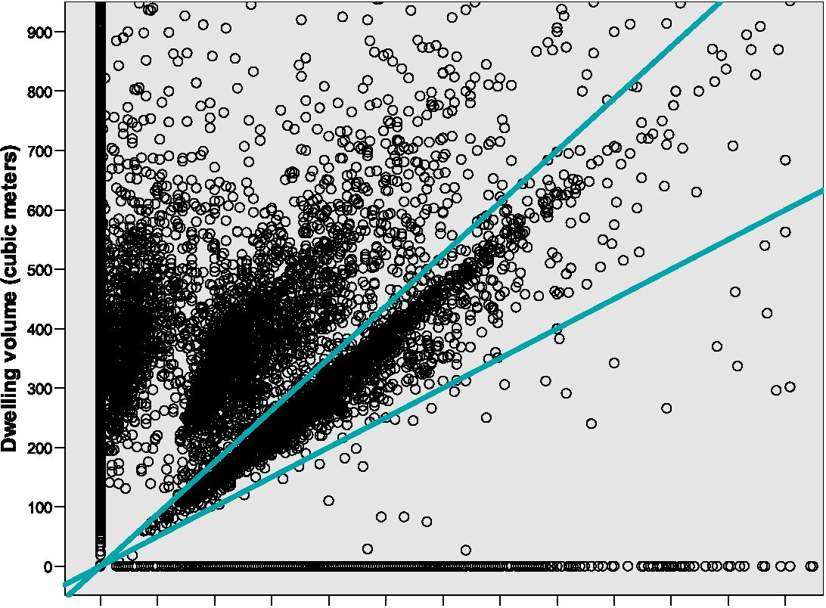
0 25 50 75 100 125 150 175 200 225 250 275 300
Площа помешкання (квадратні метри)
Dwelling volume (cubic meters) – Об’єм помешкання (кубічні метри)
Примітка:X-вісь: площа у м² .Y-вісь: об’єм у м³ . Очікується, що більшість випадків входитимуть у межі двох ліній, що позначають «звичайний» діапазон висоти стелі для помешкань.
Джерело: рисунок, наданий CBS як приклад проблеми щодо якості даних.

У підсумку, обов’язково проконсультуйтеся з Вашим Департаментом інформаційних технологій або спеціалістами з обробки та аналізу даних для того, щоб переконатися, що Ваше програмне, апаратне забезпечення і мережа відповідають завданню.

3.3.4. Питання щодо якості та точності

Іноді припускається, що через те, що реєстр охоплює все населення, похибка вибірки відсутня, тому реєстр є точним. На практиці, точність реєстрів відображає велику кількість змін, і помилки можуть виникати на всіх видах рівнів. У разі статистики споживання енергії домашніми господарствами спостерігаються два основні джерела помилок: охоплення та якість даних джерела.

3.3.4.1. Неповне охоплення

Тоді як адміністративний набір даних зазвичай має представляти собою повний перелік одиниць у населенні, населення може не відповідати цільовому населенню, яке статистик має на увазі. Це призводить до неповного охоплення з точки зору статистика, іноді також зі зміщенням загальної точності.

Показовий приклад: кілька країн, включаючи Сполучене Королівство, Нідерланди та Бельгію, мають реєстри енергоефективності будівель, що є загальнодоступними, (іноді іменуються базі даних EPC). Ці реєстри зазвичай охоплюють суттєву частку всіх помешкань, але включені дані, як правило, зміщені. У Нідерландах кількість орендованих помешкань суттєво завищена, оскільки регламент вимагає включення більшості соціальних помешкань у реєстр, тоді як власники будинків не виконують чинну вимогу. У деяких випадках можливо скласти репрезентативну статистику шляхом здійснення поправки на це зміщення, але це завжди залежить від кожного окремого випадку.

3.3.4.2. Якість даних джерела

Дані, зібрані для даних адміністративного джерела, можуть не реєструватися настільки досконально і систематично, як цього хотіли б статистики. Це зазвичай є результатом того, що мета адміністративних даних відрізняється від ідеальної ситуації, якої бажають статистики.

Один з нижченаведених прикладів взято з реєстру будівель – джерела інформації про розмір помешкання (охоплення 90 %+, у принципі). Він демонструє важливість першочергової перехресної перевірки інформації. На Рисунку 3.2 показано співвідношення між площею помешкання та об’ємом (у м³). Теоретично, очікується, що більшість випадків знаходяться у межах певного діапазону. Дві прямі лінії на рисунку представляють собою діапазон об’єму помешкань з кімнатами висотою від 2 до приблизно 3,5 метрів. Очевидно, що багато випадків виходять за межі цього діапазону. Уваги вартий той факт, що суттєва кількість помешкань мають об’єм, що дорівнює або менший за площу, тобто мається на увазі, що помешкання можуть бути висотою 1 метр чи менше!

У разі даних щодо показань лічильників газу та електроенергії від енергетичних компаній дані зазвичай виражені у річному обчисленні. У більшості випадків показання окремих лічильників не було знято 01 січня та 31 грудня, але вони оцінюються на основі певної частки змінної за відповідний період. Це може розмити різниці від одного періоду до іншого, а також може вплинути на точність при розбивці на категорії з кількома вимірюваннями.

У Таблиці 3.5 нижче наведено ряд питань, що зазвичай виникають стосовно використання адміністративних даних. Оскільки ефективне рішення для кожного може і не існувати, таблиця може використовуватися як контрольний перелік для питань, що необхідно розглянути перед використання адміністративних даних для статистичних цілей.

Таблиця 3.5: Потенційні проблеми при використанні адміністративних даних/реєстрів

Відсутність інформації з перших рук про щоденне використання адміністративних даних, які зберігаються у реєстрі
Визначення, що використовуються в реєстрі, неточно відповідають визначенням, яких потребує статистик
Ризик свідомої маніпуляції під час збору даних, якщо відповідь респондента має персональні наслідки (наприклад, реєстри з податковими наслідками)
Цільове населення реєстру – це підгрупа цільового населення статистика
Безперервність: реєстр може зникнути
Може вимагатися багато часу для створення реєстру, що відповідає статистичним цілям
Помилки вимірювань
Проблеми узгодженості: певна частка записів може не відповідати даних в інших реєстрах.
Помилки при коригуванні: помилки можуть виникнути в результаті (автоматичних) процесів коригування
Помилки при реєстрації
Джерело: Група MESH.

3.3.5. Додавання інформації з інших реєстрів: Узгодження даних

Однією з найсуттєвіших переваг реєстрів є те, що, у принципі, отримується повний перелік одиниць у населенні, який може відповідати одиницям в інших реєстрах. В ідеальному випадку це призводить до збагачення даних, що дозволяє зробити докладніші розбивки, а також надає можливість здійснити перехресну перевірку достовірності даних в основному реєстрі. Це розширює набір змінних, включених у будь-яких адміністративний реєстр.

Наприклад, Статистичне агентство Нідерландів використовує адміністративний реєстр, наданий енергетичними компаніями, що представляє собою майже повну відомість споживання електроенергії та газу за кожною адресою. Шляхом узгодження адрес з даними у реєстрі помешкань споживання енергії може бути додатково розбите за типом і віком помешкання. Шляхом узгодження адрес з даними в офіційному реєстрі адрес споживання енергії може бути розбите за географічними зонами аж до рівня кварталу. Шляхом узгодження адрес з реєстром осіб споживання може бути розбите за розміром, доходом, віком домашнього господарства тощо. Шляхом узгодження адрес з реєстром підприємств споживання енергії може бути розбите за галузями промисловості.

Все це є можливим завдяки поширеному використанню реєстрів у Нідерландах, тому факту, що Статистичне агентство Нідерландів зберігає копії реєстрів на багато тем, та, насамкінець, через той факт, що закон Нідерландів про статистику надає доступ до цих реєстрів. Це демонструє потенціал узгодженості даних.

Ця тема більш докладно розглянута у розділі 7.3.

3.3.6. Огляд і висновки

Використання адміністративних даних може бути гарним способом зменшити навантаження для респондента, зменшити витрати і покращити результат. Велика кількість результатів вимірювань у реєстрі дозволяє статистику зробити дуже докладні розбивки, такі як споживання енергії домашніми господарствами для кожного кварталу в країні, при цьому також надаючи дані про споживання енергії за підприємствами/послугами.

У цілях статистики споживання енергії домашніми господарствами поточне використання адміністративних даних і реєстрів у країнах ЄС спрямоване на нижченаведені показники як на найбільш відповідні:

- Споживання газу та електроенергії на рівні домашнього господарства від енергетичних компаній.
- Характеристики житлового фонду від реєстрів будівель і помешкань.

- Інформація стосовно енергоефективності від реєстрів, створених у цілях правил щодо Енергоефективності будівель.
- Торгові реєстри виробників або продавців приладів, обладнання для опалення та подібного обладнання.

Створення належного статистичного реєстру на основі адміністративних даних – це процес, що вимагає великої витрати часу, який може включати:

- Створення законодавчої бази, що дозволяє використовувати реєстр.
- Тривалий комунікаційний процес з власником адміністративного джерела даних.
- Ретельний розгляд питань щодо якості та точності.
- Врахування можливостей щодо інформаційних технологій та обробки даних.
- Знаходження спільної мови з групами з розробки політики для забезпечення того, щоб дані у реєстрі могли використовуватися у статистичних цілях.

3.4. Моделювання

Вступ

Енергетика – це дуже складна сфера, що означає, що приватні господарства (як респонденти) зазвичай не можуть надати необхідні дані або необхідна інформація взагалі недоступна на рівні респондентів, наприклад, споживання електроенергії за метою. Це є «ідеальною» пусковою позицією для того, щоб подумати про застосування моделей. Зробити «недоступну інформацію» доступною – це, можливо, найважливіший аспект, але не єдина перевага. Застосування моделей дозволяє зменшити періодичність проведення опитувань та у деяких випадках скоротити розмір вибірки. Це дозволяє зекономити ресурси і зменшити навантаження для респондентів.

Через комплексність енергоспоживання відповіді опитування мають бути ретельно перевірені на достовірність. Така перевірка/поправка даних зазвичай ґрунтується на значеннях за замовчуванням, що використовуються для перевірки достовірності відповідей. Тому можна сказати, що опитування у будь-якому випадку є лише першим етапом, а перевірка даних на основі моделі – абсолютно необхідним другим етапом для отримання реалістичних показників споживання.

З іншої сторони, результати моделювання надзвичайно залежать від реальних модельних припущень. Це означає, що у розробку моделі мають бути інтенсивно залучені експерти, що може потребувати дуже багато часу. Типовими прикладами є склад паливної деревини чи енергетичні потреби для опалення приміщень за м², залежно від типу та віку будівлі. Крім того, усі модельні припущення та етапи моделювання докладно виокремленні для надання користувачам усієї інформації, необхідної для оцінки якості даних. Останнє, що не менш важливо, існує (мінімальна) потреба у вхідних даних, отриманих у результаті опитування чи вимірювання.

3.4.1. Сильні та слабкі сторони

У таблиці нижче наведено загальні відомості про основні переваги і недоліки підходів на основі моделі.

Таблиця 3.6: Огляд переваг і недоліків опитування підприємств

Переваги | Недоліки
- Дозволяє визначити кількісні значення змінних, що не можуть бути виміряні або зареєстровані безпосередньо  - Економить ресурси (гроші та персонал)  - Зменшує навантаження для респондентів  - Швидкі результати  - Може використовуватися для адаптування чи покращення результатів опитування  - Може використовуватися для зменшення частоти проведення опитувань | - Нижчий рівень якості даних у порівнянні з опитуваннями  - Відсутність окремої методології – не може розраховуватися без вхідних даних
Джерело: Група MESH.

3.4.2. Типи і типові випадки для моделювання

Моделювання може використовуватися двома принципово різними способами:

1. Підхід здебільшого на основі моделі: Це означає, що немає ані спеціального опитування щодо споживання енергії домашніми господарствами, ані питань, пов’язаних зі споживанням енергії, в інших опитуваннях. Усі вхідні дані в моделі, наприклад, адміністративні дані, збираються для різних цілей. У таких випадках моделювання використовується для заміни опитувань, щонайменше, частково. Потенційним випадком є моделювання споживання енергії за тимчасовим місцем проживання на основі домових книг і даних щодо споживання для основного місця проживання (див. розділ 4.5).

2. Моделі, що застосовуються до результатів опитування: Це означає, що проведено опитування щодо споживання енергії домашніми господарствами або існують питання, пов’язані зі споживанням енергії, в інших опитуваннях, наприклад, в опитуванні щодо бюджету домашніх господарств. Модельні припущення застосовуються для отримання інформації, що не може бути запитана прямо. Типовими випадками є:

- розбивка споживання за метою, якщо паливо використовується у кількох цілях (наприклад, електроенергія).
- частки палива, якщо кілька видів палива використовуються для однієї мети (наприклад, для опалення приміщень).

Інші (часті) випадки необхідності застосування моделей включають:

- Перетворення періоду, стосовно якого проводиться опитування, в календарні роки.
- Розрахунок невиміряного споживання непридбаного палива, наприклад, сонячна теплота і теплота навколишнього середовища.
- Розрахунок споживання не стандартизованого біопалива, переважно паливної деревини.
- Розрахунок корисної теплоти.
- Перевірка даних на основі моделі.

3.4.3. Типові модельні припущення

Залежно від мети можуть застосовуватися різні параметри моделювання. Типовими модельними припущеннями, що використовуються у великій кількості країн, є:

Градусо-дні опалювального сезону зазвичай використовуються для поправки на клімат та екстраполяції часток опалення у загальних обсягах споживання енергії. На цей момент в Європі застосовують, щонайменше, 2 різні підходи. Незважаючи на те, що Євростат просуває підхід 15°/18°, у деяких країнах продовжують використовувати інші моделі, такі як підхід 12°/20°. Перший підхід фокусується більше на кліматичній ситуації південних країн, тоді як другий підхід початково споконвічно розроблений для Центральної та Північної Європи. Для країн, які ще не встановили конкретну модель, рекомендується розробити підхід 15°/18° (див. наступну сторінку) з причин порівнянності.

Градусо-день опалювального сезону (HDD) = Сума різниць між заданою температурою в приміщенні (BT = 18° C) і середньою денною температурою зовнішнього повітря, якщо остання нижче припущеного ліміту для опалення 15° C (Модель 15/18).

Загальний градус опалення = Сума HDD за певний період.

Ця модель 15/18 означає, що дні з середньою температурою (протягом 24-годинного періоду) понад 15,0° C, не враховуються, але дні з середньою температурою до 15,0° C включно включаються з їх різницею до 18,0° C.

Нижче наведено приклади для чотирьох днів:

1-й день: Ø температура – 6,0° C: 24,0 пункти
2-й день: Ø температура + 1,5° C: 16,5 пунктів
3-й день: Ø температура +15,0° C: 3,0 пункти
4-й день: Ø температура +15,1° C: 0 пунктів

Через технічний розвиток і зростаюче впровадження кондиціювання також у приватних господарствах градусо-дні охолоджувального сезону мають все більше і більше значення, зокрема, але не лише у південних державах-членах. На цей момент немає жодної загальноузгодженої методології щодо градусо-днів охолоджувального сезону.

Обсяги споживання за замовчуванням для опалення приміщень (за кількістю м² і залежно від ступеня ізоляції, а також віку будівлі), для нагрівання води (за кількістю осіб) і приготування їжі (залежно від кількості членів родини) можуть використовуватися для розбивки споживання енергії за цілями.

Припущення щодо типової (регіональної/національної) комбінації паливної деревини або його водяного вмісту можуть використовуватися для моделювання обсягів споживання та вмісту енергії у паливній деревині.

Впровадження енергоощадних приладів, склад систем опалення і типовий режим споживання (залежно від соціально-економічних параметрів) можуть використовуватися для моделювання показників енергоефективності.

Усі ці модельні припущення можуть застосовуватися окремо, у комбінації з іншими або з додатковими національними чи регіональними припущеннями. Це забезпечує широке поле для моделювання та може допомогти складачам енергетичної статистики отримати реальні розрахунки, якщо опитування стикаються з обмеженнями.

У Розділі 4.4 наведено кілька прикладів моделі, що використовується у Сполученому Королівстві та Австрії.

3.4.4. Ризики

При застосуванні модельних розрахунків відзначається не лише багато переваг, але й також певні серйозні ризики. Основними перевагами є заощадження ресурсів, зменшення навантаження для респондентів і швидкі результати. З іншого боку, необхідно чітко зазначити, що моделювання дозволяє отримати найкращі результати. Крім того, кожен, хто розмірковує над застосуванням моделювання, повинен знати, що моделювання включає певні проблеми, яких, за можливості, необхідно уникати.

Основні ризики полягають у:

- використанні нереальних або застарілих значень за замовчуванням та/або припущень, наприклад, у разі електроенергії середній обсяг споживання приладів;
- використанні значень за замовчуванням від іншої країни з іншими регіональними/національними обставинами у разі недоступності власних даних;
- розрахунку «бажаних» результатів шляхом неправильного застосування додаткової інформації.

З цих причин застосовувані параметри мають бути дуже ретельно обрані та у тісному співробітництві з місцевими експертами. Зокрема, параметри та/або значення за замовчуванням, взяті від інших країн, мають бути ретельно перевірені, якщо вони відповідають власним обставинам. Припущення і значення за замовчуванням, що застосовуються, наприклад, для докладнішої розбивки чи аналізу даних, мають перевірятися на постійній основі на предмет їх актуальності. Припущення, що вважаються достатньо доцільними, але не були перевірені, можуть легко призвести до накопичення помилок. Останнє, але не менш важливе, значення за замовчуванням та припущення мають бути задокументовані та випущені для надання користувачам усієї довідкової інформації, необхідної для правильного тлумачення даних.

3.4.5. Огляд і висновки

Моделювання – це широка область і у деяких випадках єдина можливість отримати необхідну інформацію з реальними витратами.

Перевірка даних на основі моделі для домашнього господарства у випадку опитувань щодо споживання енергії домашніми господарствами є настійно рекомендованим кроком для отримання реальних показників споживання (див. розділ 4.4).

Моделювання допомагає скоротити витрати, робоче навантаження і навантаження для респондентів.

Для отримання реальної інформації модельні припущення мають розроблятися дуже ретельно і у тісному співробітництві з експертами.

3.5. Вимірювання in situ

Вступ

Вимірювання in situ (визначає, наприклад, процес, за допомогою якого проводяться дуже докладні вимірювання у будинках) – це ключовий інструмент для вдосконалення існуючих знань про використання енергії у секторів домашніх господарств. Вимірювання іn situ зазвичай використовувалися стосовно споживання електроенергії, де використання електричних приладів та інших напрямів використання електроенергії можуть бути ретельно виміряні за допомогою певних лічильників, але є також корисними для інших вимірювань, таких як внутрішня/зовнішня температура, властивості будівельного матеріалу та теплові властивості помешкань тощо. Розгадкою є той факт, що підхід дозволяє провести дуже ретельне вимірювання, яке пізніше може використовуватися для моделювання чи іншої роботи для використання як вхідних даних для статистиків, розробників моделі, виробників та розробників політики, які зосереджують увагу на секторі домашніх господарств.

З початку дев’яностих у цій області в ЄС було вжито багато заходів. У багатьох випадках рушіями цієї зацікавленості були енергоощадні програми та політики, пов’язані з побутовими приладами. Досвід, отриманий на цей момент, дозволяє передавати знання третім і недосвідченим країнам, щоб ця процедура могла враховуватися і допомагала їм покращити поточний обсяг їх статистики у секторі домашніх господарств. Це може бути дуже вигідним з метою задоволення потреб щодо інформації про сектор домашніх господарств, установлених Євростат, а також відповідності нещодавно затвердженого Регламенту щодо енергетичної статистики (Регламент Комісії (ЄС) № 147/2013 від 13 лютого 2013 року, що змінює Регламент (ЄС) № 1099/2008 щодо енергетичної статистики).

Таблиця 3.7: Огляд переваг і недоліків опитування підприємств
Переваги | Недоліки
- Докладна інформація про щоденне та щогодинне споживання побутового обладнання з відмінністю між сезонами і типами днів.  - Інформація про звички використання обладнання.  - Висока якість отриманих результатів, коли результати супроводжуються процесом порівняння інформації та перевіркою даних.  - Вхідні дані для опитувань та/або моделювання. Докладні програми вимірювання кінцевого використання допомагають покращити знання про споживання електроенергії за напрямами кінцевого використання, а також надавати точніші дані для прогнозу за допомогою прогнозних моделей. У конкретному випадку контролю температури дозволяє розуміти отримані температури у домашніх господарствах для сприяння роботі щодо енергетичного моделювання та показників опалення/охолодження і термостатів.  - Зворотна інформація для виробників про реальну (in situ) експлуатацію приладів, що може бути корисною для орієнтування їх майбутніх промислових стратегій виробництва. У конкретному випадку контролю температури також покращує розуміння властивостей будівельного матеріалу і, таким чином, теплових властивостей домашніх господарств, допомагає покращити знання щодо заощаджень від енергетичної ефективності.  - Важлива інформація для організацій зі стандартизації, що може сприяти проектуванню стандартних контрольних і експериментальних умов.  - Операції in situ дозволяють виявляти неочікувані проблеми (труднощі під час практичного застосування; реакції людини; тощо), що використовуються як основа для перепроектування стратегій Регулювання попиту (DSM). | - Труднощі у пошуку домашніх господарств, які бажають взяти участь у програмах контролю.  - Трудомісткі стосовно часу і людських ресурсів. Витратні: необхідність технічної допомоги та належного контрольного обладнання та програмного забезпечення для обробки інформації. У разі контролю температури може вимагати здійснення контролю протягом 2 періодів нагрівання/охолодження.  - Незважаючи на відсутність точних цифр щодо витрат на проведення вимірювань in situ, через вплив кількох факторів (вартість обладнання, розмір вибірки, докладність інформації, що має бути зібрана, тривалість програми вимірювання тощо) загальні витрати можуть становити від 45 000 до 1 мільйона євро.  - Інвазивні для домашніх господарств з урахуванням необхідності встановлення вимірювального обладнання у домашніх господарствах і приватності.  - Обмеження вимірювального обладнання: Обмеження кількості вимірювальних пристроїв та випадків контролю.  - Обмежена кількість організацій, що можуть виконувати певні аспекти роботи, пов’язані з контролем температури.
Джерело: Група MESH.

Таблиця 3.8: Опис відповідного досвіду щодо програм контролю електроенергії у домашніх господарствах в ЄС

Програма | Країна | Вибірка | Період  (Тривалість вимірювання)
NUTEK | Швеція | 66 | 1991-1993 (2 роки)
CIEL | Франція | 114 | 1995-1996 (1 місяць)
CCE | Португалія | 25 | 1996 (2 тижні)
ECODROME | Франція | 20 | 1995-1997 (2 роки)
ECUEL | Франція | 98 | 1998 (1 місяць)
ELECTRICITY ASSOCIATION | СК | 100 | 1995-1998 (1 рік)
STAND-BY POWER | Франція | 178 | 1997-1999
EURECO | 4 європейські країни¹¹ | 400 | 2000-2001 (1 місяць)
LIGHTING | Франція | 100 | 2003 (1 рік)
REMODECE | 12 європейських країн | 1300 | 2006-2008 (2 тижні)
Використання електроенергії у домашніх господарствах | Фінляндія | 82 | 2007-2008
Програма вимірювання кінцевого використання у 400 домашніх господарствах | Швеція (див. розділ 4.5) | 400 | 2005-2008
Споживання електроенергії домашніми господарствами за метою | Австрія (див. розділ 4.5) | 254 | 2008 і 2012 (2 тижні кожен рік)
Опитування домашніх господарств щодо електроенергії. Вивчення використання побутового електричного продукту | СК | 251 | 2010-2011
Джерела: Проект REMODECE/Стаття про «Європейський досвід в оцінці»/ Стаття про «Уроки, винесені з Європейських програм вимірювання кінцевого споживання електроенергії у комунальному секторі».

3.5.1. Сильні та слабкі сторони

У таблиці нижче показано найпоширеніші переваги і недоліки вимірювань in situ як методу збору даних у секторі домашніх господарств на підставі різного досвіду, отриманого у цій області у країнах ЄС.

3.5.2. Попередній досвід у вимірюваннях in situ

Зростання споживання електроенергії у секторі домашніх господарств збільшило необхідність проведення докладніших досліджень використання електроенергії для того, щоб зрозуміти, що стало рушієм цієї зміни. Високоякісні дані також є основною вимогою для розробки ефективних енергоощадних політик, а також для побутового електричного обладнання, доступного на ринку ЄС. Ретельний контроль поточного споживання електроенергії та потенціалу заощадження здійснюється з початку дев’яностих у зв’язку з багатьма програмами та політиками енергоефективності ЄС, спрямованих на побутові прилади, див. Таблицю 3.8.

Основною метою проекту REMODECE (Житловий контроль для зменшення використання енергії та викидів вуглецю в Європі) (2006-2008 рр.) було збільшення розуміння споживання енергії у домашніх господарствах ЄС для різних типів обладнання, поведінки споживачів і рівнів комфорту, а також виявлення тенденцій попиту. Програми вимірювання проводилися у великому масштабі приблизно у 1 300 домашніх господарств з 12 європейських країн . Вимірювання проводилися протягом двох тижнів з інтервалом 1-10 хвилин для різної кількості приладів для кожного домашнього господарства. Загалом показання було знято приблизно з 11 500 окремих приладів у всіх країнах-учасницях. Це було доповнено опитуванням щодо режиму з 6 000 опитувальниками. Енергетичні потреби, за винятком опалення приміщень і нагрівання води з використанням електроенергії, було проаналізовано на рівні кожного домашнього господарства, що дозволило оцінити річні енергетичні потреби та екстраполювати результати на національному рівні та на рівні ЄС, з використанням як вхідної інформації даних про власність, доступних у національній статистиці та/або інших програмах опитування. На підставі знятих показань було отримано висновок, що крім білих приладів та освітлення, суттєвий вклад у потреби щодо електроенергії вносять електронні навантаження, пов’язані з офісним обладнанням і розвагами. Цей проект дозволив покращити існуючі знання про використання електроенергії в європейських домашніх господарствах.

Пізніше, вимірювання in situ використовувалося у контексті проекту SECH (Розробка докладної статистики споживання енергії у домашніх господарствах). Уся ця робота наголошує на необхідності продовжувати розробку програм вимірювань in situ у секторі домашніх господарств як інструмент для забезпечення кращих знань про реальне споживання електроенергії за напрямами кінцевого споживання, зокрема, стосовно нових типів електричних приладів і ламп, а також характеру використання електричних побутових приладів.

Хоча найпоширеніше використання вимірювання in situ стосується кращого розуміння використання електроенергії, застосування докладних вимірювань у малих репрезентативних вибірках домашніх господарств може здійснюватися іншими способами для покращення розуміння використання енергії. Одним відносно поширеним підходом є вимірювання температури. У таких випадках реєструються внутрішня та в ідеальному випадку зовнішня температури у будинках. Це дозволяє показати, який фактичний рівень опалення використовує домашнє господарств і як він співвідноситься з різницями у зовнішній температурі. У більшості випадків реєстрація внутрішньої температури здійснюється у кількох місцях будинку (наприклад, вітальня і спальня). Дослідження дають найкращі результати, коли контроль температури може здійснюватися протягом усього зимового періоду. Дані, отримані від вимірювання цього виду, можуть бути надзвичайно корисними при розумінні характеристик систем опалення, вони можуть надавати точні дані про температуру в будинках для моделювання енергетичних потреб, а також можуть використовуватися для контролю підвищення температури в будинках після ізоляції кількісних показників енергоефективності (в яких випадках має проводитися контроль температури перед і після ізоляції). У разі зв’язку з опитуванням домашніх господарств, ця робота також може надати корисне уявлення про фактичне опалення та рівень (тобто за допомогою термостатів тощо, які домашні господарства припускають, що вони мають). Підхід стосовно цього питання на основі дослідження, проведеного в СК, викладено у розділі 5.7. Зрозуміло, що це підхід також може застосовуватися стосовно охолодження.

Більш технічна форма вимірювання in situ може застосовуватися для кращого розуміння теплових характеристик будинків. Цей вид роботи є витратним і потребує багато часу, але для розуміння потенційних наслідків енергоефективності модернізація є дійсно важливою. Наприклад, якщо теплові характеристики неізольованої стіни вище очікуваних, тоді заощадження енергії після встановлення ізоляції стіни буде менше, і розуміння цього може бути необхідним для того, щоб розібратися в інших формах контролю стосовно вдосконаленої ізоляції як контрольованого використання енергії. Характер і вартість роботи самі по собі призводять до дрібномасштабних досліджень, але вони мають бути належним чином спроектовані для того, щоб представляти різні типи конструкції. Приклад цієї роботи наведено в розділі 4.5.

3.5.3. Методологічні питання для вимірювань in situ використання електроенергії у секторі домашніх господарств

3.5.3.1. Попередні міркування щодо методології

Нижчевикладені методологічні питання ґрунтуються на досвіді, наявному в Європі в області вимірювання in situ.

Процес контролю є основним елементом цієї методології, але через бюджетні обмеження, пов’язані з цим типом процесу, розмір вибірки і період для зняття показань завжди обмежені (див. Таблицю 3.8), що може обмежити обсяг збору інформації, репрезентативність результатів і наступний аналіз. Таким чином, може бути доцільно поєднати контроль з опитуванням, що застосовується для більшої вибірки, яка включає вибірку контролю. Ця всебічна процедура покращує рівень узгодженості між відповідними результатами, поєднує знання, отримані на підставі характеру використання електроенергії за напрямами кінцевого використання з поведінськими аспектами. Цей підхід має дозволити розробити моделі докладного використання електроенергії на основі змінних інших опитувань (які можуть повторно проводитися з більшою періодичністю без вимірювання in situ), незважаючи на наявність широкого діапазону вимірних кількісно та інших поведінських аспектів, які визначать докладне використання електроенергії (та іншої енергії), не всі з яких можуть бути легко виміряні шляхом опитувань.

Питання щодо проектування опитування домашніх господарств докладно описані у розділі 3.2. Тому інша частина цього розділу зосереджена лише на фактичних аспектах вимірювання in situ. У більшості випадків буде доцільно об’єднати вимірювання in situ з більш широким опитуванням домашніх господарств, але якщо предметом роботи in situ є електроенергія, це означатиме, що інформація про широкий діапазон електричних приладів могла бути отримана шляхом опитування (див. Розділ 6 стосовно можливих розбивок). Якщо робота in situ проводиться завчасно, незалежно від більш широкого опитування щодо споживання енергії домашніми господарствами, також буде доцільно використати коротке опитування домашніх господарств для отримання певної ключової інформації про використання електроенергії чи температури та іншої демографічної інформації.

Перед збором інформації необхідно роз’яснити стратегію щодо цільової вибірки та інструментів, що мають використовуватися.

3.5.3.2. Вимірювання електроенергії in situ:

Вимірювання in situ проводиться з метою реєстрації фактичного (in situ) споживання основного електричного обладнання, а також характеру його використання. Це вимагає більш нав’язливого втручання в домашні господарства, що проходять контроль, і з цієї причини призводять до виникнення певних особливостей складання вибірки та взаємодії з домашніми господарствами, які мають бути враховані.

З метою забезпечення надійності результатів на основі вимірювання in situ рекомендується супроводжувати вимірювання in situ додатковим опитуванням (див. розділ 3.2), яке може проводитися для тієї самої вибірки, як і у разі вимірювання in situ, або для іншої вибірки більшого розміру. Обидва типи мають різні цілі та перешкоди. Таким чином, тоді як вимірювання in situ зосереджене на характері використання електроенергії та споживання за напрямами кінцевого використання, опитування зосереджується більше на поведінських аспектах.

Опитування вибірки забезпечує засіб для аналізу отриманих результатів з контролем шляхом визначення факторів, які впливають на рішення відносно інформованості щодо заощадження енергії, вираженої через переваги у купівля та використання побутового електричного обладнання.

Складання вибірки домашніх господарств для контролю

Весь процес складання вибірки є основним елементом для гарантування успіху всієї операції.

Вимірювання проводяться для вибірки домашніх господарств, зазвичай, меншого розміру, ніж вибірка, що розглядається під час опитувань, через більші витрати. Одиницями спостерігання є основні помешкання, помешкання, що постійно зайняті.

Як вже було зазначено, нав’язливий характер цього типу роботи вимагає певної завбачливості для того, щоб забезпечити участь домашніх господарств. Рекомендується надсилати пояснювальний лист з метою підтвердження бажання вибраних домашніх господарств взяти участь у вимірюванні in situ. За можливості, надання певних заохочень для стимулювання співробітництва, що можуть йти від економічних заохочень щодо безкоштовних енергетичних діагностик або оцінки щодо енергетичних питань у зв’язку з використанням енергії у домашніх господарствах може допомогти. І насамкінець, приватність і конфіденційність усієї наданої інформації мають гарантуватися у такий самий спосіб, як і у програмах опитування.

Як і для опитувань вибірки статистична репрезентативна вибірка має гарантувати достовірність результатів. Однак, питання репрезентативності вибірки контролю має бути вирішене іншим способом. Вищий рівень витрат у зв’язка з контролем накладає обмеження на розмір вибірки, що може пізніше вимагати певного розшарування результатів після вибірки або накладення суворих обмежень на ширше застосування результатів, якщо розмір вибірки дуже малий. У будь-якому випадку певна узгодженість і репрезентативність мають бути гарантовані у критеріях вибірки, але, як правило, складання вибірки може бути більш визначено практичними міркуваннями, ніж високою репрезентативністю. Розмір вибірки, який зазвичай залежить від доступного бюджету, може коливатися від менше ніж 100 до 600 домашніх господарств; однак, малі вибірки не можуть розглядатися як репрезентативні з обмеженням статистичного висновку, якщо не використовується інше додаткове опитування. Однак, їх результати можуть бути достатніми для визначення характеру використання та споживання кожної одиниці обладнання.

Під час контролю прийнято використовувати меншу підвибірку до 10 % від загальної вибірки з метою проведення вимірювань для тривалішого і безперервного періоду для уможливлення отримання докладнішої інформації у цілях проведення річного аналізу.

З урахуванням змінної, що представляє інтерес, корисним є наявність обладнання, перелік електричного обладнання, що зазвичай використовується у домашніх господарствах. Навіть якщо це залежить від національних обставин, очікується наявність певних різниць. Наприклад, у разі кондиціювання повітря, що є більш поширеним у південних країнах.

Системи вимірювання

Контроль потребує наявності різних вимірювальних інструментів, за допомогою яких здійснюється збір усіх необхідних даних. Першим міркуванням стосовно вимірювального обладнання має бути виконання нормативу ЄС і належне калібрування.

Таким чином, як мінімум, необхідними інструментами є такі: ватметр; реєстратор даних/щитовий вимірювальних пристрій; вимірювальні пристрої для ламп; і термометри.

Зареєстровані дані мають бути перенесені у комп’ютер, де вони будуть спочатку зберігатися в різних файлах відповідного формату, а пізніше будуть внесені до бази даних для обробки.

Фотографія 3.1: Ватметр
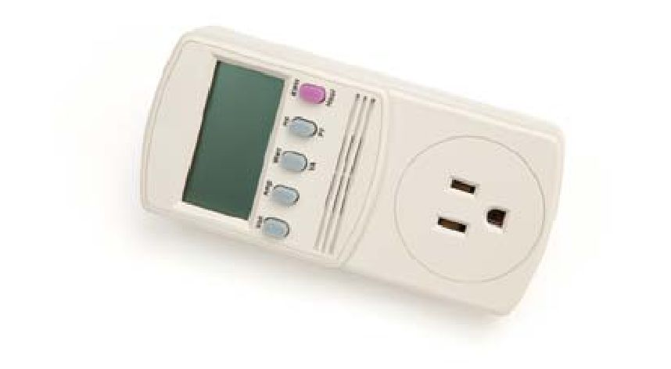

Фотографія 3.2: Реєстратор даних
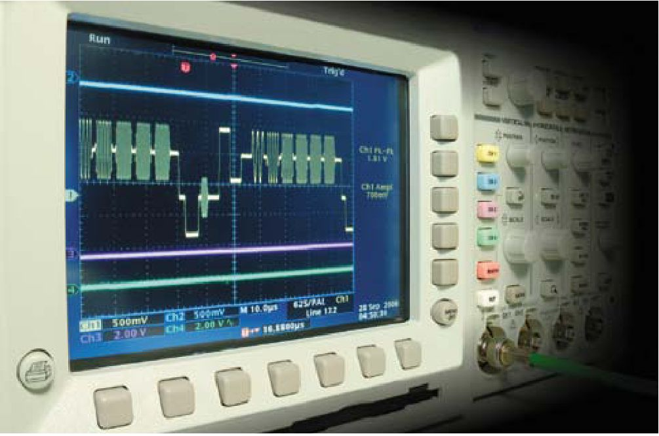

Збір даних

Перевагою вимірювання in situ є високий рівень точності інформації, зібраної шляхом безпосереднього вимірювання споживання енергії за приладом або напрямом кінцевого використання.

Вимірювання in situ мають проводитися кваліфікованою і навченою групою спеціалістів.

Необхідно реєструвати характеристики обладнання, що є предметом контролю, перед встановленням вимірювального обладнання та початком вимірювання, Крім того, рекомендується попросити надати рахунки за електроенергію за відповідний рік, які можуть використовувати як зворотній зв'язок для результатів, отриманих за допомогою опитувальників та вимірювань in situ.

На підставі існуючого досвіду в цій області зазвичай використовується комплект з 10 моніторів; вони можуть бути під’єднані до основного обладнання, що споживає найбільше електроенергії. Стосовно освітлення, залежно від характеристик домашніх господарств, незалежно від того, чи мають вони незалежний ланцюг, безпосередні вимірювання не завжди є можливими. За можливості, необхідно виміряти, щонайменше, 10 основних електричних ламп.

Якщо ланцюг не є незалежним, прямі вимірювання замінюються розрахунками споживання на основі інформації, отриманої за допомогою опитувальника. Пізніше ці розрахунки мають бути скориговані з урахуванням додаткової інформації, отриманої в результаті інших досліджень, рахунків на електроенергію тощо.

Необхідний час для зняття показань має бути компромісним рішенням між бажаним рівнем якості даних і витратами на проведення вимірювань, не забуваючи про нав’язливий аспект, пов’язаний з тривалим періодом знаходження контрольного обладнання і спеціалістів у домашніх господарствах. Стратегії можуть бути різними, залежно від країни, а також залежно від наявного бюджету і контрольного обладнання. У будь-якому випадку існує межа універсальності у стратегії, якої необхідно дотримуватися, якщо вона дозволяє під час оцінки погодженого споживання та сезонного ефекту. Беручи в якості довідкової інформації наявний національний досвід, очевидно, рекомендується використовувати вибірку домашніх господарств для зняття показань протягом короткого періоду (кілька тижнів) і скорочену підвибірку для зняття додаткових показань протягом довшого періоду (до року). Це дозволяє включити сезонний ефект у результати з їх екстраполяцією на рік. Іншою здійсненною та доступною можливістю є об’єднання періоду лише в один тиждень, розповсюджених в кожному сезоні, для контролю вибірки домашніх господарств з тривалим періодом, що застосовується до скороченої підвибірки домашніх господарств. Цей другий підхід може бути дуже корисним, оскільки обмеження у витратах і кількості контрольного обладнання, що може бути недоступним для всіх домашніх господарств водночас або протягом тривалого періоду часу. Цей підхід може зацікавити, якщо через обмежений бюджет використання дуже потужного контрольного обладнання є неможливим, що зазвичай спостерігається при великій вибірці домашніх господарств. У цьому випадку можна зареєструвати загальне споживання кожної одиниці обладнання за відповідний контрольний період, а не їх погодинне споживання. Однак, це коригується використанням додаткового контрольного обладнання, під’єднаного до головного розподільного щита домашніх господарств підвибірки, що реєструє погодинне споживання. Ця процедура використовується в Іспанії у межах проекту SECH і вважається правильним способом виконання робіт (див. розділ 4.5).

Незалежно від того, який підхід застосовується, вимірювання мають проводитися у робочі та вхідні дні, щоб вплив діяльності можна було відобразити у споживанні обладнання. Спрощений підхід полягає в рівнянні весняного сезону з осіннім сезоном через подібність температур і відповідність енергетичних потреб, що може призвести до зменшення часу контролю.

Контроль може бути зосереджений на обладнанні з найбільшим енергоспоживанням і обладнанні, що зазвичай використовується у звичайних домашніх господарствах. Особливу увагу необхідно приділити обладнанню з режимами очікування через зростання обсягу споживання у режимі очікування.

На додаток до вимірювань електроенергії доцільно контролювати температуру навколишнього середовища, а також температуру використання обладнання. Це може забезпечити краще розуміння стосовно результатів, отриманих шляхом проведення вимірювань (див. підрозділ 3.5.4.1 і дослідження конкретної ситуації у Розділі 5).

Рисунок 3.3: Огляд методологічної процедури
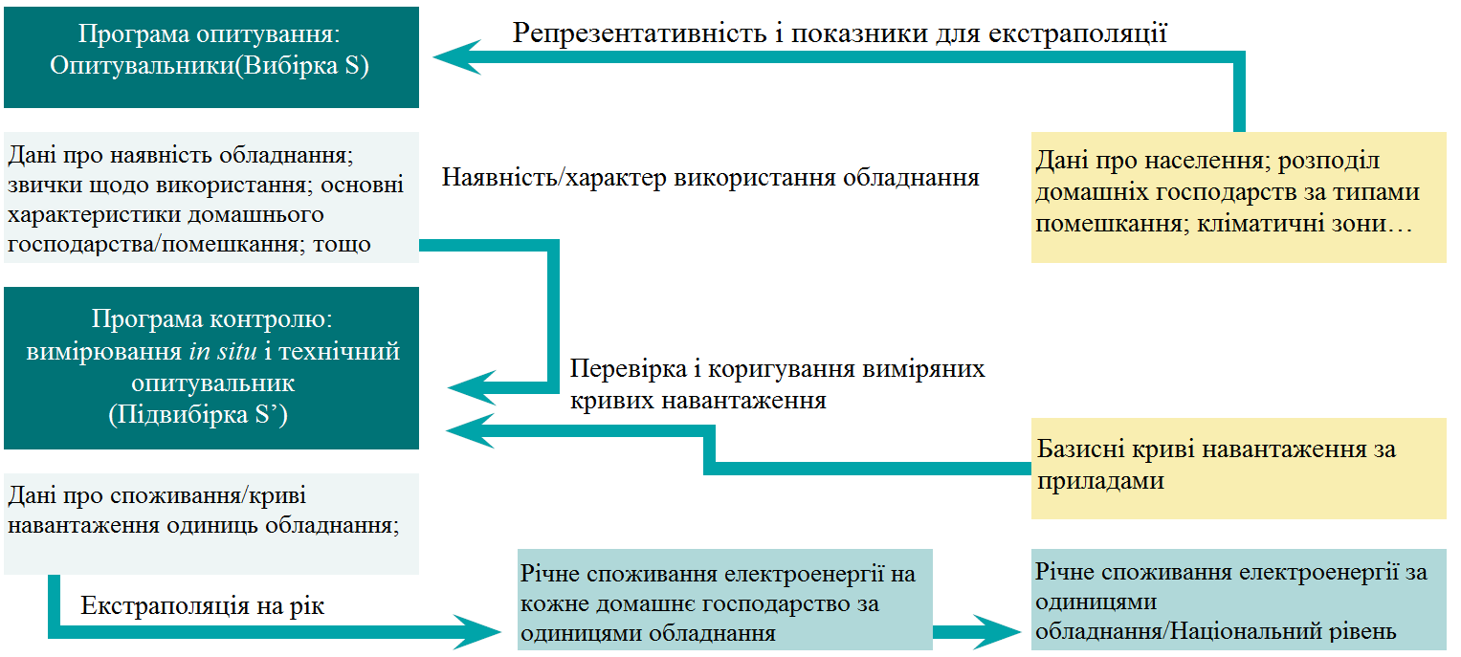

Джерело: IDEA, проект SECH-SPAHOUSEC

Цей процес збору даних має супроводжуватися процедурами гарантії якості на рівні промислового дослідження і на рівні обробки попередніх даних. У першому випадку вся зібрана інформація має бути перевірена для того, щоб переконатися, що всі дані були зареєстровані правильно. Так само, рекомендується провести окремі перевірки 5 % зареєстрованих даних in situ під час процесу збору даних у домашніх господарствах або шляхом особистої зустрічі з технічним помічником, щоб можна було гарантувати якість і достовірність даних.

Таким чином, усі дані, отримані за допомогою вимірювань, мають бути належним чином закодовані та зберігатися у базі даних для спрощення аналізу результатів.

Загальні проблеми і рішення

Під час здійснення вимірювання in situ можуть виникати аварійні ситуації. Більшість з них можуть бути пов’язані з технічними обмеженнями стосовно контрольного обладнання. Спеціалісти повинні бути готові впоратися з цими проблемами з метою гарантування оптимального ходу всього контрольного процесу. Деякими типовими проблемами є:

- Обмежена кількість вимірювальних пристроїв для проведення необхідних вимірювань, пов’язаних з усім існуючим побутовим електричним обладнанням. У цьому випадку практичним рішенням є зняття показань з кількох одиниць електричного обладнання, наприклад, аудіовізуальне обладнання, комп’ютерне обладнання, замість зняття показань з кожного окремого приладу.

- Збої у вимірювальному обладнанні під час функціонування. Рішенням може бути заміна вимірювального обладнання на нове.

- Складність отримання доступу до електричного побутового обладнання.
Не завжди є можливість установити вимірювальні пристрої на обладнання, що є предметом контролю, через проблеми з доступністю, наприклад, духовки, чи відсутність штекера у випадках, якщо вони живляться безпосередньо з електричної мережі, наприклад, кондиціювання повітря, освітлення тощо. У першому випадку можна зробити розрахунки за допомогою вимірювань для подібного обладнання у домашніх господарствах вибірки, а також на основі інформації, отриманої за допомогою опитувальників та/або середніх значень ЄС, що відповідають аналогічному виду обладнання.

- Доступність головного розподільного щита: Вимірювання загального споживання електроенергії важливе для отримання інформації про споживання, пов’язане з обсягом споживання побутового електричного обладнання у режимі очікування. Однак, не завжди існує можливість установили вимірювальні пристрої у розподільному щиті. Цю проблему можна вирішити, якщо співвідношення загального навантаження і навантаження, щонайменше, основних приладів, відоме.

- Проблеми зв’язку контрольних пристроїв.

У деяких випадках аварійні ситуації повідомляться щодо 1 % усіх знятих показань.

Обробка та аналіз даних

Після збору даних здійснюється процес наступної фільтрації та обробки шляхом перевірки якості зібраних даних. На ринку доступні вдосконалені інструменти програмного забезпечення; можуть бути розроблені спеціальні системні програми для автоматичного аналізу інформації. Необхідно провести, щонайменше, нижченаведені перевірки: Відсутність пропусків даних – це означає, що всі необхідні дані для кожного домашнього господарства були зібрані; Узгодженість між потужністю всього електричного обладнання, отриманою з опитувальників, і загальною потужністю, встановленою у домашньому господарстві; Відповідність обсягів споживання, зазначених у рахунках за електроенергію, та суми всіх обсягів споживання стосовно побутового електричного обладнання за період, еквівалентний періоду, врахованому в рахунках.

Оцінка якості має перевірятися з урахуванням кількості знятих показань, а також довірчих інтервалів. Зазвичай очікується вища точність у більшості обладнання, що використовує електроенергію, для якого проводиться більша кількість вимірювань. Може вимагатися коригування значень, що не відповідають необхідним параметрам якості.

Після очищення даних від помилок та дотримання вимог щодо якості вони можуть враховуватися для аналізу і екстраполяції результатів. Необхідно враховувати залежність від сезону, типу днів (робочі та вхідні дні) і звичок щодо використання, повідомлених в опитувальниках.

Споживання для кожного приладу отримується для контрольного періоду, що має екстраполюватися на весь рік завжди з урахуванням характеру використання (кількість годин на день і кількість днів у році). Річне споживання на прилад разом з наявністю приладів – отримане в результатів програми опитування – призводить до середнього річного споживання на домашнє господарство. Таким чином. річне споживання на домашнє господарство має екстраполюватися на кількість домашніх господарств на національному рівні з метою отримання національного споживання на прилад. Географічна екстраполяція може бути здійснена з урахуванням існуючих кліматичних зон, а також інших змінних, таких як тип помешкань.

Екстрапольована інформація має бути порівняна з офіційною інформацією, отриманою від інших джерел, з метою кращої перевірки результатів на достовірність. Таким чином, споживання електроенергії після екстраполяції має відповідати доступним офіційним даним про споживання електроенергії у секторі домашніх господарств.

Незважаючи на те, що цей розділ зосереджений на вимірюванні електроенергії in situ, такі самі питання щодо складання вибірки, репрезентативності та правильного використання моніторів тощо застосовуються до інших методів in situ (див. розділ 4.5).

Визначення обсягу споживання в режимі очікування

Режим очікування зазвичай є неробочим режимом у порівнянні з головною функцією приладів. Таке споживання представляє вагомий внесок у загальне споживання, і з цієї причини він був підтверджений після досвіду, отриманого у межах проекту SECH, серед якого іспанський випадок має бути зазначений, який показує обсяг споживання у режимі очікування, що дорівнює 2,3 % загального споживання у 2010 році. Виміряти загальний обсяг споживання у режимі очікування прямим способом складно, оскільки навіть уночі багато приладів перебувають у такому режимі, такі як холодильні прилади (холодильники і морозильні камери). Одним звичайним підходом для оцінки загального обсягу споживання в режимі очікування є аналіз різниці між загальним споживанням домашнього господарства і сумою споживання всього обладнання, що перебувало під контролем, у періодах, коли попит на електроенергію зменшується, зазвичай уночі. Особливу увагу необхідно приділити приладам, які функціонують навіть уночі, таким як холодильні прилади, споживання яких маж бути віднято від зареєстрованої різниці у споживанні електроенергії.

3.5.4. Методологічні питання щодо вимірювання in situ температур у домашніх господарствах і теплових властивостей будівель

3.5.4.1. Попередні міркування щодо методології вимірювання температури

Цей розділ представляє собою керівництво, призначене для груп з невеликим досвідом або без досвіду щодо методів, спрямованих на контролю температур у домашніх господарствах протягом тривалих періодів, беручи за основу досвід Сполученого Королівства в цій області. У цих процедурах існує зацікавленість через те, що зібрана інформація може містити позначення профілів розподілу температур, а також цінні вхідні дані для розуміння та оновлення енергетичних модельних припущень і для областей політики інформування, таких як паливна бідність і використання енергії домашніми господарствами.

3.5.4.2. Вимірювання температури in situ: Протоколи, які складаються після вибірки домашніх господарств, що є предметом контролю

З метою гарантування участі домашніх господарств, а також адекватної статистичної репрезентативності результатів, рекомендується складати вибірку з домашніх господарств, які беруть участь в інших існуючих житлових опитуваннях, що спростить необхідні контактні процедури, відповідно до того, що наведено у підрозділі 4.3.2.

Системи вимірювання

Специфікації та налаштування монітора контролю і регулювання температури

Для отримання температур у домашньому господарстві протягом максимально тривалого періоду та у максимальній кількості кімнат помешкання необхідно встановити відповідні реєстратори температур, що відповідають кільком принципам.

В ідеальному випадку необхідно обирати монітори контролю і регулювання температури, які є дискретними, живляться від батареї та є легкими і маленькими, для забезпечення легкості встановлення. Вони також не повинні завдавати незручності господарю помешкання. В ідеальному випадку монітори не повинні потребувати обслуговування після встановлення, тому дані про температуру мають реєструватися і зберігатися у моніторі. Цей підхід є переважним для моніторів, що передають дані за бездротовим зв’язком, оскільки вони зазвичай бувають дуже нав’язливими, витратними для експлуатації та потенційно менш надійними.

Для уникнення потенційних місцевих помилок установлення бажано встановлювати реєстратори та параметри реєстрації централізовано перед розміщенням на контрольній ділянці. Залежно від ємності зберігання обраного реєстратора може вимагатися компромісне рішення між частотою вимірювання і часом, що потрібен на місці. Монітори повинні мати відповідну батарею з тривалим строком експлуатації.

Установлення моніторів

Монітори мають бути розміщені у максимально можливій кількості кімнат для забезпечення репрезентативної інформації про температуру в домашньому господарстві. Однак, три місця мають вважатися мінімальною кількістю, крім випадку, якщо будинок дуже маленький. Цими місцями зазвичай є вітальня, основна спальня і комунікаційне приміщення. Менша кількість моніторів може використовуватись за відсутності цих кімнат.

Дуже важливо, щоб вибране місце для кожного монітора забезпечувало точне представлення температури кімнат. Для того, щоб цього досягти, монітор має бути розміщений поза зоною потрапляння прямого сонячного світла і подалі від джерел тепла (наприклад, батареї, теплові вентилятори чи теплі/гарячі прилади). Аналогічно, монітори не повинні бути розміщені біля зовнішніх стін чи на підлозі, оскільки ці поверхні не є репрезентативними для загальної температури приміщення.

Фотографія 3.3: Неправильне розташування монітора у зоні потрапляння прямого сонячного світла
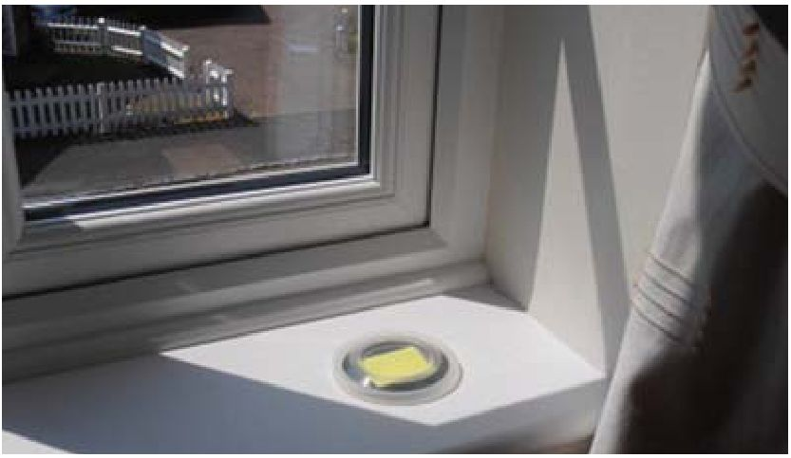

Фотографія 3.4: Правильне розташування у глибині книжної полиці
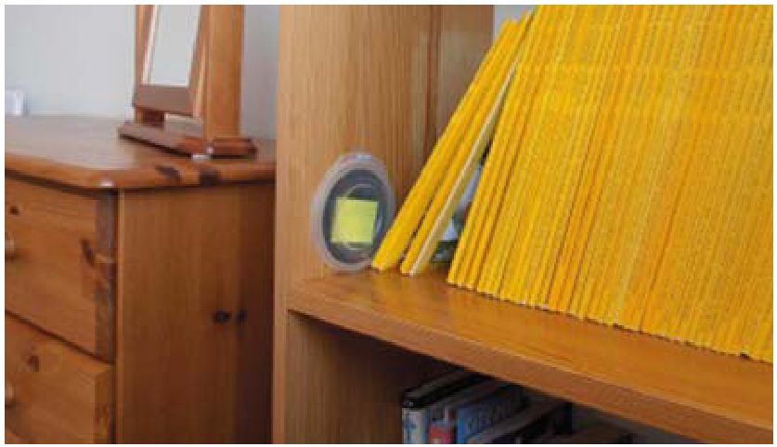

В ідеальному випадку монітори мають бути розміщені на висоті приблизно метр-півтора від підлоги. Ця висота є репрезентативною висотою для вимірювання та безпечною робочою висотою для встановлення і вилучення.

Якщо вимагається відповідне вимірювання зовнішньої температури для перевірки внутрішньої температури, необхідно врахувати кілька додаткових питань. У першу чергу, монітор має бути розміщений поза зоною потрапляння прямого сонячного світла; цього можна досягти шляхом його розміщення навпроти північної фасадної стіни чи шляхом забезпечення захисту від сонячного світла. Як варіант, може використовуватися спеціальне огороджене місце. В ідеальному випадку, зовнішні монітори мають бути захищеними від атмосферних впливів і розташовані на висоті приблизно 1,5 над землею та трав’яним майданчиком. Вони мають бути розташовані подалі від інших потенційних джерел тепла, таких як сам будинок та будь-які бетонні або гудроновані поверхні, які можуть відбивати сонячне тепло. Розташування монітора поза зоною видимості допоможе забезпечити відсутність спотворених результатів протягом усього періоду дослідження.

Збір і вилучення даних

Відповідно до специфікацій монітора контролю і регулювання температур, зазначених вище у цьому розділі, частота реєстрації має бути узгоджена з цілями дослідження, які можуть вимагати різних часових інтервалів між записами вимірювань температури. Так само, тривалість реєстрації залежить від цілей дослідження, наприклад, дослідження профілів розподілу температур має тривати 4-6 місяців і проводитися протягом зимових місяців, тобто у період з жовтня до березня для північної півкулі.

Існують різні методи для завантаження даних з моніторів, але зазвичай вони передбачають пряме з’єднання через USB або перенесення даних з картки пам’яті. Зібрані дані про температуру мають легко перетворюватися у поширений формат, такий як csv або excel.

Обробка і аналіз даних

Важливо враховувати практичні аспекти обробки даних, оскільки може бути дуже велика кількість зібраних показань і з цієї причини завантаження та обробка даних може бути дуже складною та тривалою. Обробка даних передбачає необхідність видалення певних даних з кінцевого набору даних і невідповідних даних з несправних моніторів.

Необхідно розглянути кілька основних питань одразу після збору та обробки даних, в ідеальному випадку, перед початком збору температури у межах цілей дослідження. Установлення ключової метрики, що вимагається від дослідження, має бути завершене до початку будь-якого аналізу.

Необхідно враховувати обробку аномальних значень у даних, незалежно від того, чи повинні дані бути розділені на категорії, такі як дні тижня та вихідні дні, та незалежно від того, чи повинен аналіз зосереджуватися на певних місяцях, таких як загальні місяці опалювального сезону. Автоматична обробка даних може вимагатися для розрахунку ключової метрики, такої як місячні середні температури.

Вимірювання теплових властивостей (значення U) будівель

Однією з найбільших проблем у розумінні різниці між очікуваними та фактичними заощадженнями енергії у результаті ізоляції порожнистої стінки чи суцільної стіни є можлива зміна теплових властивостей стіни, що ізолюється.

У Великій Британії модель, що використовується як основа для розрахунків заощадження енергії, передбачає фіксоване значення U для різних типів об’єктів нерухомості (за віком і типом стіни). Модель була перевірена на відносно нещодавніх об’єктах нерухомості і загалом дуже добре працює для них. З урахуванням часу будівництва методи і матеріали дуже відрізняються (цегла та каміння з певного місця, різні типи будівельного розчину і цементу та різна товщина стін тощо). Лише 40 % житлового фонду у Великій Британії були побудовані з середини 1960 рр. та приблизно 20 % було побудовано до 1918 року. Це призводить до двох взаємопов’язаних проблем: Велика різниця стосовно будь-якого середнього значення U, що передбачається для різних типів об’єктів нерухомості; і тому середнє значення U, що на цей момент передбачається для окремого об’єкта нерухомості, може бути неправильним.

Для кращого розуміння цих проблем Департамент енергетики та зміни клімату (DECC) уклав договори про проведення кількох досліджень для вивчення того, чи відрізняються середні значення, а також для кращого розуміння різниць у середніх значеннях.

Для того, щоб мати можливість краще зрозуміти результати цих досліджень, важливо мати діапазон інформації, доступної стосовно об’єктів нерухомості, зразки яких було відібрано:

- Вік об’єкта нерухомості.
- Типи стін – стандартні порожнисті, суцільні цегляні, суцільні кам’яні, нестандартні порожнисті та інше.
- Існують різні завдання щодо вимірювань для отримання точного значення і перевірки однотипності стосовно об’єкта нерухомості.
- Товщина стін.
- Оздоблення стін (будь-який тиньк, плакування, спеціальні шпалери та фарба тощо).

Це дозволяє здійснити теоретичні розрахунки значень U.

Як проводити вимірювання значення U in situ?

Як необхідна умова, вимагається різниця, щонайменше, 10 градусів Цельсія – тому ці вимірювання зазвичай проводяться взимку.

Теплове зображення використовується для визначення найкращого місця на стіні для встановлення обладнання. Датчики теплового потоку встановлюються на внутрішній стороні стіни у визначених місцях. Монітори контролю і регулювання температур установлюються для вимірювання внутрішньої та зовнішньої температури.

Вимірювання проводяться протягом двох тижнів для забезпечення стабільних результатів стосовно діапазону температур і характеру змін, та їх результати автоматично записуються у реєстратори даних. Для уможливлення перевірки результатів на достовірність на різних точках на стіні використовуються два комплекти обладнання.

ЩО ТАКЕ ЗНАЧЕННЯ U?

Кількісний показник теплової втрати в елементі будівлі, такому як стіна, підлога чи дах. Він дозволяє виміряти, наскільки добре частини будівлі переносять тепло. Чим вище значення U, тим гірше теплова характеристика елемента, що оцінюється.

Аналіз результатів

Теоретичні значення U використовуються як форма гарантії якості для загального дослідження, але й також як спосіб визначення ненормальних об’єктів нерухомості, якщо результати контролю суттєво відрізняються від теоретичних результатів (потенційно ознака неправильної класифікації типу стіни / ізоляції / повітряних проміжків / ненормального вологовмісту тощо).

Шляхом порівняння значення U, що передбачене моделлю, з розрахованим значенням U та значенням U, отриманим у результаті проведення контролю in situ, отримується найкращий розрахунок середнього значення U для різних типів об’єктів нерухомості, певної ознаки можливого діапазону та різниці стосовно цього середнього значення і певне керівництво для оцінювачів/експертів об’єкта нерухомості щодо факторів для визначення під час здійснення розрахунків заощадження на основі кількісних показників енергоефективності.

Перевірка результатів на достовірність

Для деяких об’єктів нерухомості може спостерігатися велика різниця між значеннями U, отриманими у результаті проведення контролю, та розрахованими значеннями U, що насилу можна пояснити.

Шляхом проведення подальших випробувань, таких як просвердлювання стін для перевірки того, чи була стіна класифікована правильно як порожниста чи суцільна, чи того, чи установлена вже ізоляція для порожнистих стін, та, якщо так, в якому вона стані, а також чи були проведені випробування цегли на вологовміст, можливо вирішити певні з цих дивних показань.

Під час нещодавнього дослідження 300 об’єктів нерухомості (суміш щільних стін, заповнених і незаповнених порожнистих стін), просвердлювання 10 об’єктів нерухомості з незаповненими порожнистими стінами, де значення U були значно нижчими за розраховані значення, показало, що 9 з них були фактично заповненими порожнистими стінами. Вони були класифіковані як незаповнені, оскільки не спостерігалося видимих ознак ізоляції порожнистої ціни та не було жодного запису про це від поточного господаря помешкання. Ця робота з перевірки на достовірність допомогла показати, що не було суттєвої проблеми з методом вимірювання in situ, а лише з попереднім розумінням стану ізоляції об’єкта нерухомості.

3.5.5. Огляд і висновки

Основною метою програм вимірювань in situ є визначення докладного розуміння компонента використання енергії, незалежно від того, що це: температура, тепловий ККД чи електроенергія. Для електроенергії це працює для визначення розбивки споживання енергії за напрямами кінцевого використання з точністю. Додатковою метою є краще розуміння споживання у режимі очікування за напрямами кінцевого використання. Ці результати використовуються як основа для кращої розробки ефективних політик, призначених для покращення енергоефективності у секторі домашніх господарств.

Ключами до успіху програм вимірювання in situ є: складання вибірки домашніх господарств; гарантування співпраці вибраних домашніх господарств; проектування додаткового опитувальника; вибір вимірювального обладнання; підготовка спеціалістів, що відповідають за контрольні операції; та процедури контролю якості протягом процесу збору даних та подальшої обробки даних.

Частота контролю має становити 4-5 років так, щоб могли бути враховані зміни, пов’язані з технологічним прогресом, поведінкою людини і політиками, щоб можна було достовірно розрахувати споживання електроенергії за напрямами кінцевого використання.

Розділ 4. Приклади практичного застосування методів

Вступ

Цей розділ призначений для покращення практичного розуміння методологій, охоплених у Розділі 3, шляхом надання відбору правильних і різних способів для кожного з методів, описаних вище.

Цей розділ розділений на чотири підрозділи, в яких описується певний досвід відібраних країн щодо найпоширеніших методів збору інформації, які застосовуються у секторі домашніх господарств. Відбір країн для кожного з методів ґрунтувався на досвіді вибраних країн щодо застосування певного методу та на наявності документації з описом докладної та якісної інформації про такі способи. Таким чином, описаний досвід має на меті бути репрезентативним для методів, розглянутих у Розділі 3 Керівництва. Наведені приклади спрямовані на втілення теорії в життя та мають на меті показати, як практичні питання можуть бути вирішені, а також надати користувачам керівництва інструкції із застосування методів.

У Таблиці 4.1 наведено ряд способів, відібраних з шести європейських країн. Поширеність опитувань підтверджує аналіз, проведених у Розділі 1 стосовно поточної ситуації щодо енергетичної статистики у секторі домашніх господарств.

Таблиця 4.1: Огляд правильних способів за типом

Метод збору даних | Правильний спосіб
Опитування підприємств | - Збір даних щодо електроенергії шляхом опитування постачальників (СК)
Опитування домашніх господарств | - Особисте опитування у межах проекту SECH-SPAHOUSECH (Іспанія)  - Опитування поштою: Споживання електроенергії та природного газу домашніми господарствами за метою (Австрія)  - Опитування CATI/CAPI: Споживання енергії домашніми господарствами (Словенія)  - Панельне опитування: Споживання енергії приватними господарствами (Німеччина)
Використання адміністративних даних | - Реєстри клієнтів енергетичних компаній у Нідерландах  - Адміністративні дані від даних енергетичних компаній: досвід з інших країн (Сполучене Королівство, Іспанія)  - Використання даних управлінської інформації з політик (Сполучене Королівство)
Моделювання | - Житлова модель Кембриджа (СК)  - Процедура перевірки даних на основі моделі (Австрія)  - Розрахунок споживання енергії у тимчасових місцях проживання на основі моделі (Австрія)
Вимірювання in situ | - Вимірювання кінцевого використання у 400 домашніх господарствах (Швеція)  - Вимірювання споживання електроенергії у секторі домашніх господарств (Іспанія)  - Споживання електроенергії домашніми господарствами за цілями (Австрія)  - Передова практика щодо вимірювання температури in situ (СК)  - Досвід у зборі даних про температури у домашньому господарстві  - Досвід у вимірюваннях значення U in situ

4.1. Опитування підприємств

4.1.1. Приклади правильних способів Сполученого Королівства

4.1.1.1. Збір даних щодо електроенергії шляхом опитування постачальників

У Сполученому Королівстві Департамент енергетики та зміни клімату (DECC) проводить щомісячні та щорічні опитування приблизно 30 постачальників електроенергії, 15 з яких забезпечують сектор побутових споживачів/домашніх господарств (при цьому кілька з них здійснюють поставки під кількома різними торговими назвами). Опитувальники для проведення опитування заповнюються кожного місяця із зазначенням обсягів продажу електроенергії поділених на чотири сектори споживання: побутові споживачі, комерційний, промисловий сектор та інше. На щорічній основі збираються докладніші дані з додатковими розбивками продажів електроенергії за типом тарифу (стандартний, передплата, економний 7 і економний з передплатою 7). Недоліком використання цього набору даних є те, що збирається не всебічна інформації про те, як використовується електроенергія, однак, більшість клієнтів на тарифі економний 7 використовуються електроенергію у цілях опалення.

На щомісячній основі окремі серії даних (за компанією і сектором) перевіряються на непередбачені тенденції, включаючи суттєві зміни у продажах відносно попередніх місяців або відповідного місяця попереднього року, при цьому будь-які аномальні значення вивчаються з компанією, що повідомила дані. Після цього дані об’єднуються для визначення місячного обсягу продажів електроенергії за сектором. Подібний процес здійснюється для річних даних.

У секторі побутових споживачів до зміни в обсягах продажу зазвичай призводить зміна температури (особливо взимку, коли більше електроенергії може використовуватися для опалення та освітлення), тому часто проводиться порівняння температури з попередніми роками (також здійснюється порівняння відносно продажів газу, оскільки вони повинні відображати аналогічні зміни). Інші фактори, що враховуються під час аналізу обсягів продажу (в усіх секторах) включають: кількість робочих днів у періоді (зазвичай обсяг споживання більше у робочі дні) – на яку може вплинути наявність (або переміщення) державних свят; економічний клімат; і (триваліші) вдосконалення показників енергоефективності.

На щомісячній та щоквартальній основі (коли докладніша розбивка недоступна) обсяг продажів електроенергії аналізується та публікується на сукупному рівні та на рівні сектора (побутові споживачі, комерційний, промисловий сектор). На щорічній основі результати представляються і аналізуються на рівні докладніших даних, включаючи чотири типи тарифу для побутових споживачів. Частка різних секторів у загальному обсязі продажів розраховується та аналізуються, при цьому також проводяться порівняння між обсягом продажів протягом останнього періоду та обсягом продажів протягом попередніх періодів з реєстрацією будь-яких незвичайних показників. Дані також використовуються для складання квартальних і річних енергетичних балансів, де загальний попит зрівнюється з загальним обсягом поставки. На додаток до опублікованих таблиць DECC проводить супровідний аналіз у формі коментарів та схем з ключовими розробками чи відхиленнями з попередніми зареєстрованими тенденціями та надання пояснень щодо їх причин.

Копії всіх опитувань, проведених DECC для збору даних від енергетичних компаній, можна знайти на сайті:

https://www.gov.uk/government/publications/statistical-surveys

4.1.1.2. Використання даних, отриманих у результаті проведення опитування підприємств, для перевірки достовірності даних від інших джерел і використання як контрольних загальних показників

У Сполученому Королівстві своєчасні дані отримуються шляхом проведення опитувань енергетичних компаній, що забезпечує інформацію високого рівня про вироблення, поставку та споживання енергії, яка дуже скоро публікується після завершення відповідного періоду. Дані надаються Євростат у строки, зазначені у Регламенті щодо статистики енергетики. Інші дані, такі як результати застосування моделей, а також адміністративні дані щодо газу та електроенергії на рівні вимірювача є не такими актуальними, але є докладнішими. Тому дані, отримані у результаті проведення опитування, використовуються для проведення перевірки стосовно аналізу даних, що надходять з інших джерел.

4.1.1.3. Використання при перевірці адміністративних даних на рівні вимірювача

Як описано у розділі 4.3, інформація про споживання отримується на рівні окремого об’єкта нерухомості шляхом використання адміністративних даних від агрегаторів даних енергетичних компаній. Ці дані охоплюють інші часові періоди, ніж дані, отримані у результаті проведення опитування підприємств, але проводяться перевірки на достовірність з поправкою на часовий період і охоплення. У період з 2005 рік по 2011 рік найбільшою зведеною різницею було 4 %, що може бути пояснена втратами, різницями у часовому періоду та використанням певних розрахованих показань споживання.

4.1.1.4. Використання як контрольних загальних показників для моделей

У Сполученому Королівстві Житлова модель Кембриджа використовується для утворення показників споживання енергії побутовими споживачами за напрямами кінцевого використання та за видом палива для Великої Британії та Сполученого Королівства; змодельовані результати публікуються у статистичних публікаціях «Споживання енергії за DECC у Сполученому Королівстві». Модель створюється на основі даних житлового опитування та з використанням калькулятора енергії.

Дані, отримані у результаті опитування підприємств дозволяють розбити фактичне споживання енергії за сектором, включаючи загальні показники щодо споживання енергії побутовими споживачами за використанням палива. Тому результати застосування моделей можуть бути порівняні з даними опитування підприємств. З метою представлення розрізненої картини змодельовані результати узгоджуються з результатами опитування підприємств. Фактори незначної поправки розраховуються на рівні типа палива і застосовуються до результатів моделі. Таким чином, утворюється розбивки споживання енергії побутовими споживачами у Сполученому Королівстві за типом палива і напрямом кінцевого використання, що відповідає даним загального енергетичного балансу, складеного з використанням даних від опитувань підприємств.

Додаткову інформацію про цей підхід можна знайти на сайті:

https://www.gov.uk/government/publications/cambridge-housing-model-and-user-guide

4.2. Опитування домашніх господарств

4.2.1. Особисте опитування у межах проекту SECH-SPAHOUSECH (Іспанія)
Це опитування було проведено IDAE у межах проекту SECH за підтримки Євростат, спрямованого на визначення основних характеристик, що впливають на енергетичні потреби у комунальному секторі шляхом аналізу типів помешкання та обладнання. Воно було доповнено питаннями, пов’язаними з витратами на енергію, отриманими безпосередньо на основі рахунків користувачів та модулі характеристик енергії, які включали основні соціально-демографічні характеристики домашніх господарств, з охопленням питань від розміру домашнього господарства, кількості членів, соціального класу, рівня доходу, географічної зони, розміру помешкання, віку та активності домогосподарки до етапів життя. Домашні господарства, що розглядалися під час цього опитування, були взяті з панелі домашніх господарств, що складалася з 8 000 репрезентативних домашніх господарств. Опитування тривало 5 місяців з розподілом цього періоду на 2 місяці для збору даних і 3 місяці для обробки даних.

Точкою відправлення дослідження було визначення статистичної сукупності домашніх господарств первинних читачів за кліматичною зоною і типом помешкання на основі даних, наданих INE. Використовувана вибірка була розшарована з використанням перепису та розміру муніципалітету, до якого належало кожне домашнє господарство. Ця система розшарованої вибірки зменшує відхилення та витрати і забезпечує нижчу середньоквадратичну помилку і, таким чином, більш репрезентативну вибірку за розміром провінції та муніципалітету. Складання вибірки області було здійснено систематичним шляхом з вірогідністю, пропорційною населенню у кожному секторі. Вибірка та її пов’язані одиниці були обрані для визначення мінімального розміру вибірки домашніх господарств (3 000 одиниць), яка на першому етапі була більше 6 000 переписних районів у понад 1 500 муніципалітетів. На другому етапі домашні господарства вибиралися випадково в межах кожного переписного району, вибраного так, щоб усі соціально-демографічні змінні були представлені. Вибірка, отримана у результаті, була розподілена відповідно до розподілу населення на національному рівні, але надаючи перевагу пропорції у розбивках з нижчим відсотком, як у випадку північноатлантичного клімату. Метою було покращення її репрезентативності шляхом виділення мінімальної кількості домашніх господарств. Так само, репрезентативність за провінцією вимагалася залежно від щільності населення, зазначеної у даних останнього муніципального перепису. У підсумку, було отримано вибірку з 3 035 повноцінних домашніх господарств, що використовувалася як основа для проведення опитувань.

Таблиця 4.2: Розподіл вибірки помешкань з урахуванням кліматичної зони і типу помешкання

Кліматична зона | Тип помешкання
Кліматична зона | Одноквартирні будинки |  | Багатоквартирний будинок |  | ЗАГАЛОМ
Кліматична зона | Вибірка | Помешкання INE | Вибірка | Помешкання INE | Вибірка | Помешкання INE
Північноатлантична | 194 | 580 240 | 408 | 1 673 181 | 602 | 2 253 421
Континентальний | 194 | 1 649 042 | 818 | 4 133 792 | 1 201 | 5 782 834
Середземноморський | 390 | 2 867 948 | 842 | 6 295 427 | 1 232 | 9 163 375
ЗАГАЛОМ | 778 | 5 097 230 | 2 068 | 12 102 400 | 3 035 | 17 199 630
Джерело: IDAE, проект SECH-SPAHOUSEC

Опитування вважалося ефективним і дійсним, коли домашнє господарство відповіло на 75 % з усіх питань, включених в опитувальник. Аналогічно, максимальна кількість відповідей «не знаю, відповіді немає» у 10 % була прийнята для загальної кількості відповідей в опитувальнику. Похибка вибірки, передбачена для вибірки, становила 1,78 % у межах довірчого інтервалу 95 %.

Особою, вибраною як представник у межах домашнього господарства, була особа, що відповідала за купівлю продуктів, якою зазвичай є домогосподарка/чоловік, що веде домашнє господарство, незалежно від їх статі, оскільки вважалося, що вони несуть найбільшу відповідальність за покупки та витрати домашнього господарства. Співпраця домашніх господарств заохочувалася з використанням пояснювального листа, а також різних стимулів.

Опитувальник, що використовувався, був самокерованим з закритими питаннями у форматі для сканера. Цей опитувальник передбачає привласнення штрихового коду кожній відповіді, який обробляється за допомогою комп’ютерного інструмента. Опитувальник на папері надсилався домашнім господарствам, які мали достатній строк, більше 3 тижнів, для надання відповідей на питання опитувальника. Після перевірки відповідей результати оброблялися для проходження аналізу та екстраполяції на всю статистичну сукупність домашніх господарств для подальшого аналізу. Процедура збору інформації проводилася через телекомунікаційну систему, подібну до CAPI, що дозволила збирати і передавати інформацію стосовно опитувальника. Ця система має оптичний зчитувач, що дозволяє збирати інформацію за допомогою штрихових кодів, які надсилаються домашнім господарствам на щотижневій основі через модем. Необхідно зазначити, що на попередній стадії a опитувальник був надісланий 120 домашнім господарствам для перевірки можливості застосування питань.

Перевірка достовірності та усунення невідповідностей були ключовим елементом упродовж усього процесу. Усі етапи опитування піддавалися різним процедурам контролю якості для гарантування достовірності даних. Застосовані процедури контролю варіювалися від визначення та проектування вибірки, проектування опитувальника до аналізу і узгодження результатів Якість проекту вибірки була безумовною в розрахунку статистичної сукупності. Відбір вибірки був узгоджений з проектом вибірки, створеним як ідеальний, із забезпеченням максимальної хаотичності для уникнення зміщення. З іншого боку, проведення інтерв’ю потребувало напружених зусиль стосовно систематизації та обробки інформації, що стали очевидними під час проектування опитувальника, а також під час процедур контролю відповідей. Це було доповнено спеціальними процедурами контролю якості, що забезпечили відповідність повідомлених даних. Проект опитувальника не дозволяв надавати багатозначні відповіді на питання, які цього не вимагали, а також неповні запитання, тому перша офіційна перевірка повноти чи невідповідність були визначені у проекті опитувальника.

Після інтерв’ю, процесів перевірки достовірності та усунення невідповідностей результати були екстрапольовані на національну статистичну сукупність домашніх господарств за допомогою методу проекції вибірки, що полягав в алгоритмі ітераційного калібрування.

Здійснювався контроль змісту опитувань з наголошенням на аналіз повноти та відповідності між питаннями, пов’язаними зі споживанням енергії/витратами, і питаннями, пов’язаними з послугами (опалення, нагрівання води, кондиціювання повітря і приготування їжі), з зосередженням уваги на відповідності джерел енергії, заявлених в обох розділах. Ця процедура була поширена на більш специфічний аналіз для можливих невідповідностей у кожному типі обладнання, а також стосовно виявлення нетипових домашніх господарств і можливих аномальних даних.

Рисунок 4.1: Методологічний підхід у межах проекту SECH-SPAHOUSEC (Іспанія)

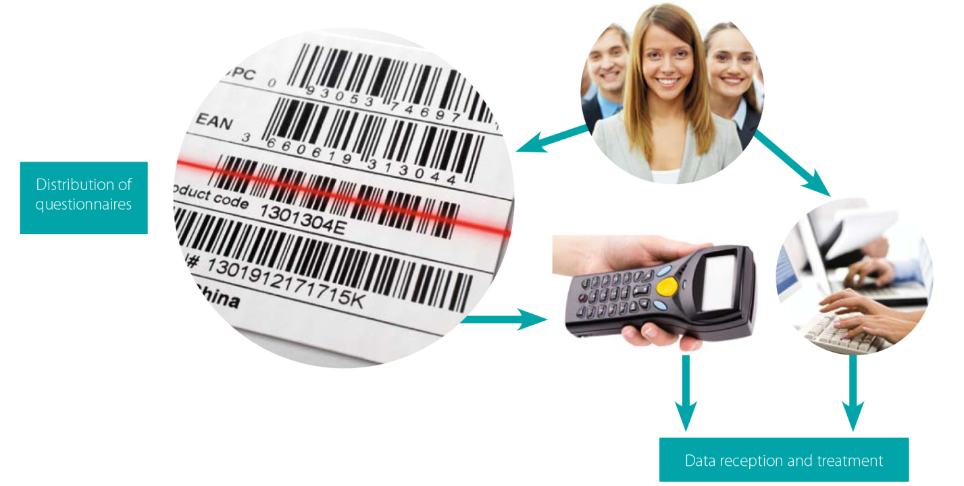
Distribution of questionnaires – Розповсюдження опитувальників
Data reception and treatment – Отримання та обробка даних

Споживання енергії та витрати на кожне джерело енергії були отримані з місячних рахунків та даних про споживання, наданих домашніми господарствами, що проходили інтерв’ю. Таким чином, споживання енергії було розраховано на основі обсягів споживання, заявлених домашніми господарствами за допомогою рахунків за календарний рік у фізичних і грошових одиницях. У разі домашніх господарств без рахунків розрахунок здійснювався залежно від типу помешкання, розміру домашнього господарства і кліматичної зони. Також розглядалися інші випадки, такі як випадок спільних установок для опалення та/або гарячої води для об’єктів нерухомості, що призвело до необхідності використовувати інформацію, надану IDAE, яка була отримана шляхом проведення спеціального опитування для Адміністраторів землі з метою привласнення окремого обсягу споживання цьому виду домашніх господарств. Крім того, річні середні витрати на енергію (євро/кВт.год) були перевірені за допомогою доступної інформації, наданої торговцями енергії та IDAE стосовно середніх витрат для кожного джерела енергії у різних кліматичних зонах. Таким чином, був використаний фільтр ±10 % витрат торговців для дискримінації достовірності даних та їх перерахунку, за необхідності.

У підсумку, було проведено аналіз загальних зважених витрат на енергію за видом енергії з урахуванням розміру, типу помешкання, кліматичної зони і типу обладнання для забезпечення узгодженості результатів. Аналогічно, було проведено порівняльний аналіз для деяких результатів, отриманих після проведення опитування, з порівнянними даними, що надійшли з інших джерел інформації, зокрема, впровадження обладнання стосовно інших джерел інформації, таких як INE, середні витрати на електроенергію домашнього господарства стосовно REE (іспанський трансмісійний та системний оператор) тощо.

4.2.2. Опитування поштою: Споживання електроенергії та природного газу домашніми господарствами за метою (Австрія)

Опитування забезпечує збір всеохоплюючих даних стосовно структури споживання електроенергії та природного газу в домашніх господарствах. Основна увага опитування зосереджена на електроенергії. Рушіями для опитування були зростаюче споживання електроенергії, з одного боку, та директива 2006/32/ЄС щодо енергоефективності та енергопослуг, з іншого боку. Споживання електроенергії для нагрівання води і опалення приміщень належним чином документується з 1977 року за результатами опитування щодо споживання енергії домашніми господарствами. Метою цього додаткового опитування, що було проведене двічі – у 2008 і 2012 роках – до цього моменту, є вдосконалення інформації щодо електричного обладнання у домашніх господарствах (включаючи питоме споживання електроенергії електричних приладів), а також характеру споживання користувачів, з запланованим розміром вибірки 500 домашніх господарств. На підставі цієї інформації може бути розрахована структура споживання для, наприклад, приготування їжі, прання білизни чи електронних товарів для розваги. Усі домашні господарства, під’єднані до мережі постачання природного газу, були додатково опитані стосовно їх споживання природного газу для опалення приміщень і нагрівання води, а також для приготування їжі.

Рисунок 4.2: Розбивка споживання електроенергії за категоріями споживання

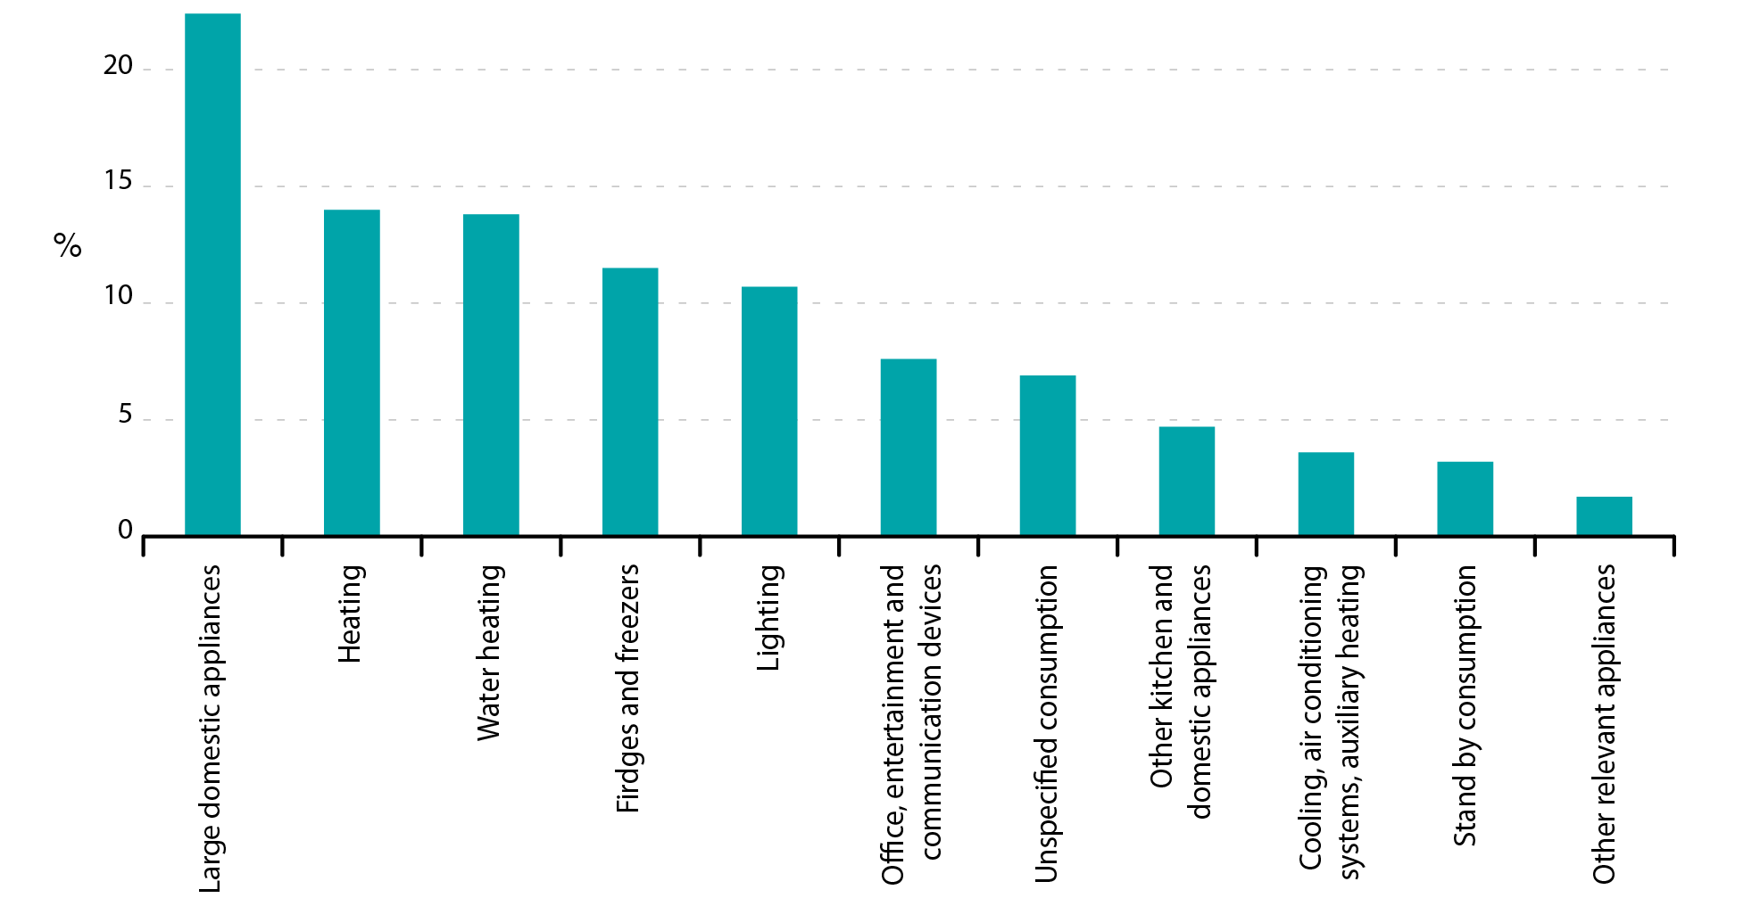
Large domestic applicances – Великі побутові прилади
Heating – Опалення
Water heating – Нагрівання води
Fridges and freezers – Холодильники і морозильні камери
Lighting – Освітлення
Office, entertainment and communication devices – Офісне обладнання, пристрої для розваги та засоби зв’язку
Unspecified consumption – Невстановлене споживання
Other kitchen and domestic appliances – Інші кухонні та побутові прилади
Cooling, air conditioning systems, auxiliary heating – Охолодження, системи кондиціювання повітря, додаткове опалення
Stand by consumption – Споживання у режимі очікування
Other relevant appliances – Інші відповідні прилади

Джерело: STAT.

Дані дозволяють утворити докладну картину споживання електроенергії у домашніх господарствах за метою. Крім того, база даних уможливлює визнання потенціалу заощадження електроенергії стосовно приладів, що використовуються, та змін у поведінці користувачів.

Опитування складається з чотирьох опитувальників, які були надані як паперові опитувальники поштою чи в електронному вигляді як електронні таблиці excel. Участь добровільна, і перший опитувальник був надісланий усім бажаючим, але індекс вибулих з опитування склав приблизно 50 %, незважаючи на виплату винагороди в розмірі 100 євро за повернення чотирьох опитувальників. Крім того, домашні господарства, що взяли участь, отримали пристрій для вимірювання електроенергії (див. розділ 4.5 «вимірювання in situ»).

Індекс повернення склав 254 (2008 рік) і 263 (2012 рік) домашніх господарств, що заповнили всі опитувальники. Результати домашніх господарств, що взяли участь, були приведені до валового показника для загального населення основних місць проживання в Австрії. Таким чином, журнал електроенергії та газу представляє собою одну з найбільш всеохоплюючих колекцій даних (приблизно 4 000 характеристик) для сектора домашніх господарств на національному та європейському рівні.

Дані, зібрані за допомогою опитувальника щодо пристроїв, які використовують електроенергію та природній газ, були включені у розрахунок енергоспоживання. За допомогою опитувальника щодо режиму споживання (зима і літо), діяльність, пов’язана зі споживанням, збиралася протягом 24-годинних періодів. Домашні господарства, що взяли участь, попросили знімати показання з лічильника електроенергії та, за необхідності, газу щоденно. Крім того, режим опалення (взимку) та діяльності зі споживання гарячої води (інформація про прийняття душу, ванни, купання) мали бути зареєстровані. Стосовно такої діяльності, як приготування їжі, купання, прибирання за допомогою пило смоку, необхідно було реєструвати витрачений час та, за необхідності, кількість діяльності. Аналогічно, період використання офісної та побутової електроніки входили в межі опитування. Стосовно освітлення визначався час включення та загальна споживана потужність на кімнату. Ця інформація дозволила скласти докладну картину поведінки домашніх господарств стосовно електричної енергії, що використовується.

Крім того, за допомогою наданих пристроїв для вимірювання електроенергії домашніми господарствами вимірювалося питоме споживання відібраних пристроїв. Адаптоване до вимог в опитувальнику стосовно режиму споживання, зазначалося споживання енергії в одиницях часу (1-годинні (наприклад, телевізор) або 24-годинні періоди (наприклад, холодильник)) або за процедуру.

Нижченаведені значення споживання енергії були розраховані на основі окремих зібраних даних:

- Річне споживання електроенергії (у кВт.год).
- Річне споживання на пристрій.
- Річне споживання на основі показань лічильника.

Денне споживання електроенергії (у кВт.год)

- Середнє денне споживання на пристрій для зими та літа.
- Середнє денне споживання на основі показань лічильника для зими та літа.

Вимірювання та режим споживання використовувалися для розрахунку структури споживання за пристроєм. Споживання кожного пристрою, що використовувалося, було визначено для зимового та літнього періоду. За допомогою цих даних можна було розрахувати середнє денне споживання для кожного приладу та, крім того, його річне споживання

Рисунок 4.3: Процедура опитування

1. Опитувальник про пристрої, які використовують електроенергію і природній газ  (Жовтень 2011 року – Лютий 2012 року)  Опалення приміщень і нагрівання води.  Річне споживання електроенергії/природного газу  Обладнання з підсвічуванням електричних приладів |  | 2. Опитувальник про режим споживання взимку  (Грудень 2011 року – Лютий 2011 року)  (один тиждень з 24-годинними періодами)  Лічильники електроенергії та природного газу  Режим опалення, діяльність зі споживанням гарячої води, наприклад, миття посуду  Підсвічування ІТ електроніки та електроніки для розваги
4. Опитувальник про режим споживання влітку  (Травень/червень 2012 року)  (один тиждень з 24-годинними періодами)  Лічильники електроенергії та природного газу  Режим опалення, діяльність зі споживанням гарячої води, наприклад, миття посуду  Підсвітка ІТ електроніки та електроніки для розваги |  | 3. Опитувальник стосовно питомого споживання відповідних приладів  (Березень/квітень 2012 року)  Вимірювання за допомогою переносної системи вимірювання електроенергії
Джерело: STAT.

Результати і докладну інформацію, включаючи всі аспекти якості, можна знайти на веб-сайті Статистичного агентства Австрії шляхом використання нижченаведеного посилання:
http://www.statistik.at/web_en/statistics/energy_environment/energy/energy_consumption_of_households/index.html

4.2.3. Опитування CATI/CAPI: Споживання енергії домашніми господарствами (Словенія)

Опитування щодо споживання енергії домашніми господарствами було проведене Статистичним бюро Республіки Словенія у межах проекту Євростат SECH. За допомогою цього дослідження ми хотіли покращити статистичні дані про кінцеве енергоспоживання у домашніх господарствах (приватних помешканнях) за напрямом кінцевого використання.

На початку проекту попередньо було проаналізовано отримані дані про споживання енергії домашніми господарствами та іншу статистику енергетики. Крім того, було вивчено адміністративні джерела, які могли бути відповідними для запланованого опитування. У Словенії на цей момент відповідного статистичного або адміністративного джерела, який задовольняв би наші вимоги, немає. Певні дані (про будівлі та помешкання) частково доступні у реєстрі нерухомого майна.

З переліку рекомендованого охоплення збору даних були вибрані ті, що охоплюють національні потреби, після чого було складено опитувальник. Особливу увагу було приділено споживанню енергії від відновлюваних джерел у домашніх господарствах: (деревне паливо, сонячна енергія тощо) і поширеності енергоефективних електричних приладів. Одиницею спостерігання було основне місце проживання домашнього господарства, що проходило інтерв’ю. Опитувальник був розбитий на окремі набори питань для опитування за телефоном і на місці, а також 10 загальних контекстуальних наборів. Основні змінні наведено нижче.

- Набір A – Домашнє господарство: кількість домашніх господарств у помешканні, кількість членів домашнього господарства, кількість осіб у помешканні, кількість дорослих осіб у помешканні.

- Набір B – Помешкання і будівля: корисна площа помешкання, наявність ферми чи іншої діяльності, що приносить дохід, тип будівлі, рік будівництва будівлі, кількість помешкань.

- Набір C – Споживання електроенергії: обсяг спожитої електроенергії чи витрати на неї.

- Набір D – Використання електричних лампочок: кількість окремих типів електричних лампочок у помешканні (лампи розжарювання, компактні флуоресцентні лампи, флуоресцентні лампи, галогенові лампи...), кількість тих, що ввімкнені більше ніж 1 годину на день.

- Набір E – Використання електричних приладів: використання електричних приладів (холодильник, холодильник з морозильною камерою, морозильний шафа, вертикальна морозильна камера, пральна машина, пральна та сушильна машина, сушарка, посудомийна машина) – кількість, розмір (висота чи об’єм), вік, клас споживання енергії, частота використання; телевізор – кількість, тип, діагональ екрану, частота використання; персональний комп’ютер – кількість, тип, частота використання; кондиціювання повітря – мета використання, вік, клас споживання енергії, частота використання.

- Набір F – Опалення приміщень: наявність системи опалення, площа опалювання помешкання, середня кімнатна температура протягом опалювального сезону, всі існуючі системи опалення, магістральна теплова мережа протягом основного опалювального сезону (місцева, центральна, районна), тип палива/джерела енергії для цілей опалення, обсяг спожитого палива/енергії або витрати на них, наявність і тип теплового насосу.

- Набір G – Використання деревного палива: використання деревного палива – тип, кількість, витрати.

- Набір H – Гаряча вода для побутового споживання: наявність гарячої води для побутового споживання, наявність системи сонячного опалення – розмір, тип, вік; паливо/енергія для нагрівання води (у межах і поза межами опалювального сезону).

- Набір I – Приготування їжі: кількість приготованих страв на тиждень, основне джерело енергії для приготування їжі, тип пательні, використання газових балонів, користування електричними печами, користування мікрохвильовими печами.

- Набір J – Автомобілі: наявність автомобіля, кількість автомобілів, потужність двигуна, він автомобіля, тип палива, пробіг, середнє споживання палива.

Усі питання в опитувальнику стосувалися періоду останніх 12 місяців. Особою, яка проходила інтерв’ю для вибраного помешкання, був член домашнього господарства, що проживає в помешканні та має найкращі дані про споживання енергії у помешканні. Інтерв’ю проходили лише ті домашні господарства, що займали помешкання, щонайменше, протягом 12 місяців. Робочі офіси, квартири для вихідних днів або свят і групові господарства не враховувалися; опитування проходили лише помешкання з приватними господарствами.

Опитування було зосереджене на кількості спожитої енергії та палива і відповідних витратах. Якщо респондент не міг надати точні дані, його/її просили надати розрахункові дані. У випадках будинків з кількома помешканнями респондентів просили розрахувати дані лише стосовно свого помешкання; навіть якщо вони спільно використовували канали (наприклад, лічильник електроенергії, опалювальний прилад) у будинку. Якщо такі розрахунки було здійснено, вони були виокремленні в опитувальнику.

Для тестування опитувальника, а також середньої тривалості інтерв’ю (16 хвилин) і частки відповідей було проведено попереднє опитування з вибіркою 156 одиниць 3 досвідченими інтерв’юерами. Вибіркою для попереднього опитування була проста випадкова вибірка. Вона була розшарована за статистичним регіоном, типом поселення та зв’язком з фермою. Вибірковою сукупністю для основного опитування був центральний реєстр населення, з якого було обрано осіб старше 18 років. Ці особи визначили домашні господарства. Цільовим населенням були приватні домашні господарства у Словенії.

Розмір вибірки склав 6 000 (із загального населення з 813 тисячами домашніх господарств). План вибірки був розшарований на два етапи. Він був чітко розшарований за типом поселення (за кількістю населення та часткою сільськогосподарських домашніх господарств) та статистичними регіонами, а також у неявній формі розшарований за наявністю ферми за адресою, за основною системою опалення у будівлі, віком будівлі та кількістю помешкань у будівлі. У першій вибірці було 5 818 відповідних одиниць, 3 945 взяли участь в опитуванні. Це означає, що показник відповідності становив 97,0 %, а частка відповідей становила 67,8 %.

Перед інтерв’ю всі вибрані одиниці отримали лист-повідомлення, в якому вони були проінформовані про проведення та мету опитування, а також про зміст опитування і необхідні дані. Крім того, їх попросили підготувати дані про споживання енергії (обсяги та витрати), електричні прилади (класи споживання енергії), електричні лампочки та автомобілі (споживання палива, пробіг). Лист-повідомлення супроводжувався прикладами фактичних рахунків за електроенергію та газ, в яких запитувані дані, наприклад, спожиті обсяги і витрати, було виділено.

Опитування було проведено як комбінований підхід CATI/CAPI; першою хвилею було інтерв’ю за телефоном зі студії (CATI). Ті респонденти, що не мали стаціонарного телефону, або телефон яких був недоступний, проходили особисте інтерв’ю (CAPI). Опитування тривало протягом 7 тижнів.

Перед опитуванням було проведено підготовку інтерв’юерів та складено керівництво для інтерв’юера та пояснення щодо кожного питання. Програмне забезпечення CATI/CAPI впровадило велику кількість перевірок для допомоги та попередження інтерв’юера вже під час інтерв’ю.

Для обчислення ми використали дані з додаткових питань, на які було легше відповідати. Наприклад, відсутні обсяги споживання були обчислені на основі відповідних витрат. Якщо витрати були невідомі, для обчислення застосовувався метод hot-deck, який передбачав заміну відсутніх значень значеннями від «аналогічної» одиниці. Для пропусків даних у питаннях, що не мали додаткових питань, ми також застосовували метод hot-deck для обчислення.

Пізніше відкориговані та умовно обчислені дані були зважені для покращення репрезентативності вибірки, щоб вибірка максимально близько представляла опитане населення. Дані були зважені через різну вірогідність відбору, відсутність відповіді та адаптацію до складу відомого населення. Для адаптації ми використовувати статистичні регіони, типи поселень і дані з реєстру нерухомого майна: кількість заселених помешкань, вік і тип будівель і основний тип опалення у помешканнях.

Розраховані дані було проаналізовано і порівняно з даними попередніх опитувань та іншою статистикою енергетики. Результати опитування використовувалися як вхідні дані для моделі, що була розроблена нашим субпідрядником (див. розділ 5.5 Словенія).

4.2.4. Панельне опитування: Споживання енергії приватними господарствами (Німеччина)

У поточних зусиллях створити енергетичну панель у Німеччині найостанніше задокументоване опитування охоплює споживання енергії приблизно 7 000 домашніх господарств у масштабі всієї країни для 2009 і 2010 років з попередніми хвилями опитування з охоплюванням років з 2003 року. Дані за 2011 і 2012 роки будуть зібрані на початку 2014 року з додатковими вдосконаленнями опитувальника та проекту опитування, що на цей момент перебувають у стадії розробки.

Вибірки домашніх господарств, що беруть участь, складаються з населення німецькомовних жителів віком від 14 до 69 з метою складання репрезентативної панелі.

Кожне домашнє господарство-учасник оснащується інтерфейсом, що проекцює питання на телевізійний екран респондента і дозволяє легко застосовувати складні опитувальники за допомогою методів фільтрування та візуальної підтримки. Респонденти можуть відповідати на питання у будь-який момент на власний вибір; вони не обмежені в часі та не зобов’язані заповнювати анкету за один сеанс. Інструмент forsa, який негайно зберігає зібрану інформацію на сервері, також дозволяє проводити автоматичні перевірки відповідності та достовірності під час введення даних учасником. Це забезпечує високу якість зібраних даних.

Опитування дозволяє зібрати інформацію про споживання енергії за різними типами палива у домашніх господарствах, а також про відповідні витрати. Крім того, домашні господарства також розкривають інформацію про використання енергії від відновлюваних джерел, соціально-економічні характеристики, а також про наявність електричних приладів.

З часткою участі, що становить приблизно 70 %, часта проблема низької частки участі не виникає. Однак, існують дві групи учасників опитування, яких ми намагаємося знайти для покращення кількості спостерігань: домашні господарства з низьким доходом і домашні господарства, які використовують переважно центральне опалення. Більш докладна інформація наведена у розділі 5.2 Дослідження конкретної ситуації країни: Німеччина.

4.2.5. Підготовка інтерв’юерів (Сполучене Королівство)

Англійське житлове опитування (EHS), раніше Англійське опитування щодо житлових умов (EHCS), включає «базовий модуль» питань, ключові описові та демографічні відомості про всіх членів домашнього господарства (ці питання є поширеними для багатьох опитувань), теми, пов’язані з помешканням, такі як орендна плата та платежі за заставною, а також відношення до будинку. Модуль питань EHS ставився лише Представнику домашнього господарства чи партнеру. Опитування також включає фізичне обстеження.

Інтерв’ю проводяться за допомогою автоматизованого особистого інтерв’ю (CAPI), що забезпечує автоматичне визначення маршруту та діапазонну перевірку.

інтерв’юери, що працюють за EHS, обираються з об’єднання інтерв’юерів Управління національної статистики Великої Британії. Усі інтерв’юери проходить шеститижневий курс підготовки у межах вступу в ONS і перед призначенням на «живу» роботу. Перед початком роботи за EHS усі інтерв’юери мають відвідати одноденний інструктаж щодо опитування. Нові інструктажі проводяться періодично для забезпечення наявності достатньої кількості інтерв’юерів, підготовлених за EHS. Для роботи за опитуванням підготовляються понад 400 інтерв’юерів.

Усі адреси вибірки отримують попередній лист для заохочення участі, який інформує домашнє господарство про те, що інтерв’юер потребуватиме і надаватиме інформацію, а також чого очікувати, коли прийде інтерв’юер. інтерв’юерам надається спеціальна брошура EHS, яку вони розповсюджують серед (потенційних) респондентів на власний розсуд. У цій брошурі описано опитування, яка інформація збирається і як дані будуть використовуватися. У підсумку, додаткова брошура залишається у домашніх господарствах, нерухомість яких була відібрана для фізичного обстеження, з описом мети візиту експертів. Ці брошури перевіряються на щорічній основі, та останні версії доступні на веб-сайті EHS.

https://www.gov.uk/english-housing-survey-guidance-for-survey-users-and-participating-households

Перед початком інтерв’ю з респондентом за відібраною адресою проводиться серія контактних процедур з використанням «форми опитування на порозі» EHS. Вони включають:

- збір даних «першого враження» від адреси вибірки, що використовуються під час аналізу відсутності відповіді;
- ідентифікацію помешкання та, за необхідності, випадковий відбір помешкання;
- ідентифікацію домашніх господарств і, за необхідністю, випадковий відбір домашнього господарства для інтерв’ю;
- збір інформації про сусідів стосовно відсутності контактів і незайнятих адрес.

Одним із завдань інтерв’юера є отримання згоди від домашніх господарств, відповідних для фізичного обстеження, для експерта, що має бути викликаний.

У межах своєї підготовки інтерв’юери проходять інструктаж стосовно того, як пояснити фізичне обстеження респондентам і зібрати інформацію про кращий час для візиту. Для полегшення цього процесу був розроблений протокол інтерв’юера-експерта розроблено.

У ході інтерв’ю у орендаторів приватного сектора просять дозволу зв’язатися зі своїм орендодавцем і надати контактні дані свого орендодавця. Це опитування з орендодавцями та агентами дозволяє зібрати інформацію про розмір і склад різних груп орендодавців, їх портфель нерухомості, чому вони здійснюють діяльність з надання нерухомості в оренду, який підхід вони мають стосовно обслуговування та управління своєю нерухомістю, їх плани на майбутнє та думки стосовно ряду питань у межах ринку приватного сектора.

Опитування приватних орендодавців (PLS) було проведено навесні 2010 року на основі контактних даних орендодавців, зібраних у 2007/08 рр. (під час EHCS) та у 2008/09 рр. (під час EHS), і результати будуть доступні 2011 році.

Збір даних фізичного обстеження

Компонент фізичного обстеження EHS ґрунтувався на EHCS, і більша частина методології була перенесена на майбутній період, включаючи системи призначення і веб-сайт для управлінських призначень. Для початку EHS була запроваджена нова електронна система збору даних. Нова цифрова система для рукописного введення надає чисті дані швидше та у більш рентабельний спосіб для річного циклу звітування для EHS.

П’ять Регіональних управляючих з повною зайнятістю управляють збором даних на місці, які, у свою чергу, звітують перед Керівником проекту. Регіональні управляючі несуть відповідальністю за управління експертами свого регіону та за проведення оцінки показників роботи своїх окремих експертів, включаючи: наймання нових експертів, що включає процедуру попереднього відбору перед підготовкою, підготовку експерта і остаточне оцінювання експертів після завершення підготовки; надання технічної допомоги та забезпечення загального контролю якості на місці; загальне управління своїми експертами та їх досягненнями.

Перед збором даних на місці проводиться підготовка експертів щодо технічного змісту опитування. Перед відвідуванням вступного інструктажу експертам надається докладне керівництво експерта, навчальний DVD-диск, а також комплекс занять, та їх просять виконати певну підготовчу роботу.

Експерти, що є новачками стосовно проведення опитування, проходять шести- або семиденний інструктаж, пов’язаний з житловими питаннями. Експерти з попереднім досвідом в опитуванні EHCS/EHS проходять дводенний повторний інструктаж. Повноцінна підготовка щодо житлових питань включає лекції та практичні курси. Та призначена для заохочення експертів до затвердження стандартного підходу до оцінювання та звітування щодо стану помешкань.

Однак, суб’єктивний характер певних оцінок означає, що рівень мінливості між експертами стосовно деяких з їх суджень є невідворотнім. Для зведення до мінімуму наслідків того, що будь-який один експерт може мати результати будь-якого одного регіону чи типу нерухомості, верхня мета з 60 опитувань встановлення для кількості опитувань, які один експерт може провести, і що жоден експерт не може проводити більше 3 % загальної кількості опитувань у будь-якому регіоні, хоча за надзвичайних обставин ця межа може бути збільшена до 5 %. Ці правила сприяють покращенню статистичної достовірності опитування і забезпечує більш стійкі кількісні показники житлових умов нижче національного рівня.

Приблизно 190 експертів працюють за опитуванням кожного року, при цьому кожен проведень у середньому 40 повноцінних опитувань. Приблизно 92 % експертів, найнятих на роботу за EHS, спочатку працювали за EHCS 2007-08. Існує обмежена кількість обороту експертів кожного року.

Експерти призначаються на роботу з кількома взаємопов’язаними інтерв’юерами у кожному квартальному періоді. Експерти працюють протягом двох послідовних кварталів кожного року, і тому існують приблизно 95 експерті на місці у будь-який момент. Іноді місцеві експерти, що працюють в інші квартали, призначаються для відповідності призначенням. Для докладнішого пояснення див.

http://webarchive.nationalarchives.gov.uk/20120919132719/
http://www.communities.gov.uk/documents/housing/pdf/1798711.pdf

4.3. Адміністративні дані

4.3.1. Реєстри клієнтів енергетичних компаній у Нідерландах

Вступ

У момент написання (2013 рік), щонайменше, дві країни ЄС, Нідерланди і Сполучене Королівство, широко використовують адміністративні дані, що надаються енергетичними компаніями, для статистики споживання енергії домашніми господарствами та для статистики використання енергії компаніями. У цьому розділі досвід Нідерландів описано як приклад того, як це може здійснюватися. У наступному розділі стисло представлено інший досвід з підкресленням різниць.

Кожного року Статистичне агентство Нідерландів публікує баланс постачання та споживання всіх джерел енергії, наявних у Нідерландах. До 1995 року цей баланс заповнювався даними, отриманими, здебільшого, за допомогою опитувальників, які надсилалися енергетичним компаніям і споживачам. Занепокоєння стосовно адміністративного зобов’язання змусили Статистичне агентство Нідерландів шукати інші можливі джерела цього виду інформації.

Стосовно споживання електроенергії та природного газу реєстри клієнтів державних енергетичних компаній вважалися найкращим варіантом для заповнення прогалин в інформації, що виникли у результаті припинення застосування опитувальників. У цьому розділі пояснюється, як і від кого отримувати реєстри клієнтів, а також обговорюється їх зміст і кроки, необхідні для вилучення даних, що вимагаються для енергетичного балансу.

Що таке реєстри клієнтів?

У загальних рисах, реєстри клієнтів – це перелік електричних або газових з’єднань усіх клієнтів енергетичних компаній. Основною метою цих переліків є відстеження обсягів енергії, доставленої кожному клієнту, щоб можна було виставити їм точний рахунок відповідно до їх обсягу споживання. Зазвичай, він містить унікальний ідентифікатор для кожного з’єднання, адресу, змінну, що визначає тип (профіль) або потужність з’єднання, а також виміряний чи розрахований обсяг спожитої енергії (див. Таблицю 4.3 на наступній сторінці для прикладу).

Історія

Починаючи з 1995 року спостерігалася прогалина в голландському енергетичному балансі через те, що дані про споживання щодо поставок у сектор послуг припинили бути доступними (на відміну від обробної промисловості та домашніх господарств). Приблизно у 2000 році з пілотних проектів розпочалася робота за реєстрами клієнтів, призначених, у кінцевому підсумку, для заповнення цієї прогалини в енергетичному балансі. Кілька енергопостачальників добровільно надавали малі реєстри клієнтів. Однак, найважливішим було розпорядження Міністерства економічних справ про обов’язкове надання даних Статистичному агентству Нідерландів за законом. Реєстри клієнтів державних енергетичних компаній були чітко зазначені у цьому розпорядженні.

У той самий період у секторі енергетичних компаній відбулися суттєві зміни на підставі політики лібералізації ринків енергоресурсів в Європейському Союзі. Наслідком цієї політики, серед інших, було те, що енергетичні компанії, поділені на енергопостачальників (особи, що продають енергію) та компанії енергетичної мережі (відповідають за транспортування енергії). Реєстри клієнтів у вищенаведених пілотних проектах надходили від енергопостачальників. Досвід з файлами даних упродовж двох послідовних років показав, що було практичнішим використовувати реєстри клієнтів від компаній енергетичної мережі: Клієнти постачальників можуть часто змінюватися, тоді як клієнти компаній мережі ні. Першим роком, в якому було зібрано повні реєстрі клієнтів для всіх компаній мережі, що постачають електроенергію і газ у Нідерландах, був 2004 рік.

Реєстри клієнтів з 2004 року, тип даних, що зберігаються, і забезпечення повноти

У Статистичному агентстві Нідерландів використовуються строкові реєстри клієнтів, але технічно цими джерелами є реєстри з’єднань, оскільки вони також називаються компаніями мережі. Для типової компанії мережі реєстр з’єднань містить нижченаведені дані (див. Таблицю 4.3 нижче): унікальний ідентифікаційний номер з’єднання, ім’я особи чи назва підприємства, з яким укладено договір транспортування, адреса з’єднання (де фізично розташоване з’єднання), тип і розмір вимірювального обладнання та кілька інших змінних, таких як потужність, тиск (газ) та ідентифікація постачальника. Реєстр включає всі обсяги, пов’язані з домашніми господарствами та більшістю підприємств. Обсяги для найбільших споживачів, особи, які постійно використовують постійне вимірювання (а не на щорічній основі), отримуються з різних баз даних.

Таблиця 4.3: Вхідний набір даних вибірки, отриманий від компанії мережі (Фіктивний приклад, показано лише відібраний набір змінних)

ІН з’єднання | Ім’я/Назва | Вулиця | Номер будинку | Індекс номера будинку | Місто | Поштовий індекс | Код енергопостачальника | кВт.год  Поставка електроенергії | Профіль лічильника | Люди можуть тут знаходитися
871687800000000616 | A.L. VELLEKOOP | Beeklaan | 1 |  | Налдвейк | 2671BN | 8712423010376 | 4855 | Е1А | Так
871687800000000623 | GITCOM BV | Beeklaan | 2 |  | Налдвейк | 2671BN | 8716868000008 | 3835 | Е1А | Так
871687800000000630 | STREETLAMP MUN. WESTLAND | Beeklaan | біля 2 |  | Налдвейк | 2671BN | 8712423009097 | 900 | Е1А | Ні
871687800000000647 | R.R. VAN DRIEL | Beeklaan | 3 | а | Налдвейк | 2671BN | 8714252005776 | 6050 | Е1А | Так
871687800000000654 | BAM WONINGBOUW W&R | Beeklaan | 3 | b | Налдвейк | 2671BN | 8716868000008 | 21 305 | Е1В | Так
871687800000000661 | HCM VAN DER WILKS | Beeklaan | 4 |  | Налдвейк | 2671BN | 9716868000008 | 6 858 | Е1В | Так
871687800000000678 | UNILEVER | Beeklaan | 5 | A | Налдвейк | 2671BN | 8712423010376 | 221 932 | Е2А | Так
Джерело: Статистичне агентство Нідерландів (2012 рік). Файл-приклад, надісланий енергетичною компанією.

Повнота

Шляхом збору даних для 2004 і 2005 років Статистичне агентство Нідерландів дізналося, як забезпечити отримання повних реєстрів клієнтів, тобто таких, що містять усі з’єднання. Шляхом надання запиту до компаній мережі щодо даних про загальні обсяги доставки ця кількість має бути порівняна з сумою окремих з’єднань у реєстрі клієнтів. У цей період збір реєстрів клієнтів суттєво ускладнився у результаті злиття, що відбулося серед енергетичних компаній. Процес поділу компаній на постачальників і компанії мережі також не був повністю завершеним. Саме у 2006 році Статистичне агентство Нідерландів отримало повні або майже повні реєстри клієнтів усіх компаній мережі. Автоматичні перевірки можуть бути дуже корисними, якщо не надзвичайно необхідними для перевірки того, що отриманий набір даних повний і правдоподібний. Лише один раз сталося так, що компанія надіслала нам дані, в яких бракував цілий регіон, та оскільки це був малий регіон, ми це спочатку не помітили.

На цей момент повний набір даних включає комбіновані файли близько 15 різних компаній мережі.

Точність вхідних даних

Для з’єднань домашніх господарств споживання газу та електроенергії обчислюється у щорічному показнику в стандартизовані обсяги споживання (пояснено нижче).

На рівні з’єднання отримані дані не є фактичними обсягами споживання протягом конкретного календарного року, крім певних випадків, таких як випадок використання інтелектуальних лічильників. У більшості домашніх господарств показання з лічильників знімаються один раз на рік, зазвичай самими домашніми господарствами, іноді інспекторами. Окремі домашні господарства, як правило, реєструють у конкретному місяці, але для всієї країни моменти, коли показання з лічильника знімаються, розподіляються на весь календарний рік. Для згладжування більш складних питань, інтервали також є нерегулярними, тому дуже рідко між зняттям показань проходить точно один календарний рік, та іноді домашні господарства не реєструють разом протягом відповідного року. Для введення поправки на це енергетичні компанії розраховують дані на річній основі. Насправді, вони здійснюють розрахунок споживання для цього конкретного календарного року з використанням профілю нормального (на основі вибірки домашніх господарств) рівня споживання домашніх господарств для кожного дня і кожного кварталу року. Для обсягів газу процедура стандартизації також передбачає використання температурного профілю для конкретного року, щоб вони відображали споживання за рік середньої температури (на основі методології, схожої на методологію градусо-днів опалювального сезону). Фактичний обсяг споживання (основа для офіційної статистики) може бути пізніше розрахований на основі температурного профілю для відповідного календарного року.

За відсутності показань лічильника, як зазвичай трапляється з новими з’єднаннями, компанії здійснюють стандартні розрахунки на основі характеристик помешкання чи домашнього господарства. Це призводить до виникнення певних штучних «сплесків» у розподілі споживання енергії, як видно на Рисунку 4.4. Нажаль, дані не дозволяють розрізнити, які випадки є розрахунками, і не надають жодної інформації про період фактичного вимірювання.

Рисунок 4.4: Розподіл споживання електроенергії 7 мільйонів голландських помешкань

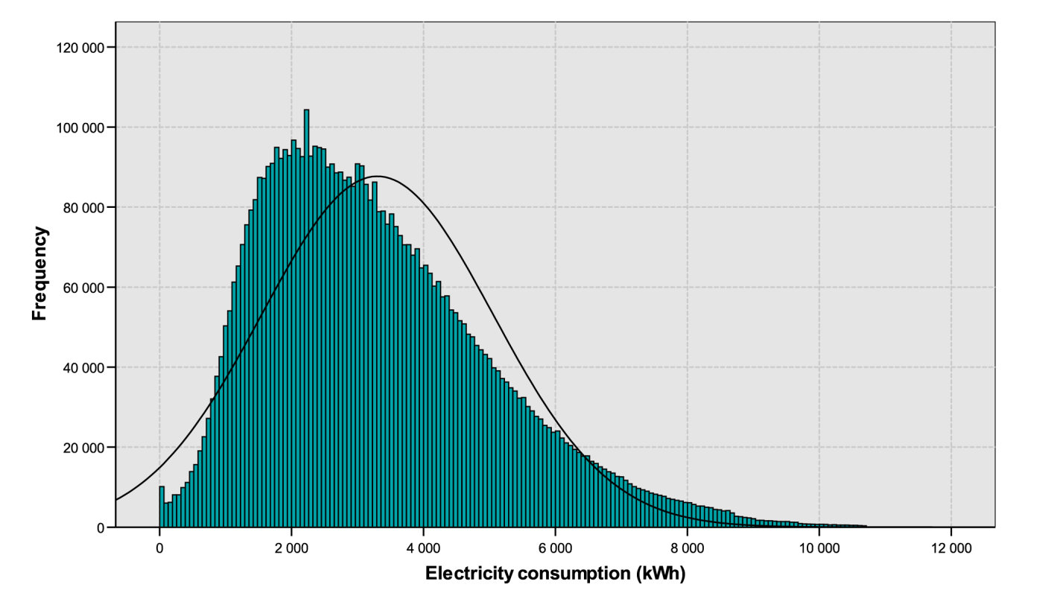
Frequency – Частота
Electricity consumption (kWh) – Споживання електроенергії (кВт.год)

Чорна лінія позначає криву стандартного розподілу з середнім значенням 3 300 кВт.год, тоді як жовті дані позначають розподіл споживання електроенергії домашніми господарствами, з виділенням того факту, що споживання електроенергії не розподіляється стандартно, а позитивно зміщується, з середнім споживанням, що перевищує серединне споживання.
Помітний сплеск з частотою понад 100 000 і наявність інших значень вищої частоти можуть виникати через значення споживання за замовчуванням, що використовуються енергопостачальниками за відсутності показань лічильника.
Джерело: Статистичне агентство Нідерландів (2011 рік). Статистичний реєстр споживання енергії домашніми господарствами.

На рівні з’єднання повідомлене споживання необов’язково відповідає фактичному споживанню, але різниці стають несуттєвими, оскільки збільшується масштаб. Статистичне агентство Нідерландів підсумовує обсяги всіх з’єднань (близько 8 мільйонів для електроенергії та 7 мільйонів для газу) та порівнює цей показник із загальним обсягом поставки громадської мережі / мережі електроенергії / газу. Останній складається Статистичним агентством Нідерландів на основі даних опитування енергетичних компаній. Різниця між загальними обсягами у реєстрах клієнтів, з одного боку, та показник загального обсягу поставки через громадську мережу / мережу, з іншого, на цей момент становить близько 1 % для електроенергії та для газу. Таким чином, загальні показники реєстру клієнтів здаються точними, за умови, що загальні показники домашніх господарств також вірогідні.

Стосовно часового розрізнення дані, у принципі, є річними, але очікується, що різниці у споживанні з року в рік можуть дещо змазуватися через мінливість моментів вимірювання.

Своєчасність

Файли клієнтів отримуються в нашому офісі протягом весни і літа. Після коригування до аж до серпня статистика публікується приблизно у грудні, тобто з часом запізнювання приблизно рік.

Інформаційні технології

Великий об’єм записів покладає певні вимоги та обмеження стосовно інформаційних технологій. Робочий файл для домашніх господарств для одного року важить майже 3 гігабайти і містить близько 7 мільйонів записів. Цей розмір може призвести до суттєвого часу очікування (зазвичай кілька годин), який може бути витрачений при проведенні аналізу як рукопису або у пакетному сервері. Проведення попередніх аналізів з малою вибіркою може дозволити забезпечити правильність обробки повного файлу за один раз.

На цей момент Статистичне агентство Нідерландів використовує SPSS 14 або 20 для більшої частини процесу обробки даних. Однак, SPSS може бути відносно повільною для виконання певних операцій.

Використання реєстрів клієнтів для статистики енергетики: споживання помешканнями та підприємствами

Головною ідеєю проекту використання реєстрів клієнтів було складання статистики споживання електроенергії та газу споживачами енергії для загального енергетичного балансу з визначенням споживання домашніх господарств, а також підприємств за галуззю промисловості. Однак, реєстри клієнтів не містять інформації, необхідної для визначення того, кому належить з’єднання: домашньому господарству або підприємству, не говорячи вже про галузь промисловості.

Для досягнення цієї мети реєстри клієнтів узгоджуються з реєстром помешкань і реєстром підприємств за допомогою адреси, поштового індексу, номера будинку та індексу номер будинку як узгодженим ключем. При узгодженні з реєстром підприємств, очевидно, було необхідно визначити підприємства, це також посприяло визначенню помилкових спрацювань (близько 2 % позитивних збігів у нашому випадку) в популяції з’єднань домашніх господарств. З самого початку проекту було зрозуміло, що узгодження реєстрів клієнтів з реєстром підприємств було найскладнішою проблемою. Лише приблизно 50 % адрес підприємств спочатку збіглися з однією чи кількома адресами з’єднань у реєстрах клієнтів стосовно електроенергії та стосовно газу.

Таблиця 4.4: Вхідні дані вибірки: Середнє споживання газу (м³) помешкань у Роттердамі Overschie

Рік | За типом помешкання
Рік | Квартира | Рядкова забудова (галерейного типу) | Крайня забудова (кутова) | Двоквартирний | Одноквартирний
2004 | 1 300 | 1 650 | 1 950 | 2 600 | 3 500
2005 | . | . | . | . | .
2006 | 1 250 | 1 600 | 1 850 | 2 350 | 3 350
2007 | . | . | . | . | .
2008 | 1 300 | 1 650 | 1 950 | 2 500 | 3 250
2009 | 1 250 | 1 600 | 1 950 | 2 400 | 3 300
2010 | 1 550 | 1 900 | 2 300 | 2 900 | 3 600
Джерело: http://statline.cbs.nl/StatWeb/publication/?VW=T&DM=SLNL&PA=70904ned&D1=56-64&D2=10990&D3=0-6&HD=130123-1504&HDR=T&STB=G1,G2&P=T

Узгодження записів реєстрів клієнтів щодо електроенергії з реєстром помешкань менше проблематичне, хоча і не просте. Не кожен збіг з реєстром помешкань є помешканням, та деякі з’єднання домашніх господарств не узгоджувалися з реєстром помешкань (близько 3 % з’єднань у нашому випадку). Найбільшою проблемою є узгодження помешкань з незвичайними індексами номерів будинків, після чого йдуть проблеми визначення помешкань з централізованим опаленням будинку та підприємств у межах помешкань. Ці проблеми пояснені у наступних розділах.

Реєстр помешкань містить змінні, що характеризують помешкання, наприклад, тип помешкання (квартира, котедж тощо), провінція, місто, район та квартал міста (див. приклад у Таблиці 4.4). Це дозволяє скласти статистику споживання електроенергії та газу за типом помешкання і кварталом. Статистичне агентство Нідерландів складає її з 2008 року.

Виходячи зі знання, здебільшого, назва та адреси кожного з’єднання Статистичне агентство Нідерландів у кінцевому підсумку досягло успіху у привласненні домашнім господарствам або галузі промисловості (21 галузей на найвищому рівні відповідно до ISIC, редакція 4) >96 % усіх обсягів споживання електроенергії та газу, що включені в реєстри клієнтів 2010 року.

Проблеми у зв’язку з індексами

Узгодження адрес у файлах клієнтів з адресами в інших реєстрах виявилося не настільки банальним, як здалося спочатку; коефіцієнт узгодженості для помешкань склав лише близько 80 % з кількох причин.

Перша з них полягала у тому, що адреси у реєстрах клієнтів можуть бути неправильними (наприклад, не існуючі у реєстрі поштових індексів) або просто відрізнятися (наприклад, якщо назви чітко позначають подібне підприємство) від адрес у реєстрі підприємств або реєстрі помешкань.

Більш того, адреси у реєстрах клієнтів зовсім не стандартизовані. Змінними адреси, які однозначно визначають адресу, є поштовий індекс, номер будинку та індекс. Але у реєстрах клієнтів індекс використовується багатьма різними способами. Загальними прикладами є A, B, C, 1, 2, 3, I, II, III, 1-й поверх, 2-й поверх, 3-й поверх, 015, 025, 035, але також спостерігаються й незвичайні випадки, такі як «після», «біля», «паралельно», «2 – 3», а також «гараж» або «тяга» і навіть гірше. Навряд можна очікувати, що ці індекси узгоджуються з більш стандартизованими індексами, що використовуються у реєстрі помешкань або підприємств.

Рисунок 4.5: Географічне мапування даних: середнє споживання газу у квартирах

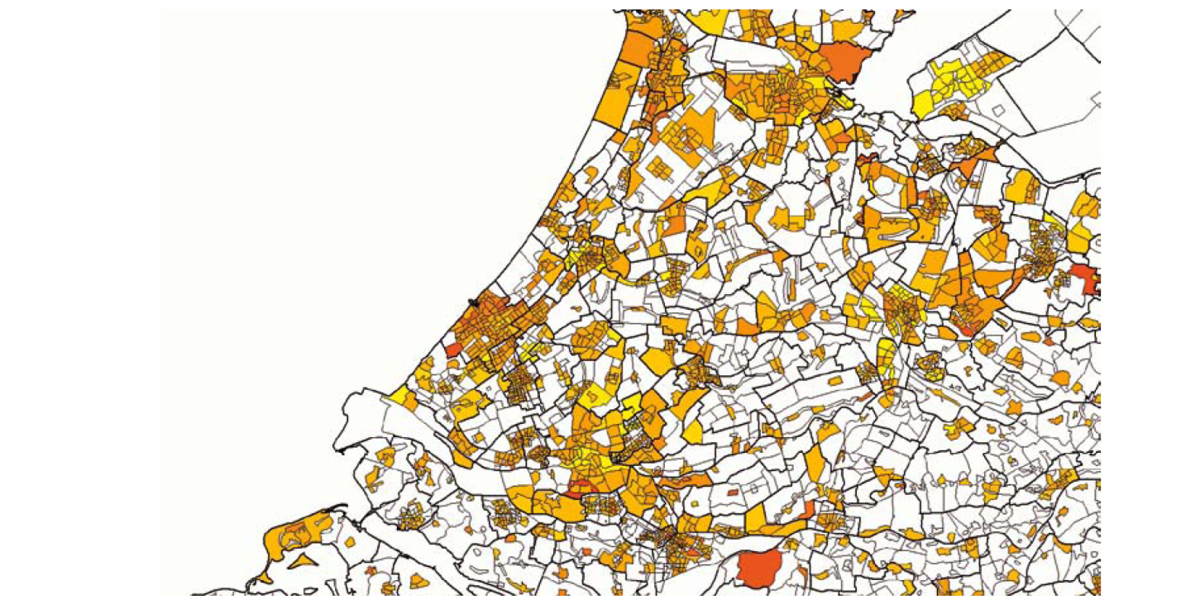
Маючи у наявності цю інформацію місцеві уряди можуть спрямувати свої зусилля на скорочення місцевого споживання енергії шляхом швидкого визначення зон або будівель з найвищим споживанням газу чи електроенергії (темніші кольори на графіку).
Джерело: Статистичне агентство Нідерландів, 2012 рік. На основі статистичного реєстру енергоспоживання домашніх господарств.

Для вирішення цих проблем було вжито два важливі заходи:

- Стандартизація індексу номера будинку, наприклад, шляхом пропускання знаків, таких як «/», зміни всіх знаків нижнього регістру на верхній регістр тощо.
- Зміна індексу в реєстрах клієнтів на «пропуск» для адрес, які спочатку не узгоджувалися, і спроба повторного узгодження.

Після вжиття цих заходів коефіцієнт узгодженості у кінцевому підсумку був покращений до понад 96 %.

Проблема щодо централізованого опалення будівлі та централізованого опалення району

Стосовно споживання газу проблема полягала у визначенні помешкань, що використовують централізоване опалення будівлі чи району; кожен тип складає приблизно 4 % усіх помешкань.

Опалення будівлі – це ситуація, коли кілька помешкань опалюються за допомогою спільної системи опалення. Окремі помешкання можуть мати власне газове з’єднання, що є зазвичай використовується лише для приготування їжі і тому може мати дуже низьке споживання газу, або зовсім не мати газового з’єднання. Проблема з цими помешканнями полягає у тому, що споживання газу домашніми господарствами, що проживають у них, занижене, оскільки газ, що використовується для опалення, віднесений до іншого з’єднання, що може навіть не розглядатися як помешкання. Для вирішення проблеми використовувалася інформація від департаменту статистики навколишнього середовища та просторової статистики Статистичного агентства Нідерландів. Вони можуть надавати інформацію про точне розташування блоків та адрес у межах цих блоків (див. Рисунок 4.6). Таким чином, визначити блоки помешкань можна за двома критеріями для кожного блоку:

1. Блок включає кілька окремих помешкань з нульовим або дуже низьким споживанням газу.
2. Блок має одну адресу, що є адресою (адресами) системи опалення блока, з дуже великим споживанням газу.

За наявності цієї інформації великий обсяг газу може бути перерозподілений за помешканнями з низьким споживанням газу, що призводить до реалістичнішого споживання газу, яке відображає газ, що використовується для опалення.

Знання того, які помешкання використовують опалення району, є цінним переважно через те, що це може пояснити, чому конкретна зона має дуже низьке споживання газу, що є цінною інформацією для місцевих розробників політики. Визначити помешкання, що використовують опалення району, відносно легко, що було досягнуто шляхом узгодження адрес у реєстрі з переліком, отриманим від енергопостачальників, який включає всі адреси, що отримують опалення району.

Проблема визначення підприємств у помешканні

У приблизно 3 % помешкань також є підприємство, і Статистичне агентство Нідерландів виключає їх зі споживання домашніх господарств. Для визначення цих помешкань було вжито три окремі заходи.

По-перше, ім’я клієнта для кожного з’єднання, що було спочатку привласнено помешканням, було про скановане за допомогою програмного забезпечення для розпізнавання тексту. Шляхом пошуку спільних комбінацій літер або слів, що зазвичай позначають підприємство (наприклад «B.V.» у Нідерландах), велика кількість з’єднань була привласнена користувачам-підприємствам.

Рисунок 4.6: Визначення помешкань, що використовують опалення блоку, шляхом поєднання з’єднань з реєстром помешкань, який використовує географічні інформаційні системи (GIS)
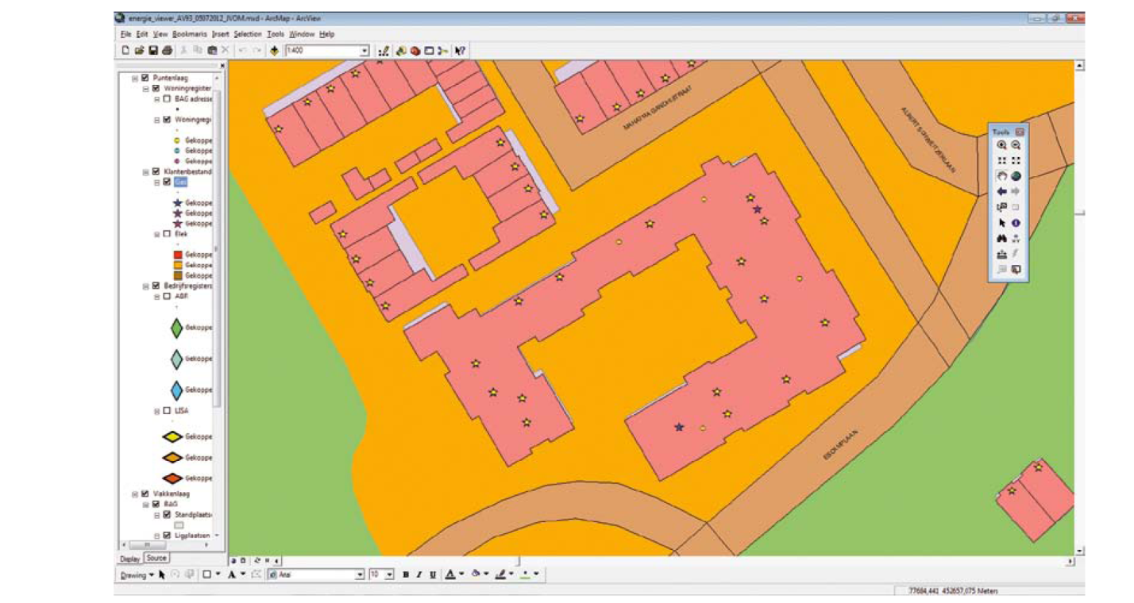

За наявності інформації від реєстру помешкань можна визначити помешкання з нульовим споживанням газу, але у межах будівлі з одним газовим з’єднанням, споживання газу якого у кілька разів перевищує споживання окремого домашнього господарства. Вони можуть пізніше повідомити, що окреме з’єднання, що забезпечує теплом весь блок, і споживання газу може бути розподілене між окремими домашніми господарствами. Весь цей процес може бути автоматизований.
Джерело: Статистичне агентство Нідерландів, 2012 рік (неопублікована інформація з реєстру).

По-друге, кожна адреса була узгоджена з іншим реєстром, що використовується місцевими урядами у цілях податку з будівель. Цей реєстр містить інформацію про вартість кожної будівлі, а також, найголовніше, код, що позначає законне використання/мету будівлі. Останній було використано для визначення використання у комерційних цілях.

По-третє, кожна адреса була узгоджена з реєстром, що містить дані про малі магазини, бари і ресторани, що дозволило виключити навіть більшу кількість підприємств.

Перевірка достовірності

Під час досліджень виникли сумніви щодо того, чи необхідно було приймати збіги з дуже низьким або дуже високим споживанням електроенергії чи газу як споживання домашніми господарствами. Наприклад, сталося так, що освітлення критої автобусної зупинки з низьким споживанням кВт.год збіглося з адресою у реєстрі помешкань. І дуже високе споживання електроенергії може бути результатом підприємства, що розпочалося у звичайному будинку. Тому, було припущено, що споживання електроенергії має входити до певного діапазону для того, щоб розглядатися як споживання домашніх господарств. Спочатку було виключено споживання понад десять тисяч кВт.год, але пізніше воно було налаштоване для виключення лише верхнього 1 % у кожній категорії помешкання. Нижній ліміт не використовувався.

Стосовно природного газу споживання менше 400 м³ здебільшого виключається, крім помешкань, ідентифікованих як користувачі опалення району. Стосовно електроенергії верхній 1 % (за типом помешкання) виключається.

4.3.2. Адміністративні дані від енергетичних компаній: досвід від інших країн

Сполучене Королівство

У Сполученому Королівстві Департамент енергетики та зміни клімату (DECC) складає статистику енергетики майже у такий самий спосіб, як і у Нідерландах, тобто складання статистики річного споживання електроенергії та газу для домашніх господарств і підприємств (з розбивкою за галуззю/субсектором) та аж до найнижчого географічного рівня приблизно 1000 домашніх господарств. Також були кілька суттєвих різниць, що описані нижче.

Джерело: Агрегатори даних

Дані отримувалися від Агрегаторів даних (компанії, що здійснюють вимірювання) у СК, на відміну від Нідерландів, де дані надходили від державних компаній мережі. Агрегатори даних – це компанії приватного сектора, найняті постачальниками електроенергії та газу для зняття показань з лічильників та обробки інформації про споживання від їх імені. Кожен постачальник може мати кілька Агрегаторів даних, і кожен Агрегатор даних може працювати для кількох постачальників. Постачальники володіють інформацією про споживання, тому DECC вимагає від них її надання, і вони уповноважують своїх Агрегаторів даних надсилати інформацію про індивідуальне споживання до DECC.

Існуюча законодавча база

Законодавча база в СК була більш сприятлива, ніж у Нідерландах, що дозволило DECC скласти статистику лише через кілька років після початку роботи. Закон про статистику торгівлі, прийнятий у СК у 1947 року, дозволяє DECC збирати відповідні дані про товарну енергію. Однак, коли DECC вперше запросив адміністративні дані від енергетичних компаній, вони скоротили «добровільний» маршрут. Частково це стало результатом експериментального характеру роботи. Технічна сторона процесу утворення субнаціональних вихідних даних була невідома. Завдяки хорошим діловим відносинам, які вони мали зі своїми постачальниками даних в енергетичних компаніях, вони були ради надавати дані на добровільній основі. Це сприяло збору даних з 2004 року до 2010 року. Однак, у 2011, оскільки використання, для яких DECC спрямовував дані (узгодження даних тощо), збільшилося, та оцінка урядової політики залежала від даних, DECC почав запитувати дані відповідно до Закону про статистику торгівлі. І знову, завдяки хорошим діловим відносинам з постачальниками даних, вони були всі раді цьому підходу.

Пряме визначення домашніх господарств

Для домашніх господарств існують 9 типів профілю для електроенергії, що практично порівнянні з голландською системою. Основна різниця полягає у тому, що регламент передбачає, що домашні господарства повинні мати інший тип профілю, ніж компанії,що дозволить визначити домашні господарства простим шляхом. Однак, для газу з’єднання не можуть бути визначені простим шляхом, що змушує DECC визначати домашні господарства частково шляхом припущення, що домашнім господарством є будь-яке з’єднання зі споживанням менше 73 200 кВт.год на рік, що відповідає приблизно п’ятикратному середньому споживанню.

Визначення галузі підприємства

Певною інформацією про галузь підприємства володіють енергетичні компанії. Однак, енергетичні компанії не поповнюють цю інформацію останніми даними належним чином для точного розподілу споживання у не побутових цілях промисловим секторам, тому вивчаються додаткові методи узгодження даних.

Своєчасність та якість

Дані лічильника електроенергії отримуються у вересні та публікуються у грудні; дані про газ отримуються в жовтні та публікуються у груді. Це подібно до голландської ситуації. Дані використовуються не для складання енергетичних балансів, а як окреме джерело даних для утворення даних для малих географічних зон.

Як і у випадку з Нідерландами, показання лічильника знімаються з нерегулярною періодичністю і мають бути розраховані на річній основі для відображення календарних років. У разі електроенергії, приблизно 15 % з’єднань не були фактично виміряні у відповідному році та мають бути розраховані агрегаторами даних і постачальниками.

Для перевірки якості сума індивідуальних обсягів споживання для підприємств і домашніх господарств порівнюються з загальним показником енергопостачання. Дозволяється різниця до 4 % через енергетичні втрати, різниці у періоді вимірювання та використання розрахованих показань лічильника.

Обсяг інформації значно більший, ніж у Нідерландах, загалом DECC отримує файли від більше 20 компаній, які охоплюють 25 мільйонів лічильників газу та 30 мільйонів лічильників електроенергії. Це також призводить до утворення дуже великих файлів для аналізу (багато гігабайт), і дані обробляються та аналізуються в SAS.

Іспанія

У 2010 році Інститут диверсифікації та збереження енергії Іспанії за підтримки Міністерства енергетики та туризму провів пілотний проект, що фінансувався Євростат (SECH – SPAHOUSEC), з використанням інформації від енергетичних компаній. Енергетичні компанії надавали дані, але на відміну від ситуації у Нідерландах і СК, дані про окремих клієнтів вважалися конфіденційними та надавалися у сукупній формі. Таким чином, окремі записи групувалися за регіоном та іншими категоріями. Загальна кількість записів були зменшена приблизно до 75 000, що набагато менше, ніж мільйони записів в оригінальних реєстрах. Рівень докладності набагато обмеженіший, але це суттєво скорочує обсяг роботи для статистика. Використовуваний підхід описано нижче.

Реєстри споживання електроенергії

Кожне з’єднання електроенергії має встановлений лічильник, яких в Іспанії нараховується близько 28 мільйонів. Існують різні види лічильників, залежно від типу споживача. Домашні господарства мають з’єднання так званого типу 5, що відповідає потужності, яка дорівнює або менше 15 кВт (див. Таблицю 4.5). Показаннями лічильників управляють енергетичні компанії, та реєстр, що ведеться, є основою для статичного аналізу, який проводить Інститут диверсифікації та збереження енергії Іспанії. Більшу частину часу споживачі орендують лічильник у енергетичної компанії, що відповідає за вимірювання споживання електроенергії.

Таблиця 4.5: Типи з’єднань електроенергії в Іспанії

 | Потужність з’єднання | Кількість лічильників споживання | Вольтаж
Тип 1 | >= 10 МВт | 2 000 | Високий вольтаж
Тип 2 | > 450 кВт | 7 000 | Високий вольтаж
Тип 3 | Все інше | 100 000 | Середній вольтаж
Тип 4 | 15 кВт<Р<50 кВт | 700 000 | Низький вольтаж
Тип 5 | <= 15 кВт | 27 000 000 | Низький вольтаж
Джерело: Королівський указ 1110/2007 від 24 серпня, що затверджує уніфікований Регламент щодо точок вимірювання електричної системи. ВОЕ 24 від 18 вересня 2007 року.

Вимірювання споживання здійснюється розподільними компаніями з розрахунком споживання, що проводиться у проміжний період. Цей розрахунок пізніше порівнюється з вимірюванням наступного періоду, що дозволяє скоригувати розрахований рахунок наперед. На цей момент існує план, спрямований на заміну до 2018 року всіх лічильників домашніх господарств на інтелектуальні лічильники, що дозволяють здійснювати вимірювання дистанційно і надають вище часове розрізнення.

Реєстри споживання газу

Відповідно до діючого законодавства показання лічильники має знімати відповідне регіональне газорозподільне підприємство, яке передає дані відповідній компанії-постачальнику. Газові лічильники можуть бути орендовані чи придбані та розташовуються у межах помешкання чи у будівлі (наприклад, шафа для лічильників). Показання лічильників знімаються кожні два місяці, за винятком споживачів понад 100 000 кВт.год, показання лічильника для яких знімаються на щомісячній основі.

На цей момент в Іспанії нараховується понад 7 мільйонів газових з’єднань. Споживачі мають змогу обирати з 01 липня 2008 року між вільним тарифом або останнім тарифом (TUR), встановленим Управлінням. Лише малі споживачі (під’єднані до газопроводу з тиском, що дорівнює чи менше 4 барів, та річним споживанням менше 50 000 кВт.год) можуть обрати тариф TUR.

Отримані статистичні дані

Уся статистична інформація, що отримується на основі записів про споживання газу та електроенергії клієнтів різних розподільних підприємств, є конфіденційною, та може бути опублікована на вимогу органів міністерства або Державного управління. Насправді, державна підтримка була необхідною для того, щоб вимагати від енергетичних компаній передачу даних до IDAE. Офіційний запит було надано компаніям-постачальникам у цілях дослідження, що проводилося у межах проекту SECH – SPAHOUSEC, через Міністерство промисловості, енергетики і туризму (MINETUR).

Однак, через зобов’язання зі збереження конфіденційності інформації IDAE не зміг отримати повний реєстр, і записи мали бути об’єднані, щоб IDAE не мав доступу до індивідуальних записів. З цією метою компанії-енергопостачальники в Іспанії надавали сукупну інформацію стосовно місячного та річного споживання побутових споживачів і сегментовану інформацію за типом помешкання та географічним розташуванням (провінцією) за період 2006-2010 рр.

Сукупні записи даних охоплюють національне населення споживачів електроенергії та природного газу, і тому не можуть мати помилки вибірки опитування. З іншого боку, відсутність індивідуальних записів означає наявність менших знань про якість даних. Як у випадку даних про постачання електроенергії, так і у випадку даних про постачання природного газу, поля, наведені у кожному записі, включають, щонайменше:

- Провінцію.
- Сектор/Код за Національною класифікацією економічної діяльності (NACE).
- Тип помешкання.
- Потужність з’єднання (кВт).
- Енергія, за яку виставлено рахунок (кВт.год).
- Загальний рахунок (в євро) до/після сплати податків.
- Кількість споживачів.
- Тариф.

У випадку інформації, наданої газовими постачальниками, договірна потужність дозволила визначити споживання побутових користувачів.

Таблиця 4.7: Зразок файлу даних, що надається електророзподільним підприємством

Фірма | Економічний сектор | Рік_  Рахунок | Місяць_  Рахунок | Код провінції | Назва провінції | Код NACE | Графа | Кількість споживачів | Енергія_  Рахунок | Тариф  Рахунок
Х | КОМУНАЛЬНИЙ | 2006 р. | 01 | 1 | АРАБА | Р 95100 | 1 | 295 | 16 997,00 | 1 349,94
Х | КОМУНАЛЬНИЙ | 2006 р. | 01 | 1 | АРАБА | Р 95200 | 1 | 13 | 500,00 | 33,66
Х | КОМУНАЛЬНИЙ | 2006 р. | 01 | 1 | АРАБА | Р 95500 | 1 | 421 | 12 241,49 | 962,55
Х | КОМУНАЛЬНИЙ | 2006 р. | 01 | 2 | АЛЬБАЦЕТ | Р 95100 | 1 | 94 | 10 074,00 | 610,67
Х | КОМУНАЛЬНИЙ | 2006 р. | 01 | 2 | АЛЬБАЦЕТ | Р 95200 | 1 | 10 | 2 716,00 | 171,02
Джерело: IDAE, проект SECH – SPAHOUSEC.

Таблиця 4.8: Зразок файлу даних, що надається газорозподільним підприємством

Підприємство | Провінція | Сегмент ринку | Тип тарифу | Січень 2008 року |  | Лютий 2008 року
 |  |  |  | Споживання  (кВт.год) | Споживання  (євро) | Споживання  (кВт.год) | Споживання  (євро)
НАЗВА ГАЗОРОЗПОДІЛЬНОГО ПІДПРИЄМСТВА |  |  |  | 2 163 812 361 | 89 070 337,07 | 2 179 174 191 | 91 813 602,39
 | АЛАВА |  |  | 9 260 | 403,99 | 39 342 | 1 538,33
 |  | Підприємства |  | 0 | 0,00 | 17 675 | 589,37
 |  |  | Тариф 3,2 | 0 | 0,00
 |  |  | Тариф 3,3 |  |  | 14 616 | 491,37
 |  |  | Тариф 3,4 |  |  | 3 059 | 98,00
 |  | Домашні господарства |  | 9 260 | 403,99 | 21 667 | 948,96
 |  |  | Тариф 3,1 |  |  | 1 204 | 52,84
 |  |  | Тариф 3,2 | 9 260 | 403,99 | 20 463 | 896,12
Джерело: IDAE, проект SECH – SPAHOUSEC.

Обробка даних

Уся інформація, що була надана IDAE, містить 55 000 записів про споживання електроенергії, що відповідають 22 мільйонам побутових споживачів електроенергії, та 468 записів про споживання газу, що відповідають приблизно 6 мільйонам побутових споживачів природного газу. Спосіб, в який інформація оброблялася, полягав у групуванні споживання, за яке виставлено рахунок, за усіма постачальниками електроенергії/природного газу та кліматичними зонами з перевіркою розкиду даних відповідно до коефіцієнтів норми споживання (кВт.год), відповідно до клієнтів та середнього тарифу (євро/кВт.год) на місячному та рівному рівні. Середні значення були основою для перевірки середнього споживання електроенергії та природного газу і витрат, що були отримані завдяки опитуванням, розробленим у межах проекту SECH.

Використання адміністративних даних для політики контролю у Сполученому Королівстві

У Сполученому Королівстві Департамент енергетики та зміни клімату (DECC) у статистичних цілях використовує адміністративні записи кількох відновлюваних джерел енергії та політику енергоефективності. Ними є Заохочення використання теплової енергії від відновлюваних джерел, Преміальна виплата за використання теплової енергії від відновлюваних джерел, проекту Green Deal та системи зобов’язань енергетичних компаній, а також система пільгового тарифу для утворення електроенергії від відновлюваних джерел, кожен з яких описаний нижче.

Рисунок 4.7: Розподіл середньомісячного споживання електроенергії, що постачається побутовим клієнтам: Загальний показник і показник за кліматичними зонами

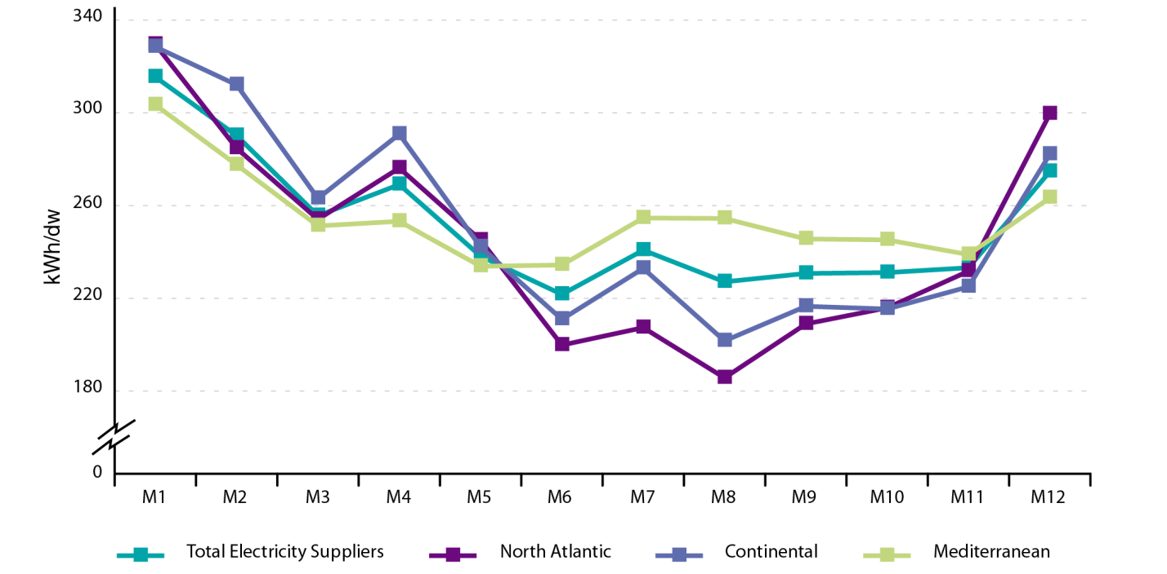
kWh/dw – кВт.год/помешкання
Total Electricity Suppliers – Загальний показник постачальників електроенергії
North Atlantic – Північноатлантичний
Continental – Континентальний
Mediterranean – Середземноморський
Джерело: IDEA, проект SECH – SPAHOUSEC.

Заохочення використання теплової енергії від відновлюваних джерел, Преміальна виплата за використання теплової енергії від відновлюваних джерел

Для цих систем використання теплової енергії від відновлюваних джерел статистики були залучені до проектування процесу збору даних від самого початку та багато людино-годин було присвяченого отриманню доступу до даних у статистичних цілях. Адміністративний реєстр не охоплює всю теплову енергію від відновлюваних джерел, що продукується у країні, при цьому головним винятком є деревина, що використовується від непридбаних джерел, але очікується, що з часом ринкове охоплення збільшиться.

Заохочення використання теплової енергії від відновлюваних джерел – це довгострокова програма фінансової підтримки для використання теплової енергії від відновлюваних джерел (переважно від котлів на твердій біомасі), що була запущена у листопаді 2011 року для промислових організацій, підприємств та організацій приватного сектора. Платежі здійснювалися на користь власника опалювальної установки протягом 20-річного періоду на основі обсягу утвореної теплової енергії від відновлюваного джерела. Рівні тарифів були розраховані для охоплення фінансової прогалини між вартістю звичайних систем (викопне паливо) і систем опалення від відновлюваних джерел енергії. Система поширилася на домашні господарства у 2013 році.

Таблиця 4.9: Приклад статистики Заохочення використання теплової енергії від відновлюваних джерел (RHI)

Утворена теплова енергія
(МВт.год)
Великий котел на біомасі (> 1000 кВт) | 23 902
Середній котел на біомасі (200-1000 кВт) | 22 601
Малий котел на біомасі (< 200 кВт) | 11 724
Малі теплові насоси, що використовують теплоту води чи ґрунту (< 100 кВт) | 780
Великі теплові насоси, що використовують теплоту води чи ґрунту (> 100 кВт) | 72
Сонячна теплова енергія (< 200 кВт) | 28
Загалом | 59 107
Джерело: Дані за листопад 2012 року від: https://www.gov.uk/government/publications/renewable-heat-incentive-rhi-and-renewable-heat-premiumpayments-rhpp-quarterly-statistics-march-2013.

Для управління системою адміністративні дані збираються у межах процесу застосування та всі теплогенеруючі системи мають бути оснащені лічильником, що вимірює відповідну теплову потужність установки. Інформація, зібрані у межах процесу застосування, включає тип установленої технології, потужність установки, адресу і тип промислової організації, підприємства чи організації приватного сектора на рівні двох знаків NACE і дату, коли установка почала генерувати теплову енергію. Шляхом вимірювання обсяг утвореної теплової енергії та загальна сума здійснених платежів також зберігаються додатково. Системою управляє Служба з ринків газу та електроенергії (OFGEM), яка надає інформацію та дані про застосування до DECC на щомісячній основі. Дані про обсяг утвореної теплової енергії та здійснені платежі також надсилаються до DECC на щомісячній основі. Обсяг утвореної теплової енергії стосується квартальних періодів з точки, коли установка почала генерувати теплову енергію. Запізнювання за часом між окремим наданням показань лічильників та отриманням DECC цієї інформації становить приблизно 6 тижнів після закінчення квартального періоду. Джерела адміністративних даних використовуються для складання офіційних статистичних публікацій.

Система преміальних виплат за використання теплової енергії від відновлюваних джерел функціонувала у два етапи; етап 1 системи тривав з 01 серпня 2011 року до 31 березня 2012 року, а етап 2 почався 01 травня 2012 року і закінчився 31 березня 2013 року. З тих пір подовження етапу 2 триває. За системою субсидія у фіксованій фінансовій сумі, що приблизно дорівнює 10 % вартості установки технології використання теплової енергії від відновлюваних джерел, були видана власникам помешкань, які відповідали певним критеріям. До кінця 2012 року система допомогла 7 800 домашнім господарствам. Основними технологіями, що підтримувалися, були сонячна теплова енергія та теплові насоси, що використовують теплоту повітря.

Для управління системою адміністративні дані збиралися у межах процесу застосування управляючими системи, Енергозаощадний траст. Зібрані дані включали тип установленої технології, потужність установки, адресу і тип нерухомості, де були встановлені технології. Деякі установки теплових насосів також були оснащені лічильником, що збирає дані про утворену теплову енергію та спожиту теплову енергію кожні дві хвилини. DECC отримував щотижневі дані про кількість установок та інші змінні на підставі спеціального запиту, які використовувалися для цілей статистичної звітності.

Проект Green Deal та системи зобов’язань енергетичних компаній

Проект Green Deal – це система забезпечення енергоефективності СК, яка дозволяє домовласникам сплачувати певну частину або всю вартість нових заходів щодо покращення енергоефективності поступово; рівні погашення не більші за те, що типове домашнє господарство має заощаджувати на витратах на енергію за допомогою установки. Зобов’язання енергетичної компанії (ECO) – це субсидія від енергопостачальників, що працює поряд з Green Deal для забезпечення облаштування будинку для заощадження енергії для тих, які цього потребують більше за всіх, для об’єктів нерухомості, з якими важче впоратися.

Існують три статистики у межах області політики Green Deal та Зобов’язання енергетичної компанії, що аналізують дані, які є необхідними для управління програмою. Вони працюють з широким діапазоном джерел адміністративних даних, але двома основними наборами даних є Реєстр свідоцтв про енергоефективність (EPC) (в якому реєструються рекомендовані заходи із забезпечення енергоефективності та заходи, встановлені за Green Deal) та адміністративна база даних ECO (в якій повідомляються межі, встановлені енергопостачальниками у межах свого зобов’язання). Обидва ці набори даних є значущими для управління політикою; для об’єктів нерухомості, що отримують Green-систему, обов’язково реєструватися у реєстрі EPC, а для постачальників – повідомляти Службу з ринків газу та електроенергії про встановлений кількісний показник.

Рисунок 4.8: Огляд системи Пільгового тарифу Сполученого Королівства

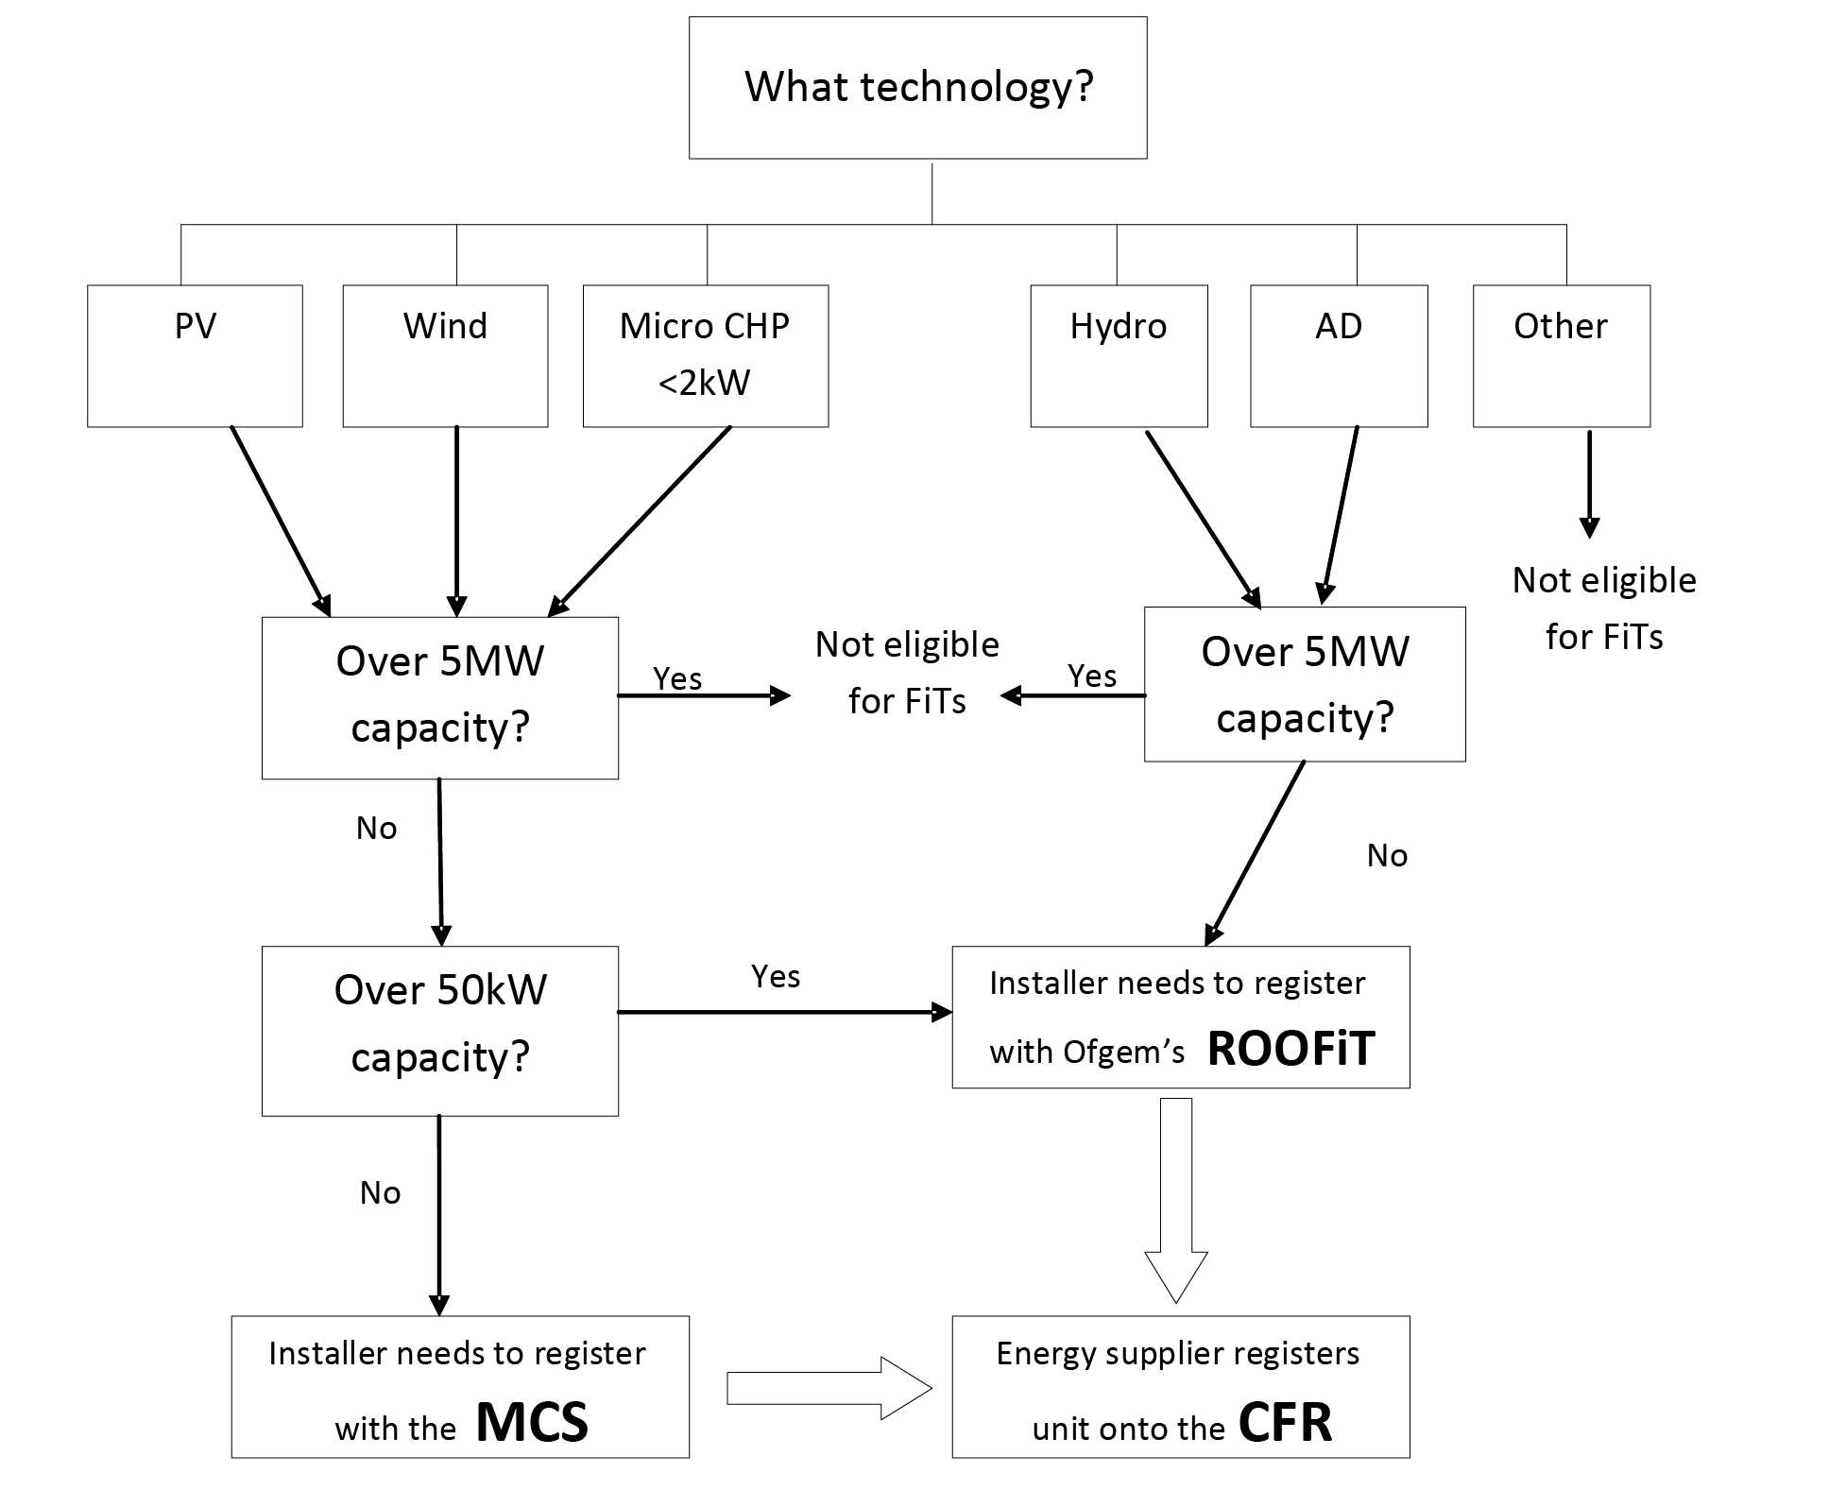

What technology? – Яка технологія?
Wind – Вітряна установка
Micro CHP < 2kW – Мікро ТЄС < 2 кВт
Hydro – ГЕС
AD – Анаеробний біореактор
Other – Інше
Over 5MW capacity? – Потужність понад 5 МВт
Not eligible for FiTs – Не відповідає вимогам для FiTs
Over 50 kW capacity? – Потужність понад 50 кВт
Installer needs to register with Ofgem’s ROOFiT – Установник має реєструватися за допомогою ROOFiT Служби з ринків газу та електроенергії
Installer needs to register with MCS – Установник має реєструватися за допомогою MCS
Energy supplier registers unit onto the CFR – Енергопостачальник реєструє одиницю у CFR
Джерело: DECC.

Статистики працювали у тісному контакті з колегами за політикою для забезпечення того, щоб ми отримували найкращі точки перетину обох наших вимог. У деяких випадках це призвело до несуттєвих змін в обсязі джерел даних, але вони були відносно незначними для забезпечення того, щоб постачальники даних не були надто обтяжені. Договори про спільне використання даних були підписані з постачальниками даних для уточнення обсягу та своєчасності даних, що спільно використовуються, а також для забезпечення того, щоб інформація передавалася, зберігалася та досягалася у безпечний спосіб.

Нещодавно статистики узгодили план публікації для введення ключових даних у загальне надбання, а також для сприяння інформування зацікавлених осіб про прогрес обох систем. Це дозволить цим областям нової політики ефективно розвиватися з використанням актуальної інформації. Спеціальний аналіз також може бути проведений для забезпечення додаткового розуміння, в яке кількісні показники встановлюються, та для оцінки можливих заощаджень енергії.

Додаткову інформацію про джерела і типи даних, що збираються, можна знайти на сторінці: https://www.gov.uk/government/or-ganisations/department-of-energy-climate-change/series/green-deal-and-energy-company-obligation-eco-statistics

Система пільгового тарифу

Сполучене Королівство впровадило систему пільгового тарифу (FiTs) 01 квітня 2010 року з метою сприяння споживанню дрібномасштабних відновлюваних і маловуглецевих технологій виробництва електроенергії по всій Великій Британії.

Система охоплює нижченаведені п’ять технологій:

- Сонячна фотоелектрична установка (PV) до максимальної загальної встановленої потужності 5 МВт.
- Вітряна установка до 5 МВт.
- ГЕС до 5 МВт.
- Анаеробний біореактор до 5 МВт.
- Мікро ТЕС з максимальною загальною встановленою потужністю до 2 кВт також підтримуються.

Таблиця 4.10: Публікації офіційної статистики

Назва публікації | Тип даних | Тип дати | Тип сукупності | Джерело даних
Тижнева статистика PV | Кількість установок і потужність – лише менше 50 кВт PV | На основі дати введення в експлуатацію | Тижневі загальні показники та загальні показники наростаючим підсумком | MCS
Місячна статистика CFR | Кількість установок і потужність – усі технології | На основі дати підтвердження | Загальні показники наростаючим підсумком | CFR
Місячна статистика CFR | Кількість установок і потужність – усі технології | На основі дати відбору | Місячні загальні показники (незважаючи на наявність однієї графи для сукупного загального показника наростаючим підсумком) | CFR
Місячна статистика MCS і ROOFiT | Кількість установок і потужність – Вітряна установка і PV і Мікро ТЕС менше 50 кВт | На основі дати першої реєстрації | Місячні загальні показники | MCS
Місячна статистика MCS і ROOFiT | Кількість установок і потужність – Вітряна установка і PV понад 50 кВт та всі ГЕС і AD | На основі дати акредитації | Місячні загальні показники | ROOFiT
Квартальна субрегіональна статистика FiTs | Лише кількість установок – усі технології | На основі дати підтвердження | Загальні показники наростаючим підсумком | CFR
Джерело: DECC.

Заявки на FiTs надходять через один з двох маршрутів, залежно від технології та розміру установки. Більші установки (тобто понад 50 кВт) та всі гес та анаеробні біореактори (AD) мають подавати заявку на акредитацію за допомогою процесу ROOFiT Служби з ринків газу та електроенергії. Менші системи (включаючи мікро ТЕС) мають подавати заявку на акредитацію через Систему сертифікації мікрогенерації (MCS); однак не всі установки за MCS відповідають вимогам або вирішують подати заявку на систему Пільгового тарифу.

У нижченаведеній блок-схемі показано два різні маршрути, обидва з яких приводять до реєстрації установки у Центральному реєстрі FiTs Служби з ринків газу та електроенергії (CFR). Це точка, в якій установка повністю зареєстрована у системи Пільгового тарифу.

Крім даних, що використовуються для цілей адміністрування системи, дані ROOFiT, MSC і CFR використовуються статистиками для складання офіційної статистики щодо системи пільгового тарифу. Різні набори даних використовуються для звітності з різною періодичністю. Статистики забезпечили, щоб джерело даних, що використовується для кожної публікації, було найбільш актуальним і відповідним.

Без використання адміністративних даних від систем публікація тижневих і місячних даних була б неможлива, тому, у цьому випадку адміністративні дані представляють собою основне джерело для загальнодоступної статистики.

Додаткову інформацію про джерела і типи даних, що збираються, можна знайти на сторінці:
https://www.gov.uk/government/organisations/department-of-energy-climate-change/series/feed-in-tariff-statistics

4.4. Моделювання

4.4.1. Житлова модель Кембриджа (Сполучене Королівство)

Житлова модель Кембриджа (CHM) – це модель використання енергії для побутових цілей для Великої Британії та Сполученого Королівства. Модель використовується для складання розрахунків використання енергії для Департаменту енергетики та зміни клімату (DECC).

Основним джерелом вхідних даних для CHM є Англійське житлове опитування (EHS), що забезпечує дані приблизно про 16 000 репрезентативних англійських помешкань (випадки). Кожен з цих випадків представляє кількість помешкань в Англії – що є ваговим коефіцієнтом, таким, що їх сума дорівнює загальній кількості помешкань в Англії (приблизно 22,5 мільйона). CHM вводить дані помешкання EHS для кожного випадку і проводить розрахунки будівельної фізики для визначення споживання енергії та відповідних викидів CO₂ за використанням і за типом палива. Помноження використання енергії на відповідний ваговий коефіцієнт та підсумовування за всіма випадками дає сумарні значення для Англії. Шляхом використання відповідних масштабних коефіцієнтів Англія-до-Великої Британії та Велика Британія-до-Сполученого Королівства на основі кількості помешкань в Англії, Великій Британії та Сполученому Королівстві можна розрахувати приблизні загальні показники використання енергії для Великої Британії та Сполученого Королівства. Нещодавнім вдосконаленням моделі було внесення даних від Шотландського опитування щодо житлових умов (SHCS), що призвело до точнішої картини будинків Великої Британії. SHCS забезпечує дані лише про менше ніж 9 400 репрезентативних помешкань, що представляють 2,3 мільйона помешкань у Шотландії.

Модель убудована у Microsoft Excel. Розрахунки здійснюються здебільшого безпосередньо у межах робочих таблиць. Макрос візуальної основи для прикладних програм (VBA) використовується для введення даних для кожного репрезентативного помешкання через модель, а також для реєстрації результатів. Розрахунки, що використовуються в CHM, ґрунтуються на методології Стандартної процедури оцінки для енергетичної класифікації помешкань СК («SAP») зі зміною для включення використання енергії приладами та під час приготування їжі.

Додаткову інформацію та саму модель можна знайти за посиланням:

https://www.gov.uk/government/publications/cambridge-housing-model-and-user-guide

Інформацію про Англійське житлове опитування можна знайти на сторінці:

https://www.gov.uk/government/organisations/department-for-communities-and-local-government/series/english-housing-survey

4.4.2. Процедура перевірки даних на основі моделі (Австрія)

Новий підхід для перевірки даних на основі моделі був вперше впроваджений у 2004 році. Аж до опитування 2000 року включно лише самі окремі джерела енергії перевірялися на правдоподібність, будь-які відсутні дані розраховувалися (пари обсяг-значення) та, за необхідності, здійснювалися заміни. Такий режим продовжує використовуватися, але з додатковим етапом, що загальний показник повідомленого споживання енергії пізніше перевіряється відносно розрахованого (змодельованого) загального споживання. Це змодельоване споживання для кожного окремого домашнього господарства розраховується на основі базових даних для цього домашнього господарства, з одного боку (площа, кількість людей у домашньому господарстві), та заданих параметрів для окремих типів використання (опалення приміщень, нагрівання води та приготування їжі), з іншого боку. Для визначення правильного «повідомленого» споживання енергії на домашнє господарство цим чином використовуються деякі достатньо складні процеси перевірки правдоподібності, оскільки має бути розрахований один або кілька альтернативних обсягів, якщо пари обсяг-значення не узгоджені, та ці альтернативні обсяги пізніше, якщо застосовуються змінно, призводить до ряду різних розрахованих показників загального споживання енергії. Змодельоване стандартне значення використовується для обрання пар обсяг-значення, що здаються найбільш правдоподібними.

Ця процедура, описана нижче, була впроваджена через те, що результати опитування показали ненадійну модель споживання для кількох видів палива і вони суперечили інший наявній інформації. Результати було проаналізовано та обговорено разом із зовнішніми експертами переважно з Університетів, і разом з цими експертами було розроблено методологію перевірки достовірності даних. Звісно, ця модель постійно розробляється й надалі, та значення, що використовуються, мають постійно адаптуватися до мінливих обставин. Значення за замовчуванням отримуються від домашніх господарств, що використовують один тип палива для відповідної мети (нагрівання води, приготування їжі), а також у результаті інтернет-дослідження, для опалення приміщень вони ґрунтуються на результатах дослідження технічного університету Відня. Зараз результати відповідають надійному діапазону для всіх видів палива та можуть використовуватися – разом з результатами інших опитувань – для складання річних енергетичних балансів для Австрії та її Laender (регіонів). Процедура перевірки достовірності даних проводиться у ACCESS-VBA. Обробка ґрунтується на оригінальному, необробленому наборі даних.

Для перевірки правдоподібності окремих наборів даних використовується нижченаведений ряд таблиць з нижчезазначеними коефіцієнтами:

- Перевідні коефіцієнти, що залежать від типу палива, з відповідними тепловими коефіцієнтами.
- Встановлені верхні межі обсягів палива та відповідні витрати.
- Ціни, що залежать від Laender, на природній газ, непереривну і переривну електроенергію.
- Середні ціни на інші види палива.
- Середнє річне споживання енергії на нагрівання води і приготування їжі; та
- Середнє річне споживання енергії на опалення приміщень на м², залежно від віку та розміру помешкання.

Окремий рівень даних

По-перше, звичайні перевірки на правдоподібність та перевірка даних на достовірність відповідно до виправлення даних проводиться на окремому рівні даних – це означає, що використовуються всі дані, що повідомлені на рівні домашнього господарства:

- З використанням верхніх меж стосовно річного споживання енергії кожного виду палива; нереалістичні обсяги, відповідно, витрати зменшено.
- Перевірки на неможливі комбінації паливо-мета і виправлення, за необхідності (наприклад, централізоване опалення району, сонячні енергії та теплові насоси не можуть використовуватися для приготування їжі).
- Неотримання даних стосовно позиції у разі відсутності обсягу АБО ціни: заповнення пар видів за використанням середніх обсягів споживання/цінами. Неотримання даних стосовно позиції у разі відсутності обсягу І ціни: розрахунок пар видів за використанням середнього споживання, залежно від мети, палива та кількості осіб у домашньому господарстві.

Перевірки на правдоподібність поділені на дві частини: перевірки за допомогою комп’ютера проводяться під час інтерв’ю (програмне забезпечення: BLAISE) за окремими позиціями правдоподібності (наприклад, обсяги палива вище середнього, відхилення понад 50 % ринкової ціни). Оскільки перевірка даних може бути стримана під час інтерв’ю для забезпечення завершення опитування, ці перевірки мають проводитися у другій частині перевірки на правдоподібність знову та під час перевірок або перевірок даних на достовірність та – виправлення здійснюються стосовно загального набору даних шляхом використання режимів VBA.

Заповнення і створення пари змінних

Заповнення пари змінних у разі відсутніх обсягів АБО витрат

Неповна пара змінних заповнюється шляхом використання середніх ринкових цін у нижченаведеному порядку:

- Ціна на непереривну/переривну електроенергію та природній газ, що залежать від Laender, ґрунтуються на інформації, наданій енергопостачальниками (місцевими учасниками), та інформації, отриманій з річних рахунків або додаткових джерел (наприклад, інтернет-публікації).
- Стосовно інших видів палива, таких як вугілля або розріджений газ, середні ціни розраховуються шляхом використання граничного серединного значення, скоригованого на значення, отриманого з повністю повідомлених пар видів самого опитування.

Створення пари видів у разі відсутніх обсягів І витрат

У разі невідомого обсягу та витрат на паливо, що використовується у домашньому господарстві, обсяг палива розраховується шляхом підсумовування припустимих обсягів за замовчуванням для заявлених категорій кінцевого використання у нижченаведеному порядку:

Розрахунок частки для нагрівання води

Якщо паливо використовується для нагрівання води, та обсяги і витрати невідомі, потреби домашнього господарства для нагрівання води розраховуються як відсоток середнього річного споживання на основі кількості осіб, що живуть у домашньому господарстві. У разі використання кількох видів палива для нагрівання води розрахований загальний обсяг для нагрівання води ділиться на кількість усіх видів палива, повідомлених для цієї категорії кінцевого використання.

Розрахунок частки для приготування їжі

У разі відсутніх обсягів та витрат стосовно категорії кінцевого використання «приготування їжі» обсяг і відповідні витрати розраховуються як відсоток середнього річного споживання на основі кількості осіб, що живуть у домашньому господарстві. У разі використання кількох видів палива для приготування їжі розрахований загальний обсяг для приготування їжі ділиться на кількість усіх видів палива, повідомлених для цієї категорії кінцевого використання.

Розрахунок частки для опалення приміщень

На відміну від енергетичних потреб для нагрівання води та приготування їжі споживання енергії для опалення приміщень не залежить від кількості осіб, але дуже пов’язане з розміром та віком і житловою площею помешкання. Використовувані показники поділяються на три періоди будівництва і на три класи розміру помешкання.

Оскільки дані про кількість квартир на помешкання, а також розмір і вік будівлі надаються для кожного домашнього господарства у результаті проведення Опитування робочої сили, показники для потреб щодо опалення приміщень безпосередньо застосовуються до кожного окремого запису даних. У порівнянні з попереднім методом використання середніх значень енергетичних потреб для опалення приміщень, що залежать від Laender та виду палива, новий підхід дозволяє отримати набагато точніші результати.

Розрахунок частки для опалення приміщень у разі використання кількох видів палива для опалення приміщень

У разі використання 2 або більше видів палива для опалення приміщень розрахунок загальної частки для опалення приміщень у домашньому господарстві набагато складніший і тому доповнюється нижченаведеними коефіцієнтами:

- Нижня межа 50 % передбачуваного кінцевого споживання енергії (FEC),
- Загальний показник повідомленого FEC на цьому етапі розрахунку,
- Система опалення у вигляді окремого опалювального приладу чи система центрального опалення, і
- Визначення наперед частки для опалення приміщень стосовно виду палива, що переважно використовується для опалення приміщень, до 70 % усіх видів палива, що використовується для опалення приміщень (відсоток 30 % поділений на рівні частини для інших видів палива).

Ці коефіцієнти комбінуються для розрахунку частки для опалення приміщень одного домашнього господарства у нижченаведеному порядку:

- Якщо сума розрахованих енергетичних потреб для нагрівання води і приготування їжі, всіх інших повідомлених обсягів і 70 % розрахованої частки для опалення приміщень стосовно виду палива, що переважно використовується для опалення приміщень, менша за 50 % нижньої межі передбачуваного FEC, розрахована частка для виду палива, що переважно використовується для опалення, становить 70 %, при цьому 30 % пояснюються додатковими видами палива для опалення з невідомими обсягами.
- Якщо сума (див. вище) дорівнює чи більша за 50 % нижньої межі, частка для виду палива, що переважно використовується для опалення, є передбачуваною для пояснення не 70 %, а 100 %. Додаткові частки для опалення приміщень додаткових видів палива, що використовується для опалення, не розраховуються, за винятком природного газу, деревних паливних гранул, деревної стружки, сонячної теплоти та теплових насосів.
- Частки для опалення приміщень видів палива, що НЕ є переважно використовуваними для опалення видом палива, представляють інші 30 % та поділяються на рівні частини.

Після розрахунку окремих часток загальне споживання палива та відповідні витрати розраховуються у нижченаведеному порядку: нагрівання води; приготування їжі; опалення приміщень. Якщо окреме паливо відноситься до кількох категорій кінцевого використання, окремі частки підсумовуються, та для цього загального показника витрати розраховуються шляхом використання середніх ринкових цін.

Розрахунок річного кінцевого споживання енергії (FEC)

Спожиті обсяги, що повідомляються у різних фізичних одиницях, конвертуються (стандартизуються) у кВт.год за допомогою теплових коефіцієнтів. Значення за замовчуванням середнього річного споживання за категорією кінцевого використання (опалення приміщень, нагрівання води, приготування їжі) дозволяють розподілити частки споживання за видами палива, якщо обсяг, а також витрати не були повідомлені. Крім того, значення за замовчуванням використовуються для розрахунку передбачуваного FEC (= середня енергетична потреба для опалення приміщень + середня енергетична потреба для нагрівання води + середня енергетична потреба для приготування їжі) одного домашнього господарства.

Дані перевіряються шляхом підсумовування повідомленого FEC на рівні домашнього господарства і у порівнянні з контрольним показником, передбачуваним FEC. Передбачуваний FEC розраховується шляхом використання значень за замовчуванням для середнього FEC для опалення приміщень, середнього FEC для нагрівання води і середнього FEC для приготування їжі, залежно від кількості осіб, що мешкають в одному приміщенні, відповідно, віку та розміру помешкання.

Використовується область допустимих значень ±50 % розрахованого передбачуваного FEC, і загальне споживання палива на домашнє господарство коригується у разі розбіжності повідомленого FEC більше чи менше ніж 50 % у порівнянні з передбачуваним FEC.

Рівень домашнього господарства

Розрахунок повідомленого FEC і передбачуваного FEC

Після коригування окремих даних і заповнення/створення пар видів проводиться розрахунок зареєстрованого FEC на рівні домашнього господарства як сума всіх видів палива, що використовується; Повідомлений FEC порівнюється з передбачуваним FEC – розраховується за допомогою питомих середніх річних обсягів за категоріями кінцевого споживання –, перевіреного на правдоподібність і, за необхідності, скоригованого. Інтервал допуску становить ±-50 % передбачуваного FEC. Незалежно від того, чи може річне споживання енергії домашнього господарства бути класифіковане як реальне або ні, проводяться нижченаведені процедури:

1. Спочатку повідомлене FEC розраховується як сума всіх зареєстрованих, скоригованих і доповнених обсягів споживання енергії (конвертованих у кВт.год) у домашньому господарстві. Винятки з цього здійснюються для непереривного споживання електроенергії, що додається шляхом підсумовування значень за замовчуванням для опалення приміщень, нагрівання води та приготування їжі, а також для сонячної теплоти і теплових насосів, що завжди розраховуються як суми середніх річних часток енергії для опалення приміщень та/або нагрівання води. Споживання електроенергії стосовно категорії «інші цілі», такі як освітлення, холодильник або побутова електроніка, не враховуються на цьому рівні через свій широкий діапазон змін. Ця частка враховується для кінцевого споживання енергії спочатку в межах агрегування видів палива у національному масштабі та масштабі Laender.

2. Як порівнянний показник використовується передбачуване FEC. Цей показник розраховується як сума (кВт.год) середніх річних часток для опалення приміщень, нагрівання води та приготування їжі, як вони застосовуються до повідомленого виду палива, що переважно використовується для опалення. У разі якщо магістральною тепловою мережею є окремий опалювальний пристрій, частка для опалення приміщень має бути зменшена шляхом зменшення повідомленого розміру квартири (м²) до 60 %. Це застосовується до всіх видів палива, що, можливо, використовуються в окремих опалювальних пристроях.

3. Якщо повідомлене FEC відрізняється від передбачуваного FEC більше ніж на 50 %, воно вважається нереальним, і повідомлене FEC поетапно коригується шляхом використання діапазону допуску ±50 % передбачуваного FEC.

Коригування FEC на рівні домашнього господарства у три етапи

Усі повідомлені FEC у встановлених межах класифікуються як реальні і тому більше не коригуються, усі повідомленні FEC поза встановленими межами коригуються у нижченаведеному порядку:

На першому етапі всі пари видів перевіряються на правдоподібні співвідношення обсягу та витрат. У разі неправдоподібних цін (коефіцієнт обсягу та витрат не відповідає інтервалу допуску ±25 %), обсяги коригуються шляхом використання повідомлених витрат, і повідомлене FEC розраховується заново. Якщо інтервал допуску передбачуваного FEC вже досягнуто на цьому етапі, запис даних приймається як правдоподібний і подальші коригування не проводяться.

Якщо всі ціни відповідають інтервалу допуску, але повідомлене FEC надто високе, спожитий обсяг усіх використовуваних видів палива зменшується постадійно до досягнення межі у +50 % передбачуваного FEC.

Якщо всі ціни відповідають інтервалу допуску, але повідомлене FEC надто низьке, спожитий обсяг виду палива, що переважно використовується для опалення приміщень, поетапно збільшується до досягнення межі - 50 %, тоді як обсяги всіх інших видів палива залишаються незмінними.

Валове обчислення

На завершальному етапі повідомлені обсяги енергії та витрати, що були скориговані на рівні домашнього господарства, а також розраховані обсяги споживанні стосовно сонячної теплота і теплових насосів розраховуються на валовій основі на рівні Laender шляхом використання нижченаведених додаткових даних (з інших джерел):

- Вік помешкання.
- Розмір помешкання.
- Газові лічильники, пов’язані з домашніми господарствами.
- кількість установлених котлів на деревних паливних гранулах (<= 100 кВт).
- кількість котлів на деревній стружці (<=100 кВт).

На відміну від попередніх програм перевірки на правдоподібність стосовно споживання енергії домашніми господарствами було впроваджено параметри, що залежать від Laender, що дозволяють отримати суттєво покращені результати щодо регіонального використання енергії.

4.4.3. Розрахунок споживання енергії у тимчасових місцях проживання на основі моделі (Австрія)

Добровільне опитування «Споживання енергії у домашніх господарствах», що проводиться кожні два роки у межах обов’язкового Опитування робочої сили, ґрунтується на вибірці австрійських домашніх господарств з основним місцем проживання. Для загального кінцевого споживання енергії у секторі домашніх господарство також необхідно враховувати тимчасові місця проживання. Розрахунок кінцевого споживання енергії у тимчасових місцях проживання здійснюється за допомогою розрахунків на основі моделі.

Ця модель використовує інформацію з реєстру будівель (помешкання, що зареєстровані як тимчасові місця проживання) та соціально-економічні дані, отримані у результаті проведення Опитування робочої сили та опитування щодо Споживання енергії домашніми господарствами.

Першим кроком є екстраполяція, тобто кількість тимчасових місць проживання оновлюється окремо для всіх Laender. Ця екстраполяція здійснюється на основі інформації про кількість основних та тимчасових місць проживання, отриманої у результаті перепису помешкань 2001 року. Вона також проводить різницю між двома категоріями помешкань, враховуючи розмір будівлі: одноквартирні/двоквартирні будинку та багатоквартирні будинки.

За допомогою даних про оновлену кількість тимчасових місць проживання частка кінцевого споживання енергії за загальним кінцевим споживанням одноквартирних/двоквартирних будинків і багатоквартирних будинків розраховується для всіх Laender. Цей етап проводить різницю не лише між двома типами помешкання, але й також між цілями використання помешкання (п’ять для основного місця проживання і шість для тимчасового місця проживання), враховуючи, в першу чергу, відсоток часу, коли квартира чи будинок опалюються (включаючи допоміжні системи опалення):

- Незайняте, ніколи не опалюється (можливо лише для тимчасових місць проживання).
- Без електронної теплоізоляції, іноді опалюється.
- З електронною теплоізоляцією, іноді опалюється, але ніколи повністю.
- З електронною теплоізоляцією, іноді повністю опалюється.
- З електронною теплоізоляцією, тимчасово повністю опалюється.
- Повністю опалюється, частково зайняте.

Ці частки тимчасових місць проживання за типом використання та інтенсивність кінцевого споживання енергії розраховуються у порівнянні з основними місцями проживання. На основі розрахованих шести типів використання три типи ознаки теплопостачання враховуються для тимчасових місць проживання в обох категоріях помешкання:

- З електронною теплоізоляцією.
- Іноді/тимчасово повністю опалюється.
- Повністю опалюється.

Для розрахунку наслідків кінцевого споживання енергії за типом палива для обох типів помешкання частка тимчасових місць проживання за загальною кількістю домашніх господарств коригується шляхом використання середньої житлової площі у м² за типом палива, що переважно використовується для опалення приміщень. Розподіл середньої корисної площі також отримується з реєстру будівель, враховуючи розмежування між основними і тимчасовими місцями проживання, тип помешкання (одноквартирні/двоквартирні будинки і багатоквартирні будинки), а також основного типу палива, що використовується для опалення приміщень. На основі попередніх кроків з отриманням у результаті скоригованих часток тимчасових місць проживання та за допомогою результатів від останнього опитування щодо Споживання енергії у домашніх господарствах моделюються вихідні дані.

4.5. Вимірювання іn situ

Вступ

У цьому розділі показано відібрані правильні способи, що використовуються в деяких європейських країнах в області вимірювань in situ. Незважаючи на можливу наявність різниць стосовно практичної реалізації програм вимірювання in situ серед відібраних випадків, усі з них зосереджені здебільшого на визначенні споживання електроенергії за напрямами кінцевого використання та відповідають аналогічній структурі, яка насправді узгоджена з питаннями, викладеними у розділі 3.5.

Цей розділ поділений на дві області, що зосереджуються на вимірюванні електроенергії in situ та вимірюванні температури in situ, де було відібрано певний цікавий досвід країни для використання як практичного орієнтування рекомендованих теоретичних принципів, включених у розділ 3.5.

4.5.1. Правильні способи вимірювання електроенергії in situ

4.5.1.1. Швеція: Програма вимірювання кінцевого використання у 400 домашніх господарствах

Програма контролю була розроблена у межах проекту «Програма вимірювання кінцевого використання у 400 домашніх господарствах у Швеції, оцінка потенційної економії електроенергії», що фінансувався Шведським енергетичним агентством. Цей проект був частиною програм агентств «Покращена енергетична статистика у будівлях і промисловості». Його основною метою був контроль основних електричних приладів для 400 домашніх господарств і 20 зон спільного користування у житлових кварталах. Проект реалізовувався з серпня 2005 року до грудня 2008 року.

Загальні характеристики програм вимірювання

Протягом 3 років здійснювався багатоступінчастий процес. Протягом цього періоду домашнім господарствам було надіслано 3 000 опитувальників. З тих, хто повернув опитувальник і висловив бажання взяти участь у фізичному вимірюванні обсягу використовуваної електроенергії домашніх господарств, було складено вибірку з 400 домашніх господарств. У цих домашніх господарствах вимірювався обсяг використання електроенергії на рівні пристроїв.

Відбір домашніх господарств здійснювало Шведське енергетичне агентство, що призвело до гарної картини типів домашніх господарств, наявних у Швеції. Розподіл домашніх господарств між квартирами та будинками також був належним чином збалансований.

Протягом одного року вимірювався обсяг споживання 40 домашніх господарств. Під контроль з часовим інтервалом 10 хвилин потрапили всі основні електричні прилади; для інших електричних приладів проводилося пряме вимірювання. Більшість домашніх господарств були розташовані у регіоні Мелардален, при цьому одне з цих домашніх господарств було розташоване на крайній півночі Швеції, а інше – на півдні Швеції. З урахуванням кількості вимірювальних пристроїв одночасно можна було контролювати 20 домашніх господарств. Тому, ця частина була досягнуто через два роки: перший рік: 20 домашніх господарств; другий рік: 20 домашніх господарств.

Протягом одного місяця вимірювався обсяг споживання 360 домашніх господарств. Під контроль з часовим інтервалом 10 хвилин потрапили всі основні електричні прилади; для інших електричних приладів проводилося пряме вимірювання. 9 з цих домашніх господарств були розташовані на крайній півночі Швеції, 9 – на півдні (регіон Сконе), а решта – у регіоні Мелардален. Для цієї частини використовувалися 26 комплектів вимірювального обладнання: програма представляла собою серію «установлення вимірювального обладнання»/«реєстрація даних протягом одного місяця»/«демонтаж обладнання».

На стадії контролю були зареєстровані всі прилади. Опитувальник забезпечив визначення всіх приладів і типів освітлення (модельні типи, споживана потужність тощо).

Стосовно вимірювальних пристроїв вимагаються певні міркування щодо нижченаведених приладів:

- Аудіовізуальна точка: З метою обмеження кількості використовуваних лічильників, частина приладів контролювалася разом з ТВ, що завжди контролювався окремо. Ця точка зазвичай групує всі обладнання стосовно телевізорів: ТВ; Hi-fi; DVD програвач; VCR; супутник; домашній кінотеатр; Xbox; PS2; проектор; тощо.

- Комп’ютерні точки: Комп’ютерне обладнання, оскільки більшість електронних приладів можуть передавати багато потужності в режимі очікування. Тому доцільно і виправдано вимірювати комп’ютерні точки. Ця категорія включає всі прилади, які утворюють робоче місце (наприклад, CPU, монітор і принтер, модем/ADSL). Було проаналізовано загальне споживання цього комплекту, а не споживання кожного приладу.

Це було, можливо, вперше, коли в Європі здійснили пряме вимірювання для комп’ютерів, оскільки досліджувалися та вимірювалися 451 комп’ютерних точок і 139 переносних комп’ютерів.

- Опалення/Водонагрівач: У цій програмі контролювалося все споживання, пов’язане з теплоутворенням, як правило безпосередньо з розподільного щита. Відповідно до опитувальника, який кожен власник домашнього господарства мав заповнити, домашні господарства були поділені на дві категорії: перша – «з прямим електронагріванням» (батареї чи електричні печі) та друга – «без прямого електронагрівання» (централізоване опалення району, тепловий насос чи інші типи енергії). Це стосувалося лише будинків, квартири не були поділені на дві категорії. Водонагрівачі контролювалися безпосередньо з розподільного щита у разі трифазного приладу або за допомогою ватметра у разі моно фазного пристрою зі стандартною вилкою.

Для розробки програми контролю було використано кілька типів вимірювальних пристроїв.

- Лампметри використовувалися для вимірювання споживання джерел освітлення, що передають постійну електроенергію. Вимірювалися всі розетки електроосвітлювальної мережі з постійною потужністю. Лампметр вимірював час, протягом якого джерело освітлення було ввімкнено, та окремо вимірювалася потужність під час встановлення лічильника. За допомогою результатів цих двох вимірювань можна було визначити споживання кожної розетки електроосвітлювальної мережі у домашніх господарствах.

- Ватметри було під’єднані послідовно з іншими типами приладів для вимірювання їх обсягів споживання. Крім того, ватметри, під’єднані послідовно з лампою, використовувалися для визначення споживання галогенових ламп, для яких потужність, що передавалася, не була постійною.

- Головний розподільний щит: Деякі прилади вимірювалися безпосередньо з головного розподільного щита домашнього господарства шляхом використання спеціальної системи вимірювання, встановленої у шафі із запобіжниками.

- Термометри для контролю внутрішніх і зовнішніх температур.

Після завершення збору даних перевіряється узгодженість записів за допомогою контрольного процесу на основі інструмента програмного забезпечення. Пізніше дані було зібрано у базу даних. Робота з фільтрування та підготовки була дуже тривалою і серйозною. Необхідно було переконатися, що використовувані дані були надійними. Було вирішено видаляти з бази даних будь-який запис, що був сумнівним або ненадійним. Дані зберігалися у 4 різних базах даних: прилади, що контролювалися протягом одного місяця (54 мільйони записів), освітлення, що контролювалося протягом одного місяця (53 мільйони записів), прилади, що контролювалися протягом одного року (55 мільйонів записів), і освітлення, що контролювалося протягом одного року (54 мільйони записів).

Також були розраховані суми за родинами приладів і за типом кімнати для освітлення, які було внесено в нові базі даних. Це дозволило полегшити підхід до аналізу приладів. Річне споживання різних приладів розраховувалося «за типом домашнього господарства». Загальне споживання електроенергії контролювалося для домашнього господарства з головного електричного розподільного щита. З іншого боку, відповідно до опитувальника, який кожен власник домашнього господарства мав заповнити, домашні господарства були поділені на дві категорії: перша – «з прямим електронагріванням», друга – «без прямого електронагрівання».

Деякі прилади показали залежність від сезону, але більшість домашніх господарств контролювалися лише протягом одного місяця, тому необхідно було застосувати поправку на сезонність. Ця поправка застосовувалася у разі холодних приладів, приладів для приготування їжі, аудіовізуальної точки, опалення/водонагрівача та освітлення. Ефект сезонності розраховувався за допомогою 40 домашніх господарств, що контролювалися протягом одного року. Для кожного домашнього господарства тижневе споживання розраховувалося шляхом додання всіх даних на тиждень, що призвело до 52 значень на домашнє господарство. Пізніше цей набір значень був приведений до 1. Після цього середнє значення на тиждень розраховувалося за допомогою всіх наборів даних. За допомогою цього методу було складено криву сезонності, яка використовувалася для розрахунку річного споживання для приладів, що контролювалися протягом періоду менше шести місяців.

Криві навантаження складалися для різних типів домашніх господарств з розмежуванням свят і робочих днів. Ці криві були розраховані шляхом виведення середнього значення окремих кривих навантаження для кожного домашнього господарства. 10-хвилинні значення об’єднувалися в годинні з метою отримання 24 значень у ватах. Структура кривих навантаження була отримана за допомогою всіх пристроїв, що контролювалися, за типом приладу.

Здійснені вимірювання in situ включали контроль загального споживання електроенергії домашнього господарства, а також вимірювання різних приладів. У більшості домашніх господарств, аудіовізуальні та комп’ютерні точки були під постійним контролем за допомогою ватметрів. Шляхом використання спеціального програмного забезпечення, розробленого для цієї програма, можна було отримати з даних контролю всю потужність і тариф у режимі очікування. З іншого боку, вся інша потужність у режиму очікування була прямо виміряна за допомогою переносного ватметра.

Для розрахунку потужності в режимі очікування на домашнє господарство використовувалися два підходи. Перший підхід полягав у доданні на домашнє господарства всієї прямо виміряної потужності в режимі очікування до потужності, отриманої з даних контролю. Ця сума дорівнювала мінімальній потужності в режимі очікування через наявність прихованих обсягів споживання, які неможливо визначити. Другий підхід полягав в аналізі різниці між загальним споживанням домашнього господарства та сумою споживання всіх приладів, що контролювалися. Метою було дослідити періоди з мінімальним залишковим споживанням електроенергії. У результаті поєднання двох процедур було отримано діапазон середньої потужності в режимі очікування для будинків і квартир.

Рисунок 4.9: Кліматичні зони Іспанії

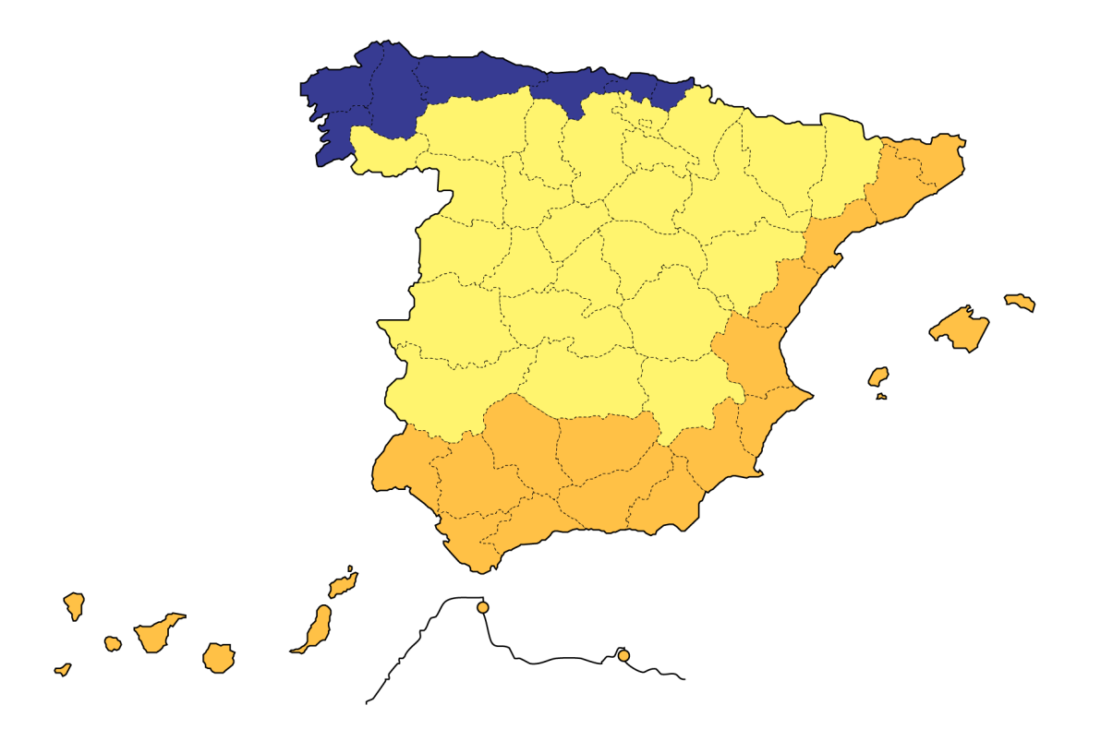
Джерело: IDAE, проект SECH-SPAHOUSEC.

4.5.1.2. Іспанія: вимірювання споживання електроенергії у секторі домашніх господарств

Це дослідження було проведене IDAE у межах проекту SECH за сприянням Євростат, спрямованим на складання докладної статистики споживання енергії у домашніх господарствах. Програма контролю була здійснена для вибірки з 600 домашніх господарств, репрезентативної для трьох основних кліматичних зон Іспанії, у період з червня 2010 року по березень 2011 року.

Загальні характеристики програм вимірювання

Аналіз споживання електроенергії іспанськими домашніми господарствами за допомогою вимірювань був розроблений на нижченаведених етапах: вимірювання in situ: отримання попередніх результатів; доопрацювання результатів; і отримання остаточних результатів.

Точкою відправлення була вибірка з 600 «контрольних» домашніх господарств, репрезентативних для трьох кліматичних зон Іспанії (атлантичний, континентальний та середземноморський), з урахуванням 2 типів помешкань (квартири; будинки). Увага була зосереджена на постійно зайнятих помешканнях. Критерії відбору включали енергетичні, географічні та соціально-економічні фактори:

- Відбір домашніх господарств в областях з ВВП на мешканця, що дорівнює національному середньому значенню.
- Відбір кількості (близько 200) домашніх господарств, збалансованої за кліматичною зоною.
- Відбір одноквартирний і багатоквартирних помешкань зі співвідношенням, близьким до коефіцієнта 1 до 3, відповідно до інформації, доступної від Іспанського національного інституту статистики (INE).

Доступ до домашніх господарств полегшувався завдяки співпраці зі студентами у технічному середовищі, що належить кожній кліматичній зоні. Їх участь у проекті заохочувалася за допомогою інформаційного листа IDAE. Аналогічно, домашні господарства заохочувалися до участі шляхом надання їм можливості отримання від IDAE оцінки стосовно питань, пов’язаних з енергетикою, та/або енергетичної діагностики їх помешкань.

Початкові «контрольні» домашні господарства, де не могло бути проведене вимірювання, були замінені на інші з подібними характеристиками з метою забезпечення проведення вимірювань у вибірці з 600 «контрольних» домашніх господарств. Вимірювання проводилися у період з 21 червня 2010 року по 23 березня 2011 року. Для методологічних цілей і з економічних причин весна була прирівняна до осені через подібність температур і енергетичних потреб.

Вимірювання супроводжувалися опитувальником для домашніх господарств стосовно їх електричного обладнання, його технічних характеристик і режиму використання з проведенням розмежування між робочими і вихідними днями. Опитувальник включав запит на надання інформації на основі рахунків за електроенергію, відповідних останнім 12 місяцям.

Предмети електричного обладнання, що вимірювалися, включали (за наявності): електричне обладнання для опалення приміщень; електричне обладнання для нагрівання води; обладнання для охолодження повітря (насоси системи кондиціювання повітря та реверсивні теплові насоси); кухонні плити; та побутові електричні прилади.

Стосовно освітлення не завжди існує окремий ланцюг, а зазвичай багато інших обсягів споживання електроенергії збігаються в одному ланцюзі. У цьому випадку споживання для освітлення може бути розраховане як функція обладнання для освітлення, наявного у домашньому господарстві, а також режим використання, відомий через опитувальник. З метою проведення вимірювань використовувалося 600 ватметрів. Крім того, для кожного типу помешкання та кліматичної зони (загалом шість) було встановлено реєстратор даних (обладнання для реєстрації споживання електроенергії). Це обладнання потужніше, ніж ватметр, і під’єднується до основного розподільного щита домашнього господарства. Воно забезпечує погодинне вимірювання протягом установленого періоду. Також обладнання для реєстрації може зберігати інформацію година за годиною; тому можна скласти реальні криві навантаження, що також є дуже необхідними для таких аспектів, як вимірювання потужності в режимі очікування та/або максимальні навантаження.

Вимірювальне обладнання було отримане безпосередньо для розробки проекту, і компанія-постачальник забезпечила за допомогою сертифіката виконання нормативу ЄС та калібрування. Ватметри були розміщені у штекерах електричної установки домашніх господарств, куди пізніше було під’єднане обладнання, що мало вимірюватися. Кожен спеціаліст отримав 10 комплектів вимірювального обладнання з метою зняття показань домашнього господарства кожного тижня. Ватметри надавали інформацію про споживання електроенергії (кВт.год) протягом періоду вимірювань, а також часу функціонування вимірювального обладнання. Для забезпечення вимірювання у робочі та вихідні дні вимірювальне обладнання встановлювалося на чотири послідовних дні у кожному домашньому господарстві, переважно з четверга по суботу. Реєстратори даних під’єднувалися до головного розподільного щита домашніх господарств для отримання погодинного споживання з наданням погодинних кривих споживання електроенергії протягом 10 місяців. Ці криві пізніше використовувалися для порівняння максимальних навантажень і потужності в режимі очікування.

Аварійні ситуації, що виникали на етапі вимірювання, поділялися на два типи: збій вимірювального обладнання та проблеми доступу до певного електричного обладнання, такого як духовки. Повідомлені аварійні ситуації склали 1 % зареєстрованих вимірювань, і процедура, що проводилася для їх вирішення, була наступною:

- Якщо вимірювальне обладнання припинило знімати показання на етапі контролю: встановлювалося інше вимірювальне обладнання, за можливості, у той самий день. В іншому випадку інше вимірювальне обладнання встановлювалося на наступному тижні у такі самі дні тижня.
- Якщо певне обладнання не могло бути виміряне через проблеми з доступністю, оцінювалися попередні результати на основі інших вимірювань, проведених для подібного електричного обладнання.

Таблиця 4.11: Методологічна схема для отримання попередніх результатів

Дані |  | Результати
600 комплектів обладнання для вимірювання споживання електроенергії, установлених у 600. |  | Початкова крива навантаження кожного предмета обладнання, крива кожного домашнього господарства (і потужності в режимі очікування) (600).
Опитувальник: Дані від електричних побутових приладів і енергоємного обладнання та режим використання.
«Типові» криві навантаження від попереднього досвіду і проектів. | Використання коефіцієнту навантаження | Перевірка потужності в режимі очікування та максимальних навантажень
6 реєстраторів даних.
Рахунки за електроенергію: коригування кривих відповідно до значення, наведеного в рахунках. | Інше обладнання | Для кожного домашнього господарства і кожного предмета обладнання отримуються дані про погодинне споживання, для кожного предмета обладнання зі споживанням в активному режимі та режимі очікування, у робочі та вихідні дні, тощо
Джерело: IDAE, проект SECH-SPAHOUSEC.

На етапі вимірювань були проведені кілька перевірок якості: на рівні дослідження на місцях та на рівні обробки попередніх результатів. Таким чином, під час дослідження на місцях застосовувався потрійний контроль якості:

- Перевірка всієї інформації, отриманої спеціалістами, для того, щоб переконатися, що всі дані були належним чином виміряні.
- Окрема перевірка 5 % даних, виміряних in situ.
- Кожні два місяці організовувалися певні збори груп, що відповідали за вимірювання.

Ця процедура сприяла визначенню помилок та їх вирішенню та гарантувала надійність і якість результатів. Після завершення дослідження на місцях вводилася й оброблялася вся інформація, отримана разом з опитувальником. Попередні результати отримувалися методом висхідного аналізу, доповненого методом низхідного аналізу. Тобто система, що генерує оновлені криві споживання, враховувала за вхідні дані:

- Дані, отримані з ватметрів, установлених у домашніх господарствах.
- Дані з опитувальника.
- Дані з «типових» кривих споживання кожного предмета електричного обладнання, відомих за результатами попередніх досліджень/проектів. «Типові» криві навантаження, отримані від попередніх досліджень, використовувалися для аналізування кривих, утворених за допомогою інформації, отриманої від вимірювального обладнання і даних опитувальника. Ці криві дозволили гомогенізувати всю інформацію, отриману від дослідження на місцях, з метою екстраполяції вимірювань з максимально низькою допустимою межею похибки.
- Дані, отримані з енергетичних реєстрів (реєстратори даних).
- Дані з рахунків за електроенергії, що дозволили скоригувати криві навантаження домашніх господарств.

Дані про споживання для освітлення були отримані з відповідей на опитувальник. Це дозволило попередньо розрахувати криву навантаження, яка пізніше була скоригована відповідно до інформації, отриманої з рахунків на електроенергію. Стосовно режиму очікування опитувальник також включав питання з цього приводу. Загальна крива навантаження домашнього господарства дозволила розрахувати споживання «у режимі очікування» як різницю між споживанням обладнання, що контролювалося, та загальним споживанням домашнього господарства, коли обладнання не функціонувало, за винятком приладів, що функціонують завжди (наприклад, холодні прилади).

Вищенаведена процедура супроводжувалася процесом фільтрування за допомогою контролю якості попередніх результатів. Цього було досягнуто шляхом розробки спеціальної програми для автоматизованого аналізу інформації. Здійснювався нижченаведений процес перевірки:

- Відсутність «прогалин»: наявність усіх необхідних даних, що відповідають обладнанню.
- Відповідність між сумами потужності всього обладнання, отриманої з опитувальників, та загальною потужністю, встановленою у домашніх господарствах.
- Відповідність між обсягами споживання відносно рахунків кожного домашнього господарства та сумами обсягів споживання всього наявного обладнання за період, відповідний для рахунків.

Після здійснення фільтрування попередніх результатів поправка застосовувалася до тих значень, що не відповідали необхідним параметрам якості. Допрацьована інформація екстраполювалася на статистичну сукупність домашніх господарств за допомогою коефіцієнтів валового обчислення для кожної географічної області та типу помешкання. Для валового обчислення результатів відповідно до кожного типу обладнання, кліматичної зони і типу помешкання використовувалися дані про наявність обладнання, отримані в результаті опитувань вдома і за телефоном, у поєднанні з вимірюваннями електроенергії in situ. Екстрапольована інформація у кінцевому підсумку була порівняна з офіційною інформацією з метою забезпечення вищого рівня достовірності результатів.

4.5.1.3. Австрія: Споживання електроенергії домашніми господарствами за цілями

Представлений проект – це добровільне опитування вибірки «Споживання електроенергії та природного газу в домашніх господарствах», проведене від імені Федерального міністерства сільського господарства, лісового господарства, навколишнього середовища та водних ресурсів Австрії та E-контролю (Регулюючий орган щодо електроенергії та природного газу) за 2008 і 2012 роки.

Загальні характеристики програм вимірювання

Добровільне опитування вибірки – це збір вичерпних даних про споживання електроенергії та газу в домашніх господарствах з розбивкою за напрямами кінцевого використання. Основою метою опитування було отримання вичерпних загальних відомостей стосовно споживання електроенергії приватними господарствами.

За допомогою чотирьох опитувальників вивчалося обладнання домашніх господарств з електричними приладами, а також дані про опалення приміщень, нагрівання води та освітлення. На наступному етапі респонденти мали реєструвати використання своїх приладів протягом одного тижня взимку та протягом одного тижня влітку. Крім того, вони повинні були реєструвати показання своїх лічильників електроенергії та природного газу кожні 24 години протягом цих двох тижнів. Питоме споживання електроенергії відповідних приладів також вимірювалося за допомогою портативної системи вимірювання електроенергії, наданої Статистичним агентством Австрії.

Опитування «Споживання електроенергії та природного газу домашніми господарствами» – це збір первинних даних, включаючи дані від «опитування робочої сили» та «опитування споживання електроенергії домашніми господарствами» Статистичного агентства Австрії.

Відбір домашніх господарств для вибірки ґрунтувався на респондентах «опитування робочої сили». Респондентів попросили стати добровольцями для опитування вибірки «Споживання електроенергії та природного газу домашніми господарствами». Бажаючі були розділені на класи з урахуванням критеріїв для перерахунку на валовій основі, а саме з урахуванням розміру домашнього господарства, типу помешкання, регіонального розподілу та найвищого ступеня освіти. З цих класів була складена репрезентативна валова вибірка з 500 домашніх господарств. Показник відповідей склав приблизно 51 % (254 домашніх господарств) у 2008 році та 53 % (263) у 2012 році.

Добровільне опитування охоплює споживання електроенергії та природного газу за напрямами кінцевого використання у приватних домашніх господарствах. З лютого 2008 року до серпня 2008 року і з листопада 2011 року до серпня 2012 року Статистичне агентство Австрії надало узгоджені опитувальники домашнім господарствам-учасникам (п’ять опитувальників у 2008 році та чотири в 2011/12 рр.) із запитом на надання даних про їх електричні прилади, а також даних про опалення приміщень, нагрівання води та освітлення:

- Опитувальник про обладнання (лютий/березень 2008 року, листопад/грудень 2012 року).
- Опитувальник про поведінку користувача взимку (лютий/березень 2008 року, листопад/грудень 2012 року) для реєстрації даних під час опалювального сезону (один тиждень, 24-годинні інтервали).
- Опитувальник про поведінку користувача влітку (липень/серпень) для реєстрації даних під час охолоджувального періоду (один тиждень, 24-годинні інтервали).
- Опитувальник про питоме споживання енергії відповідних приладів (квітень/серпень).
- Додатковий опитувальник на основі проекту REMODECE (лише червень/серпень 2008 року) для забезпечення порівнянності результатів на рівні ЄС.

Матеріальний стимул (100 євро) виплачувався кожному домашньому господарству, що заповнило опитувальники. Крім дослідження найбільш відповідних груп приладів (холодильник і морозильна камера, плита і духовка, освітлення, опалення приміщень і нагрівання води, циркуляційний насос тощо) також документально фіксувалася поведінка користувача протягом одного тижня взимку і влітку, відповідно. Залежно від типу обладнання реєструвалася кількість разів використання або час використання. Також учасники мали реєструвати показання своїх лічильників електроенергії та природного газу кожні 24 години протягом цих двох тижнів. Близько 70 % домашніх господарств були оснащені лише одним лічильником електроенергії; інші 30 % мали два чи більше лічильників електроенергії.

Домашні господарства також реєстрували своє річне споживання електроенергії та природного газу з моменту останнього річного звіту. Значення можуть використовуватися як показники для споживання електроенергії та газу за рік, що є предметом спостереження, стосовно якого збиралися всі інші дані опитування. Споживання електроенергії було розбито на кількість лічильників електроенергії у домашньому господарстві, що було предметом оцінки.

Основна різниця відносно інших процедур вимірювання in situ полягала в тому, що вимірювання проводилося самими респондентами за допомогою 1 мобільного лічильника. Для відповідних приладів питоме споживання електроенергії вимірювалося за допомогою переносного лічильна електроенергії, наданого Статистичним агентством Австрії. Інтервали вимірювання залежали від типу пристрою, наприклад, одна година для пристроїв з постійним споживанням, 24 години для пристроїв зі змінним споживання або протягом одного періоду використання. Для пристроїв, що використовувалися лише нетривалий час, необхідно було повідомити номінальну потужність у ватах. Керівництво, надане Статистичним агентством Австрії, допомагало респондентам вказувати правильні значення.

Фотографія 4.1: Портативний лічильник електроенергії

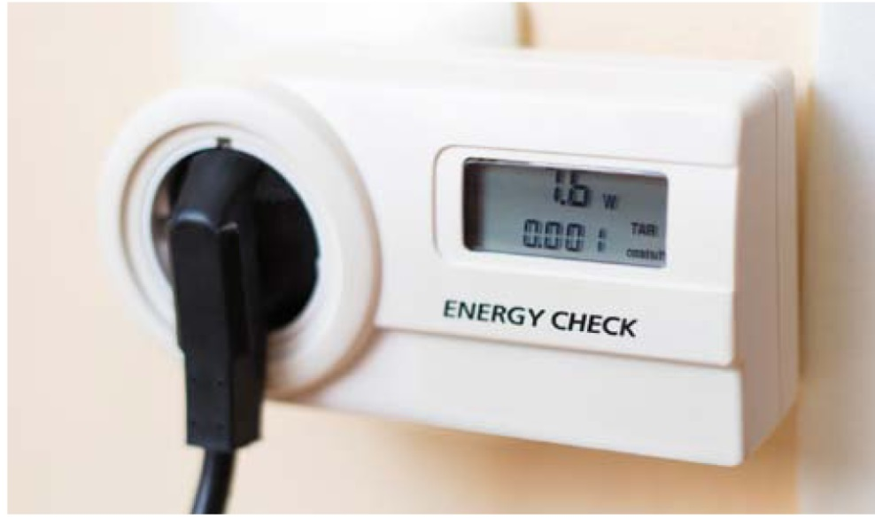

Якщо вимірювання було неможливим (наприклад, убудовані прилади) або у разі виникнення проблем з використанням інструменту, використовувалося серединне значення існуючих значень. Серединне значення також використовувалося для перевірок достовірності. Усі значення, що перевищували 75 % серединного значення, замінювалися серединним значенням. Для всіх пристроїв без виміряних значень використовувалися значення за замовчуванням, надані експертами.

Усі домашні господарства, під’єднані до мережі постачання природного газу, мали повідомляти своє споживання природного газу для опалення приміщень і нагрівання води, а також для приготування їжі.

На першому етапі опитувальники перевірялися на предмет друкарських помилок і неправдоподібних записів. Ці помилки могла бути здебільшого усунені за допомогою внутрішніх перевірок. Після цього проводилися перевірки достовірності. Незважаючи на те, що кількість характеристик, що були предметом вивчення, становила близько 4 000, перевірялася кожна з них, а також перевірялася внутрішня узгодженість кожного опитувальника. На відміну від цього, узгодженість між опитувальниками перевірялася лише частково через те, що між періодами, що були предметом вивчення, могли відбуватися зміни, наприклад, у разі обладнання з електричними пристроями.

Шляхом поєднання поведінки користувача з виміряним споживанням для кожного пристрою або у разі невиміряних пристроїв із значеннями за замовчуванням, розраховувалися середні обсяги для всіх приладів, що були предметом вивчення. Обсяги для опалення приміщень і нагрівання води розраховувалися на основі денних показань лічильника, скоригованих на денне споживання приладів. Шляхом помноження денного використання з його питомим споживанням розраховувалося характерне споживання для кожного пристрою та домашнього господарства на кожен день. Ці моделі споживання розраховувалися окремо для літнього та зимового сезону. Виходячи з того, що середній відпускний період в Австрії становить приблизно два тижні, вибиралися 350 днів використання для пристрою. Споживання електроенергії, зареєстроване у зимовому та літньому опитувальнику, використовувалося для розрахунку середнього денного споживання електроенергії для зимового та літнього періоду, а також для календарного року, що був предметом спостереження. Результати екстраполювалися на загальне побутове населення з урахуванням критеріїв основних місць проживання і критеріїв репрезентативності.

4.5.2. Передова практика щодо вимірювання температур in situ

4.5.2.1. Сполучене Королівство

На відміну від попереднього розділу, зосередженого на вимірюванні електроенергії in situ, у цьому розділі описується вимірювання температур in situ, для кого було вибрано два цікаві дослідження конкретної ситуації, що проводилися в Сполученому Королівстві.

Досвід у Сполученому Королівстві щодо збору даних про температуру в домашніх господарствах

Востаннє контроль температур у Сполученому Королівстві застосовувався в 2011 року. Кожного року проводиться опитування щодо житлових питань в Англії, яке дозволяє зібрати велику кількість даних про ізоляцію та використання енергії, хоча останнє не вимагається на докладному рівні.

З метою перевірки моделей кожні 5 років або навіть довше проводиться докладніше повторне опитування щодо споживання енергії. Це опитування проводиться для вибірки домашніх господарств, які брали участь у Житловому опитуванні, тому воно називається повторним. У 2011 році було проведено опитування близько 2 000 домашніх господарств, що надало докладну інформацію про споживання енергії, систему опалення, термостати, години опалення та температуру з-поміж багатьох змінних. Але з метою перевірки та кращого розуміння щодо температури, фізичні реєстратори температури були встановлені у приблизно 900 домашніх господарствах. Реєстратори були встановлені в головній спальній кімнаті, вітальні та передпокої кожного об’єкта нерухомості, за винятком дуже малих об’єктів нерухомості, де було встановлено лише 2 реєстратори. Реєстратори записували дані про температуру кожні 2- хвилин протягом року. Дані про зовнішню температуру були отримані з місцевої Метеорологічної служби.

Повна процедура, що здійснювалася для збору та обробки даних про температуру в домашніх господарствах, описана у розділі 4.5, у розділі 5.7, який, в свою чергу, ґрунтується на досвіді, отриманому в Сполученому Королівстві в цій області. Робота продовжується щодо аналізу цих даних, але матиме суттєвий вплив на розуміння використання енергії, ефективності систем опалення, тривалості опалення, комфорту та паливної бідності.

Досвід у Сполученому Королівстві стосовно вимірювання U-значень in situ

Як було зазначено у розділі 3.5, однією з найбільших проблем у розумінні різниці між очікуваною та фактичною економією енергії в результаті ізоляції порожнистої стіни чи суцільної стіни є можливе коливання теплових властивостей стіни, що ізолюється. У Великій Британії модель, що використовується як основа для розрахунків економії енергії, передбачає фіксоване значення U для різних типів об’єктів нерухомості (за віком і типом стіни). Модель бути відкалібрована стосовно відносно нещодавніх об’єктів нерухомості та загалом добре працює для них. Однак, методи будівництва та будівельні матеріали суттєво відрізнялися.

У Сполученому Королівстві було проведено різні дослідження для вивчення того, чи відрізняються середні значення, а також для кращого розуміння мінливості стосовно середнього значення. Необхідно відібрати мінімальну інформацію про об’єкти нерухомості для уможливлення теоретичного розрахунку значень U: Вік об’єкта нерухомості; Типи стін; Товщина стін; Оздоблення стін.

Наука від досвіду контролю in situ у Сполученому Королівстві

Контроль іn situ значень U був вирішальним для розуміння будівництва у Сполученому Королівстві того, чому очікувана економія енергії від різних типів ізоляції стіни не досягається у статистичних даних про споживанні енергії на домашнє господарства з використанням даних лічильника. Проведені дослідження показали, що передбачувані значення U (до ізоляції), що використовувалися в основній енергетичній моделі будівлі (SAP), у середньому дуже високі – що означає, що економія від ізоляції завищена. Це у поєднанні з іншим доказом (на підставі припущень щодо профілів розподілу температур і внутрішніх температур) дозволило Сполученому Королівству розробити коефіцієнти в дії, які застосовуються до очікуваної економії від ізоляції стіни (що зменшує очікувану економію відповідно до результатів від реального світового доказу).

Ці коефіцієнти в дії були впроваджені в політику Green Deal та Зобов’язання енергетичних компаній.

Кілька докладних прикладів можна знайти в нижченаведених дослідженнях, що фінансувалися урядом і третім сектором:

- «Коефіцієнт теплового пропускання стін помешкань до і після застосування ізоляції порожнистої стіни». (березень 2008 року). https://www.gov.uk/government/publications/thermal-transmittance-of-walls-of-dwellings-before-and-after-application-of-cavity-wall-insulation
- «Вимірювання U-значень і традиційних будівель in situ та їх порівняння з розрахованими значеннями». (січень 2011 року). http://www.historic-scotland.gov.uk/ technicalpapers.

Розділ 5. Дослідження конкретної ситуації країни

Вступ

У цьому розділі описуються методологічні підходи, що використовуються в різних країнах для складання енергетичної статистики у секторі домашніх господарств, а також як зводяться ці методи і дані та як використовуються дані. Ця повна картина збору та використання даних ґрунтується на Розділі 4, в якому описано окремий досвід стосовно цього методу отримання даних. Відбір досліджень конкретної ситуації, описаних нижче, ґрунтується на досвіді вибраних країнах щодо охоплення статистики у секторі домашніх господарств і наявності документації, що надає докладну та якісну інформацію про ці способи. Як показано в Таблиці 5.1, більшість країн вирішують це питання шляхом інтегрування ряду різних методів отримання даних, описаних у Розділі 3.

Зміст цього розділу розділений на сім підрозділів, в яких описується результати досліджень конкретної ситуації кожної з вибраних країн.

Таблиця 5.1: Огляд досліджень конкретної ситуації за типами методів отримання даних

Метод отримання даних |  | Країна
 |  | Австрія | Німеччина | Нідерланди | Польща | Словенія | Іспанія | Сполучене Королівство
Опитування | Опитування підприємств
Опитування | Опитування споживачів
Використання адміністративних даних
Моделювання
Вимірювання in situ
Інтегрований підхід
Джерело: Група MESH.

5.1. Дослідження конкретної ситуації країни: Австрія

Чому

Потреба в даних щодо енергетики різко збільшилася після різкої зміни цін на нафту в 1970-і роки. Крім того, споживання енергії домашніми господарствами представляє собою приблизно 25 % кінцевого споживання енергії Австрії.

Як

Таким чином, проводяться два опитування щодо споживання енергії домашніми господарствами.

1. Опитування щодо споживання енергії домашніми господарствами: добровільне опитування з валовою вибіркою приблизно з 19 000 домашніх господарств на опитування та часткою відповідей майже 60 %.

Статистичне агентство Австрії проводить опитування вибірки щодо побутового енергоспоживання з 1975 року. До 1989 року опитування проводилося з дворічними інтервалами, після чого вони проводилися кожні 3-4 роки до 2004 року. Опитування, представлені тут, були проведені у вересні 2004 року, 2006 року, 2008 року і 2010 року та охоплювали періоду з 01 липня попереднього року до 30 червня відповідного року проведення опитування.

2. Опитування стосовно споживання електроенергії та природного газу домашніми господарствами за цілями: добровільне опитування з валовою вибіркою приблизно з 500 домашніх господарств і часткою відповідей майже 51 %, що проводилося для звітних років 2008 і 2012. Наступні опитування повторно проводяться з 5-річними інтервалами (наступне опитування – у 2017 році).

Основними причинами для проведення опитування були (1) зростаюче споживання електроенергії взагалі, (2) директива 2006/32 ЄС щодо енергоефективності та енергопослуг, та (3) отримання вичерпних загальних відомостей про споживання електричних приладів у приватних домашніх господарствах.

Для максимізації використання методології для зв’язування були проведені опитування щодо споживання енергії домашніми господарствами, що проводиться кожен другий рік, з опитуванням щодо споживання електроенергії та природного газу за цілями.

Опитування щодо споживання енергії домашніми господарствами надає дані про використання електроенергії для теплового використання, що включає опалення приміщень, нагрівання води і приготування їжі. Опитування також надає інформацію про загальне нетеплове використання електроенергії, але без докладної розбивки використання електроенергії для нетеплових цілей.

На відміну від цього, газета «Electricity and Gas Journal» надає цю докладну інформацію про споживання енергії домашніми господарствами для цілей, не пов’язаних з утворенням теплової енергії. За допомогою відповідної моделі докладна інформація з газети «Electricity and Gas Journal» має бути придатною для перенесення до результатів опитування щодо використання енергії домашніми господарствами.

Цілі цих заходів різноманітні. Початковою метою, передбаченою законом, є реєстрація споживання енергії у побутових цілях для надання відповідної інформації для Національних рахунків. Другою метою було покращення секторальної структури моделей споживання енергії та витрат на енергію в контексті Енергетичних балансів та Енергетичних рахунків. По-третє, дані про споживання паливної деревини є важливими вхідними даними для зобов’язань зі звітності стосовно Директиви щодо відновлюваних джерел енергії (RES). Останнє, але не менше важливе, докладна розбивка споживання електроенергії за цілями відносно соціально-економічних даних надає необхідну інформацію для Директиви щодо енергоефективності (2006/32/ЄС) та є твердою основою для прогнозів потреб в електроенергії.

Що

Опитування щодо споживання енергії домашніми господарствами – це незалежний добровільний модуль, приєднаний до Опитування робочої сили. З 2006 року опитування щодо споживання енергії проводиться шляхом інтерв’ю за телефоном з використанням комп’ютера (CATI), тоді як частина Опитування робочої сили також використовує CATI. Енергетичні дані разом з базовими даними від опитування робочої сили, такими як розмір помешкання і будівлі, період будівництва будівлі, система опалення та кількість осіб, що мешкають у домашньому господарстві, передаються в електронній формі після завершення опитування.

Валове обчислення здійснюється шляхом використання критеріїв опитування робочої сили лише у випадках автомобілів та додатково з даними про кількість помешкань за розміром будівлі та періодом будівництва, кількістю домашніх господарств, під’єднаних до мережі постачання природного газу та системами опалення, наявними для деревної стружки і деревних паливних гранул (лише у 2008 році) у разі споживання палива, прив’язаного до помешкання.

Основна частина програми опитування переважно залишалася однаковою з часом. Однак, час від часу необхідно було здійснювати адаптування для врахування мінливих умов або нових ситуацій. У вересні 2004 року, наприклад, після повної реструктуризації всього опитування (перехід від особистих інтерв’ю на CATI) для контролю даних була впроваджена абсолютно нова програма.

Вперше новий підхід до контролю даних був застосований у 2004 році. До опитування 200 року включно лише самі окремі джерела енергії перевірялися на достовірність, будь-які відсутні дані розраховувалися (за допомогою пар обсяг-значення) та, за необхідності, робилися заміни. Такі процедури продовжують використовуватися з впровадженням додаткового заходу, щоб загальний показник повідомленого споживання енергії перевірявся відносно розрахованого (змодельованого) загального споживання. Це змодельоване споживання для кожного окремого домашнього господарства розраховується на основі базових даних для цього домашнього господарства, з одного боку (площа, кількість людей у домашньому господарстві), та заданих параметрів для окремих типів використання (опалення приміщень, нагрівання води та приготування їжі), з іншого боку. Для визначення правильного «повідомленого» споживання енергії на домашнє господарство цим чином використовуються деякі достатньо складні процеси перевірки правдоподібності, оскільки має бути розрахований один або кілька альтернативних обсягів, якщо пари обсяг-значення не узгоджені, та ці альтернативні обсяги пізніше, якщо застосовуються змінно, призводить до ряду різних розрахованих показників загального споживання енергії. Фіктивне стандартне значення використовується для обрання пар обсяг-значення, що здаються найбільш правдоподібними. Додаткову інформацію див. у підрозділі 4.4.2. «Процедура перевірки достовірності даних на основі моделі (Австрія)».

Опитування щодо споживання енергії домашніми господарствами зосереджується на споживанні енергії домашніми господарствами лише в основних місцях проживання. Споживання у місцях тимчасового проживання моделюється за допомогою результатів опитування та додаткової інформації з реєстру будівель, а також результатів Опитування робочої сили для отримання загального споживання енергії домашніми господарствами, що є необхідним для складання енергетичних балансів. Додаткову інформацію див. у підрозділі 4.4.3. «Розрахунок споживання енергії у місцях тимчасового проживання на основі моделі (Австрія)».

Перший розділ опитування включає все споживання, прив’язане до помешкання, за основним місцем проживання та відповідні витрати з розбивкою на нижченаведені види палива:

- Антрацит
- Лігніт
- Брикети бурого вугілля
- Кокс
- Паливна деревина
- Гранули
- Брикети деревини
- Деревна стружка
- Важке нафтове паливо
- Розріджений газ
- Електроенергія (з розбивкою на непереривну та переривну)
- Природній газ
- Сонячна енергія
- Теплові насоси
- Централізоване опалення району
- Центральне опалення, паливо невідоме

З розмежуванням за типами використання, як зазначено нижче:

- Опалення приміщень
- Нагрівання води
- Приготування їжі
- Інші напрями використання (стосується лише електроенергії: освітлення, побутова електроніка тощо).

Друга частина зосереджена на віці основної системи опалення, типі додаткових систем опалення, що використовуються, за наявності, кондиціюванні повітря та ізоляції.

Третій, повністю незалежний розділ стосується споживання енергії транспортних засобів – вік автомобіля – кондиціювання повітря – використовуване паливо – річний пробіг – середнє споживання палива на 100 км, у кожному випадку з окремим набором питань для першого і другого автомобіля домашнього господарства.

Опитування «Споживання електроенергії та природного газу домашніх господарств за метою» – це основне джерело отримання даних. Добровільне опитування охоплює споживання електроенергії та природного газу в приватних домашніх господарствах з розбивкою за метою споживання.

Статистика охоплює споживання електроенергії та природного газу в приватних домашніх господарствах. За допомогою п’яти опитувальників вивчається обладнання домашніх господарств з електричними приладами, а також дані про опалення приміщень, нагрівання води та освітлення. На наступному етапі респонденти мали реєструвати використання своїх приладів протягом одного тижня взимку та протягом одного тижня влітку. Крім того, вони мали знімати показання своїх лічильників електроенергії та природного газу кожні 24 години протягом цих двох тижнів. Останнє, але не менше важливе, питоме споживання електроенергії відповідних приладів мало вимірюватися за допомогою портативної системи вимірювання електроенергії, наданої Статистичним агентством Австрії.

Одна третя частина даних надсилалася електронною поштою, а дві треті частини передавалися звичайною поштою.

Зв’язок між двома опитуваннями забезпечувався шляхом узгодження статистичних даних і шляхом використання нижченаведених змінних (V1-V11), що були присутні в усіх записах даних, при цьому записи даних від опитування «Споживання електроенергії та природного газу домашніми господарствами за метою» використовувалися як «донорські записи даних» для «записів даних одержувачів» Опитування щодо споживання енергії домашніми господарствами через докладну інформацію, яку вони містили стосовно споживання енергії у цілях, не пов’язаних з утворенням теплової енергії:

- V1: Кількість осіб у домашньому господарстві (5 категорій)
- V2: Кількість помешкань в об’єкті нерухомості (5 категорій)
- V3: Федеральна провінція (9 категорій)
- V4: Вік об’єкта нерухомості (8 категорій)
- V5: Правове відношення до помешкання (6 категорій)
- V6: Використання сонячного опалення (2 категорії)
- V7: Основна система опалення (5 категорій)
- V8: Опалення приміщень за допомогою електроенергії (2 категорії)
- V9: Нагрівання води за допомогою електроенергії (2 категорії)
- V10: Житлова площа (м²)
- V11: Загальне енергоспоживання (кВт.год/А).

Питання

Тоді як підхід надає вичерпний набір даних про споживання енергії домашніми господарствами, існують кілька питань, пов’язаних з докладними даними. Вони включають:

- Результати утворюються на субнаціональному рівні, а на цьому рівні статистична похибка для видів палива, що нечасто використовуються, дуже велика.
- Оскільки опитування зосереджені на домашніх господарствах в їх основних місцях проживання, необхідно розраховувати споживання у місцях тимчасового проживання.
- Розбивка споживання за цілями утворення теплової енергії ґрунтується на значеннях за замовчуванням щодо споживання палива на м² (опалення приміщень) і кількості членів домашнього господарства (нагрівання води і приготування їжі).
- Звітним періодом не є календарний рік, тому він має бути конвертований у календарні роки з градусо-днями опалювального сезону.
- Опитування проводиться кожні півроку, і тому рік після останнього на той момент опитування має екстраполюватися за допомогою градусо-днів опалювального сезону. Після повторного опитування ці дані мають бути перевірені для врахування структурних змін.

Використання

- Енергетичні баланси та спільні опитувальники
- Енергетичні рахунки
- Зобов’язання зі звітності стосовно Директиви RES
- Зобов’язання зі звітності стосовно Директиви щодо енергоефективності та будівлі
- Розрахунок енергоощадного потенціалу.

Охоплення

Опитування надають гарну картину для обсягів усіх видів палива, що часто використовуються, та відповідних витрат за цілями споживання на національному та субнаціональному (Laender Австрії) рівні, а також споживання палива приватних автомобілів, а також відповідних витрат і річного пробігу в км.

Плани на майбутнє

Оскільки всі поточні потреби можна задовольнити вже існуючими процедурами збору та аналізу даних, на цей момент не плануються жодні конкретні заходи, крім постійної перевірки та адаптації значень за замовчуванням і використовуваних модельних припущень.

5.2. Дослідження конкретної ситуації країни: Німеччина

Чому

Від імені Міністерства економіки та технологій Німеччини RWI і Forsa проводять ефективне опитування стосовно споживання енергії приватними домашніми господарствами для збору повної інформації про всі джерела енергії, що використовуються домашніми господарствами, включаючи споживання енергії приватних транспортних засобів.

Зібрані дані використовуються для докладного інформування громадськості та розробників політики щодо споживання енергії домашніми господарствами, такого як споживання окремими домашніми господарствами викопного палива. Крім того, ці опитування надають інформацію про житлові умови, характеристики помешкання домашнього господарства, а також про наявність електричних приладів.

Дані також використовуються в наукових цілях як основа для визначення споживання різних видів палива у побутових цілях, включаючи використання для приватного автомобіля. Дані уможливлюють аналіз детермінантів споживання енергії домашніми господарствами, зміни у споживанні енергії домашніми господарствами з урахуванням цін на енергію чи енергетичну бідність. Знання, отримані в результаті наукового аналізу даних опитування, у кінцевому підсумку полегшують рекомендації з розробки політики.

У постійному зусиллі створити енергетичну панель у Німеччині останнє на цей момент документально підтверджене опитування охоплює споживання енергії приблизно 7 000 домашніх господарств на національному рівні за 2009 і 2010 роки з попередніми хвилями опитування, що охоплюють роки з 2003 року. Дані за 2011 і 2012 роки будуть зібрані на початку 2014 року, з додатковими вдосконаленнями щодо опитувальника та проекту опитування, що на цей момент перебувають у процесі розробки.

Як

Складання вибірки

Вибірки з домашніх господарств-учасників складаються з населення німецькомовних жителів віком від 14 до 69 з метою складання репрезентативної панель, єдиної панелі цього виду, що охоплює споживання енергії домашніх господарств протягом багатьох років в Європі. Підбір здійснюється за допомогою багатоступінчастої процедури випадкової вибірки на основі інтерв’ю за телефоном, що проводиться з використанням комп’ютера.

Інструмент опитування

Кожне домашнє господарство-учасник оснащується інтерфейсом, що проецює питання на телевізійний екран респондента і дозволяє легко застосовувати складні опитувальники за допомогою методів фільтрування та візуальної підтримки. Респонденти можуть відповідати на питання у будь-який момент на власний вибір; вони не обмежені в часі та не зобов’язані заповнювати анкету за один сеанс. Інструмент forsa, який негайно зберігає зібрану інформацію на сервері, також дозволяє проводити автоматичні перевірки відповідності та достовірності під час введення даних учасником. Це забезпечує високу якість зібраних даних.

Відверто критичними пунктами для опитувань щодо споживання енергії є комплексні рахунки за опалення для помешкань у багатоквартирних будинках з центральним опаленням. Для вирішення цієї проблеми був розроблений інструмент для інтерв’ю, що зосереджений на візуалізації та можливостях фільтрування інструмента forsa. Після зазначення домашнім господарством відповідної компанії, що виставила рахунок, процедура опитування пізніше представляє рахунок-приклад, виданий компанією. Інструмент йде крок за кроком стосовно деталей рахунка-приклада, при цьому підкреслюючи важливі параметри (див. Таблицю 5.1). За допомогою цього відсоток помилок і частка вибуття домашніх господарств, що мешкають у багатоквартирних будинках з центральним опаленням, суттєво знизилися.

Для збору враження стосовно достовірності даних, отриманих шляхом застосування цього підходу, інформація в рахунку для підвибірки домашніх господарств з 2005 року запитувалася від фірми, що виставила рахунок. Порівняння оригінального рахунка з рахунком-прикладом, що використовувався під час опитування, виявило високий рівень достовірності з наданням певної гарантії надійності інформації.

Вимірювання споживання особливо складне для видів палива, що можуть зберігатися, таких як важке нафтове паливо. Зазвичай домашні господарства можуть надавати інформацію про придбаний обсяг, але доставлений обсяг може відрізнятися від фактично спожитого обсягу. Для пом’якшення цих проблем для цільових 2006-2008 років, наприклад, обсяги поставки домашніх господарств вивчалися за період з 2005 року до 2009 рік, і споживання палива домашнього господарства розраховувалося за допомогою інформації про градусо-дні опалювального сезону (HDD) відповідних років. Кліматичні умови, що залежать від домашнього господарства, отримувалися через мережу кліматичних станцій, якими управляє Deutscher Wetterdienst, та географічно інтерполювалися до місць проживання домашніх господарств.

Шляхом підсумовування поставленого обсягу палива з одночасним урахуванням HDD можна розрахувати річне споживання для домашнього господарства за нижченаведеною формулою за 2006 рік:

Споживання_{2006,i} = HDD_{2006,i} * $\frac{\sum_{t=2005}^{2009}{{Поставлений обсяг }_{t,i}}}{\sum_{t=2005}^{2009}{{{HDD}_{t,i}}_{}}}$

Де градусо-дні опалювального сезону конкретного домашнього господарства у році t у місці розташування домашнього господарства i, яке, в свою чергу, розраховується як сума градусо-днів конкретного домашнього господарства у межах року t:

HDD_{t,i} = $\sum_{d∈t}{G_{d,i}}$

Після DIN 3807 градусо-день (Gd,i) розраховується як різниця між передбачуваною середньою кімнатною температурою 20° Цельсія та середньою денною зовнішньою температурою у місці розташування домашнього господарства i, залежно від середньої температури (Ad,i) нижче 15° Цельсія:

$$G_{d,i}= \left\{\begin{aligned}\left(20℃-А_{d,i}\right)для А_{d,i} <15℃ \\ 0 для А_{d,i}≥15 ℃\end{aligned}\right.$$

Дані про споживання та перевідні коефіцієнти

Дані про споживання вносяться для кожного виду палива з урахуванням типових одиниць вимірювання, наприклад, паливо комунально-побутового призначення реєструється в літрах, тоді як споживання вугілля реєструється у кілограмах. У деяких випадках для одного виду палива можуть використовуватися кілька одиниць вимірювання. Наприклад, споживання розрідженого газу може вимірюватися у кілограмах або за об’ємом у літрах.

Для забезпечення порівнянності та уможливлення підсумовування різних видів палива, таких як нафта чи газ, необхідно конвертувати різні одиниці вимірювання в єдину універсальну одиницю, кіловат на годину (кВт.год), стандартна одиниця використовується для представлення рівня домашнього господарства. При екстраполяції результатів альтернативно використовується одиниця петаджоуль (ПДж) для забезпечення відповідності Закону про одиниці вимірювання, згідно з яким 1 мільярд кВт.год=1 ТВт.год=3,6 ПДж.

Тоді як споживання електроенергії, районного опалення та природного газу зазвичай вимірюється у кВт.год або подібних одиницях енергії, у Таблиці 5.2 представлені перевідні коефіцієнти, що застосовуються до інших видів палива, що зазвичай вимірюються за вагою чи об’ємом. Визнаючи, що різні країни в Європі застосовують різні перевідні коефіцієнти, констатували, що коефіцієнти, які застосовуються тут, здебільшого ґрунтуються на теплових еквівалентах Arbeitsgemeinschaft Energiebilanzen (AGEB 2010 рік).

Таблиця 5.2: Використані теплові еквіваленти різних видів палива у кВт.год

Паливо | Одиниця вимірювання | кВт.год
Газ | м³ | 8 816
Паливо комунально-побутового призначення | літр | 10 030
Паливо комунально-побутового призначення | кг | 11 870
Зріджений газ | літр | 6 627
Зріджений газ | кг | 12 944
Буре вугілля | кг | 5 448
Кам’яне вугілля | кг | 8 723
Деревні паливні гранули | кг | 4 900
Брикети деревини | кг | 4 900
Деревна стружка | кг | 3 976
Деревні плити | кг | 3 976
Джерело: RWI Essen.

Очищення даних

Неправильні відповіді безумовно присутні у будь-якому зборі даних. Тому, визначення та виправлення неправильних записів є основним компонентом оцінки даних опитування. Однією з основним проблем при зборі даних щодо енергетичних потреб є розпізнати неправильно введені значення від тих, що насправді мають незвичайну величину. Це питання вирішується шляхом застосування ітеративного процесу очищення даних, що одночасно розглядає два значення, споживання енергії за житловою площею, вираженою у кВт.год/м², а також витрати на кіловат на годину, виражені у сотнях/кВт.год. Процедура визначає спостереження як аномальне значення, якщо обидва ці значення не входять до межа попередньо визначеного інтервалу правдоподібності. З припущенням, що більшість домашніх господарств внесли правильні дані, цей інтервал визначався за допомогою середньої арифметичної величини вибірки та додання і вилучення двох стандартних відхилень. Спостереження, для яких споживання палива та велична витрат не входили до меж інтервалу, виключалися з набору даних.

Пізніше цей процес повторювався з заново створеною вибіркою, визнаючи, що початково створений інтервал правдоподібності більше не є дійсним. На основі середнього значення перевіреної вибірки створюється новий інтервал, що більш вузький, ніж початковий через менше стандартне відхилення. Таким чином, спостереження, що велися після першого циклу, можуть зараз бути призначені як аномальні значення з наступним циклом і видалені з даних. Процес постійно повторюється доти, доки жодне значення не виходитиме за межі інтервалу.

Описана процедура очищення даних проводиться для кожного виду палива та джерела енергії окремо та розшаровується за одноквартирними, двоквартирними та багатоквартирними будинками. Пізніше визначаються межі інтервалу правдоподібності для кожного джерела енергії у межах окремого шару. Для особливого випадку електроенергії розшарування відбувається за розміром домашнього господарства, крім випадку, коли електроенергія використовується для опалення.

Зважування та поправки на відсутність відповіді

Навіть якщо початкова вибірка є репрезентативною стосовно загального населення, завжди існуватимуть випадки відсутності відповіді, відмови від участі та незаповнених опитувальників, що призводить до кінцевої вибірки, що вже не є репрезентативною. Наприклад, під час опитування у 2006-2008 роках домашні господарства, що складаються з однієї особи, були представлені більш інтенсивно в початковій вибірці, ніж у кінцевій, можливо, через, як правило, триваліший робочий час людей, що живуть самі, що завадило їм заповнити опитувальник. Система зважування була розроблена для коригування надлишкового або дефіцитного представлення, зі зваженими значеннями, вибраними так, щоб кінцева вибірка підтримувала таку саму пропорційність, як німецький мікроперепис стосовно розміру домашнього господарства та розміщення. Таким чином, зважування забезпечило, щоб кінцева вибірка надавала репрезентативну картину населення.

Додаткове джерело систематичного зміщення може виникати у результаті того факту, що певні сегменти населення мають вищий рівень вірогідності відповіді на питання, пов’язані зі споживанням енергії, що призводить до зміщення у результаті самовідбору. Самовідбір може відбутися, якщо домашні господарства, яким менше відомо про їх споживання енергії, також є менш старанними у зберіганні своїх рахунків за енергію, і тому не можуть визначити свій обсяг споживання енергії. Таким чином, вибірка має складатися систематично з домашніх господарств з низьким рівнем споживання, та «точне» споживання енергії домашніми господарствами має бути занижене.

На прикладі 2008 року в Таблиці 5.3 представлено загальну кількість користувачів і кількість (частку) тих, хто надав відповіді стосовно споживання. Тією мірою, якою ці частки не включають випадково відібрані домашні господарства, отримана інформація про споживання не відображатиме частку населення, що утворює зміщені розрахунки.

Таблиця 5.3: Загальна кількість користувачів і відповідей за джерелом енергії за 2008 рік

Джерела енергії | Загальна кількість користувачів | Відповіді (частка)
Електроенергія | 6 715 | 2 711 (40,4 %)
Газ | 3 389 | 894 (26,4 %)
Паливо комунально-побутового призначення | 1 733 | 474 (27,4)
Районне опалення | 808 | 74 (9,2)
Буре вугілля | 240 | 149 (62,1 %)
Зріджений газ | 203 | 126 (62,1 %)
Антрацит | 88 | 56 (63,6 %)
Джерело: RWI Essen.

Для подолання можливих проблем з ефектами самовідбору в даних були використані економетричні моделі дискретного вибору для отримання системи зважування. Залежна зміна була визначена як 1, якщо відповідь на певне питання була надана, і нуль в іншому випадку. Таким чином, для кожного домашнього господарства модель оцінила вірогідність того, що домашнє господарство надала дані про споживання певного виду палива. Каузальні змінні в моделі включали соціально-економічні характеристики, такі як вік, стать, національність, рівень освіти, статус зайнятості та дохід. Зворотній ефект оціненої вірогідності у кінцевому підсумку використовувався як коригування відсутності відповіді, при цьому домашні господарства з низькою вірогідністю отримували, відповідно, високе зважене значення.

Екстраполяція

Загалом, усі результати, отримані за допомогою опитування вибірки, викликали певний ступінь статистичної невизначеності, що має значення для процедури екстраполяції. За визначенням, вибірка складається лише з частки населення, і тому розрахунки вибірки випадково відхиляються від параметрів у населенні. Таким чином, на додаток до розрахованого середнього споживання наші опитування передбачали довірчі інтервали 95 %, які визначені для включення точного, але невідомого параметра населення з вірогідністю 95 %. Ці довірчі інтервали є необхідними, якщо результати екстраполяції мають бути порівняні з результатами інших джерел даних, наприклад, з показниками споживання, опублікованими у німецьких енергетичних балансах.

Рисунок 5.1: Використання відновлюваних джерел у домашніх господарствах у 2008 році

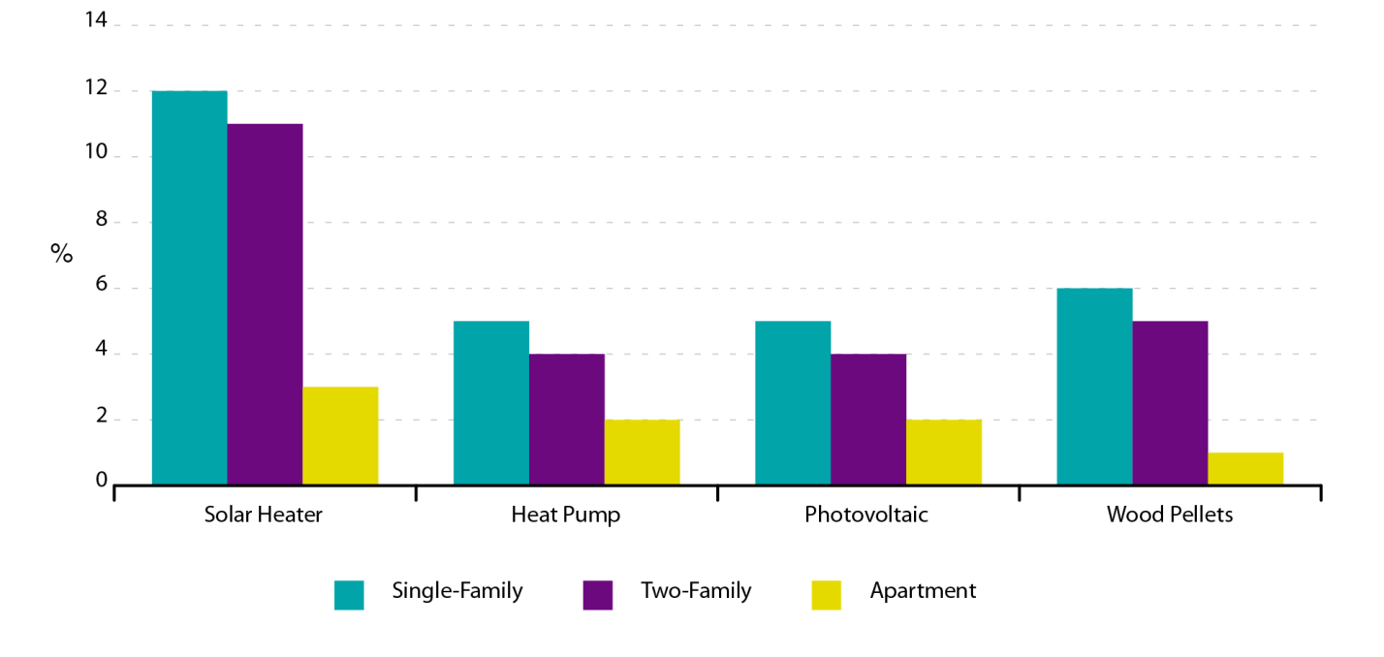

Solar Heater – Нагрівач з використанням сонячної енергії
Heat pump – Тепловий насос
Photovoltaic – Фотоелектричний пристрій
Wood Pellets – Деревні паливні гранули
Single-Family – Одноквартирний будинок
Two-Family – Двоквартирний будинок
Apartment – Квартира
Джерело: RWI Essen.

Використання енергії від відновлюваних джерел

Розширене опитування за телефоном з використанням комп’ютера стосовно впровадження на ринок відновлюваних джерел у домашніх господарствах було проведене восени 2006 року. Загалом, інтерв’ю пройшли понад 80 000 домашніх господарств стосовно того, чи використовують вони тепловий насос, сонячне опалення, деревні паливні гранули чи фотоелектричний пристрій. На основі цих результатів за 2006 рік впровадження на ринок відновлюваних джерел у 2007 і 2008 роках було оновлено з використанням 6 700 домашніх господарств-учасників панелі forsa. Наприклад, якщо кількість систем сонячного опалення збільшилася на 2 % у період між 2006 і 2007 роками у панелі домашніх господарств forsa, результати телефонного опитування були оновлені аналогічним чином.

Відповідно до Рисунку 5.2 приблизно 12 % усіх одноквартирних будинків і 11 % усіх двоквартирних будинків мали сонячне опалення наприкінці 2006 року. Теплові насоси і деревні паливні гранули використовувалися у менше 6 % усіх одноквартирних і двоквартирних будинках. У принципі, не було жодної різниці між одноквартирними та двоквартирними будинками щодо використання фотоелектричних пристроїв: близько 4,5 % цих будинків оснащені таким обладнанням. Відновлювані технології у цілому значно рідше зустрічаються у квартирних будинках, оскільки власник будівлі зазвичай не отримує вигоди від установлених систем.

Розкладання споживання електроенергії: Енергетичний щоденник

Очевидно, електроенергія є найбільш універсальним видом палива у секторі домашніх господарств. Електроенергія може використовуватися для різних цілей, наприклад, освітлення, приготування їжі, нагрівання води та використання електричних приладів. Як правило, відоме, якщо взагалі відоме, лише загальне споживання електроенергії домашнього господарства. З метою розмежування споживання електроенергії на окремі цілі використання було спроектоване додаткове опитування під назвою «Енергетичний щоденник» для збору інформації про обладнання та використання електричних приладів для вибірки майже з 900 домашніх господарств. «Енергетичний щоденний» ведеться на більш-менш постійній основі з таким самим набором домашніх господарств, що надають надійне уявлення про поведінку сектора домашніх господарств щодо споживання електроенергії. До цього моменту існують дані з чотирьох хвиль, що походять з опитувань, проведених у серпні та листопаді 2010 року, а також у березні та серпні 2011 року.

Що

Опитування дозволяє зібрати інформацію про енергоспоживання різних видів палива домашніх господарств, а також про відповідні витрати. Крім того, домашні господарства також розкривають інформацію про використання енергії від відновлюваних джерел, соціально-економічні характеристики, а також наявність електричних приладів. На цей момент, дані, зібрані у результаті опитувань, що проводилися з 2003 року, очищені та віднесені до окремого набору даних, який буде наданий дослідникам безкоштовно для подальшого наукового аналізу.

Питання

З часткою участі приблизно 70 %, проблема, що часто зустрічається, стосовно низької частки участі не є питанням. Однак, є дві групи учасників опитування, для яких вимагається покращення щодо кількості спостережень: домашні господарства з низьким рівнем доходу і домашні господарства, що переважно використовують районне опалення.

У майбутньому загальний розмір вибірки суттєво збільшиться, щоб самовільно зросла кількість спостережень для обох груп. Крім того, вивчається можливість надлишкової вибірки домашніх господарством з низьким рівнем доходу для забезпечення більшої кількості спостережень. Обидва заходи збільшать рівень точності та надійності результатів.

Мала кількість спостережень для домашніх господарств на основі районного опалення спричинена тим, що лише 10 % цих домашніх господарств розкривають відповідну інформацію, що, можливо, відображає той факт, що вимоги щодо надання даних, покладені на домашні господарства з районним опаленням, надто високі. Робота виконується для спроби скоротити вимоги щодо надання даних без шкоди рівню точності.

Дані опитування вже утворили кілька наукових публікацій та звітів про проект, що розглядають різні виміри споживання енергії. Наприклад Grosche і Schroder (2011 рік), вивчають готовність оплатити альтернативні паливні суміші, з наміром зрозуміти рівень громадської підтримки енергії від відновлюваних джерел. Grosche і Vance (2009 рік) розглядають питання модернізації будинків, зокрема, шляхом представлення в кількісній формі обсягу, в якому державні політики для підтримки модернізації в цілях економії енергії страждають від безкоштовних пасажирських перевезень. Також розглядаючи тему модернізації, відповідна доповідь Frondel, Grosche і Schmidt (2008 рік) вивчає ефективність аудитів домашніх господарств. Інші публікації з проектної документації інструмент опитування та збір даних англійською (RWI і forsa, 2011a) і німецькою мовами (RWI і forsa, 2011b). Їх можна завантажити з веб-сайту проекту, http://www.rwi-essen.de/forschung-und-beratung/umwelt-und-ressourcen/pro-jekte/39/.

Охоплення

Для опитування у 2006-2008 роках, наприклад, було складено початкову вибірку з 9 575 домашніх господарств, з яких 6 715 у кінцевому підсумку взяли участь в опитуванні, що утворило частку участі приблизно 70 %. Просторовий розподіл домашніх господарств, представлених на Рисунку 5.1 за допомогою поштових індексів, охоплює репрезентативно всю територію Німеччини та, зокрема, концентрується у регіонах з високою щільністю населення, таких як столиця Берлін.

Інформація, розкрита домашніми господарствами-учасниками, доповнюється показаннями температури від метеорологічних станцій для врахування місцевих погодних явищ. Дані про температуру просторово інтерполюються за допомогою Географічної інформаційної системи (ГІС), що кожному домашньому господарству могла бути призначена кількість градусо-днів опалювального сезону, що переважала на рівні поштового індексу.

Протягом 2003-2008 років використовувалися приблизно 50 метеорологічних станцій для просторової інтерполяції даних про температури, поширених приблизно на 500 метеорологічних даних для опитувань з 2009 року і надалі, забезпечуючи суттєве покращення.

Рисунок 5.2: Охоплення опитування

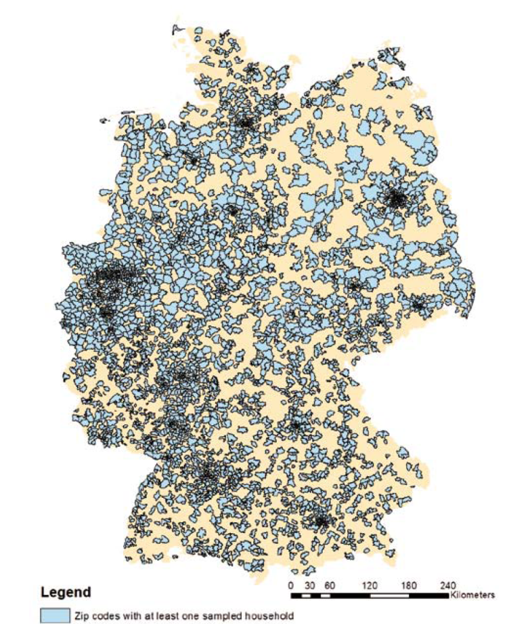

Legend – Легенда
Kilometers – Кілометри
Zip codes with at least one sampled household – Поштові коди з, щонайменше, одним домашнім господарством з вибірки
Джерело: RWI Essen.

Плани на майбутнє

Розроблено плани для суттєвого збільшення розміру вибірки для збільшення загального рівня точності, зокрема, стосовно витрат на енергію у домашніх господарствах з низьким рівнем доходу, а також для збільшення відповідних спостережень для домашніх господарств, що переважно залежать від районного опалення.

Крім того, всі дані, зібрані стосовно споживання енергії домашніми господарствами, планується надати дослідникам на безкоштовній основі.

Для демонстрації багатства набору даних і для збільшення його профілю в межах наукового співтовариства дослідження опубліковане у рецензовуваних наукових журналах з міжнародною репутацією.

Посилання

- AGEB (2010 рік) Heizwerte der Energietrager und Faktoren fur die Umrechnung von spezifischen Mengeneinheiten in Warmeinheiten, Stand 26.08.2010, Ar- beitsgemeinschaft Energiebilanzen, Berlin, http://www.ag-energiebilanzen.de.
- BDEW (2009 рік), EEG-Jahresabrechung 2008 рік, Stand: 27.07.2009, http://www.bdew.de/bdew.nsf/id/DE_EEG-Jahresabrechnungen.

5.3. Дослідження конкретної ситуації країни: Нідерланди

Чому

Традиційно, національна політика в області енергетики в Нідерландах була спрямована на безпечність поставок, але зараз існують національні цілі щодо енергоефективності, енергії від відновлюваних джерел та викидів CO₂. У результаті, існує зростаюча потреба від розробників політики у визначення субсекторів, де споживання енергії може бути зменшене з найменшими витратами. Тому, тоді як традиційно було достатньо визначити загальні показники використання енергії у секторі домашніх господарств, зараз існує набагато більша потреба в докладній інформації. Місцеві уряди зараз хочуть впровадити кліматичні політики і запросити показники місцевого споживання енергії, а окремі домашні господарства також зараз хочуть знати, чи є їх кліматичний відбиток більшим чи меншим за подібні домашні господарства.

Статистичне агентство Нідерландів (CBS) історично покладається на інформацію, отриману в результаті проведення опитувань, для зібрання основної інформації про споживання енергії домашніми господарства. Починаючи приблизно з 1980 року річне панельне опитування домашніх господарств (HOME) використовувалося для збору цих даних, результати якого використовувалися для визначення споживання енергії домашніми господарствами за типом палива. Разом з цим опитуванням використовувалася інформація, отримана в результаті проведення власного Опитування CBS щодо бюджету домашнього господарства, яке також визначило середнє споживання енергії домашніми господарствами.

Однак, з 2000 року, CBS докладало все більших зусиль на впровадження різних підходів шляхом створення реєстру споживання енергії домашніми господарствами та підприємствами шляхом використання даних лічильника від енергетичних компаній. Цьому частково посприяло бажання зменшити навантаження щодо надання відповіді, частково дозволити робити докладні регіональні розбивки споживання енергії домашніми господарствами, а також розбивку споживання енергії для послуг за галуззю промисловості.

У 2006 і 2012 роках було зібрано навіть більше інформації про споживання енергії домашніми господарствами та поведінку, що впливає на споживання енергії, за допомогою опитування WoON-e, опитування, що було проведене міністерством, відповідальним за житлові питання. Це дослідження забезпечує додаткову інформацію для більш загального опитування WoON стосовно житлових моделей і тенденцій, де всі респонденти попередньо взяли участь у головному опитуванні WoON. Сильною стороною цього опитування є те, що всі респонденти були відвідані технічними інспекторами, які можуть надійно оцінити характеристики будівлі чи обладнання, стосовно яких респонденти зазвичай не можуть надати правильні відповіді.

Що

Реєстри

Від енергорозподільчих компаній CBS отримує загальнорічне споживання газу та електроенергії для кожного лічильника у країні, включаючи 7 мільйонів домашніх господарств.

Панельне опитування HOME

Опитування HOME (~ 1500 респондентів) дозволяє зібрати багато інформації про кінцеве використання енергії у домашніх господарствах. Це варіюється від показань лічильника до типу обладнання для опалення, приготування їжі та нагрівання води, до заходів з економії енергії, кількості та типу електричних приладів і частоти використання енергоємного обладнання.

Житлове опитування WoON-e

Опитування WoON-e (~ 4800 респондентів) – це повторне опитування, що зосереджене на використанні енергії в контексті більшого житлового опитування. Численні технічні аспекти будівлі стосовно енергії (характеристики ізоляції, обладнання для опалення тощо) реєструються навченими інспекторами, і питання опитування дозволяють зібрати багато інформації стосовно використання енергії та поведінки. Це опитування також має модуль для надійного представлення в кількісній формі використання деревини у цілях опалення. Однак, збирається мало інформації про споживання енергії приладами.

Опитування щодо бюджету домашніх господарств

Опитування щодо бюджету домашніх господарств (~ 1500 респондентів) дозволяє зібрати інформацію про витрати, включаючи витрати на природній газ та електроенергію. Раніше була розбивка за типами палива, що менш часто використовувалися (важке нафтове паливо, деревні паливні гранули тощо), але результати для цих змінних на цей момент є невідповідними для цілей енергетичної статистики.

Як

Тоді як CBS має доступ до різних опитувань щодо споживання енергії, його робота зосереджена на створенні реєстру споживання енергії на основі даних фактурування від енергорозподільчих компаній. Ця інформація узгоджується з інформацією з інших реєстрів, здебільшого реєстру підприємств, та реєстру адрес і помешкань з метою отримання дуже вичерпної картини про те, хто скільки споживає газу та електроенергії. Процес докладно описаний у розділі 4.3.

З цих реєстрів публікується статистика стосовно середнього споживання газу та електроенергії за:

- Типом помешкання (квартира, одноквартирний будинок тощо)
- Розміром домашнього господарства
- Кварталом

У принципі, можливо скласти інші розбивки, оскільки споживання енергії може бути узгоджене з іншими реєстрами для розбивки за рівнем доходу, розміром помешкання та багатьма іншими змінними.

Скоро CBS також використовуватиме цю інформацію для розрахунку загальних обсягів електроенергії та газу, спожитих домашніми господарствами і підприємствами, з метою складання енергетичного балансу.

Розбивка за напрямом кінцевого використання

У Нідерландах розбивка споживання енергії за напрямом кінцевого використання (опалення, нагрівання води, прилади тощо) може складатися відносно точно завдяки достатньо постійному асортименту палива. З кількома винятками, домашні господарства використовують природній газ для опалення та нагрівання води, а електроенергію – для інших цілей. Під час приготування їжі використовуються обидва типи палива, але енергія, що використовуються для приготування їжі, представляє собою малу частку енергії, що використовується для опалення та нагрівання води; для охолодження води енергія використовується рідко, а використання енергії від відновлюваних джерел досі мінімальне. Одним складним питанням є розмежування газу, що використовується для опалення, та газу, що використовується для нагрівання води, оскільки ці обсяги споживання рідко вимірюються окремо. Для того, щоб виміряти окремо таке споживання, використовується відносно складна модель, що враховує режими використання, а також технічні характеристики. Однією альтернативою цій моделі може бути використання сезонної інформації. Припускаючи, що використання газу для нагрівання води та приготування їжі є відносно залежним від сезону (або з відомою мінливістю), та знаючи, що майже ніхто не опалює будинок влітку, інформація про використання газу влітку може використовуватися для розрахунку річного використання для цілей, не пов’язаних з опаленням.

У разі належного впровадження існуючі джерела, у принципі, формують достатню основу для розрахунку споживання енергії за напрямом кінцевого використання. З реєстрів енергетичних компаній отримується загальний показник, до якого може бути застосована розбивка. Сама розбивка має бути визначена за результатами опитувань у комбінації з моделями.

Розбивка природного газу для опалення, нагрівання води і приготування їжі вже доступна в опитуванні HOME завдяки моделі та вичерпній інформації, зібраній стосовно технічних характеристик і режимів використання. Це опитування може, нажаль, припинитися, і в такому випадку CBS може покладатися на опитування WoON-e. Воно не включає в себе повну модель, безпосередньо відповідну для складання розбивки використання газу, але воно дозволяє зареєструвати більшість, якщо не всі важливі технологічні аспекти, що можуть використовуватися в адаптованій моделі чи для розробки нової моделі. WoON-e проводиться лише кожні шість років через великі витрати на навчання інспекторів на місці на додаток до опитування. Однак, розбивка, відома CBS, змінилися дуже несуттєво протягом останніх десятиріч, і навіть якщо періодичність стане надто низькою, очікується, що буде можливо, мабуть, за допомогою інших опитувань контролювати кілька основних змінних з меншими інтервалами.

Питання

Розробка реєстрів клієнтів зайняла набагато більше часу, ніж очікувалося. Отримання законодавчої вимоги для енергетичних компаній стосовно надання даних зайняло кілька років, але й також робота з розробки зайняла більше часу, ніж очікувалося. Інформації, що отримується, не містить інформації про користувача, вона містить лише дані про споживання, профіль вимірювання (тип з’єднання) та адресу. Домашні господарства можуть відносно прямо бути ідентифікованими шляхом узгодження адрес з реєстром помешкань, хоча видача класифікованого споживання для користувачів опалення району чи кварталу вимагала застосування ретельно розроблених кроків.

Видача на рівні лічильника полягає в тому, що відфактуроване споживання майже завжди є розрахунком фактичного споживання у відповідному календарному році. Насправді, показання лічильника знімаються з нерегулярними інтервалами, у багатьох випадках навіть не кожного року. Однак, на національному рівні ця похибка мінімальна.

На цей момент реєстри клієнтів забезпечують найбільш стабільне джерело інформації. У минулому CBS використовувало результати опитування щодо бюджету домашніх господарств, опитування HOME та національного житлового опитування для отримання докладнішої інформації про використання енергії у домашніх господарствах, але нещодавно розкрупнення чи навіть тривалість цих опитувань стали проблемою, оскільки CBS може мати необхідність у створенні нових джерел інформації.

Одне останнє питання показало корисність впровадження різних методів. CBS має два опитування плюс файли клієнтів, які протягом кількох років мають перекривне охоплення. Однак, особливо стосовно споживання газу, існують суттєві розбіжності у вимірюваному середньому споживанні газу домашніх господарств, при цьому різниці для кількох років перевищують 10 %. Виявилося проблематичним визначення причин цієї розбіжності, але це може роз’яснити нові фактори, які мають бути враховані для правильного визначення середнього споживання енергії домашніми господарствами.

Використання

Дані реєстру на цей момент використовуються для підтримки місцевих політик в області енергетики та клімату шляхом надання докладних даних про місцеве споживання енергії. У найближчому майбутньому CBS використовуватиме результати для складання енергетичного балансу (загальне споживання газу та електроенергії домашніми господарствами і підприємствами). Нещодавно, дані реєстру використовувалися для надання даних про споживання енергії для національного житлового опитування, щоб зменшити навантаження щодо опитування та покращити рівень точності. У підсумку, дані також використовуються у калькуляторах економічних наслідків, що використовуються домашніми господарствами.

Результати опитування HOME більше не використовуються для офіційної статистики, але досі використовуються як важливі вхідні дані в офіційних енергетичних моделях, що використовуються урядом, а також для наповнення політики в області енергетики та клімату. Опитування WoON-e використовується для наповнення політики енергозаощадження для сектора домашніх господарств.

Охоплення

CBS на цей момент публікує статистику середнього і загального споживання газу та електроенергії домашніми господарствами. Однак, CBS має доступ до опитувань (наприклад, HOME, WoON-e), що проводяться іншими установами, які дозволяють отримати набагато більше докладнішої інформації про споживання енергії, включаючи напрями кінцевого споживання.

5.4. Дослідження конкретної ситуації країни: Польща

Чому

Зацікавленість у докладній інформації про споживання енергії домашніми господарствами у Польщі виникла на початку 1990-х років, коли було розпочато трансформацію національної економіки, що приводиться в дію ринком. Уряд був занепокоєний у цей час стосовно різко зростаючих цін на енергію та значення цього для домашніх господарств, в яких звичайним було марнотратство енергії, як правило застаріле енергоємне обладнання та дуже несуттєві знання про те, як заощадити енергію. Для підготовки рекомендацій у цій області, для надання рекомендацій домашнім господарствам і для набуття досвіду стосовно того, як енергоефективні заходи можуть бути доцільними, Уряд мав зібрати більш докладні та всеосяжні дані про споживання енергії домашніми господарствами, ніж ті, що були у наявності на той момент. Таким чином, перше опитування щодо споживання енергії домашніми господарствами на основі опитувальника було проведене у 1994 році.

Після вступу Польщі до Європейського Союзу (та протягом періоду підготовки до вступу) політика Польщі в області енергетики розвинулася до такої ступені, на якій вони переважно керувалася вимогами та політиками ЄС, які полягали в тому, що кілька автономних ініціатив Уряду в області енергоефективності, що не є прямими транспозиціями чи наслідками політики ЄС. Тим не менш, протягом останніх 10 або більше років Уряд Польщі доклав значних зусиль для підготовки та впровадження різних ініціатив і політик, спрямованих на енергоефективність сектора домашніх господарств, а також інших економічних секторів. Ринкові сили також мали вплив, оскільки вартість енергії стала дуже високою у порівнянні з попередніми 20 роками, що означає, що зараз менше людей можуть дозволити собі марнотратно використовувати енергію або не піклуватися про ефективність або економію енергії.

Поточна політика Уряду (Міністерство економіки) стосовно енергії у домашніх господарствах концентрується, в першу чергу, на питаннях, що виникають у результаті реалізації Директиви щодо енергоефективності (2006/32/ЄС, яка через короткий час замінена на 2012/27/ЄС). Другим важливим питанням цієї політики є маркування обладнання відповідно до Директиви щодо енергетичного маркування (2010/30/ЄС та відповідні делеговані законодавчі акти), і третім питанням є сприяння використанню енергії від відновлюваних джерел відповідно до Директиви щодо відновлюваних джерел енергії (2009/28/ЄС). З метою ефективного досягнення цілей, передбачених цими директивами, Уряд може мати доступ до докладної інформації про обсяги споживання енергії, витрати, характеристики обладнання, впровадження обладнання тощо. Таким чином, на цей момент впроваджена система регулярних опитувань щодо споживання енергії домашніми господарствами з наступними і порівнянними опитуваннями, що проводяться кожні 3 роки.

Як зазначено вище, раніше перше опитування щодо споживання енергії домашніми господарствами на основі опитувальника було проведене в Польщі у 1994 році. Цей опитування у цілому було успішним, з урахуванням відсутності досвіду та несуттєвого застосування знань, що вже були наявні в ЄС. Однак, автори опитування були обачними стосовно певних методологічних і процедурних слабих сторін, як несуттєво зменшили значення результатів. Тим не менш, розрахована правдива картина споживання енергії домашніми господарствами була вперше досягнута.

Через кілька Років Польща зробила колосальний крок вперед стосовно досвіду в області опитувань щодо споживання енергії домашніми господарствами. Це сталося завдяки участі у широко розробленому проекті, «Гармонізація енергетичної статистики», впровадженому в межах програми підготовки до приєднання PHARE, що фінансувалася Європейським Союзом. Проект координував Євростат і він був реалізований у 3 етапи протягом 1997-1999 років у 10 країнах Центральної та Східної Європи, які пізніше стали державами-членами ЄС. Проект включав усі важливі питання енергетичної статистики, не лише домашні господарства, хоча енергія для побутових цілей була одним з основних завдань роботи. Іншими основними завданнями були критичні огляди заходів зі статистики енергетики у 10 країнах-учасницях, визначення основних сфер, в яких заходи чи результати були слабкими, і, таким чином, створення основи для покращення показників у цих областях. Усі країни-учасниці набули великий досвід у результаті передачі знань у межах ЄС, а також у результаті порівняння своїх досягнень і проблем між собою та з відповідними величинами ЄС.

У межах проекту «Гармонізація енергетичної статистики» в усіх 10 країнах-учасницях було проведене координоване опитування щодо споживання енергії домашніми господарствами. Опитування ґрунтувалося на уніфікованому методологічному підході та уніфікованому опитувальнику (уніфікація опитувальника включала загальний зміст та ідеї, а не деталі та графічний дизайн). Учасники проекту мали можливість кілька разів зустрітися, обговорювати питання та читати результати і звіти всіх країн-учасниць. Це сприяло створенню великій додатковій вартості проекту. Після його реалізації країни-учасниці досягли покращених характеристик для задоволення інформаційних потреб ЄС та МЕА.

Наступне опитування щодо споживання енергії домашніми господарствами, що фінансувалося лише з національних джерел, було проведене в Польщі безпосередньо перед вступом в ЄС у 2003 році. Воно ґрунтувалося на вже продуманій методології із застосуванням досвіду, переданого з Євростат і країн ЄС під час проекту гармонізації та за інших обставин.

Після цього опитування у Польщі стався досить тривала перерва перед наступним опитуванням домашніх господарств. Ця перерва безумовно була пов’язана з тим фактом, що було відсутнім опитування щодо споживання енергії домашніми господарствами, координованого ЄС або яке спонсорується ЄС, до 2010 року. У 2010 році Польща взяла участь у проекті SECH. Водночас вимоги щодо даних, які виникли на підставі Директиви щодо енергоефективності (2006/32/ЄС) та Директиви щодо енергії від відновлюваних джерел (2009/28/ЄС), стали суттєвішими та гостро необхідними, тому Міністерство економіки і Центральне статистичне бюро, на щастя, прийняли спільне рішення проводити опитування щодо споживання енергії домашніми господарствами з регулярними циклами 3 роки, а також фінансувати їх, навіть якщо ЄС не надаватиме жодного спонсорства стосовно цієї мети. Зараз проводяться два послідовних опитування: у 2010 році з даними 2009 року, та у 2013 році з даними 2012 року.

Як

Польща має довгу традицію проведення опитувань щодо споживання енергії домашніми господарствами. Процедури і деталі таких опитувань є досить продуманими, незважаючи на те, що вони безумовно покращуються з кожним окремим опитуванням. Огляд основних характеристик наведено нижче з певними пов’язаними коментарями та критичним обговоренням.

- Відповіді респондентів записуються на паперових копіях опитувальника. Дані вносяться в комп’ютери у регіональних статистичних органах після оформлення у повному обсязі у паперовій формі та надіслання в орган. Зміст опитувальників, їх пояснення та весь інший супутній матеріал змінювався для того, щоб бути простішими у використанні, хоча не було зроблено жодного висновку стосовно можливості використання певної формі Інтерв’ю з використанням комп’ютера. Паперовий опитувальник має одну дуже сильну сторону: він є легшим для читання для широкої аудиторії, ніж будь-яка форма електронного опитувальника, але має також дуже суттєву слабку сторону: ніхто не може перевіряти дані в режимі онлайн під час інтерв’ю, якщо опитувальник складається з кількох сторінок, і достатньо складних зв’язків між певними питаннями чи відповідями на них та між певними пунктами опитувальника.

- інтерв’юери відвідують респондентів особисто. Це спосіб контакту також має одну величезну перевагу та один настільки ж величезний недолік. Особисте відвідування є дуже практичним, особливо при контакті з особами старшого віку. Це дозволяє надати належні відповіді у ситуаціях, коли респондент потребує певної додаткової допомоги для надання відповіді. За допомогою цього способу контакту інтерв’юер також може озирнутися та належним чином визначити предмети існуючого обладнання, якщо респондент не може цього зробити. З іншого боку, особисте відвідування – дуже дорогий спосіб контакту, зокрема, у сільській місцевості, коли у багатьох випадках поїздка до/від респондента може займати набагато більше часу, ніж саме інтерв’ю. Однак, в умовах польської статистики існує одне питання, яке суттєво зменшує вартість особистого інтерв’ю. Опитування щодо споживання енергії тісно пов’язане організаційно або просто додається до опитування щодо бюджету домашніх господарств, що означає, що інтерв’юер проводить два опитування за одне відвідування. У цьому контексті можна сказати, що додаткові витрати на опитування щодо споживання енергії відносно низькі шляхом використання таких заходів. Також, респонденти, що відповідають на питання опитування щодо споживання енергії, вже мають певний досвід стосовно опитування щодо бюджету, і тому стосовно статистичних процедур, і останнє, але не менше важливе, навантаження, яке опитування щодо споживання енергії покладає на респондента, невелике у порівнянні з опитуванням щодо бюджету, тому можна дійти висновку, що після проходження опитування щодо бюджету респонденти визнають, що опитування стосовно споживання енергії напрочуд невелике, і тому є більш відкритими для співпраці.

- Респонденти відбираються випадково з існуючого реєстру домашніх господарств. Спосіб відбору має наукову базу та враховує, щонайменше, змінні, пов’язані з розміром родини, розміром муніципалітету та географічним розташуванням у межах країни. Немає розділу за кліматичними зонами, оскільки кліматичні різниці дуже малі у Польщі, щоб бути важливими. Кожне відібране домашнє господарство має асоційоване вагове значення, що є ціле число, яке представляє розмір субпопуляції, яку це домашнє господарство представляє у вибірці. Спрощення полягає у тому, що одне, два чи більше домашніх господарств відбираються з кожної адміністративної одиниці країни, залежно від розміру одиниці, а також за умови, що відповідна репрезентативна структура типів родини гарантується на рівні країни в цілому.

- Підготовка інтерв’юерів проводиться у два етапи. На першому етапі регіональні керівники (координатори опитування у сферах діяльності регіональних статистичних органів) проходять підготовку в столиці Варшава. На другому етапі регіональні керівники навчають інтерв’юерів, які опитують респондентів у кожному з регіонів. Така дворівнева підготовка виявилася ефективним і недорогим рішенням.

- Дві установи проводять опитування з чітким розподілом обов’язків. Усі опитування стосовно споживання енергії проводяться в Польщі двома співпрацюючими установами. Однією з них є Центральне статистичне бюро (CSO), що здійснює відбір респондентів, проводить інтерв’ю (і наймає інтерв’юерів) та вносить дані в комп’ютери. Електронний файл опитувальників – це проміжний продукт, що завершує зобов’язання CSO і розпочинає діяльність другої установи, Агентства ринку енергоресурсів (EMA), що є спеціалізованим технічним агентством, яке займається багатьма питаннями статистики енергетики та багатьма іншими формами дослідження в області енергетики. Основне завдання EMA у межах опитувань домашніх господарств полягало в перевірці даних, розрахунку результатів і складанні технічних звітів. Звісно, на практиці, дві установки координують певним чином усі завдання та обмінюються поглядами стосовно всіх деталей, хоча чіткий розподіл між стадіями збору даних і обробки даних залишається чинним. Такий захід, в якому беруть участь дві установи, виявився ефективним, та не планується його змінювати.

- Частки відповідей високі, хоча певні питання залишаються без відповіді частіше ніж інші. Опитування 2010 року (останнє завершене, оскільки опитування 2013 року досі перебуває на стадії обробки даних) мало вибірку з 4 698 респондентів. інтерв’юери опитування зібрали 4 565 заповнених опитувальників, як, хоч і містили пропуски та помилки, представляли собою дуже багатим фактичним матеріалом для подальшої обробки та аналізів. Частка відповідей, вища за 97 %, має розцінюватися як дуже висока. Це, здебільшого, досягнення гарних інтерв’юерів, які відвідують респондентів особисто, створюють гарні відносини з ними та добре знаються на своїх «місцевих ринках» як кваліфіковані торгові представники. Необхідно додати, що частка відповідей 97 % розраховується як частка опитувальників, в яких, щонайменше, надано відповіді на найбільш важливі питання у відповідний спосіб. У межах цих опитувальників існують пропуски стосовно складніших питань, таких як обсяги споживання електроенергії чи газу або теплова ізоляція об’єкта нерухомості. Для обробки та у разі недоступності відібраних предметів використовуються алгоритми і комп’ютерні програми, які є ефективними при виконанні завдання щодо вилучення максимально можливих знань навіть для тих питань, для яких кількість відповідей відносно низька.

- Методи, крім опитувань, серйозно не випробовувалися і не плануються. Причиною цього є, найвірогідніше, певна суміш гарних результатів проведених опитувань, певна доза консерватизму та безумовно обмеження бюджету. Тоді як проведені опитування надали Урядовим установам результати, які вони вважають задовільними для своїх потреб, вони не виявляють особливого бажання спробувати інші шляхом збору даних про споживання енергії домашніми господарствами, їх покращення чи розширення. Такі методи, як вимірювання обсягу споживання електроенергії на нижчих ступенях розподілу було б дуже доцільне з метою розширення файлів існуючих даних і заповнення іншого виміру деталей, але публічні установки обережні з витрачанням грошей на діяльність, яка, без сумніву, несе певний ризик бути неуспішною. На цей момент, наступне опитування на основі опитувальника вже планується на 3-річний цикл, яке має бути проведене у 2016 році з даними 2015 року, та жодні інші способи збору даних про споживання енергії домашніми господарствами серйозно не плануються публічними установами.

Що

Опитувальник, що використовувався в опитуваннях 2010 і 2013 років, є продуманим і дозволяє отримати достатні дані для національних і міжнародних потреб, а також є компромісом між практичним і можливим. Існують багато елементів даних, які не збираються за допомогою цього опитувальника, що можуть бути дуже корисними для деяких дослідників або установ. Водночас опитувальник має піддаватися управлінню персоналом опитування, а також він має бути зрозумілим для респондентів. Поточний польський опитувальник є належним компромісом, але можливо з великої сторони. Тому, не передбачається подальше розширення цього опитувальника. У разі необхідності отримання більших даних про споживання енергії домашніми господарствами мають бути розглянуті інші способи збору. Деяка дуже технічна інформація, яка стосується, наприклад, характеристик і ефектів теплової ізоляції, виходить за межі можливостей опитування на основі опитувальника для великої вибірки. Це може вимагати професійної оцінки проектів будівлі або контроль енергоспоживання будівель, що виходить за межі компетенції респондента та інтерв’юера.

Цей опитувальник складається з нижченаведених частин:

Частина 1. Визначення домашнього господарства.
Частина 2. Структурні характеристики помешкання.
Частина 3. Види палива та енергоресурси, що використовуються для опалення приміщень, нагрівання води і приготування їжі.
Частина 4.1. Обладнання, що використовується для опалення приміщень і нагрівання води.
Частина 4.2. Обладнання, що використовується для кондиціювання повітря.
Частина 4.3. Обладнання, що використовується для приготування їжі.
Частина 5.1. Обладнання для освітлення.
Частина 5.2. Електричні прилади та електронні пристрої.
Частина 6. Наявність обладнання для вимірювання та регулювання.
Частина 7. Обсяги та значення спожитого палива та енергоресурсів.
Частина 8. Додаткова інформація про паливо, що отримується з біомаси.
Частина 9. Додаткова інформація про сонячні колектори.
Частина 10. Додаткова інформація про теплові насоси.
Частина 11. Легкові автомобілі.

Структура опитувальника відображена в ряді комп’ютерних програм, які представляють собою інструмент для перевірки даних, а також для розрахунку і представлення результатів. Основна програма друкує 35 стандартних таблиць результатів. Також є додаткові модулі, які можуть використовуватися для розрахунку додаткових таблиць або таких самих основних таблиць, але для субфайлів повного файлу опитувальників, наприклад, для міських або сільських домашних господарств, для одноквартирних або багатоквартирних будівель, для регіонів країни (однак, результати для маленьких регіонів можуть не бути репрезентативними). Ці додаткові модулі утворюють базу для підготовки додаткових результатів, які можуть бути дуже доцільними для аналізу енергоефективності або для інших цілей дослідження. Ряд комп’ютерних програм може бути легко розширений, тому нові модулі можуть бути запрограмовані відповідним чином, у разі виникнення такої потреби. Файли опитувальника зберігаються у динамічних таблицях, що є загальновідомими та легкими для можливого додаткового спеціального пошуку та розрахунків.

Питання

Опитувальник і процедури є достатньо продуманими і належним чином протестованими, однак існують певні невирішені проблеми, включаючи:

- Деякі питання здаються надто складними для учасників. Деякі питання, наприклад, ті, що стосуються теплової ізоляції будівель, типів вікон або номінальної потужності ламп, є незмінно надто складними для респондентів та інтерв’юерів. Вони, можливо, мають бути видалені з опитувальника, але рішення зробити це відкладається.

- Прив’язування опитування щодо споживання енергії до опитування щодо бюджету покращує частку відповідей і зменшує витрати, але й також має недоліки. Це стосується деяких методологічних процесів опитування щодо бюджету, які є непрактичними для опитування щодо споживання енергії, наприклад: (1) тенденція враховувати лише гроші, що фактично витрачені, як вартість послуги; дані щодо споживання енергії мають включати загальні річні платежі, навіть у разі наявності заборгованості, (2) тенденція враховувати родини, що складаються з кількох поколінь, які живуть разом в одному будинку, як окремі родини; люди, що проходять опитування стосовно бюджету, припускають, що такі родини зазвичай мають окремі засоби для проживання, і тому класифікують їх як окремі родини; з точки зору споживання енергії такий підхід є невідповідним, оскільки всі установки, рахунки тощо зазвичай перебувають на рівні будинку чи квартири, а не на рівні їх частин. Звісно, інтерв’юери проходять підготовку та мають письмові пояснення, як враховувати такі випадки, але зазвичай вони мають великий досвід щодо бюджетної методології, тому відбуваються непорозуміння. Тим не менш, прив’язування опитування щодо споживання енергії до опитування щодо бюджету має більше переваг, ніж недоліків. У кінцевому підсумку, високо вірогідно, що опитування стосовно споживання енергії, не буде проводитися зовсім, якщо воно не буде прив’язуватися до опитування щодо бюджету.

- Існування економічної діяльності вдома ускладнює процес повідомлення відповідних даних. Економічна діяльність, що здійснюється вдома, достатньо поширена та варіюється від малої професійної чи офісної діяльності, що займає одну кімнату або лише її частину, до сільськогосподарських підприємств, в яких будівлі для рослинництва або тваринництва можуть бути в 10 або більше разів більші, ніж житловий будинок. Чітко рекомендується, що у таких випадках всі дані мають стосуватися лише побутової частини квартири, будівлі чи власності. Однак, у багатьох випадках розподіл або розмежування між побутовою частиною та економічною діяльністю можуть бути оцінені лише приблизно, та помилка оцінки може бути дуже великою, зокрема для великомасштабної сільськогосподарської діяльності. На цей момент немає належного рішення цієї проблеми, але в майбутньому окреме місцеве постачання та вимірювання електроенергії можуть допомогти.

- Результати опитування щодо споживання твердого палива завжди дуже високі. У кожному опитуванні щодо споживання енергії домашніми господарствами, проведеному до цього моменту в Польщі, отриманих даних про споживання твердого палива, тобто вугілля і деревини, було більше чи навіть набагато більше, ніж очікувалося. Цьому факту немає належного пояснення. Легше зрозуміти випадок деревини, коли можна стверджувати, що немає недійсних даних про національну поставку чи річне наявність паливної деревини, а також що багато респондентів (щонайменше, ті, хто отримують деревину некомерційним шляхом) не можуть повідомити реальний обсяг спожитої деревини у кубічних метрах чи будь-якій іншій одиниці вимірювання. Ситуація більш вражаюча для вугілля, де національні баланси є надійним джерелом інформації, але загальний обсяг використаного вугілля в результаті опитування значно більший, ніж розподілений домашнім господарствам в існуючому балансі, навіть враховуючи можливі зрушення чи перерозподіли в межах балансу. Обговорення і додаткове дослідження не призвели до вирішення проблеми. Найвірогіднішими причинами може бути зміщення у відборі вибірки (однак, немає жодних ознак зміщення в інших частинах результатів), нездатності багатьох респондентів повідомляти достовірні дані чи постійне заниження імпорту вугілля в Польщу, і це можна прослідкувати знову в опитуванні 2013 року.

- Інституційні та правові бар’єри обмежують участі енергетичних дистриб’юторів і торговців. Для забезпечення вищого рівня точності даних стосовно споживання енергії домашніми господарствами було б доцільно забезпечити участь енергетичних дистриб’юторів та/або торговців для доповнення даних окремих респондентів докладнішими деталями про їх споживання електроенергії/газу. У пілотних опитуваннях дані про обсяг споживання, розраховані на підставі відповідей на опитування, менш точні, ніж дані з регулярної статистики, що надається енергетичними компаніями. Зв’язок обох наборів даних на рівні окремого респондента та наступна спільна обробка даних може безумовно створити достатній обсяг доданого значення. Однак, на цей момент закони про захист персональних даних і конфіденційність даних компанії зменшують бажання компанії співпрацювати.

Використання

Основною установою, що використовує результати опитувань щодо споживання енергії домашніми господарствами, є Міністерство економіки. Це Міністерство відіграє головну роль у реалізації Директиви щодо енергоефективності (2006/32/ЄС), Директиви щодо енергетичного маркування (2010/30/ЄС) та Директиви щодо енергії від відновлюваних джерел (2009/28/ЄС). Міністерство особливо зацікавлене в: (1) енергетичних характеристиках будівель з ізоляцією відносно будівель без ізоляції, (2) класах енергоефективності пристроїв, (3) впровадженні нових типів обладнання для освітлення (на достатньо належному рівні на цей момент, хоча лампи Едісона досі переважають), (4) впровадження сонячних колекторів і теплових насосів (досі на дуже низькому рівні).

Окремо від Міністерства економіки деякі інші установи, такі як дослідницькі інститути та управління регіональної адміністрації, використовують дані опитувань. Стислі результати були опубліковані, а також додаткові таблиці чи часткові результати на основі певних наборів даних повних опитувальників для тих, хто надав на них запит.

Охоплення

Стосовно «Рекомендованого обсягу збору даних у секторів домашніх господарств», представленого Євростат на зустрічі Робочої групи 08 грудня 2008 року, результати для більшості елементів були отримані в Польщі. Кілька елементів, для яких дані відсутні, зазначено нижче:

- Доходи домашніх господарств як фактор, що впливає на споживання енергії. Дані щодо доходу дуже чутливі, респонденти мають тенденцію занижувати доходи. Незважаючи на те, що дані стосовно доходу збираються в межах опитування щодо бюджету домашніх господарств, не було здійснено жодних розрахунків відносно даних щодо споживання енергії, але вони можуть бути здійснені в майбутньому.

- Споживання енергії за напрямом кінцевого використання. Ці дані не можуть бути розраховані безпосередньо на підставі відповідей на опитування через те, що респонденти не можуть надавати інформацію про обсяги споживання універсальних енергоресурсів, таких як електроенергія чи газ, за напрямом кінцевого використання. Співпраця енергетичних дистриб’юторів, які мають певні технічні знання, може бути дуже доцільною, але вище було зазначено, що на цей момент цьому перешкоджають правові бар’єри, тоді як моделювання може бути дуже доцільним у цьому випадку, але його реалізація досі є питанням майбутнього.

5.5. Дослідження конкретної ситуації країни: Словенія

Чому

Статистика енергетики у Словенії традиційно зосереджується на енергопостачанні та енергозалежності. Більшість опитувань щодо енергетичної статистики у Словенії зосереджені на енергетичних компаніях та енергопостачальниках. Від яких отримуються сукупні дані про виробництво, імпорт, експорт і постачання різних енергоресурсів і споживання основних груп споживачів, а саме виробництво і будівництво, транспорт, домашні господарства та інше споживання.

Більш докладні дані стосовно споживання енергії у секції виробництва та будівництва отримуються шляхом проведення річного опитування кінцевих користувачів стосовно виробництва і будівництва, що дозволяє розділити дані про споживання на підрозділи в межах розділів C і F.

Протягом останніх кількох років центр уваги політики в області енергетики перейшов на краще розуміння та контроль кінцевого використання енергії, енергоефективності та відновлюваної енергії. Перший крок до збору більш докладної інформації про кінцеве енергоспоживання у домашніх господарствах у Словенії було зроблено в 1997 році. Після першої спроби було здійснено певні коригування методології, та друге опитування було проведено у 2003 році. Результати обох опитувань не вважалися задовільними.

Враховуючи минулий досвід та нові результати Словенія розробила нову методологію для вимірювання обсягів енергоспоживання у домашніх господарствах у 2010 році з використанням комбінованого підходу: пряме опитування з наступним виконанням роботи з моделювання. Робота була виконана у межах програми Євростат SECH.

Як

Вибірка

Для опитування 2010 року для отримання даних щодо споживання енергії домашніми господарствами цільовим населенням були приватні домашні господарства у Словенії. Оскільки енергоспоживання тісно пов’язане з помешканням, а не з домашнім господарством, опитування було зосереджене на помешканнях відібраних домашніх господарств. З цієї причини інструментарієм вибірки був Центральний реєстр населення віком від 18 років, з якого ми вибрали осіб, і, таким чином, адреси вибраних осіб ми визначили як домашні господарства.

Вибірка складалася з 6 000 (населення у Словенії – 2 мільйони; з 813 000 домашніми господарствами). План вибірки був розшарований на два етапи. Він був чітко розшарований за типом поселення (за кількістю населення та часткою сільськогосподарських домашніх господарств) та статистичними регіонами, та непрямо розташований за тим критерієм, чи була ферма за адресою або ні, за основною системою опалення в будівлі, віком будівлі та кількістю помешкань у будівлі.

Опитування

Основне опитування було проведене комбінованим методом інтерв’ю; спочатку шляхом проведення інтерв’ю за телефоном (CATI), з наступним етапом – особисте інтерв’ю (CAPI) для одиниць статистичного обліку без телефону або у разі недоступності за телефоном). Тривалість основного опитування – 7 тижнів.

Особою, що проходила інтерв’ю для вибраного помешкання, був член домашнього господарства, що проживає в помешканні та найкраще знає про енергоспоживання у помешканні. Інтерв’ю проходили лише ті домашні господарства, які займали вибране помешкання протягом, щонайменше, 12 місяців, робочі офіси, квартири для вихідних днів або свят і групові господарства не враховувалися; опитування проходили лише помешкання з приватними господарствами.

Під час опитування (що охоплювало попередні 12 місяців) ставилися питання стосовно обсягу спожитої енергії та палива і відповідних витрат. Якщо домашнє господарство не мало точних даних, приймалися розрахункові дані. У випадках будинків з кількома помешканнями домашні господарства розраховували дані лише стосовно відібраних помешкань, навіть якщо вони використовували спільні з’єднання (наприклад, лічильник електроенергії, опалювальний прилад) у будинку, такі розрахунки були виокремленні в опитувальнику.

У початковій вибірці було 5 818 відповідних одиниць, а в опитуванні взяли участь 3 945 одиниць. Це означає, що показник відповідності склав 97,0 %, а частка відповідей – 67,8 %.

Обробка даних

Програма для введення даних використовувала інтегрований логічний контроль, що запобігав виникнення помилок під час проведення інтерв’ю. Для обчислення використовувалися дані з додаткових питань, на які було легше відповідати, наприклад, відсутні дані про обсяги споживання були обчислені на основі відомої суми, сплаченої за це джерело. Якщо сплачена сума була невідома, для обчислення застосовувався метод hot-decking, як і для відсутніх даних на питання, що не мали додаткових питань.

Відкориговані та умовно обчислені дані були зважені для покращення репрезентативності вибірки, щоб вибірка максимально близько представляла опитане населення. Дані були зважені через різну вірогідність відбору, відсутність відповіді та пост-шарування відомого населення з використанням статистичних регіонів, типів поселень і даних з реєстру нерухомого майна: кількість заселених помешкань, вік і тип будівель і основний тип опалення у помешканнях.

Моделювання

Результати опитування використовувалися як вхідні дані для моделі, що було розроблена Центром енергоефективності в Інституті Джозефа Стефана.

Модель енергоспоживання у домашніх господарствах є частиною моделі «Базова екоенергетична система Словенії (REES-SLO2)», яка була розроблена у середовищі MESAP як модель лінійної схеми процесів і з’єднань (базова енергетична система). Модель калібрується на основі статистичних даних і під’єднана до індикаторної системи статистичних показників і показників для контролю політик ЄС і Словенії. Модель впроваджується, використовується і періодично оновлюється Центром енергоефективності в Інституті Джозефа Стефана.

Споживання енергії було змодельоване з використанням нижченаведених наборів даних:

- опалення приміщень;
- нагрівання води;
- побутові прилади та інші напрями використання електроенергії.

У межах набору даних про опалення приміщень, по-перше, розраховувалася енергія, що необхідна для опалення (тепло відповідно до стандарту), що залежала від житлового фонду – з розділом зон одноквартирних і багатоквартирних будівель на різні краси енергоефективності. Загальна площа помешкань відповідає статистичним даним (Житловий фонд на основі методології Перепису населення, домашніх господарств і житлового фонду 2002 року). Розділ зон помешкання на класи здійснюється на основі аналізу даних про модернізацію та року будівництва з Реєстру нерухомості. Після цього необхідна енергія на основі пропорцій центрального і місцевого опалення розділяється на необхідну енергію у місцевих або центральних системах опалення в одноквартирних і багатоквартирних будівлях. Цей крок також включає оцінку поведінки мешканців стосовно енергоефективності (розподіл зон на стандартну і свідому поведінку). Наступним кроком є подальший розділ необхідної енергії на негусто і густо заселені зони, оскільки структура джерел опалення в цих зонах дуже відрізняється. Під час розділу необхідна енергія помножується на показник мінливості клімату, що розраховується на основі температурного дефіциту в році, що є предметом аналізу, відносно довгострокової середньої величини. Це дозволяє нам отримати «фактичну» необхідну енергію, яка має бути утворена котлом або тепловими насосами чи має бути отримана за допомогою сонячних панелей, електрообігрівачів або районного опалення. Модель включає багато технологій для утворення необхідної енергії: котли на стандартному і покращеному газі (розріджений газ або природній газ), нафті, деревині та вугіллі, теплові насоси, сонячні панелі, районне опалення, електрообігрівачі та комбіновані теплоенергетичні блоки.

Наступним є набір даних про нагрівання води. Теплове навантаження для нагрівання води розраховується на основі середнього споживання гарячої води на особу (45 л), різниці температур холодної та нагрітої води (50° C) і населення Словенії. Після цього необхідна енергія розділяється з урахуванням методу нагрівання води – центральне взимку, центральне влітку і місцеве. Теплове навантаження центральних систем взимку розділяється на негусто і густо заселені зони і потім додається теплового навантаження центральної системи опалення для опалення приміщень. Теплове навантаження центральних систем влітку розраховується на основі відповідей під час опитування; такий самий процес застосовується до місцевих систем. Останній набір є найбільш вичерпним, оскільки він охоплює енергоспоживання різних побутових приладів (прилади для охолодження та заморожування, посудомийні машини, пральні машини, сушарки духовки та мікрохвильові печі, кухонні плити), персональних комп’ютерів, телевізорів, обладнання для кондиціювання повітря та освітлення. У цій моделі кожен прилад представлений субмоделлю. Розрахунки споживання енергії приладів ґрунтуються на кількості приладів у домашніх господарствах, їх розподілі за віком і класом енергоефективності, а також режимом використання приладів домашніх господарств (це не застосовується до приладів для охолодження та заморожування).

Модельні припущення ґрунтуються, здебільшого, на аналізі відповідей під час опитування щодо споживання енергії домашніми господарствами 2010 року, після чого коригуються (калібруються), щоб загальне споживання енергії на національному рівні дорівнювало статистичним даним, отриманим з боку поставки.

Що

Під час опитування щодо споживання енергії домашніми господарствами 2010 року було десять наборів змінних. Основні змінні наведено нижче.

Набір A – Домашнє господарство: кількість домашніх господарств у помешканні, кількість членів домашнього господарства, кількість осіб у помешканні, кількість дорослих осіб у помешканні.

Набір B – Помешкання і будівля: корисна площа помешкання, наявність ферми чи іншої діяльності, що приносить дохід, тип будівлі, рік будівництва будівлі, кількість помешкань.

Набір C – Споживання електроенергії: обсяг спожитої електроенергії чи витрати на неї.

Набір D – Використання електричних лампочок: кількість окремих типів електричних лампочок у помешканні (лампи розжарювання, компактні флуоресцентні лампи, флуоресцентні лампи, галогенові лампи...), кількість тих, що ввімкнені більше ніж 1 годину на день.

Набір E – Використання електричних приладів: використання електричних приладів (холодильник, холодильник з морозильною камерою, морозильний шафа, вертикальна морозильна камера, пральна машина, пральна та сушильна машина, сушарка, посудомийна машина) – кількість, розмір (висота чи об’єм), вік, клас споживання енергії, частота використання; телевізор – кількість, тип, діагональ екрану, частота використання; персональний комп’ютер – кількість, тип, частота використання; кондиціювання повітря – мета використання, вік, клас споживання енергії, частота використання.

Набір F – Опалення приміщень: наявність системи опалення, площа опалювання помешкання, середня кімнатна температура протягом опалювального сезону, всі існуючі системи опалення, магістральна теплова мережа протягом основного опалювального сезону (місцева, центральна, районна), тип палива/джерела енергії для цілей опалення, обсяг спожитого палива/енергії або витрати на них, наявність і тип теплового насосу.

Набір G – Використання деревного палива: використання деревного палива – тип, кількість, витрати.

Набір H – Гаряча вода для побутового споживання: наявність гарячої води для побутового споживання, наявність системи сонячного опалення – розмір, тип, вік; паливо/енергія для нагрівання води (у межах і поза межами опалювального сезону).

Набір I – Приготування їжі: кількість приготованих страв на тиждень, основне джерело енергії для приготування їжі, тип пательні, використання газових балонів, користування електричними печами, користування мікрохвильовими печами.

Набір J – Автомобілі: наявність автомобіля, кількість автомобілів, потужність двигуна, він автомобіля, тип палива, пробіг, середнє споживання палива.

З результатів опитування/моделювання було зібрано нижченаведені дані.

Кінцеве споживання енергії у домашніх господарствах у натуральних та енергетичних одиницях за джерелами енергії: особливо легке нафтове паливо, природній газ, деревне паливо, деревна стружка, деревні паливні гранули, брикети деревини, деревні відходи, зріджений нафтовий газ, електроенергія, вугілля, нафта.

Кінцеве споживання енергії за напрямами кінцевого використання: опалення приміщень, нагрівання води, приготування їжі, інше використання джерела енергії: особливо легке нафтове паливо, природній газ, деревне паливо, зріджений нафтовий газ, електроенергія, вугілля, районне опалення, сонячна енергія, геотермальна енергія.

Споживання електроенергії за напрямом кінцевого використання для: опалення приміщень, нагрівання води, приготування їжі, освітлення, холодильників і холодильників з морозильною камерою, вертикальні морозильні камери та морозильні шафи, пральні машини та пральні машини з сушаркою (для прання), сушарки та пральні машинки з сушаркою (для сушіння), посудомийні машини, духовки та мікрохвильові печі, персональні комп’ютери і монітори, телевізори, кондиціонери повітря, інше.

Частки систем для опалення приміщень і нагрівання води за типами (%): місцеве опалення, центральне опалення, районне опалення.

Використання енергії для опалення приміщень і нагрівання води за місцевою та центральною системою за джерелами енергії: особливо легке нафтове паливо, природній газ, деревне паливо, зріджений нафтовий газ, електроенергія, вугілля, районне опалення, сонячна енергія, геотермальна енергія.

Обладнання приміщень з електричним лампочками за типом лампи (%): лампа розжарювання, компактні флуоресцентні лампи, флуоресцентні лампи, галогенові лампи.

Частка електричних приладів та приладів з енергетичним маркуванням (%): пральна машина, сушарка, пральна машина з сушаркою, холодильник або холодильник з морозильною камерою, вертикальна морозильна камера чи морозильна шафа, посудомийна машина, духовка, мікрохвильова піч, телевізор, персональний комп’ютер.

Середній пробіг і споживання палива легкових автомобілів.

Докладні результати опитування доступні на веб-сайті Статистичного бюро Республіки Словенія як перший випуск, а також у докладних таблицях на порталі даних SI-STAT.

http://www.stat.si/eng/novica_prikazi.aspx?id=5027

http://pxweb.stat.si/pxweb/Database/Environment/18_en-ergy/07_18154_housh_consumption/07_18154_housh_con-sumption.asp

Методологічні пояснення, опитувальник і звіт про якість англійською мовою також доступні на веб-сайті Статистичного бюро Республіки Словенія.

http://www.stat.si/doc/metod_pojasnila/18-154-ME.htm

http://www.stat.si/doc/pub/Household%20energy%20consumption%20survey.pdf

http://www.stat.si/doc/metodologija/kakovost/LPK_APEGG_2010_en.pdf

Питання

Витрати

Витрати на опитування клієнтів завжди є проблемою. Вони залежать переважно від розміру вибірки, довжини опитувальника, тривалості інтерв’ю та необхідної кількості інтерв’юерів. Таким чином, важливо забезпечити, щоб інтерв’юери були кваліфіковані та підготовлені, щоб питання були чіткими та у логічному порядку та щоб домашні господарства були проінформовані перед опитуванням. Нижче наведено кілька прикладів, що використовуються для опитування щодо споживання енергії домашніми господарствами.

Пілотне опитування

Перед проведенням основного опитування 3 досвідчені інтерв’юери провели пілотне опитування приблизно 150 домашніх господарств із відібраної вибірки. Це дозволило протестувати хід інтерв’ю та можливі непорозуміння стосовно опитувальника, які пізніше були скориговані та виправлені. Під час пілотного опитування ми також вимірювали середню тривалість інтерв’ю (16 хвилин) і частку відповідей.

Лист-повідомлення

Перед початком опитування всім домашнім господарствам у вибірці були надіслані листи-повідомлення. У листі вони були проінформовані про проведення та мету опитування, а також про зміст опитування і дані, в яких ми зацікавлені, а також їх попросили підготувати дані про споживання енергії (обсяги та витрати), електричні прилади (класи споживання енергії), електричні лампочки (типи та кількість) та автомобілі (споживання палива, пробіг). Лист-повідомлення супроводжувався прикладами фактичних рахунків за електроенергію, газ та опалення, в яких було виділено важливі для опитування дані, наприклад, спожиті обсяги і витрати.

Підготовка і контроль інтерв’юерів

Перед початком опитування інтерв’юери пройшли підготовку, включаючи надання інструкцій та пояснення стосовно окремих питань. Після початку опитування статистик-методолог був присутній у телефонній студії та контролював інтерв’юерів і допомагав їм стосовно опитувальника. Цей тип контролю дуже важливий на початку опитування з метою виявлення та заміни інтерв’юерів з низькими показниками діяльності.

Використання

За допомогою нового комбінованого підходу докладні дані про споживання енергії домашніми господарствами можна отримувати на річній основі. Вони використовуються у різних програмних документах, що охоплюють енергоефективність та відновлювану енергію, для розрахунку викидів парникових газів, а також для підготовки національної енергетичної програми.

Дані пов’язуються з індикаторною системою статистичних показників і показників для контролю політик ЄС і Словенії.

Охоплення

Дані охоплюють більшість аспектів Цільової групи 2008 року. Деякі дані, наприклад, стосовно заданих значень термостата для нагрівання та охолодження, не входили в межі статистичного опитування, оскільки вони вже є частиною бази даних, що використовується моделлю. Те саме є дійсним також для деяких частин, пов’язаних з впровадженням енергоефективних технологій та енергії від відновлюваних джерел. Загалом, комбінований підхід виявився успішним стосовно надання вичерпних і надійних даних щодо енергоспоживання у домашніх господарствах.

Плани на майбутнє

Підхід для опитування щодо споживання енергії домашніми господарствами у 2010 році виявився успішним, і він визначив основи для інтеграції опитування в регулярну роботу. Але витрати на опитування дуже великі для того, щоб дозволити нам річну періодичність опитування/моделювання. Таким чином, опитування проводитиметься кожні три роки (наступне – у 2014 році). У проміжних роках буде використовуватися модель з сукупними вхідними даними з боку поставок. Модель переглядатиметься з використанням повного набору даних від нового опитування споживачів.

5.6. Дослідження конкретної ситуації країни: Іспанія

Чому

В Іспанії Міністерство промисловості, енергетики і туризму (MINETUR) є органом, що відповідає за політику в області енергетики. Інститут диверсифікації та збереження енергії (IDAE), орган, пов’язаний з MINETUR, через Державний секретаріат з питань енергетики, здійснює політики Уряду в області енергетики, спрямовані на енергетичну залежність, сприяння збереженню та енергоефективності, а також підтримку місцевих відновлюваних видів енергії.

Необхідність мати інформацію для дослідження політик, чинних на цей момент, змусила IDAE провести роботу для отримання глибших знань про кінцеве споживання енергії. IDAE проводить Секторальні енергетичні дослідження з 2007 року з метою покращення знань про споживання енергії в різних секторах кінцевого використання більш докладно, ніж представлено в енергетичних балансах. Дослідження Аналізу споживання у побутових цілях (SPAHOUSEC) було розроблено в межах цієї стратегії, що частково фінансується програмою Євростат SECH і створеної з наміром забезпечення основи для подальших досліджень щодо споживання енергії у секторі домашніх господарств.

Перші дослідження, спрямовані на пояснення споживання енергії у секторі домашніх господарств в Іспанії, проводилися у 1990-х роках. Дослідження, проведене Red Electrica de Espana у 1998 році, забезпечило дані про спожиту електроенергію за типом електричного приладу. Тим не менш, це дослідження не охоплювало інші види енергії та послуги і тому забезпечувало частковий підхід до споживання сектора.

Дослідження SECH-SPAHOUSEC, проведене в Іспанії у 2010 році, з частковим фінансуванням Євростат було першим дослідженням, яке охоплювало споживання сектора домашніх господарств у цілому з деталізованою інформацією на рівні послуги та використання енергії. Цей вид дослідження планується покращити та періодично повторно проводити протягом періоду не більше п’яти років із застосуванням методу, розробленого для екстраполяції та коригування даних для років між дослідженнями.

Як

Для дослідження SECH-SPAHOUSEC була розроблена методологія, що включає кілька статистичних методів, включаючи: узгодження даних, опитування, вимірювання «на місці» та використання адміністративних даних. Однак, вона не вважалася відповідною для відхилення моделювання, враховуючи відсутність необхідних даних для заповнення модельних і бюджетних обмежень.

Основними факторами для проектування опитування були вибрані кліматичні зони: північноатлантичний, континентальний і середземноморський, а також типи будинків: квартири та одноквартирні помешкання, з розширенням обсягу останнього на окремі будинки та будинки рядкової забудови.

Під час дослідження використовувалися два типи опитувань – опитування за телефоном і «панельне» опитування. Цей підхід показав, що однією з цілей було визначити коефіцієнт витрати-вигода кожного виду опитування, а також достовірність даних, які отримуються під час їх проведення. Цілями обох опитувань були визначення характеристик будинків та сімей; установлення існуючого обладнання з його енергетичним маркуванням; а також використання та поінформованість про джерела енергії, що використовуються для споживання енергії.

Центральні системи опалення та гарячого водопостачання також вивчалися шляхом проведення опитування агентів, які надавали інформацію про споживання енергії асоціацій мешканців, а також економічні витрати, пов’язані з ними.

Одночасно з опитуванням проводилися вимірювання in situ споживання електроенергії – докладно для кожного виду обладнання – у 600 будинках у літній, осінній та зимовий період. Осінній період був спареним з весняним через подібність температур і енергетичних потреб цих сезонів. Вимірювання проводилися у кожному будинку протягом чотирьох послідовних днів, включаючи два робочі та два неробочі дні. Опитування стосовно обладнання також проводилися в цих будинках, а також стосовно рахунків за електроенергію щ метою розрахунку невимірюваного споживання енергії, такого як споживання у режимі очікування для окремого обладнання та освітлення.

Інформація, отримана в результаті проведення опитувань, пройшла через кілька процесів перевірки та очищення. Перший процес забезпечив мінімальну кількість ефективних інтерв’ю для кожної операції опитування. Таким чином, для опитування за телефоном 6 390 проведених інтерв’ю, при цьому ефективним інтерв’ю вважалося інтерв’ю з, щонайменше, 75 % питань, на які було надано відповіді. Тоді як під час панельного опитування було отримано 3 035 відповідей. Інформація, отримана від управляючих земельною ділянкою, охоплювала 3 337 помешкань, розташованих у північноатлантичній і континентальній кліматичній зоні, та не було отримано жодної відповідної інформації для середземноморської кліматичної зони, де установки такого типу не поширені.

Окремо від перевірок інформації, проведених під час інтерв’ю чи пізніше, які призвели до перегляду інтерв’ю. Наприклад, перехресні перевірки були здійснені між споживанням енергії та відповідними витратами, та у разі якщо відхилення у витратах одиниці були понад ± 5 %, дані переглядалися чи відкидалися. Середні витрати одиниці встановлювалися завдяки інформації від енерготорговців та комп’ютерному інструменту, що існує в IDAE, який визначив середню вартість одиниці енергії для природного газу, електроенергії, дизельного палива та розрідженого газу.

Споживання енергії від відновлюваних джерел у домашніх господарствах розглядалося окремо з урахуванням низького впровадження, що опитування за телефоном і панельні опитування не могли пояснити належним чином і що велика частина споживання енергії від відновлюваних джерел в іспанських домашніх господарствах покладається на некомерційному споживанні біомаси. Таким чином, спеціальна статистика IDAE для кожного типу відновлюваної енергії використовувалася з метою встановлення норми споживання відновлюваної енергії. У цьому сенсі IDAE використовує три чіткі статистичні операції: теплова біомаса, сонячна теплота і геотермальна енергія. Результати цих статистик для сектора домашніх господарств були включені в дослідження за допомогою методів узгодження даних.

Торгові компанії також мали надати сукупні дані про економічне та енергетичне споживання на рівні кожної кліматичної зони. Інформація була надана про електроенергію та природній газ для споживання, а також виставлення рахунків за тарифними планами і кліматичною зоною. Також була надана інформація про інші види палива, такі як важке нафтове паливо і нафтовий розріджений газ, що постачаються, за кліматичною зоною.

Таким чином, уся зібрана інформація була включена за кліматичною зоною та типом помешкання шляхом використання методів узгодження даних. Остаточна агрегація видів помешкання та кліматичних зон використовувалася для визначення споживання у секторі домашніх господарств на національному рівні з розбивкою за опаленням, нагріванням води, приготуванням їжі, кондиціюванням повітря, освітленням та 9 типами електричних приладів (холодильники, морозильні камери, пральні машини, сушарки, посудомийні машини, духовки, телевізори, комп’ютери та інше електрообладнання), окремо від споживання в режиму очікування.

Що

Однією з основних цілей було охоплення більшості вимог Цільової групи Євростат 2008 року. Як зазначено нижче у підрозділі про охоплення, досягнутий показник охоплення перевищував визначені рекомендації.

Основні зібрані дані надали більше знань про використання енергії у домашніх господарствах та використання існуючого обладнання, а також споживання енергії на послугу (опалення, охолодження, нагрівання води, освітлення та електричні прилади), та економічні витрати, пов’язані з ними. Інформація про миттєві та денні витрати також було зібрано для кожного з електричних приладів, що розглядалися.

Питання

Традиційно, частка відповідей на операції опитування зазвичай є одним з його критичних характеристик. З цієї причини IDAE установив, що інтерв’ю може вважатися ефективним, якщо особа, що проходить інтерв’ю, відповіла, щонайменше, на 75 % питань під час опитування. Це рішення максимізувало показник витрати-вигода під час опитувань.

Для обробки суперечних даних використовувалися два підходи. Для суперечних даних у межах однієї операції опитування між 7 % і 10 % та вирішувалися за допомогою нових спеціальних питань для відповідних осіб, що проходили інтерв’ю. Якщо це не спрацьовувало, здійснювалися коригування за допомогою інформації, що надходила від інших відповідей на опитування з такими самими однорідними характеристиками.

Друга типологія суперечних даних була виявлена при порівнянні результатів опитування за телефоном, «панельного» опитування та вимірювань на місці. Більшість суперечностей стосувалися обладнання помешкання, та менша кількість суперечностей були виявлені під час панельного опитування та вимірювань на місці, при цьому основні з них були виявлені між результатами вимірювання та опитувань за телефоном. Розбіжності врегульовувалися здебільшого за допомогою зважених середніх значень різних даних, крім випадку, коли два опитування надавали подібні дані, а відповідне третє опитування відрізнялося від попередніх, у такому випадку використовуваними даними були зважені середні значення відповідних опитувань.

Процедури перевірки були встановлені для витрат на енергію та споживання енергії та проводилися шляхом порівняння витрат на одиницю енергії з інформацією, наданою торговцями, та інформацією, яку мав сам IDAE. Цей процес не дозволяв відхилень у витратах на одиницю енергії понад ± 5 %. У разі якщо будь-які з цих витрат перевищували цю межу, інтерв’юери знову зв’язувалися з особою, що проходила інтерв’ю, для врегулювання розбіжності, та якщо врегулювання було неможливе, результати інтерв’ю для розділів споживання енергії та витрат на енергію відкидалися, що призвело до втрати приблизно 10 %.

Процес показав, що опитування за телефоном забезпечили високий показник витрати-вигода для збору інформації про характеристики помешкання та домашні господарства, а також про обсяги споживання для обладнання, але не для інформації про споживання та витрати на енергію.

У розділі про використання обладнання користувачем усі опитування надали достатньо подібні результати. Тим не менш, вважається логічнішим включити цей інформаційний запит в опитування, що передбачає змір інформації про споживання енергії та супутні витрати, для сприяння проведенню подальшого дослідження.

Використання

З урахуванням того, що в Іспанії таке опитування проводилося вперше, результати були обнадійливими, але не могли бути включені в Плани заходів у 2011 році, але будуть включені в майбутньому.

Результати дослідження скоро будуть включені в докладні енергетичні плани дій в Іспанії, та результати, подані в міжнародні організації та установи, такі як МЕА та Євростат. Копіювання та екстраполяція цих результатів у найближчому майбутньому очолять шляхом для майбутнього планування заходів.

Таким чином, передбачається включити результати дослідження в наступні етапи проекту Європейської Комісії ODYSSEE-MURE щодо секторальних енергетичних показників та енергоефективності.

Охоплення

Охоплення рекомендацій Цільової групи 2008 року було оцінено на 84 %. При цьому зони, що представляють більшу проблему, були дуже визначеними та специфічними. Наприклад, у контексті характеристик помешкання та обладнання, іспанським домашнім господарствам невідомо про ізоляцію їх будинку, і зазвичай вони не знають, яка ємність їх бака-акумулятора, незалежно від того, чи є вони орендарями чи власниками помешкання. Таким чином, ця інформація не була включена в дослідження.

Відмічено серйозну недостачу знань стосовно всього, що стосується модернізації та реконструкції, не лише у будівлі, але й також в обладнанні для опалення та кондиціювання повітря. Також мало знань було виявлено у домашніх господарств стосовно ефективності (енергетичне маркування) електричних приладів. Було виявлено, що користувачі не можуть визначити, як вони використовують термостати для опалення та кондиціювання повітря, тому, не було отримано жодних чинних висновків стосовно цього питання.

5.7. Дослідження конкретної ситуації країни: Сполучене Королівство

Чому

Відповідальність за політику в області енергетики у Сполученому Королівстві несе Департамент енергетики та зміни клімату (DECC). DECC існує для обходження двох ризиків – дефіцит безперебійного можливого енергопостачання та катастрофічна зміна клімату. Для забезпечення виконання місії DECC – «Забезпечити країну енергією та захистити планету» вимагається високий рівень аналізу, зосередженого на політиці. Для підтримки цього збираються докладні дані. Приклади політик і робочих зон DECC, які статистика допомагає контролювати:

Безперебійність поставок

Питання надійності енергопостачання: споживачі, підприємства, всі очікують наявності світла, тепла та палива, коли вони цього потребують. Наявність докладних даних про виробництво і споживання допомагає мінімізувати ризики будь-яких незапланованих зривів у результаті аварійних ситуацій або надзвичайних погодних умов та у довгостроковому аналізі допомагає забезпечити, щоб ми мали політики, які дозволять стабільні та надійні поставки.

Зневуглецювання теплопостачання

Тепло – це єдина найбільша причина, чому ми використовуємо енергію у Сполученому Королівстві. Без зміни способу продукування та споживання тепла, Сполучене Королівство не досягне своїх цілей щодо зменшення вуглецю або зобов’язань щодо директиви стосовно відновлюваної енергії. Для цього нам необхідно краще розуміти, як ми утворюємо, розподіляємо та використовуємо тепло в будівлях.

Директива стосовно відновлюваної енергії

Як і всі держави-члени, Сполучене Королівство має амбіційну мету збільшити обсяг енергії, що надходить від відновлюваних джерел. Директива зосереджується на кінцевому споживанні енергії, і тому політики, що розробляються для сприяння досягненню нашої мети, вимагають наявності докладної інформації про те, як використовується енергія.

Концентрація на показниках та економії енергії від політик щодо енергоефективності

Врегулювання енергетичної неефективності – це життєво необхідний інструмент при збільшення надійності енергопостачання та підтримка боротьби зі зміною клімату. Докладне розуміння обсягу енергії, що буде заощаджений при модернізації будівлі новими засобами енергоефективності, – це ключове використання даних щодо енергії та відповідних будівель, як збирає DECC. Національна основа даних про енергоефективність DECC допомагає виміряти реальні (не теоретичні) заощадження енергії при покращенні ізоляції будинків.

Зростання цін

Оскільки оптові та споживчі ціни на енергію зростають, збільшене зосередження на витратах на енергію вимагає більше докладної інформації та пояснення споживачам того, де і як вони використовують енергію.

Впровадження та оцінка політик

Перед впровадженням будь-якої політики в області енергетики оцінка впливу включає інформацію, що стосується фінансових витрат і заощаджень, а також включені зміни у використанні енергії у результаті політики. Енергетична статистика DECC входить в це, а також є навіть більше центральною для контролю та оцінки політик.

Вхідна інформація

Сполучене Королівство утворює сукупні енергетичні дані протягом 60 років. Однак, це має тенденцію охоплюватися утворенням та сукупним використанням основних видів палива. Нещодавно та у зв’язку з причинами, описаними вище, концентрація була спрямована на те, чому люди використовують енергію (наприклад, мета чи послуга, яку вони отримують від енергії, наприклад, тепло), розуміння та вивчення паливної бідності та які існують варіанти для зменшення споживання енергії, підтримуючи при цьому таку саму послугу. У зв’язку з цим був збільшений апетит на контроль та оцінку політик, думаючи про розумніші способи отримати та повторно використовувати дані, а також бажання утворювати більше даних на місцевих рівнях. Все це призвело до суттєвого збільшення даних про використання енергії домашніми господарствами, наявними для Сполученого Королівства.

Як

Сполучене Королівство історично використовує принцип низхідного аналізу для збору даних про енергію з розсиланням опитувальників енергетичним компаніям та отриманням інформації стосовно виробництва та продажів від інших. Регулярні опитування кінцевих користувачів не проводяться, і дані, необхідні для вимог щодо звітування у регламенті щодо статистики енергетики 1099/2008, отримуються в результаті опитувань приблизно 100 енергетичних компаній у секторах вугілля, нафти, газу та електроенергії.

До утворення інформації про те, як енергія використовується у домашніх господарствах, застосовується комбінований підхід. Групами статистиків проводяться регулярні житлові опитування в інших частинах Уряду для кожної з країн Сполученого Королівства, та тоді як стосовно споживання енергії інформація не збирається, від учасників збирають різноманітні дані, пов’язані з рушіями використання енергії (включаючи інформацію про помешкання та домашнє господарство, будівельну геометрію, вентиляцію та інші предмети, що спричиняють втрату тепла, системи опалення приміщень, системи гарячого водопостачання та освітлення). Пізніше ці показники утворюють основні вхідні дані для енергетичних моделей, які у комбінації з інформацією про зовнішню температуру та розрахункові внутрішні температури дозволяють здійснити розрахунок використання енергії на рівні об’єкта нерухомості. Ці розрахунки на рівні об’єкта нерухомості пізніше розраховуються на валовій основі для представлення житлового фонду Сполученого Королівства. Після цього сукупні показники споживання порівнюються з інформацією, отриманою від енергопостачальників; різниця зазвичай невелика, і вони може бути скоригована шляхом використання різних припущень стосовно внутрішньої температури.

Інформацію про процеси, включаючи перетворення даних житлового опитування для використання в енергетичній моделі, а також самі енергетичні моделі можна знайти на нижченаведеному веб-сайті: https://www.gov.uk/government/organisations/department-of-energy-climate-change/series/domestic-energy-fact-file-and-housing-surveys

У 2003 році відбувся перехід у зосередженні політики в області енергетики у Сполученому Королівстві для заохочення прийняття місцевих та регіональних рішень для сприяння досягненню цілей національної політики в області енергетики. Для уможливлення ефективного контролю застосування цього підходу група з розробки статистики енергетики проконсультувалася з ключовими зацікавленими особами для узгодження процесу отримання даних адміністративних записів компаній з постачання газу та електроенергії для уможливлення складання субнаціональної статистики енергетики. Це мало додаткову вигоду, що полягала в отриманні даних про споживання газу та електроенергії для кожного лічильника електроенергії та газу в країні з розумінням, що вони можуть використовуватися лише для статистичних цілей. Однак, ці дані не містили жодної інформації про те, як використовується енергія.

Що і коли

Вихідні дані енергетичних моделей дозволяють розрахувати інформацію про використання енергії за типом палива.

Тип палива: Тверде паливо; газ; електроенергія; нафта; тепло; біоенергія та відходи.

Кінцеве використання: Опалення приміщень; нагрівання води; приготування їжі; освітлення та прилади.

Попередні розрахунки здійснюються майже через 7 місяців після закінчення календарного року, якого стосуються дані; це поєднується з першим випуском повного енергетичного балансу Сполученого Королівства. Однак, більш достовірні розрахунки будуть випущені через 12 місяців, коли модель буде повністю перекалібрована та нові дані від житлових опитувань будуть включені.

Дані публікуються в публікації Національної статистики «Споживання енергії у Сполученому Королівстві» DECC, але все ще неповністю інтегровані в випуски енергетичного балансу, однак, в енергетичних балансах дані обмежуються загальними показниками споживання палива.

Питання

Вхідні дані для моделі, що не пов’язані з енергією, ґрунтуються на вихідних даних житлових опитувань.

Вони підпадають під ряд невизначеностей, при цьому невизначеності стосовно ряду параметрів у моделюванні включають: житлові дані; помилка вибірки у вихідних даних житлових опитувань; та невизначеності у розрахунках внутрішніх температур. Помилки вибірки від житлових опитувань відносно незначні, оскільки розмір вибірки становить понад 16 000 будинків. Однак, існує можливість неточності на основі характеристик помешкань, які важко зареєструвати. Наприклад, у разі труднощів щодо доступу до горища чи середньої порожнини стіни, важко оцінити товщину ізоляції, або якщо неочевидно, чи є встановлений котел ефективним конденсаційним котлом або менш ефективним неконденсаційним котлом. Для оцінки невизначеності використовується моделювання методом Монте-Карло.

Використання

Як зазначено вище, дані про кінцеве використання енергії допомагають інформувати розвитку та оцінку ряду ключових політик Сполученого Королівства, пов’язаних з енергоефективністю. Додаткову інформацію про теплову політику, для якої широко використовуються дані про кінцеве використання, можна знайти за посиланням:

https://www.gov.uk/government/publications/the-future-of-heating-meeting-the-challenge

Більше інформації про те, як докладні адміністративні дані стосуються ізоляції та окремого використання енергії споживачами через проект Національної основи даних про енергоефективність, наведено у розділі 7.3 цього керівництва.

Охоплення

За допомогою різноманітних опитувань для збору даних, використання адміністративних джерел і моделей Сполучене Королівство може дотримуватися нових вимог щодо надання даних за Регламентом щодо енергетичної статистики. Однак, для одного конкретного кінцевого використання, охолодження приміщень, обсяг енергії, що використовується з цією метою в Сполученому Королівстві, малий. Невелика кількість будинків у Сполученому Королівстві мають систему кондиціювання повітря (близько 2 % будинків мають певну форму переносного блоку кондиціювання повітря, та менше 1 % мають фіксований блок кондиціювання повітря); охоплення електроенергії, що використовується для цих джерел, включене в використання приладів.

Шляхом використання адміністративних джерел даних і моделювання Сполучене Королівство може утворювати дані про споживання енергії для малих географічних розбивок – газ та електроенергія, що охоплюють близько 100 споживачів, та інші види палива для 400+ місцевих зона на основі NUTS. Однак, вони ґрунтуються на загальному використання палива, та наше моделювання для кінцевого використання на цей момент не застосовується на цьому рівні. Ми також враховуємо, чи є використання даних, скоригованих на погодні умов – зокрема, для потреб щодо опалення – більш використовуваним для користувачів даних, ніж даних, не скоригованих на погодні умови (тобто фактичних даних).

Плани на майбутнє

Вимоги розробників політики та інших користувачів даних означають, що робота в цій сфері продовжується та має розширюватися. Для задоволення зростаючих потреб Сполучене Королівство намагатиметься максимізувати дані, які можуть бути отримані за допомогою адміністративного процесу, пов’язаного з реалізацією політик. Приклади стосовно дрібномасштабних відновлюваних джерел енергії, модернізації у цілях енергоефективності та тепла від відновлюваних джерел можна знайти на:

https://www.gov.uk/government/organisations/department-of-energy-climate-change/series/feed-in-tariff-statistics;
https://www.gov.uk/government/organisations/department-of-energy-climate-change/series/estimates-of-home-insulation-levels-in-great-britain і
https://www.gov.uk/government/organisations/department-of-energy-climate-change/series/renewable-heat-incentive-renewable-heat-premium-payment-statistics, відповідно.

Сполучене Королівство також намагається додатково вивчити узгодження даних і поєднання даних для забезпечення можливості вилучення всієї можливої цінності з кожного набору даних (наприклад, узгодження окремих відповідей під час Англійського житлового опитування з інформацією про енергію та об’єкт нерухомості в Національній основі даних стосовно енергоефективності) та відповідної роботи з моделювання. Все це буде доповнюватися загальними опитуваннями постачальників і домашніх господарств з можливим зменшенням охоплення, ніж у попередній роботі.

Розділ 6. Вихід за межі регламенту

Вступ

У перших розділах цього керівництво пояснювалася робота за підтримки Євростат, яка виконувалася для кращого розуміння необхідності покращених даних про споживання енергії домашніми господарствами, а також поточний підхід, що застосовується Державами-членами. Після цієї роботи планується інтегрування додаткової інформації про використання енергії домашніми господарствами в сферу застосування Регламенту щодо енергетичної статистики 1099/2008 до 2014 року. Для підтримки Держав-членів щодо утворення цієї інформації у Розділі 2 цього керівництва наведено визначення і межі, тоді як у Розділах 3 і 4 встановлено діапазон застосовних методів і прикладів їх використання у Державах-членах з ширшим аналізом підходів окремих країн, наведеним у Розділі 5, що має надавати рекомендації про те, як можна виконати ці нові вимоги.

Цей розділ приймає попередню роботу та спрямований на майбутнє у контексті того, як країни можуть вирішити розширити збір даних про сектор домашніх господарств для своїх потреб і потреб користувачів.

6.1. Визначення рівнів охоплення

Включення даних, що обговорюються, стосовно інформації про споживання енергії у домашніх господарствам за кінцевим використанням для основних типів палива (див. Розділ 2):

- Опалення приміщень
- Охолодження приміщень
- Нагрівання води
- Приготування їжі
- Освітлення та прилади
- Інші напрями використання

Окремі Держави-члени можуть бажати використовувати підходи, визначені в цьому керівництві, для виходу за межі необхідних даних. Додаткові дані можуть допомогти краще зрозуміти використання енергії домашніми господарствами в їх країнах, а також надавати дані, що можуть допомогти інформувати та контролювати політики. Тоді як окремі Держави-члени можуть вибрати, за наявності, яку додаткову інформацію вони бажають збирати, існують кілька переваг у порівнянності даних у країнах у разі можливості використання спільних визначень (як наведено у Розділі 2) і розбивок змінних.

З цієї причини, в іншій частині цього розділу вивчаються способи, за допомогою яких змінні можуть бути розбиті для забезпечення докладнішого розуміння споживання енергії домашнього господарства вище рівня, що вимагається Регламентом. Таблиці, включені в цей розділ, мають на мети встановити ключові визначення для вимірювання використання енергії домашніми господарствами. Це робиться шляхом встановлення визначення на 2-4 рівнях, де рівень 1 є найширшим і має бути рівнем, до якого мають наближатися всі країни, тоді як рівні 2, 3 та 4 надають більш докладну інформацію, що може бути корисною та доцільною для вимірювання, а також можуть розглядатися як бажаний наступний крок.

На енергетичні потреби домашніх господарств впливають різноманітні фактори, включаючи тип помешкання, кількість осіб, що проживають у ньому, типи використовуваної енергії, кліматичні коливання, рівень ізоляції та інші фактори. Тому для кращого розуміння використання енергії може бути доцільним розглянути, як ці та інші змінні можуть бути розбиті. У першому підрозділі описано певну розбивку соціально-демографічних змінних, що можуть бути корисними для розуміння використання енергії, тоді як другий підрозділ зосереджений більше на енергетичних змінних та змінних енергоефективності.

6.1.1. Демографічні та соціальні змінні

Одним з детермінантів споживання енергії домашніми господарствами є кількість мешканців. Як правило, домашнє господарство з більшою кількістю мешканців використовує більше енергії. Але також важливо зрозуміти тип людей у будинку, наприклад, кількість дорослих (та додатково кількість пенсіонерів, які можуть залишатися вдома протягом триваліших періодів) і дітей (можливо, за широкими віковими категоріями – підлітки можуть більше використовувати ІТ обладнання, ніж молодші діти).

Аналіз з урахуванням життєвих циклів домашнього господарства може бути цікавим з метою докладного вивчення споживання енергії домашніх господарств. Етапи життєвого циклу – це класифікація, яка відображає момент життя домашнього господарства за віком жінки (за наявності) та наявністю чи відсутністю дітей.

На спосіб життя домашніх господарств впливають культурні характеристики кожної спільноти, наприклад, в Іспанії під час досліджень розглядалися нижченаведені етапи життя домашніх господарств:

- Самотня доросла людина: домашні господарства з одним неодруженим дорослим віком від 18 до 44 років.
- Молоді пари: домашні господарства з пар без дітей з жінкою віком від 18 до 44 років.
- Молоді родини: домашні господарства з 1 або більше дорослих та з 1 дитиною або більше, при цьому вік наймолодшої дитини від 0 до 5 років.
- Родини на стадії розвитку: домашні господарств з 1 або більше дорослих та з 1 дитиною або більше, при цьому вік наймолодшої дитини від 6 до 12 років.
- Родини з підлітками: домашні господарства з 1 або більше дорослих та з 1 дитиною або більше, при цьому він наймолодшої дитини від 13 до 17 років.
- Родини з дорослими дітьми: домашні господарства з 3 або більше дорослими.
- Пари похилого віку: домашні господарства з пар, при цьому вік жінки більше 45 років.
- Самотня людина похилого віку: домашні господарства з одним неодруженим дорослим віком від 45 років.

Рівень доходу домашнього господарства також відіграє дуже важливу роль у споживанні енергії родин. Високі рівні доходу, зазвичай, пов’язані з більшими помешканнями та наявністю більшої кількості обладнання, що призводить до більшого споживання енергії; низькі рівні доходів, як правило, означають протилежне. Дохід також може бути фактором рівнів ізоляції чи використання систем опалення/охолодження. Рівні доходу варіюються в залежності від Держав-членів, тому тоді як включення доходу як соціально-демографічної змінної може бути доцільним, підхід до питань стосовно доходу має бути узгоджений з підходами, що використовуються в інших місцях в окремих Державах-членах. З урахуванням небажання деяких домашніх господарств розкривати свій рівень доходу в деяких випадках ця інформація може бути замінена соціальним класом, стосовно якого можна зробити висновок з урахуванням типу роботи голови домашнього господарства та відповідного рівня освіти.

Також може бути важливим розуміти економічні обставини людей у домашньому господарстві, наприклад, люди, що працюють повний або неповний робочий день, або економічно активні, та тому знаходяться вдома більше часу. Аналогічно, і розуміння того, чи працюють люди вдома, може допомогти зрозуміти різниці у використанні енергії (наприклад, набагато більший обсяг використання електроенергії).

6.1.2. Змінні помешкання

Цей підрозділ присвячений збору інформації про характеристики помешкання, що впливають на споживання енергії. Теоретично, споживання енергії залежить від розміру та рівня енергоефективності будівлі. Розмір є важливим, тому що більше енергії вимагається для опалення/охолодження більшого об’єму повітря, та зазвичай у більших будинках використовується більше приладів. Енергоефективність є основним фактором, і тоді як певні країни можуть отримати дані про показники енергоефективності з баз даних щодо Енергоефективності будівель, більшість має розраховувати на простіші характеристики, які, тим не менш, можуть бути дуже корисними для розробки споживання енергії.

Основними характеристиками є: тип володіння, розмір об’єкта нерухомості, тип помешкання, вік будівлі, наявність ізоляції (стіни, дах і вікна) та опалювані та охолоджувані зони. Різні рівні охоплення для кожного підтипу вимоги можна розглянути в Таблиці 6.1.

Тип (або строк) володіння помешканням може надавати суттєву інформацію. Різні дослідження у Державах-членах довели, що рівень енергоефективності нижче у приватних орендованих помешканнях, ніж у соціальних орендованих або приватних помешканнях. Це є результатом «конфлікту інтересів», при цьому орендатор отримує вигоду, але вимагає від орендодавця інвестувати, тому, якщо орендодавець може бачити дохід на інвестицію шляхом більшої орендної плати, вони не отримують вигоду. Соціальні орендовані об’єкти нерухомості мають тенденцію мати вищі рівні ефективності, оскільки власник у більшості випадків має ширше соціальне зобов’язання забезпечувати належну якість та ефективні житлові умови для орендарів. Для приватних будинків власник є також «орендарем», тому в цілому приватні будинки є більш ефективними, але тут також вплив має рівень доходу.

Існує багато відмінностей стосовно типу та розміру будинків у різних країнах Європейського Союзу. Незважаючи на це, з енергетичної точки зону, найбільші різниці у споживанні та поведінці спостерігаються між окремими будинками (одноквартирними або двоквартирними) та квартирами; наприклад, в Іспанії споживання окремого будинку вдвічі більше споживання квартири. Різниця виникає через комбінацію різниць у розмірі, теплових втратах та кількості мешканців. У зв’язку з типом і строком володіння помешканнями може також бути доцільним зрозуміти, наскільки великим є об’єкт нерухомості, шляхом прямого вимірювання площі або непрямо на підставі кількості кімнат. Дослідження, проведене у Сполученому Королівстві, показало, що кожна додаткова спальна після 3 додає фактично постійне збільшення використання енергії.

Рисунок 6.1: Середнє споживання газу та електроенергії у 2011 році за кількістю спальних кімнат, Англія та Уельс

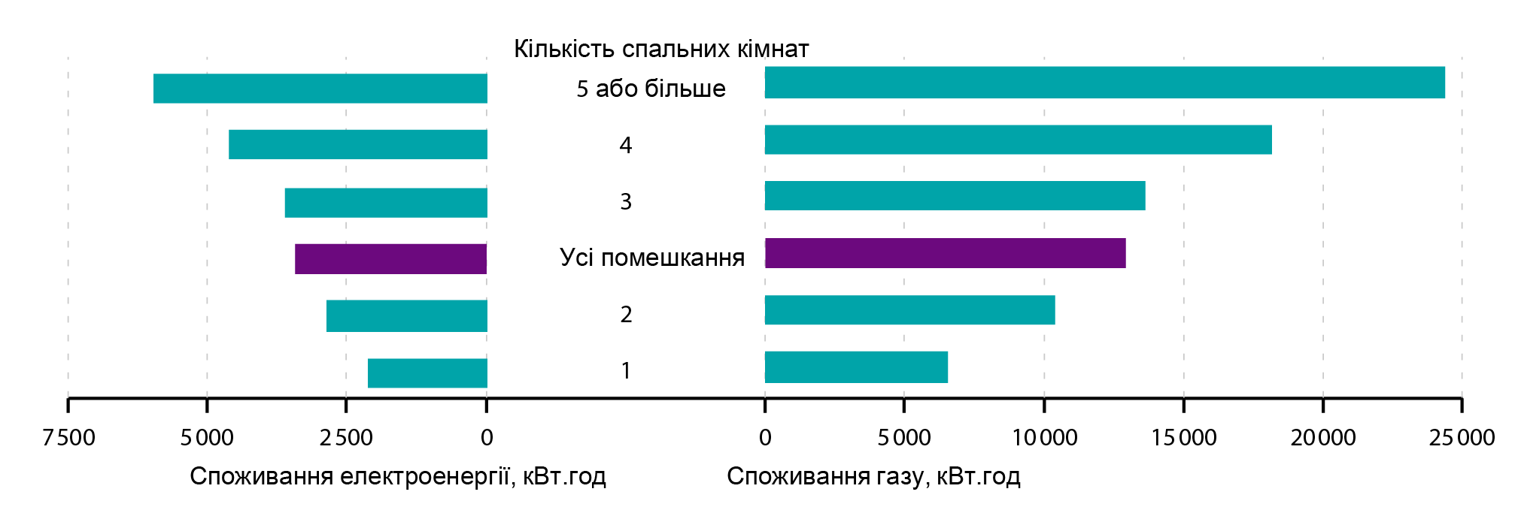
Джерело: DECC.

Вік помешкання має суттєве значення стосовно споживання енергії, особливо енергії, призначеної для опалення та охолодження приміщень. Здебільшого, це є результатом покращень стандартів енергоефективності за останні десятиріччя, і має тенденцію дотримуватися змін у будівельних нормах. Строк експлуатації будівлі зазвичай дуже тривалий: тому, розрахункові умов супроводжують будівлю протягом усього його строку експлуатації та є показником споживання енергії, щонайменше, для половини століття, якщо не відбувалося модернізації помешкання. Крім того, стандарти будівництва будівлі варіюються залежно від країни та загалом не відповідають однаковим періодам часу.

Вищевикладене призводить до виникнення додаткових труднощів, коли мова йде про встановлення порівнянної системи на європейському рівні. Для вирішення цієї проблеми може бути прийнята перша розбивка на основі будівництва між Світовими війнами з урахуванням того, що більшість європейських країн зазнало достатнього зруйнування будівель під час обох війн. Альтернативно, за наявності даних, аналіз може ґрунтуватися на фактичному віці кожної будівлі, який можна знайти у реєстрі будівель.

Розташування будівлі має важливе значення, оскільки у передмісті, сільській та відкритій місцевості окремі будинки відносно частіше зустрічаються, ніж у містах. Крім того, доходи домашніх господарств суттєво відрізняються у загальних умовах між сільськими та місцевими зонами, що впливає на фізичні характеристики помешкань, а також на типи технологій та обладнання у домашніх господарствах, що використовує енергію. Енергетична інфраструктура відрізняється між сільськими та міськими зонами; наприклад, наявність з’єднання природного газу, що вимагає різне обладнання, яке використовує енергію, з різним ступенем ефективності, рівні для перетворення енергії на корисну теплоту, впливаючи, таким чином, на загальні енергетичні потреби у секторі.

Крім того, інформація про структуру житлового фонду, таку як площа для опалення та охолодження, з урахуванням методологічних визначень, наведених у Розділі 2 цього керівництва, а також типи ізоляції будинку, є корисною для розуміння різниць у використанні енергії.

Можлива розбивка цих змінних представлена у Таблиці 6.1.

Таблиця 6.1: Розбивка змінних помешкання

 | Рівень 1 | Рівень 2 | Рівень 3
Тип помешкання | Окреме | Окреме | На 1, 2, 3 рівнях
Тип помешкання | Окреме | Прикріплене до іншого будинку | На 1, 2, 3 рівнях
Тип помешкання | Окреме | Рядкова забудова | На 1, 2, 3 рівнях
Тип помешкання | Квартира | У блоку з 3 чи менше рівнів | На 1, 2, 3 рівнях
Тип помешкання | Квартира | 4-7 рівнів | На 1, 2, 3 рівнях
Тип помешкання | Квартира | 8 або більше рівнів | На 1, 2, 3 рівнях
Тип помешкання | Квартира | Модернізований окремий будинок | На 1, 2, 3 рівнях
Володіння | Приватне | Звичайне
Володіння | Приватне | Із заставою
Володіння | Орендоване | Приватне
Володіння | Орендоване | Соціальне
Володіння | Інше | Часткова власність
Володіння | Інше | Безкоштовне (тобто об’єкт нерухомості наданий за умовами працевлаштування)
Вік будівлі | Сучасна | 2000 рік до цього часу
Вік будівлі | Після 2-ї Світової війни | 1990-1999 рр.
Вік будівлі | Після 2-ї Світової війни | 1970-1989 рр.
Вік будівлі | Після 2-ї Світової війни | 1950-1969 рр.
Вік будівлі | Перед 2-ї Світовою війною | 1910-1949 рр.
Вік будівлі | Перед 2-ї Світовою війною | До 1909 року
Розташування помешкання | Переважно міська місцевість
Розташування помешкання | Переважно сільська місцевість
Розташування помешкання | Проміжна місцевість
Площа підтримання температурних умов | Опалювана площа
Площа підтримання температурних умов | Охолоджувана площа
Ізоляція даху/горища | Наявність (так/ні/даних немає) | Мінімальна товщина Х мм | Тепловий ККД
Ізоляція порожнистої стіни | Наявність (так/ні/даних немає) | Встановлена під час будівництва об’єкта нерухомості чи пізніше | Тепловий ККД
Ізоляція суцільної стіни | Наявність (так/ні/даних немає) | Внутрішня чи зовнішня | Тепловий ККД
Ізоляція підлоги | Наявність (так/ні/даних немає) | Категорії ізоляції | Тепловий ККД
Ізоляція вікон | Наявність (так/ні/даних немає) | Тип ізоляції, наприклад, подвійний склопакет, вторинне засклення тощо | Тепловий ККД
Джерело: Група MESH.

6.1.3. Напрями використання енергії

Регламент щодо енергетичної статистики встановлює вимоги стосовно використання енергії у нижченаведених секціях: опалення приміщень, охолодження приміщень, нагрівання води, приготування їжі та освітлення й електричні прилади та інші напрями використання. Однак, аналіз споживання енергії може бути покращений за допомогою докладнішої розбивки. У Таблиці 6.2 показано пропозицію зробити розбивку за основними напрямами використання енергії з докладнішими змінними.

Таблиця 6.2: Розбивка за основними напрямами використання енергії

Рівень 1 | Рівень 2 | Рівень 3
Опалення приміщень за типом палива | Основне за типом палива
Опалення приміщень за типом палива | Вторинне за типом палива
Нагрівання води за типом палива | Основне за типом палива
Нагрівання води за типом палива | Вторинне за типом палива
Приготування їжі за типом палива | Кухонні плити за типом палива
Приготування їжі за типом палива | Прилади за типом палива | Прилад за типом
Охолодження за типом палива | Основне за типом палива
Охолодження за типом палива | Вторинне за типом палива
Освітлення та прилади | Освітлення | Економічні лампи
Освітлення та прилади | Освітлення | Інші лампи
Освітлення та прилади | Прилади | Прилади за типом
Освітлення та прилади | Прилади | Використання у режимі очікування
Інші напрями використання енергії домашніми господарствами | Газонокосарки | Газонокосарки на бензині
Інші напрями використання енергії домашніми господарствами | Газонокосарки | Електричні газонокосарки
Інші напрями використання енергії домашніми господарствами | Зовнішні обігрівачі | Зовнішні обігрівачі на бензині
Інші напрями використання енергії домашніми господарствами | Зовнішні обігрівачі | Електричні зовнішні обігрівачі
Інші напрями використання енергії домашніми господарствами | Барбекю
Інші напрями використання енергії домашніми господарствами | Басейн
Інші напрями використання енергії домашніми господарствами | Зовнішнє освітлення
Інші напрями використання енергії домашніми господарствами | Сауна
Інші напрями використання енергії домашніми господарствами | Інші напрями використання енергії
Джерело: Група MESH.

6.1.4. Енергетичні технології

6.1.4.1. Опалення приміщень

Опалення зазвичай представляє найбільше споживання енергії у будинку. З цієї причини та через різноманітність існуючого обладнання, воно є суттєвою вимогою для значення споживання енергії домашніми господарствами.

З урахуванням великого різноманіття клімату в ЄС, способів, за допомогою яких родини підтримують тепло в своїх будинках, та різних систем/приладів для опалення, будь-який перехресний аналіз в ЄС може бути комплексним. Але шляхом кращого розуміння використання енергії для опалення у кожній Державі-члені краща картина ЄС є можливою.

Аналіз споживання енергії за напрямом кінцевого використання, включаючи опалення приміщень, зазвичай проводиться з використанням моделей. Для того, щоб моделі імітували реальність максимально точно, необхідно зібрати найдокладнішу та найточнішу інформацію для створення основи для моделювання.

Крім того, велика кількість політик ЄС в області енергоефективності зосереджені на оптимізації використання обладнання для опалення приміщень, а також контролі цих політик. Знання поведінки користувача є основним рушієм для ефективної реалізації цих політик.

Усе вищевикладене наштовхує на необхідність проведення дослідження та глибокого аналізу для покращення знань про те, як домашні господарства опалюють свої будинки, про використовуване обладнання та як домашні господарства використовують свої системи опалення.

У Таблиці 6.3 показано припущення стосовно змінних для аналізу, що перевищує рівень докладності, передбачений Регламентом стосовно енергетичної статистики. Це може допомогти Державам-членам покращити свої знання про споживання енергії для опалення.

Розмежування колективних, центральних і місцевих систем, показане у Таблиці 6.3, є важливим з урахуванням того, що колективні системи споживають менше енергії, ніж центральні системи через синергію, досягнуту шляхом опалення всієї будівлі, а також загальне споживання системи опалення для всієї будівлі менший, ніж окрема енергія, що може бути необхідною в кожному будинку. Аналогічно, центральні системи опалення також мають нижчий рівень споживання у порівнянні з комбінованим споживанням місцевих систем, необхідним для опалення всіх кімнат у будинку.

Таблиця 6.3: Опалення приміщень

Рівень 1 | Рівень 2 | Рівень 3 | Рівень 4
Колективна система | Центральне опалення за типом палива | Тип котла | % опалюваних кімнат/площі
Колективна система | Інше додаткове джерело опалення | Тип [переносний газовий обігрівач, електрообігрівачі; обігрівачі на твердому/рідкому паливі, біомаса]
Колективна система | Тип термостатів: з ручним управлінням, з програмним управлінням | Кількість | Задане значення температури
Центральна система опалення | Основне джерело [тип] | % опалюваних кімнат/площі
Центральна система опалення | Інше додаткове джерело опалення | % кімнат/площі – або джерело для основної вітальні; основної спальної кімнати; інших кімнат
Центральна система опалення | Тип термостатів: з ручним управлінням, з програмним управлінням | Кількість | Задане значення температури
Місцева система опалення | Основне джерело [тип] | % опалюваних кімнат/площі
Місцева система опалення | Інше додаткове джерело опалення | % кімнат/площі – або джерело для основної вітальні; основної спальної кімнати; інших кімнат
Місцева система опалення | Тип термостатів: з ручним управлінням, з програмним управлінням | Кількість | Задане значення температури
Джерело: Група MESH.

Додатковий аналіз може бути зосереджений на типі використовуваного палива, оскільки енергоємність різних видів палива може передбачати більше чи менше загальне споживання для послуги опалення. У цьому сенсі розмежування основних і додаткових видів палива допомагає встановити рівні ефективності для кожного джерела енергії. Наявність систем контролю і регулювання температури за допомогою термостатів, що дозволяють користувачам контролювати обладнання для опалення, також є суттєвим фактором стосовно того, як енергії використовується для опалення.

На подальшому рівні дослідження можна вивчати різні типи обладнання для опалення для основної та додаткової систем. Цей рівень аналізу може надати інформацію про ефективне перетворення для різних типів обладнання. Він також може поглибити розуміння використання систем опалення шляхом проведення дослідження стосовно кількості терморегуляторів.

Для завершення аналізу опалення домашніх господарств іншою корисною інформацією є розуміння співвідношення опалюваної площі та загальної площі будинку, а також заданого значення температури, що використовується у термостатах. Це може уможливити розрахунок оцінених втрат, що виникли між опалюваними та неопалюваними кімнатами, а також визначення ефективності теплової ізоляції помешкання.

6.1.4.2. Нагрівання води

Ще одним важливим напрямом використання у секторі домашніх господарств є потреби у гарячій води, які за результатами кількох досліджень можуть становити 14 % загального споживання домашніми господарствами в ЄС. Шляхом використання способу, подібного до того, що описаний у підрозділі 6.1.4.1, неоднорідність клімату та звичок ускладнюють проведення порівняльного аналізу споживання енергії для цієї послуги по всьому ЄС.

Використовуючи такий самий підхід, як і для опалення приміщень, рекомендується проводити розмежування між індивідуальними та колективними системами. У Таблиці 6.4 пропонуються можливі рівні більш докладного аналізу, ніж передбаченого в Регламенті стосовно енергетичної статистики, для країн, які бажають краще розуміти споживання енергії, пов’язане з цією послугою.

Розмежування високоефективних котлів, звичайних котлів та нагрівачів вимагається для кращого розуміння відмінностей у продуктивності між цими технологіями, навіть якщо вони використовують однаковий тип палива. Аналогічно, нагрівання води шляхом використання сонячних панелей має розглядатися з урахуванням збільшеного використання цих систем, зокрема у Південній Європі. Крім того, система на основі сонячних панелей потребує інших резервних систем для ситуацій низької сонячної радіації. Додаткова інформація про відновлювану енергію доступна в Розділі 7.

Також важливо проводити розмежування між системами з та без зберігання, остання має суттєву присутність у середземноморських країнах з індивідуальними системами нагрівання води. Вартість обладнання може бути більш важливою, ніж ефективність системи.

Таким чином, аналіз за типом палива і типом системи нагрівання води може доповнити знання про споживання енергії для цієї послуги.

Таблиця 6.4: Нагрівання води

Рівень 1 | Рівень 2 | Рівень 3 | Рівень 4
Колективна система | Індивідуальний водонагрівач зі зберіганням | За типами палива | За типами нагрівача
Колективна система | Індивідуальний водонагрівач без зберігання | За типами палива | За типами нагрівача
Колективна система | Комбінований котел зі зберіганням | За типами палива | За типами нагрівача
Колективна система | Комбінований котел без зберігання | За типами палива | За типами нагрівача
Індивідуальна система | Індивідуальний водонагрівач зі зберіганням | За типами палива | За типами нагрівача
Індивідуальна система | Індивідуальний водонагрівач без зберігання | За типами палива | За типами нагрівача
Індивідуальна система | Комбінований котел зі зберіганням | За типами палива | За типами нагрівача
Індивідуальна система | Комбінований котел без зберігання | За типами палива | За типами нагрівача
Індивідуальна система | Індивідуальний котел | За типами палива | За типами нагрівача
Джерело: Група MESH.

6.1.4.3. Освітлення та електричні прилади

Ще один основний напрям використання енергії домашніми господарствами пов’язаний з електричним обладнанням. Важливість споживання електроенергії у домашніх господарствах подвійна. По-перше, через існуюче інтенсивне використання цього обладнання, збільшення споживчого попиту на електронні продукти та складнощі заміни обладнання іншими джерелами енергії; по-друге, через обсяг первинної енергії, необхідної для продукування електроенергії. Високе споживання електроенергії у секторі домашніх господарств залежить від певного часу дня та місяця року. У Таблиці 6.5 пропонується можливі рівні для аналізу для країн, що бажають краще розуміти споживання енергії, пов’язане з освітленням та електричними приладами.

У Таблиці 6.5 також зазначено певні типи приладів, що використовуються для приготування їжі. Як наведено у Розділі 2, ці прилади класифікуються як прилади з використанням енергії для приготування їжі, що зосереджене на використанні духовок і конфорок, і з цієї причини тоді як вимагається розбивка за типом палива для духовки та конфорок, подальші розбивки обмежуються реально віком або ефективністю.

Тоді як споживання електроенергії домашнього господарства може бути визначене на підставі рахунків та показань лічильника, розрахунок споживання електроенергії, пов’язаного з кожним предметом обладнання, представляє більші труднощі, оскільки конкретні показання лічильника зазвичай не пов’язані з кожним предметом обладнання. Таким чином, споживання енергії для окремих приладів може бути визначене шляхом моделювання або за допомогою методів вимірювання in situ (див. підрозділи 3.4 і 3.5).

При використанні моделювання основною інформацією буде існуючий запас кожного приладу, що розглядається (зазвичай на валовій основі на підставі вибірки) та відповідне питоме споживання для репрезентативної вибірки приладів або рекомендацій виробників стосовно використання енергії. Рекомендується, що питомі значення споживання, що використовуються, відображали характеристики споживання енергії на годину чи на одиницю послуги – прилад, а також параметри, такі як частота використання. Для останньої змінної існують дві альтернативи: включення питань в опитування, зосереджене на моделях використання обладнання, або вимірювання, що дозволяє визначити споживання з урахуванням звичок споживача. Більше інформації стосовно визначення обсягу споживання енергії приладів та споживання енергії для освітлення на основі моделювання міститься в розділі 3.4.

При використанні методу вимірювань in situ для визначення обсягу споживання приладів та споживання енергії для освітлення вимагається запас електричних приладів з альтернативних статистичних або адміністративних джерел. Більше інформації про метод вимірювань in situ можна знайти у розділі 3.5 цього керівництва.

У Таблиці 6.5 пропонуються три рівні підходу для вимірювання споживання енергії для освітлення та приладів. Перший рівень розбиває прилади з урахуванням їх основного призначення: охолодження, миття, розвага та інша побутова електроніка, комп’ютери, освітлення та інше. Це розмежування є важливим для визначення інтенсивніше використовуваних енергопослуг. Приладами, що споживають найбільше енергії у домашньому господарстві, зазвичай є прилади, що призначені для збереження продуктів харчування; незважаючи на те, що їх споживання електроенергії не дуже високе, вони використовуються постійно та вимикаються лише нечасто з такою метою, як розморожування або під час тривалої відсутності родини. Комп’ютерне та електронне обладнання є іншими двома суттєвими енергоспоживачами з урахуванням їх значного зростання протягом останніх років.

Для тих країн, що хотіли б краще розуміти споживання енергії для освітлення та приладів, другий рівень докладності може застосовуватися для розширення розбивки споживання нижче загальних категорій, наприклад, у межах охолоджувальних приладів, вивчити ті, що призначені для охолодження продуктів харчування, а також ті, що призначені для заморожування продуктів харчування. Група вологих приладів може розглядати обладнання для прання одягу та миття посуду. Додаткова інформація може збиратися стосовно енергії, що використовується приладами в режимі очікування. Це питання докладніше описано у розділах 3.5 і 4.5, де теорія і практика вимірювань споживання енергії в режимі очікування in situ використовувалися в Іспанії.

Останній рівень розширює аналіз з урахуванням енергоефективності кожного приладу. Для цього кожен прилад групується за віком (у межах вікових груп) або за класами відповідно до маркованої ефективності.

Таблиця 6.5: Освітлення та електричні прилади

Рівень 1 | Рівень 2 | Рівень 3
Освітлення | Лампи розжарювання | Без додаткової розбивки
Освітлення | Компактні флуоресцентні лампи | Без додаткової розбивки
Освітлення | Галогенові лампи | Без додаткової розбивки
Освітлення | Флуоресцентні лампи | Без додаткової розбивки
Освітлення | Світлодіоди | Без додаткової розбивки
Холодні прилади | Холодильник | Вікові групи – або класи ефективності за маркуванням
Холодні прилади | Морозильна камера у складі холодильника | Вікові групи – або класи ефективності за маркуванням
Холодні прилади | Окрема морозильна камера | Вікові групи – або класи ефективності за маркуванням
Вологі прилади | Пральна машина | Вікові групи – або класи ефективності за маркуванням
Вологі прилади | Пральна машина з сушаркою | Вікові групи – або класи ефективності за маркуванням
Вологі прилади | Сушарка | Вікові групи – або класи ефективності за маркуванням
Вологі прилади | Посудомийна машина | Вікові групи – або класи ефективності за маркуванням
Побутова електроніка та комп’ютери | Телевізор | Вікові групи – або класи ефективності за маркуванням
Побутова електроніка та комп’ютери | Супутник/кабельна коробка | Вікові групи – або класи ефективності за маркуванням
Побутова електроніка та комп’ютери | DVD/VCR/Blue-Ray | Вікові групи – або класи ефективності за маркуванням
Побутова електроніка та комп’ютери | Музичне обладнання | Вікові групи – або класи ефективності за маркуванням
Побутова електроніка та комп’ютери | Настільний комп’ютер | Вікові групи – або класи ефективності за маркуванням
Побутова електроніка та комп’ютери | Переносний комп’ютер | Вікові групи – або класи ефективності за маркуванням
Побутова електроніка та комп’ютери | Монітори | Вікові групи – або класи ефективності за маркуванням
Побутова електроніка та комп’ютери | Принтери | Вікові групи – або класи ефективності за маркуванням
Побутова електроніка та комп’ютери | Багатофункціональні пристрої | Вікові групи – або класи ефективності за маркуванням
Побутова електроніка та комп’ютери | Зовнішній модем | Вікові групи – або класи ефективності за маркуванням
Побутова електроніка та комп’ютери | Інші ТВ та ІТ прилади | Вікові групи – або класи ефективності за маркуванням
Прилади для приготування їжі | Мікрохвильові печі | Вікові групи – або класи ефективності
Прилади для приготування їжі | Чайники | Вікові групи – або класи ефективності
Прилади для приготування їжі | Кавоварки | Вікові групи – або класи ефективності
Прилади для приготування їжі | Тостери | Вікові групи – або класи ефективності
Прилади для приготування їжі | Інше обладнання для приготування їжі | Вікові групи – або класи ефективності
Інші споживачі | Праска | Вікові групи – або класи ефективності
Інші споживачі | Пилосос | Вікові групи – або класи ефективності
Інші споживачі | Електричні зовнішні обігрівачі | Вікові групи – або класи ефективності
Інші споживачі | Електричні газонокосарки | Вікові групи – або класи ефективності
Інші споживачі | Вентилятори | Вікові групи – або класи ефективності
Інші споживачі | Повітродувки | Вікові групи – або класи ефективності
Інші споживачі | Інші споживачі | Вікові групи – або класи ефективності
Інші споживачі | Режим очікування | За типом обладнання
Джерело: Група MESH.

Охолодження приміщень

У багатьох країнах ЄС використання енергії для охолодження будинків – це залишковий компонент загального обсягу споживання домашніх господарств. Однак, для країн Південної Європи, воно може представляти суттєву частину використання енергії. Вищі температури у літній період та вищі доходи після сплати податків призвели до збільшення кількості приладів, що використовуються для побутового кондиціювання повітря. Ця тенденція може продовжитися, зокрема, якщо більша частина людей у жарких кліматичних зонах працюють вдома. З цих причин може бути необхідним проведення більш вичерпного аналізу, ніж мінімум, що вимагається Регламентом стосовно енергетичної статистики, для отримання точніших знань про це використання енергії. З цієї причини у Таблиці 6.6 пропонуються можливі рівні для докладнішого аналізу споживання енергії, пов’язаного з охолодженням приміщень.

Таблиця 6.6: Охолодження приміщень

Рівень 1 | Рівень 2 | Рівень 3 | Рівень 4
Колективна система | Реверсивні теплові насоси | Вікові групи – або класи ефективності за маркуванням | % кімнат/площі
Колективна система | Тепловий насос для тепла і холоду | Вікові групи – або класи ефективності за маркуванням | % кімнат/площі
Колективна система | Тип термостата: з ручним управлінням, з програмним управлінням | Кількість | Задане значення температури
Індивідуальна система | Реверсивні теплові насоси | Вікові групи – або класи ефективності за маркуванням | % кімнат/площі
Індивідуальна система | Тепловий насос для тепла і холоду | Вікові групи – або класи ефективності за маркуванням | % кімнат/площі
Індивідуальна система | Переносний тепловий насос для тепла і холоду | Вікові групи – або класи ефективності за маркуванням | % кімнат/площі
Індивідуальна система | Тип термостата: з ручним управлінням, з програмним управлінням | Кількість | Задане значення температури
Джерело: Група MESH.

Перший рівень аналізу, що пропонується для охолодження приміщень, – це розмежування індивідуальної та колективної систем, як вже пропонувалося для аналізу опалення приміщень. Причини для цього розмежування однакові в обох випадках: суттєва різниця щодо енергоефективності, що пов’язана з кожною системою, що робить колективну систему переважною відносно індивідуальної системи.

Другий рівень аналізу включає розмежування за типом обладнання, а також наявністю і типом термостата для регулювання температури систем охолодження. Це допоможе порівняти питоме споживання кожного типу пристрою, включаючи спосіб їх контролю та регулювання.

Третій рівень аналізу дозволяє застосувати підхід для вимірювання енергоефективності пристроїв з урахуванням їх вік чи маркувань ефективності. Також на цьому рівні було б доцільно зрозуміти регулювання систем опалення шляхом проведення аналізу кількох термостатів.

Для завершення аналізу охолодження інша корисна інформація потрібна для розуміння співвідношення охолоджуваної площі та загальної площі будинку, а також заданого значення температури, що використовується у термостатах. Це може дозволити здійснити розрахунок оцінених втрат між охолоджуваними та неохолоджуваними кімнатами, а також визначити ефективність теплової ізоляції помешкання.

6.1.5. Впровадження нових енергоефективних технологій

Основним елементом у контролі політик щодо енергоефективності та відновлюваної енергії є розуміння ступеня впровадження нових технологій, які мають менший обсяг споживання енергії та викидів CO₂. У цьому сенсі сектор домашніх господарств є одним з основних секторів, що є рушієм покращення енергоефективності.

У плані виробничої політики сектор домашніх господарств має суттєвий ніше вий ринок для компанії, що виробляють технологію та обладнання, які стосуються енергоефективності та відновлюваної енергії.

Спосіб вимірювання впровадження технологій залежить від їх характеру. У деяких випадках достатньо знати обсяг продажу окремої технології, тоді як в інших випадках необхідно знати встановлену потужність такої технології.

У Таблиці 6.7 наведено пропозиції для оцінки впровадження енергоефективних технологій. Загалом визначено шість енергоефективних технологій, які впливають на обладнання домашнього господарства та характеристики будівництва помешкання.

Для визначення рівня впровадження енергоефективних технологій, пов’язаних з модернізацією помешкань, і тих, що впливають на рівні характеристики будівництва, площа, на яку впливає адаптація помешкання як частка загальної площі всіх помешкань у країні. Стосовно інших технологій найкориснішим параметром є обсяг продажу нового обладнання, поділений на загальний запас обладнання.

На першому рівні аналізу пропонується визначити ступінь впровадження різних технологій, пов’язаних з енергоефективністю, дезагрегованою за типом приладу чи пристрою або типом ізоляції. Другий рівень аналізу може бути утворений шляхом вивчення енергетичного маркування, вікових груп або класів ефективності.

Таблиця 6.7: Впровадження технологій з високим ККД

Технологія | Параметр | Рівень 1 | Рівень 2
Обладнання з маркуванням | Обсяг продажу обладнання/Запас обладнання | За типом приладу | За енергетичним маркуванням
Конденсаційні котли з високим ККД | Обсяг продажу обладнання/Запас обладнання | За типом | За енергетичним маркуванням
Лампи з високим ККД | Обсяг продажу обладнання/Запас обладнання | За типом лампи | За енергетичним маркуванням
Модернізація помешкання | Площа будинку під впливом/загальна площа помешкань країни | За типом ізоляції: дах/горище, порожниста стіна, суцільна стіна, підлога, вікна. | За класами теплового ККД
Модернізація системи опалення та/або гарячого водопостачання | Обсяг продажу обладнання/Запас обладнання | За типом обладнання | Вікові групи – або класи ефективності
Модернізація системи кондиціювання повітря | Обсяг продажу обладнання/Запас обладнання | За типом обладнання | Вікові групи – або класи ефективності за маркуванням
Джерело: Група MESH.

Розділ 7. Інші питання

Вступ

Цей розділ докладніше описує сектор домашніх господарств шляхом демонстрації, як використання енергії домашніми господарствами пов’язане з ширшими розробками в енергетиці. Як і у Розділі 6, елементи, охоплені тут, не є частиною нових вимог щодо надання даних про домашні господарства, як визначено у змінах до Регламенту щодо енергетичної статистики, але спрямовані на забезпечення ширшого контексту для вимірювання та розуміння використання енергії домашніми господарствами.

Розділ починається з вивчення використання відновлюваної енергії у домашніх господарствах і, таким чином, підтверджує зв’язок між цією роботою стосовно домашніх господарств та Директивою щодо енергії від відновлюваних джерел (2009/28/ЄС). У ньому розглядається питання, як використання відновлюваної енергії може вимірюватися у домашніх господарствах, вивчаються деякі технічні питання стосовно теплових насосів та використання деревини, а також підкріплюється те, що домашні господарства все частіше споживають енергію від відновлюваних джерел у більшому обсязі, і тому її вимірювання є ключовим завданням для розуміння використання енергії домашніми господарствами.

У другому підрозділі розглядається питання енергетичної (або паливної) бідності. І знову це виходить за межі узгоджених змін у Регламенті щодо статистики енергетики, але стає все більш важливою сферою, оскільки споживачі стикаються зі збільшенням вартості енергії. У підрозділі не вивчається питання енергетичної бідності в абсолютному сенсі (а саме відсутність енергії), у ньому вивчаються різні способи, за допомогою яких концепція витрат на енергію та необхідне витрачання на енергію з причин здоров’я може вимірюватися та як це може вплинути на різні типи домашніх господарств.

Останній підрозділ більш методологічний, але з фронтальним оглядом. Узгодження даних, за допомогою чого різні набори даних можуть бути поєднані, забезпечує новий засіб використання максимального потенціалу даних та іноді забезпечує шлях для розуміння більш істотних питань щодо використання енергії у домашніх господарствах, наприклад, заощадження енергії від модернізації характеристик енергоефективності. Підрозділ охоплює питання, що мають бути розглянуті при виконанні цієї роботи, а також надає приклади виконуваної роботи. Більше спрямування на максимізацію використання даних, а не на збір нових даних, є основною можливістю для всіх статистиків, і тому цей підрозділ спрямований на надання початкових роздумів за цією темою.

7.1. Статистика відновлюваної енергії

Вступ

Цей розділ зосереджений на відновлюваних джерелах енергії, що можуть використовуватися безпосередньо домашніми господарствами.

Будь-яка енергія, придбана домашніми господарствами як тепло або електроенергія, виключається. Біометан, що вводиться в мережі постачання природного газу, а також охолодження за допомогою льоду (наприклад, використання вічномерзлого ґрунту або природного льоду в льодовнях) також виключаються. Сонячне охолодження – це особливе використання сонячної теплоти і тому включене у сонячну теплоту.

Скласти надійну статистику споживання відновлюваної енергії дуже складно, оскільки зазвичай вона не вимірюється (наприклад, сонячна теплота або теплота навколишнього середовища) чи є дуже неоднорідною (наприклад, не стандартизоване паливо). Однак, відновлювані джерела енергії на цей момент широко використовуються у приватних домашніх господарствах і стають усе більше важливими.

Аспекти якості, охоплені в цьому розділі, дійсні для всіх видів палива, але мають особливе значення для відновлюваної енергії, і з цієї причини у керівництві присвячений окремий підрозділ конкретно вимірюванню споживання відновлюваної енергії.

7.1.1. Визначення

Визначення відновлюваних джерел енергії, на якому зосереджений цей розділ, відповідає Статті 2 директиви 2009/28/ЄС Європейського Парламенту і Ради щодо сприяння використанню енергії від відновлюваних джерел та Додатку B 5.1. до регламенту (ЄС) № 1099/2008 Європейського Парламенту і Ради щодо статистики енергетики, а також включає нижченаведені визначення для сектора домашніх господарств:

Сонячна енергія: Сонячне випромінювання, що використовується для продукування гарячої води та генерації електроенергії. Продукування енергії – це теплота, доступна для теплопередавального середовища, тобто падаюча сонячна енергія за вирахуванням оптичних втрат і втрат колекторів. Пасивне використання сонячної енергії для прямого нагрівання, охолодження та освітлення помешкань чи інших будівель не включене.

- Фотоелектрична сонячна енергія (PV): Сонячне світло, перетворене на електроенергію шляхом використання фотоелементів, які зазвичай зроблені з напівпровідникового матеріалу, що піддається дії світла, генерує електроенергію.
- Геліотермальна енергія: обладнання для продукування гарячої води для побутових потреб або для сезонного нагрівання басейнів (наприклад, пластинчасті сонячні колектори переважно теплосифонного типу).

Відновлювана енергія від теплоти від теплових насосів: обсяг аеротермальної, геотермальної чи гідротермальної енергії, поглинений тепловими насосами.

Геотермальна теплота: Енергія, доступна як теплота, виділена з твердої літосфери Землі, зазвичай у формі гарячої води чи пари. Вони використовується у відповідних місцях безпосередньо як теплота для районного опалення, сільського господарств тощо. Як, правило, вона не використовується як джерело тепла для окремого домашнього господарства, але у рідких випадках може використовуватися у такий спосіб. Якщо вона використовується для районного опалення, вона не може бути приписана сектору домашніх господарств, а введенням перетворення для продукування тепла для районного опалення. Теплота, що продукується шляхом використання геотермальних теплових насосів, не має включатися сюди, вона має розглядатися як теплота навколишнього середовища.

Тверде біопаливо: Охоплює органічний невикопний матеріал біологічного походження, що може використовуватися як паливо для продукування теплоти чи генерації електроенергії.

У домашніх господарствах твердим біопаливом майже виключно є паливо на основі деревини. Ані регламент, ані директива не надають докладніших визначень, і численні продукти і класифікація продуктів часто призводять до невизначеності. Нижче наведено перелік визначень (джерело «Стандарт якості для статистики щодо споживання деревного палива домашніми господарствами»), який надає найбільш широко використовувані класифікації, хоча не є вичерпним.

- Паливна деревина: Шматки деревини/колоди з цілих дерев без коренів або хімічно необроблені деревні відходи, листяне (тверда) або хвойна (м’яка) деревина різної довжини, залежно від типу приладу для спалювання деревного палива (1 м, 50 см, 33 см, 25 см).

- Нестандартизоване деревне паливо: відокремлене деревне паливо з садів, парків, краю дороги, виноградників, фруктових садів, огорож, використаної деревини та знищеної деревини тощо.

- Стандартизоване деревне паливо: деревні паливні гранули (EN 149612:2011), деревні брикети (EN 14961-3:2011), деревна стружка (EN 14961-4:2011), паливна деревина (EN 14961-5:2011), для непромислового використання, наприклад, у домашніх господарствах та малих комерційних будівлях та будівлях приватного сектора.

- Використана деревина чи знищена деревина (в енергетичній статистиці зазвичай розглядається як відновлена деревина): використана деревина, що виникає після зруйнування будівель (дахи та підлога тощо), будівельних установок (EN 14588:2010) або механічно оброблена деревина з деревних упаковок, таких як палети тощо.

- Деревне паливо: включає всі види палива, що складаються з деревного матеріалу.

- Деревні відходи: субпродукти та відходи деревопереробної промисловості, також спресовані у гранули, брикети, колоди тощо, за винятком деревної тирси, що використовується переважно для деревних паливних гранул.

- У рідких випадках домашніх господарств, пов’язаних з сільськогосподарськими підприємствами, залишки зерна чи сільськогосподарські відходи, такі як оливковий осад, солома або макуха, також можуть використовуватися як паливо.

Загалом рекомендується використовувати національні норми і визначення, але за їх відсутності можуть використовуватися європейські норми, як показано у нижченаведених прикладах.

Хімічно оброблені деревні відходи мають бути виключені з відновлюваних джерел енергії, що використовуються у приватних домашніх господарствах. Незважаючи на те, що вони мають здебільшого біологічне походження, вони класифікуються як небезпечні відходи, та законом заборонено їх використовувати як паливо у домашніх господарствах у кількох державах-членах.

- EN 14961-2:2011: Тверде біопаливо – Технічні характеристики та класи палива – Частина 2: Деревні паливні гранули для непромислового використання.
- EN 14961-3:2011: Тверде біопаливо – Технічні характеристики та класи палива – Частина 3: Деревні брикети для непромислового використання.
- EN 14961-4:2011: Тверде біопаливо – Технічні характеристики та класи палива – Частина 4: Деревна стружка для непромислового використання.
- EN 14961-5:2011: Тверде біопаливо – Технічні характеристики та класи палива – Частина 5: Паливна деревина для непромислового використання.
- EN 14588:2010: Тверде біопаливо – Термінологія, визначення та опис

7.1.2. Фотоелектрична, вітряна енергія та мікрогес

Фотоелектрична, вітряна енергія та мікрогес мають розглядатися у споживанні енергії домашніми господарствами лише у частці виробленої електроенергії, що споживається самим домашнім господарством. Якщо електроенергія постачається в громадську систему чи продається третім сторонам, вона не повинна включатися в обсяг використання домашніх господарств. Якщо утворення та поставка третім сторонам вимірюється окремо, можна легко розрахувати власне споживання домашніх господарств. В ідеальному випадку, генерація та споживання можуть вимірюватися за допомогою лічильників електроенергії. Якщо утворення не може бути виміряне, воно може бути розраховане на основі встановленої потужності та середніх годинах максимального навантаження, на основі контрольних установок (гес та вітряних установок) або модулів (PV) у відповідному регіоні. Наприклад, Австрія та Іспанія використовують середні години максимального навантаження для розрахунку обсягу утворення. Для PV в Австрії для панелей, інтегрованих у дах, припускається 950кВт.год/кВт.пік – що означає 950 годин максимального навантаження. Для панелей, інтегрованих у стіну, цей показник складає 650 кВт.год/кВт.пік = 650. Для фотоелектричних установок в Іспанії припускається, що кількість годин максимального навантаження на рік складає 1 000, тоді як для вітряних установок припускається середня кількість годин навантаження 800-1 200 годин. Незважаючи на те, що деякі фактори, такі як вік панелі, орієнтація та кут нахилу даху впливають на утворення, ця проста методологія як друге найкраще рішення уможливлює отримання результатів прийнятної якості. За відсутності порівнянного розрахунку на національному чи регіональному рівні для споживання вітряної установки та гес може розраховуватися за допомогою факторів за замовчуванням, отриманих від порівнянних домашніх господарств.

7.1.3. Сонячна теплота

На нижченаведеному Рисунку 7.1 показано принцип роботи сонячної системи водяного опалення. Така система зазвичай включає колекторні панелі, резервуар-сховище та додаткову топку для випадків відсутності достатнього сонячного випромінювання.

Сонячна теплота може використовуватися для підігріву басейнів (зазвичай колектори без покриття), для продукування гарячої води для побутових потреб (DHW-системи) або для продукування гарячої води для побутових потреб і опалення приміщень (комбіновані системи) і (теоретично) для охолодження приміщень, але охолодження приміщень на цей момент не є поширеним у приватних домашніх господарствах.

Рисунок 7.1: Сонячна теплота і система водяного опалення
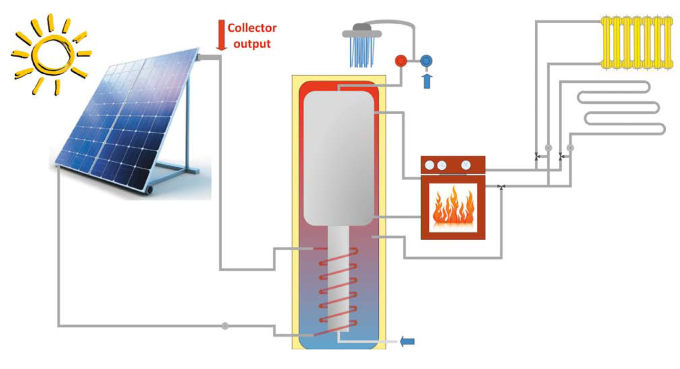
Collector output – Вихід колектора
Джерело: МЕА/ESTIF, змінено Статистичним агентством Австрії.

Велика перевага цієї методології полягає у тому, що для розрахунку обсягу продукування тепла може використовуватися встановлена загальна площа чи встановлена потужність. Респондентам опитування зазвичай відомий, щонайменше, один з цих показників.

Міжнародне енергетичне агентство/ESTIF розробило метод розрахунку утворення сонячної теплоти. Він рекомендується для використання державами-членами, оскільки:

- з його допомогою легко здійснювати розрахунки,
- необхідні дані доступні для всіх держав-членів,
- він враховує всі відповідні на цей момент системи,
- він відповідає визначенням палива за ЄВРОСТАТ/МЕА.

Єдиними необхідними даними є: встановлена площа колектора або теплова потужність колектора; тип системи (наприклад, типи полірованих колекторів); та середня річна глобальна радіація регіону.

Таким чином, для розрахунків обсягу утворення тепла має використовуватися нижченаведена методологія:

За наявності даних про встановлену площу сонячного колектора:

Колектори без покриття: 0,29 H₀ A_{a}
Поліровані колектори у DHW системах: 0,44 H₀ A_{a}
Поліровані колектори у комбінованих системах: 0,33 H₀ A_{a}

За наявності даних про встановлену номінальну теплову потужність колектора:

Колектори без покриття: 0,42 H₀ Р_{nom}
Поліровані колектори у DHW системах: 0,63 H₀ Р_{nom}
Поліровані колектори у комбінованих системах: 0,47 H₀ Р_{nom}

Де:

H₀ – річна глобальна сонячна радіація у кВт.год/м²

A_{a} – площа апертури колектора (у м²), але використовується у розрахунках без одиниці як постійна, як показано у нижченаведеному прикладі.

P_{nom} – номінальна теплова потужність колектора (у кВт), але використовується у розрахунках без одиниці як постійна, як показано у нижченаведеному прикладі.

Нижченаведений приклад стосується типової родини у м. Грац, Австрія. Глобальна радіація м. Грац становить 1 126 кВт.год/м², а параметри типової сонячної панелі для одноквартирного будинку наступні: полірований колектор з установленою площею панелі 5,9 м²; або встановленою потужністю 5,12 кВт. Річний вихід сонячної теплоти у кВт.год цієї установки показано нижче для системи гарячого водопостачання (DHW) і комбінованої системи (комбі).

DHW: 0,4411265,9 = 2923 (кВт.год/a) = 0,6311264,12
КОМБІ: 0,3311265,9 = 2192 (кВт.год/a) = 0,4711264,12

7.1.4. Відновлюване тепло від теплових насосів

У бережні 2013 року Комісія випустила рекомендації для Держав-членів стосовно розрахунку відновлюваної енергії від теплових насосів від різних технологій теплових насосів відповідно до Статті 5 Директиви 2009/28/ЄС Європейського Парламенту і Ради. Ці рекомендації надають інформацію, необхідну для належного розрахунку відновлюваного тепла, що утворюється від теплових насосів.

7.1.5. Тверде біопаливо

Біопаливо на основі деревини

Цей розділ зосереджений на біопаливі на основі деревини, оскільки воно переважає у споживанні біопалива у домашніх господарствах. Більше інформації про цю область надано завдяки вищому ступеню комплексності розрахунку споживання не стандартизованого деревного палива. Існують три основі питання:

1. Види нестандартизованого деревного палива дуже неоднорідні через:

- різні типи деревини, які мають різні коефіцієнти перетворення об’єму на масу,
- абсолютні різні енергетичні еквіваленти, через
- абсолютно різний вміст води.

2. Нестандартизоване деревне паливо має особливий ринок через:

- велику частку деревини, що не придбається,
- різні джерела деревини,
- чорні ринки,
- мінливість поведінки споживання, у порівнянні з викопними видами палива та електроенергією (наприклад, поодинокі користувачі, які можуть надати надійні дані про обсяг використовуваного деревного палива та частоту використання; необережне використання деревного палива, якщо воно безкоштовне; тощо).

3. Опитування щодо деревного палива складно провести через те, що:

- респонденти зазвичай не можуть виразити у кількісному значенні обсяг використання,
- через відсутність стандартів,
- через часту відсутність рахунків,
- через використання різних одиниць,
- через відсутність можливості перевірки результатів за допомогою іншої інформації про обсяги та значення.

Нижче наведено дев’ять кроків для забезпечення надійності інформації:

- Опитування щодо споживання з репрезентативними вибірками та адекватною періодичністю (в ідеальному випадку, опитування має проводитися в межах існуючого загального опитування щодо споживання енергії для збагачення даних, доступних для аналізу, та мінімізації витрат).
- Добре підготовлені та досвідчені інтерв’юери і належний проект опитувальника.
- Добре визначена звичайна суміш деревного палива на регіональному чи національному рівні (залежно від регіонального поширення найпоширеніших видів дерев або деревини).
- Визначений регіональний або національний середній вміст води деревного палива (залежно від періоду зберігання).
- Середня маса за одиницею об’єму на основі суміші деревного палива та вмісту води.
- Середній тепловий коефіцієнт на основі визначеної суміші деревного палива та вмісту води.
- Значення за замовчуванням для споживання за метою (опалення приміщень, нагрівання води, приготування їжі) на основі досвіду експертів як бази для перевірки даних.
- Підтверджена документально процедура перевірки даних.
- Наявність часового ряду (щонайменше, 3 цикли опитування є необхідними для отримання уявлення про достовірність даних).

Значення за замовчуванням

Вища теплотворність (GCV) абсолютно сухого деревного матеріалу подібна для всіх видів деревини. Існує невелика різниця між деревиною хвойного дерева (19 MДж/кг) і деревиною листяного дерева (18 MДж/кг) через більший вміст смоли та лігніну деревини хвойного дерева, але енергоємність деревини більше залежить від вмісту води.

Крім того, існує різниця між вмістом води (на основі маси сирої деревини) та вологістю (на основі маси сухої деревини). У деревній торгівлі використовується вміст води, який виражається як відсоток води у загальній масі деревини. Наприклад, 1 тонна деревної стружки з вмістом води 40 % складається з 400 кг води та 600 сухої речовини.

Паливна деревина і деревна стружка зазвичай зберігаються, щонайменше, два роки перед використанням. Протягом першого року вміст води зі свіжо зрубленої деревини зменшується приблизно з 55 % з нижчою теплотворністю (NCV) майже 7,0 MДж/кг для суміші паливної деревини з 50 % листяного та хвойного дерева, приблизно до 30 %, а після другого року – приблизно до 20 % з відповідною NCV майже 12,2 MДж/кг і 14,3 MДж/кг, відповідно.

У Таблиці 7.1 і 7.2 наведено стандартні значення для деревного палива; вони можуть використовуватися за відсутності національних стандартів.

Таблиця 7.1: Перевідні коефіцієнти об’єму для деревної стружки та різних видів паливної деревини

Вид | Тверде (м³) | Насипом (м³) | Стер (м³)
Деревна стружка G30 (¹) | 1,0 | 2 500 | -
Паливне дерево (довжиною 1,0 м) | 1,0 | - | 1 429
Паливне дерево (довжиною 0,3 м) | 1,0 | 2 000 | 1 176
(¹) Розмір частки до 30 мм. Це розмір, який зазвичай використовується у приватних домашніх господарствах. В установках районного опалення зазвичай використовується стружка розміром до 50 мм (G 50).
Джерело: «Стандарт якості для статистики щодо споживання деревного палива домашніми господарствами», сторінка 10, розроблений Робочою групою 2: Методологія розрахунку узгодженої дії щодо відновлюваних джерел енергії (CA-RES) 2012 року.

Таблиця 7.2: Стандартні значення для деревної стружки, гранул, брикетів та різних типів паливної деревини

Вид | Вміст води (%) | Маса  (висушена на повітрі) | Об’єм |  |  | NCV (⁴)  (МДж)
Вид | Вміст води (%) | Маса  (висушена на повітрі) | bcm (¹) | стер (²) | scm (³) | NCV (⁴)  (МДж)
Деревна стружка G30 (⁵) | 35 % | 1,0 | 3 906 | - | 1 560 | 11 394
Деревні паливні гранули (⁶) | 8 % | 1,0 | 1 534 | - | 2 232 | 17 284
Деревні брикети (⁷) | 8 % | 1,0 | 1 314 |  | 2 024 | 17 142
Паливна деревина (тверда) листяного дерева | 20 % | 1,0 | 2 740 | 1 957 | 1 370 | 13 911
Паливна деревина (м’яка) хвойного дерева | 20 % | 1,0 | 4 000 | 2 857 | 2 000 | 14 711
Суміш паливної деревини (⁸) | 20 % | 1,0 | 3 252 | 2 323 | 1 626 | 14 311
Деревні відходи | 10 % | 1,0 | - | - | 1 667 | 16 715
(¹) 1 насипний кубічний метр (bcm) = 1 м³ вільно насипаних деревних шматочків довжиною (зазвичай) близько 0,3 м;
(²) 1 стер = 1 м³ штабельованих деревних шматочків довжиною приблизно 1,0 м;
(³) 1 щільний кубічний метр (scm) = 1 м³ масивної деревини;
(⁴) Нижча теплотворність; перетворення на кіловат на годину (кВт.год): 1 мега джоуль (МДж) = 0,278 кВт.год;
(⁵) Розмір частки до 30 мм, значення стосуються суміші 50:50 (%) деревини хвойного та листяного дерева;
(⁶) Утворені з ялини (деревина хвойного дерева);
(⁷) Значення стосуються суміші 50:50 (%) деревини хвойного та листяного дерева;
(⁸) Значення стосуються суміші 50:50 (%) деревини хвойного та листяного дерева;
Джерело: «Стандарт якості для статистики щодо споживання деревного палива домашніми господарствами», сторінка 10, розроблений Робочою групою 2: Методологія розрахунку узгодженої дії щодо відновлюваних джерел енергії (CA-RES) 2012 року.

Види нестандартизованого деревного палива неоднорідні, тому не можуть бути надані значення за замовчуванням. Однак нижча теплотворність для цього матеріалу може бути визначена за нижченаведеною формулою.

NCV_{w} = (NCV₀ (100 - w) – 2,447 w) / 100

NCV_{w} ... нижча теплотворність деревини з вмістом води w

NCV₀ ... нижча теплотворність (19,0 MДж/кг для деревини хвойного дерева; 18,0 МДж/кг для деревини листяного дерева) абсолютно сухої деревини (w = 0) = GCV
w ... вміст води (%)

2,447 ... теплота пароутворення для води при 25 °C (у МДж/кг)

Приклад: суміш деревини від огорожі (70 % деревини листяного дерева, 30 % деревини хвойного дерева), вміст води 35 %: NCV = ((0,7 18 + 0,3 19) (100 - 35) – 2,447 35) / 100 = 11,0 MДж/кг

Додаткову інформацію можна знайти у «Стандарті якості для статистики щодо споживання деревного палива домашніми господарствами», розробленому Робочою групою 2: Методологія розрахунку узгодженої дії щодо відновлюваних джерел енергії (CA-RES).

Сільськогосподарське біопаливо

У сільськогосподарських домашніх господарствах сільськогосподарські субпродукти іноді використовуються як біопаливо. Використовуваний продукт залежить від розташування, наприклад: солома, зерно, оливковий осад або макуха.

У нижченаведених двох таблицях викладена інформацію про найпоширеніші види твердого біопалива, що використовуються в Іспанії, включаючи сільськогосподарські субпродукти, а також відповідні перевідні коефіцієнти та середній вміст води.

Таблиця 7.3: Характеристика сільськогосподарського біопалива в Іспанії

Вид | Вміст води (%) | Щільність  (кг/м³) | Розмір (мм) | LCV  кКал/кг | LCV  МДж/т
Дроблена соснова стружка | < 20 % | 200 | 30/100 | 3 600 | 15 075
Стрижень кукурудзяного початку | < 25 % | 150 | 100/150 | 3 880 | 16 248
Дроблений стрижень кукурудзяного початку | < 25 % | 200 | 30/100 | 3 880 | 16 248
Дроблена мигдалева шкаралупа, очищена від дрібних твердих часток | < 20 % | 350 | 50/50 | 3 800 | 15 913
Дроблена мигдалева шкаралупа | < 20 % | 850 | 5/10 | 3 800 | 15 913
Деревні гранули | < 15 % | 800 | 6 | 4 310 | 18 049
Джерело: IDAE.

Таблиця 7.4: Стандартні значення сільськогосподарського біопалива в Іспанії

Вид | LCV  кКал/кг | LCV  МДж/т
Паливна деревина і гілки | 3 800 | 15 913
Деревна тирса і борошно | 3 780 | 15 829
Деревна кора | 3 650 | 15 285
Виноградна макуха | 3 240 | 13 568
Інші лісосічні відходи | 3 310 | 13 861
Виноробна галузь | 3 280 | 13 735
Виноградні паростки | 2 950 | 12 353
Оливкові кісточки | 3 860 | 16 164
Оливковий осад | 3 780 | 15 829
Висушені фруктові шкурки | 3 710 | 15 536
Зернова лузга | 3 150 | 13 191
Злакова солома | 3 160 | 13 233
Інші сільськогосподарські відходи | 3 310 | 13 861
Гранули | 3 940 | 16 499
Деревне вугілля | 3 800 | 15 913
Джерело: IDAE.

7.1.6. Перевірка даних

Важливо провести всебічну перевірку даних стосовно твердого біопалива під час опитування, оскільки інформація, отримана під час опитування, не може бути доповнена даними про поставки цих видів палива.

Найбільш важливими перевірки достовірності та правдоподібності даних для деревного палива на рівні домашнього господарства є (методологія, що використовується в Австрії, наведена як приклад практичного застосування у Додатку 1 до вищезазначеного стандарту якості):

- достовірні обсяги відносно відповідних одиниць, у разі наявності кількох одиниць обліку (наприклад, кг, м³);
- достовірні грошові величини для відповідних обсягів палива і навпаки;
- верхні межі для обсягів палива і значень;
- паливна суміш (усі види палива, що використовуються у домашньому господарстві, не лише деревне паливо);
- категорії кінцевого використання всіх повідомлених видів палива (опалення приміщень і нагрівання води, приготування їжі);
- основний вид палива для опалення приміщень і переважно використовувана система опалення;
- додаткові види палива для опалення приміщень.

Відсутні дані стосовно обсягів палива можуть бути розраховані шляхом використання середніх ринкових цін.

За відсутності значень, наприклад, якщо використовуване деревне паливо безкоштовне чи у разі відсутності рахунків, обсяги деревного палива можуть бути розраховані з використанням значень за замовчуванням для споживання на особу чи на м² житлової площі.

Додаткова інформація, включаючи обсяги продажу відповідного обладнання, наприклад, дров’яні печі, може також використовуватися для вдосконалення методології валового обчислення для вибіркових опитувань.

7.1.7. Огляд і висновки

Розрахунок споживання енергії від відновлюваних джерел – це комплексна область. Обсяг енергії, що споживається, зазвичай не вимірюється та у багатьох випадках не має вартості, що ускладнює оцінку використаного обсягу. Крім того, види палива, що отримуються з біомаси, дуже неоднорідні, різноманітність одиниць ускладнює правильну реєстрацію.

У цьому підрозділі наводяться певні рекомендації стосовно того, як здійснити розрахунки на основі інформації, що є доступною чи може бути зібрана шляхом проведення опитувань.

7.2. Паливна бідність

Вступ

У цьому розділі розглядаються питання паливної чи енергетичної бідності, включаючи визначення, вимірювання та порівняння. Ці питання включені в керівництво для підвищення рівня знань стосовно енергетичної бідності, а також для підкреслення її під час розгляду статистики використання енергії домашніми господарствами; існують потенційно важливіші питання, які необхідно розглянути у ширшому соціальному плані на додаток до розуміння використання енергії. Цей розділ не має на меті встановити, як паливна бідність має бути визначена в ЄС або як вона має вимірюватися. Замість цього, він спрямований на підкреслення цієї теми для питання, що необхідно розглянути, в ньому наведено кілька прикладів, як вона вимірюється, та містяться певні пропозиції стосовно того, як її можна вимірювати.

Що таке паливна бідність?

Паливна бідність – це всесвітня проблема, що займає різні країни абсолютно різними способами. В Європі паливна бідність зазвичай не розглядається як абсолютний доступ до енергії, як це може бути в деяких країнах, що розвиваються, скоріше вона відображає концепцію того, що деякі домашні господарства можуть платити непропорційну високу ціну за енергію у порівнянні з іншими витратами або не може досягнути належного рівня використання енергії без необхідності здійснювати витрати, які вони не можуть собі дозволити.

Однак, немає узгодженого визначення паливної бідності у межах Європи, що ускладнює процес порівняння країн відповідним чином. Сполучене Королівство на цей момент є однією з лише кількох країн, яка формально вимірює паливну бідність та складає Національну статистику на її основі. Однак, у межах Сполученого Королівства, Англія, Шотландія, Уельс та Північна Ірландія вимірюють паливну бідність дещо різними способами. Наприклад, Шотландія складає річні показники, що подібні до Англії, але вони використовують дещо різні методи для відображення своїх різних потреб у Шотландії. Уельс і Північні Ірландія складають показники менш часто.

Домашнє господарство може вважатися таким, що живе в енергетичній бідності, коли воно не може дозволити собі підтримувати достатній рівень тепла чи холоду, наприклад, у Південно-європейських державах, за розумну вартість. Паливна бідність може виникати з кількох причин, включаючи: низький рівень доходу, енергонеефективні будинки, некондиційне обладнання для опалення/охолодження, використання дорогого палива, розмір помешкання/недозаселення. Вона може виникати на короткі періоди (наприклад, у зв’язку з безробіттям) або бути більш тривалим фактором (наприклад, пенсіонер з фіксованим доходом в неефективному будинку). Також, вона може вражати певні зони країни більше ніж інші, залежно від характеру житла та наявності (чи вибору) палива.

Паливна бідність – це не нове поняття. У Британії занепокоєння стосовно доступності рахунків людей за енергію вперше виникли у 1970-х роках, а наприкінці 1970-х років два економісти отримали, можливо, перший індикатор паливної бідності на основі частки доходу, витраченої на паливо. Під час останнього огляду паливної бідності в Англії було виявлено, що вона була особливою проблемою окремо від бідності за рівнем доходу. Тоді як низький рівень доходу є суттєвим фактором сприяння паливній бідності, та зазвичай передумовою, інші фактори, такі як енергонеефективні будинки та високі ціни на паливо також є основними причинами паливної бідності.

Яке значення має паливна бідність?

Існує широкий діапазон негативних наслідків для тих, що живуть у паливній бідності, для здоров’я та соціального добробуту. Проживання у холодному будинку має вплив на захворювання, при цьому ті, що живуть при нижчих температурах, повідомляють про збільшену частоту серцево-судинних і респіраторних захворювань. Це сприяє надмірній кількості смерті взимку, особливо серед осіб похилого віку та більш уразливих людей, а також існують сильні зв’язки між рушіями проживання у холодних будинках і рушіями паливної бідності. Докази свідчать про те, що у Сполученому Королівстві зниження середньої температури на кожен 1°C призводить у середньому до 8 000 додаткових смертельних випадків. Нездатність дозволити собі енергію може також призводити до того, що будинки стають дуже гарячими, де люди не можуть дозволити собі користуватися кондиціюванням повітря у жарких країнах. Дослідження Міністерства охорони здоров’я Іспанії стосовно найжаркіших днів під час аномальної спеки 2003 року показало збільшення рівня стандартної смертності приблизно на чверть. Подібне дослідження було також проведене (Французьким) Інститутом спостерігання за здоров’ям стосовно аномальної спеки 2006 року. Вони розрахували, що аномальна спека призвела до збільшення випадків смерті на 60 % у порівнянні зі стандартним очікуваним рівнем.

У 2000 році в Англії та Уельсі Парламент прийняв Закон про теплі будинки та раціональне використання енергії (WHECA) з метою припинення паливної бідності. Закон визначає значення паливної бідності та вимагає через Уряд публікації політик з встановленням стратегії для забезпечення того, щоб «наскільки це можливо особи не жили у паливній бідності».

Вимірювання паливної бідності

При розгляді способу вимірювання паливної бідності необхідно враховувати кілька питань. У Сполученому Королівстві увага зосереджена лише на паливі для опалення та енергії, але в інших країнах енергетичні потреби для охолодження також є важливими. Це може бути особливо важливим у жарких країнах або країнах з найбільшою мінливістю температури. Можуть існувати конкретні питання, які вимагають проведення вимірювань у сільській місцевості, такі як потреба в паливі для перевезення (хоча це зазвичай розглядається як елемент сільської бідності, що відповідає транспортному сектору в межах енергетичних балансів).

Як зазначено у підрозділі 7.2.1, вимірювання паливної бідності є найкращим способом вимірювання фактичних витрат на енергію у будинку, оскільки він також дозволяє визначити, чи задоволена потреба в енергії, наприклад, якщо домашнє господарство не має можливості опалювати будинок на належному рівні. Цього, безумовно, дуже складно досягти, оскільки необхідно розуміти, яка температура в будинку має підвищуватися/зменшуватися з метою уникнення ризику додаткового захворювання, та який випуск тепла/охолодження утворюється від системи опалення/охолодження.

Історично склалося так, що у Сполученому Королівстві домашнє господарство визначалося як таке, що перебуває у паливній бідності: «якщо воно має витрачати більше 10 % свого доходу для досягнення адекватного рівня тепла». У цьому визначенні адекватний рівень тепла взято з ВООЗ (визначений як 21 градус для основної житлової площі та 18 градусів для інших зайнятих кімнат). Однак Професор Хіллс запропонував новий підхід під час свого незалежного огляду, відповідно до якого вивчення домашніх господарств, на яких вплинув збіг низького рівня доходу та більші за середні рахунки за необхідну енергію, може стати кращим показником. Перший показник – це абсолютний показник паливної бідності (оскільки кожне домашнє господарство оцінювалося окремо), другий – відносний показник (оскільки він порівнює домашні господарств з серединним значенням доходу та рахунків за необхідну енергію). Ці підходи докладніше розглянуто нижче.

Історичне вимірювання паливної бідності в Англії

Протягом останніх 15 років домашнє господарство вважалося таким, що перебуває у паливній бідності в Англії, якщо воно має витрачати більше 10 % свого доходу на паливу для підтримання адекватного рівня тепла (зазвичай визначається як 21 градус для основної житлової площі та 18 градусів для інших зайнятих кімнат); це відомо як «індикатор 10 %». Коефіцієнт паливної бідності визначається у нижченаведеному порядку:

коефіцієнт паливної бідності = витрати на необхідне паливо (необхідний обсяг споживання ціна)/дохід

Якщо цей коефіцієнт перевищує 0.1, домашнє господарство визначається як таке, що перебуває у паливній бідності.

Основним джерелом даних для розрахунку паливної бідності є Англійське житлове опитування (EHS). EHS включає опитування домогосподарів у формі інтерв’ю та фізичне обстеження самого об’єкта нерухомості. Інформація, отримана шляхом проведення інтерв’ю, надає точну картину типу та житлових умов в Англії та людей, що живуть там.

Модель (BREDEM) використовується для розрахунку споживання енергії домашніми господарствами. Модель використовує ряд характеристик з EHS, таких як: тип палива, склад домашнього господарства, ізоляція помешкання, тип і розмір помешкання, для здійснення розрахунку загального обсягу споживання енергії. Модель розраховує обсяг енергії, необхідний для відповідності визначеній кімнатній температурі, а також комбінує його з середнім тарифом для розрахунку необхідних витрат для кожного домашнього господарства.

Глибокі знання стосовно способу життя та звичок домогосподарів отримуються після проведення EHS. Опитування забезпечує розуміння того, скільки часу вони проводять вдома і, відповідно, скільки енергії їм потрібно, залежно від різної години дня. Наприклад, домашнє господарство, до складу якого входить одна чи більше безробітних осіб, може бути вдома протягом тривалішого часу вдень, ніж домашнє господарство, в якому всі члени працевлаштовані. Таким чином, безробітне домашнє господарство має опалювати свій будинок протягом тривалішого часу протягом дня для забезпечення досягнення адекватного стандарту тепла. Аналогічно, глибокі знання стосовно структури об’єкта нерухомості, наприклад, чи має він ізоляцію стін та горища, є важливими для розуміння того, скільки енергії потрібно для досягнення адекватного стандарту тепла. Необхідні моделі опалення та характеристики будівлі використовуються у моделі BREDEM.

Умовний рахунок, що використовується при розрахунку паливної бідності, моделюється на основі досягнення адекватного стандарту тепла 21 градусів Цельсія на основній житловій площі та 18 градусів в інших зайнятих кімнатах. Однак, незважаючи на те, що моделювання паливної бідності стосовно теплових потреб залежать від регіональних відмінностей у кліматі, воно не відображає періоди змін річної температури з довгострокових середніх значень (різке похолодання взимку, що може вимагати додаткових періодів опалення, чи м’які періоди, що можуть зменшити необхідний обсяг для опалення) у будь-якому одному році, що може призвести до суттєвої зміни тривалості чи поширення опалювального сезону. Таким чином, припускається, що однаковий обсяг енергії вимагається для ідентичного помешкання та домашнього господарства в однаковому місці розташування протягом послідовних років. Крім того, моделювання рахунків за енергії для розрахунків паливної бідності використовує фіксовані тривалі температури як базовий показник для кожного регіону (для розрахунку кількості «обсягу енергії для опалення» чи «градусо-днів», короткострокові коливання, такі як холодні періоди, що спостерігалися взимку 2010 року, не впливають на дані про паливну бідність, навіть якщо вони впливають на моделі фактичного опалення.

Сильні та слабкі сторони індикатора 10 %

Основними сильними сторонами індикатора 10 % є те, що його легко зрозуміти та він ґрунтується на змодельованій оцінці паливних потреб, а не на фактичному обсязі використання енергії, і тому не вважає холодні будинки успіхом. У разі використання фактичних рахунків за паливо, деякі домашні господарства можуть бути класифіковані як такі, що не перебувають у паливній бідності, якщо насправді вони мають опалення з низькою температурою для економії грошей.

Однак, існують також кілька суттєвих слабких сторін кількісного показника. По-перше, межа у 10 % була встановлена у 1980-х роках, і немає чіткого розумного пояснення цієї межі. Зазвичай домашні господарства з великими рахунками за енергію вважаються такими, що перебувають у паливній бідності, навіть якщо вони також мають великі доходи. Технічні питання щодо даних можуть спотворювати результати, наприклад, якщо домашні господарства занижують свій дохід. Таким чином, він дуже чутливий до збільшення цін. На Рисунку 7.2 показано це шляхом зображення, як тенденція паливної бідності тісно йде за тенденцією цін.

Рисунок 7.2: Паливна бідність та реальні ціни на паливо, 1996-2011 роки

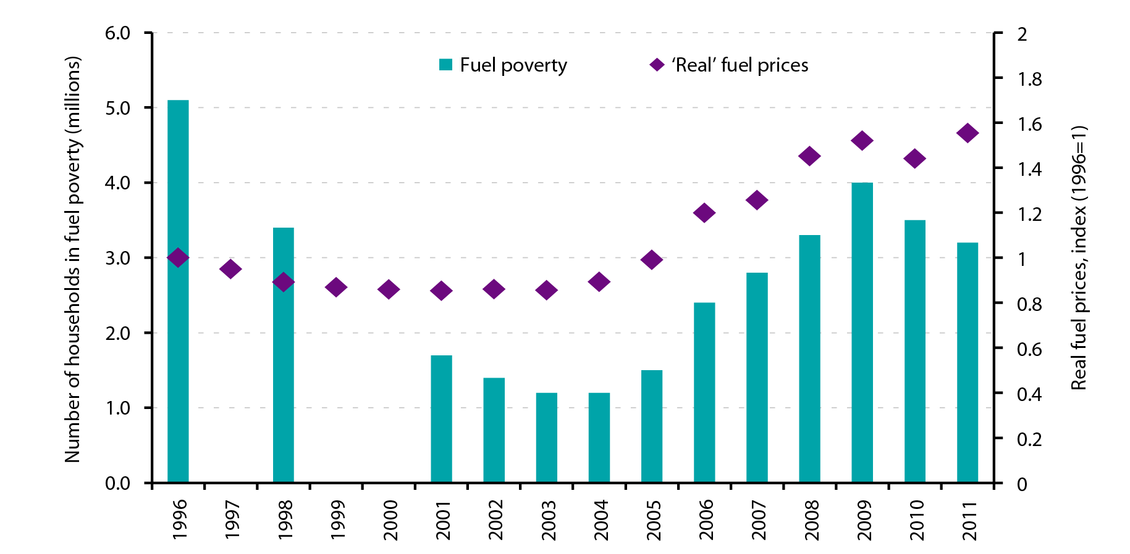
Number of households in fuel poverty (millions) – Кількість домашніх господарств, що перебувають у паливній бідності (мільйонів)
Fuel poverty – Паливна бідність
‘Real’ fuel prices – «Реальні» ціни на паливо
Real fuel prices, index (1996=1) – Реальні ціни на паливо індекс (1996=1)
Джерело: Річний звіт про статистику паливної бідності 2013 року, DECC.

Новий відносний підхід до вимірювання паливної бідності

У березні 2011 року DECC розпочав незалежний огляд вимірювання паливної бідності та опублікував остаточний звіт у березні 2012 року. Під час огляду розглядалися альтернативні способи вимірювання паливної бідності, а також було визначено новий спосіб, що зосереджувався на обсязі та ступені паливної бідності в Англії. Таким чином, запропонований індикатор складався з двох частин:

1. Кількість домашніх господарств з низьким рівнем доходу та великими витратами. Великими витратами вважалися витрат, що перевищують середнє значення (національний середній рівень); та домашніми господарствами з низьким рівнем доходу вважалися господарства, які мають після сплати житлових платежів рівень доходу, нижчий за лінію бідності (менше 60 % середнього доходу), плюс додаткова сума для оплати необхідної енергії. Домашні господарства LIHC визначаються у нижньому лівому секторі діаграми.

Рисунок 7.3: Паливна бідність, як запропоновано Професором Хіллс

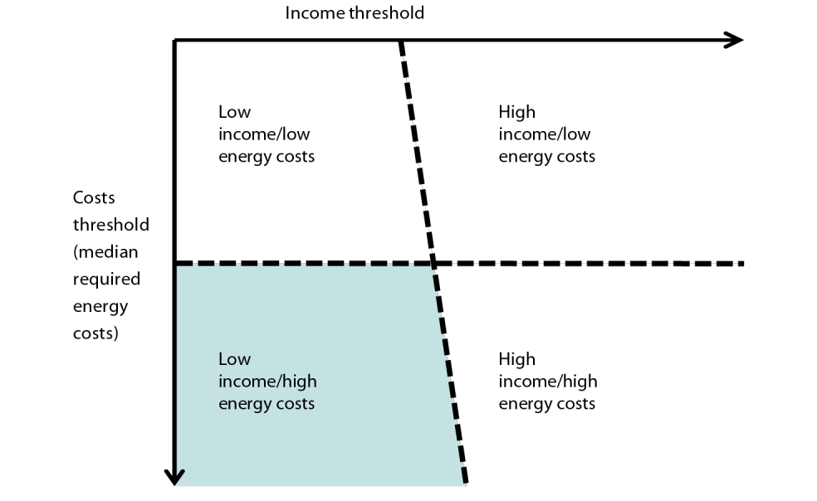
Costs threshold (median required energy costs) – Межа витрат (середні витрати на необхідну енергію)
Income threshold – Межа доходу
Low income/low energy costs – Низький дохід/малі витрати на енергію
Low income/high energy costs – Низький дохід/великі витрати на енергію
Hign income/low energy costs – Високий дохід/малі витрати на енергію
High income/high energy costs – Високий дохід/великі витрати на енергію
Джерело: Річний звіт про статистику паливної бідності 2013 року, DECC.

2. Ступінь «паливної бідності» серед цих домашніх господарств, виміряний у контексті розриву паливної бідності (позначено як A і B на Рисунку 7.4). Розрив визначається як обсяг, на який оцінені енергетичні потреби домашніх господарств, що перебувають у паливній бідності, перевищує межу розумних витрат (середні витрати на необхідну енергію). Цей показник підсумовується для всіх домашніх господарств, які мають низький дохід і великі витрати, для отримання сукупного розриву паливної бідності.

За цим індикатором домашнім господарством, що перебуває у паливній бідності, є домашнє господарство, що стикається з витратами, вищими за типові; та якщо воно витратить цю суму, впаде нижче лінії бідності. Межа доходу означає, що жодні багаті домашні господарства з великими рахунками за енергію не будуть класифіковані як такі, що перебувають у паливній бідності, що може статися при поточному вимірюванні.

Рисунок 7.4: Розрив паливної бідності
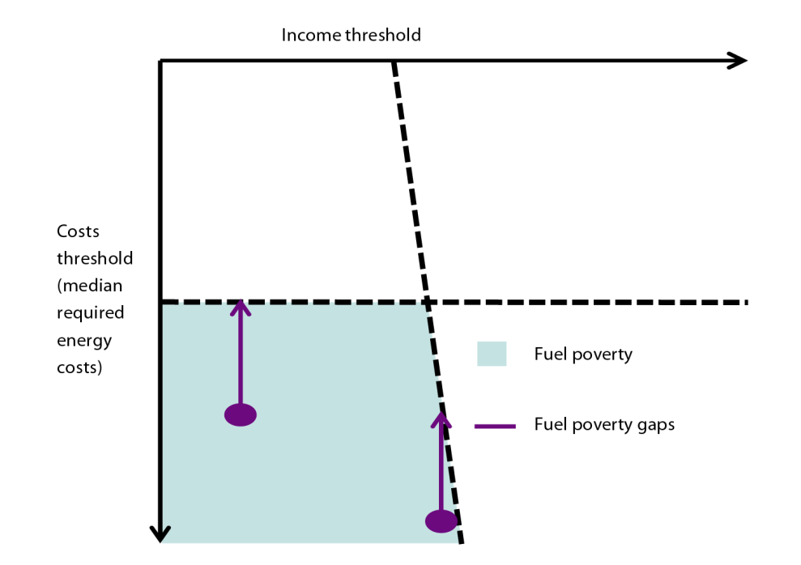

Costs threshold (median required energy costs) – Межа витрат (середні витрати на необхідну енергію)
Income threshold – Межа доходу
Fuel poverty – Паливна бідність
Fuel poverty gap – Розрив паливної бідності
Джерело: Річний звіт про статистику паливної бідності 2013 року, DECC.

Оскільки цей індикатор є відносним, він надає більш стійку тенденцію щодо кількості домашніх господарств, що перебувають у паливній бідності, з часом, ніж індикатор 10 % (див. Рисунок 7.5). Це відбувається через те, що зміни в доходах, цінах чи енергоефективності впливають лише на кількість домашніх господарств у паливній бідності, якщо вони змінюються окремо для тих, хто перебуває чи наближається до групи низький дохід/великі витрати, ніж для інших домашніх господарств.

У результаті цього індикатор LIHC не є так само чутливим, як вимірювання 10 %, до змін цін на паливо. Домашні господарства вимірюються за часткою, на яку їх рахунки більші чи менші середнього значення. Якщо ціни зростають однаково для всіх домашніх господарств, ці пропорції не змінюються. Наприклад, якщо ціни збільшуються на 10 % для всіх домашніх господарств, домашнє господарство, яке попередньо мало витрати, які на п’ять відсотків перевищували середні витрати, продовжить мати витрати, що на п’ять відсотків вище, припускаючи, що всі інші фактори залишаться незмінними. Таким чином, статус паливної бідності домашнього господарства навряд зміниться, крім випадку, якщо додаткові витрати на паливо не знизять їх дохід нижче межі.

Розрив паливної бідності, з однієї сторони, вимірюється у фунтах, а не у частках. Таким чином, відповідно до вищенаведеного прикладу, зростання цін на 10 % для всіх домашніх господарств означатиме більше збільшення у фунтах рахунків домашніх господарств більше середнього рахунка, ніж для тих, що перебувають на середньому рівні. Це означає, що розрив тісно пов’язаний з цінами на паливо.

На Рисунку 7.5 також показано, що сукупний розрив паливної бідності набагато чутливіший до змін у цінах з суттєвим збільшенням між 2004 роком і 2009 роком. Після цього спостерігалося несуттєве зменшення через падіння цін у 2010 році, перед повторним збільшенням у 2011 році. Ця тенденція фактична подібна до тенденції кількості домашніх господарств, що перебувають у паливній бідності, за вимірюванням 10 %.

Рисунок 7.5: Порівняння двох індикаторів
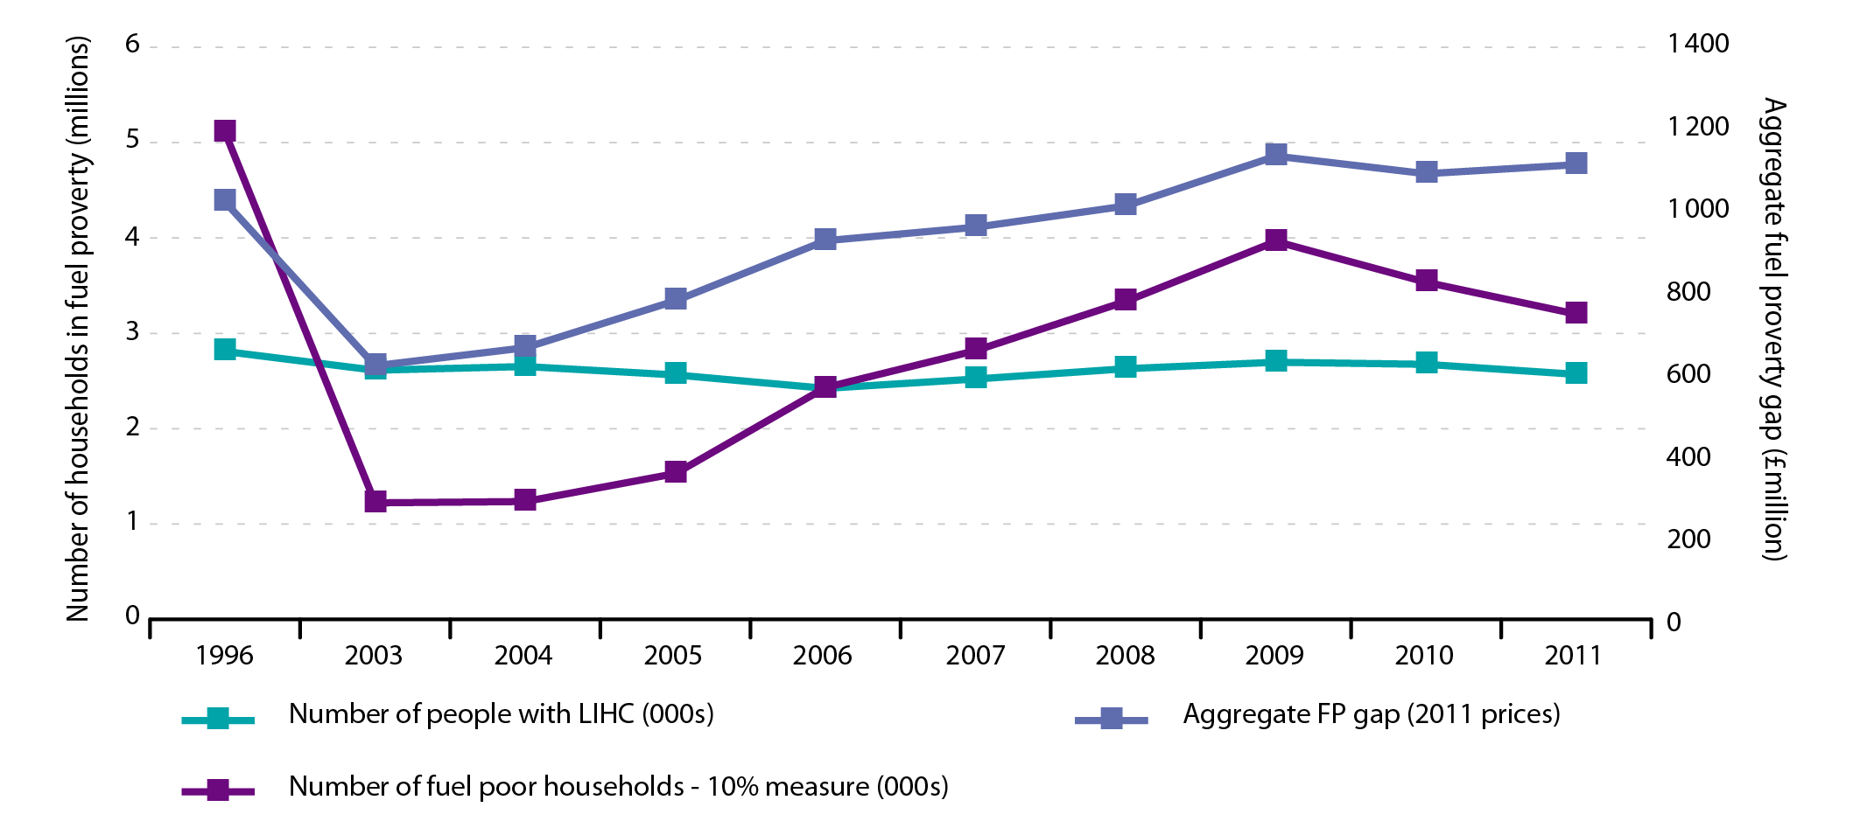

Number of households in fuel poverty (millions) – Кількість домашніх господарств, що перебувають у паливній бідності (мільйонів)
Number of people with LIHC (000s) – Кількість людей з LIHC (тисяч)
Number of fuel poor households – 10 % measure (000s) – Кількість домашніх господарств, що перебувають у паливній бідності – вимірювання 10 % (тисяч)
Aggregate FP gap (2011 prices) – Сукупний розрив паливної бідності (ціни 2011 року)
Aggregate fuel poverty gap (£ millions) – Сукупний розрив паливної бідності (мільйонів фунтів)
Джерело: Річний звіт про статистику паливної бідності 2013 року, DECC.

Вимірювання в ЄС та інших країнах

Як зазначено вище, паливна бідність не вимірюється однаковим способом у всій Європі. Однак, регламент ЄС (ЄС 1177/2003) вимагає від європейських країн збирати певну інформацію про дохід і житлові умови, включаючи дані про спроможність домашнього господарства підтримувати адекватний рівень тепла за доступну ціну.

При цьому ряд країн мають визначення та певні способи вимірювання паливної бідності. У Франції зазначають, що особа вважається такою, що перебуває у паливній бідності: «якщо він/вона стикається з конкретними труднощами у своєму помешканні стосовно енергопостачання у зв’язку з задоволенням елементарних потреб, при цьому це є результатом невідповідності фінансових ресурсів або житлових умов».

В Ірландії, як наведено у «Забезпечення тепла у будинках: Стратегія забезпечення доступної енергії в Ірландії», «домашнє господарство вважається таким, що перебуває в енергетичній бідності, якщо воно не може досягти прийнятного стандарту тепла та енергопослуг у будинку за доступною ціною», з результатом попереднього вимірювання «домашнє господарство визначається як таке, що переживає енергетичну бідність, якщо у будь-якому році воно витрачає більше 10 % свого доходу після сплати податків на енергію».

Суб’єктивне вимірювання паливної бідності

Інформація, зібрана у Статистиці ЄС щодо доходу і житлових стандартів (EU-SILC), – це суб’єктивне вимірювання домашніх господарств, що спроможні підтримувати адекватний рівень тепла вдома. Це є одним з дев’яти індикаторів, що вимірюють різні типи депривації. На Рисунку 7.6 показано частку людей у кожній країні, яка повідомляє про докладання чималих зусиль для підтримання належного рівня тепла вдома. Опитування також дозволяє зібрати інформацію з запізненням про комунальні платежі, загальні умови об’єкта нерухомості (наприклад, дах, що протікає, вологі стіни/підлога/фундамент або прогнивання віконних рам чи підлоги), загальний дохід домашнього господарства після сплати податків та поточні витрати на оренду і житло.

Однак, важливо зазначити, що виміряна паливна бідність проти повідомленої може призводити до суттєво різних результатів. Англійське житлове опитування було попередньо включене в суб’єктивне вимірювання паливної бідності. Під час його проведення респондентам ставили таке питання:

«Під час зимових холодів Ви могли зазвичай підтримувати комфортну температуру у вітальні?». Якщо відповіддю було ні, ставилося друге питання для пояснення з нижченаведеними можливими відповідями:

- опалення дуже дорого коштує;
- оскільки неможливо опалювати кімнату до комфортної температури;
- все вищенаведене; та
- інше.

У період між 2003 і 2007 роками спостерігалося збільшення кількості людей, які повідомляли, що вони не можуть підтримувати належний рівень тепла, з 6,8 % до 7,7 %. Це могло статися через зростання ціни на паливо протягом цього періоду, що означало, що люди менш спроможні опалювати свою вітальню взимку. Крім того, необхідно визнати, що спроможність опалювати вітальню не означає, що інша частина будинку достатньо тепла. Також необхідно зазначити, що це суб’єктивне поняття «комфортна температура» може не відповідати чітко адекватному стандарту тепла (21 градус Цельсія у вітальні), що використовується під час розрахунків паливної бідності в Англії.

Рисунок 7.6: Неспроможність підтримувати вдома належний рівень тепла (2010 рік)

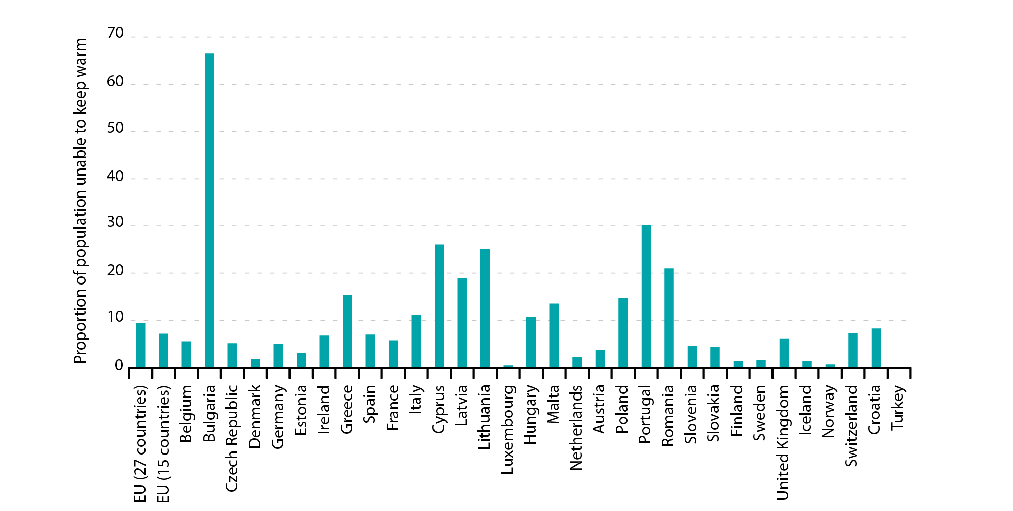

Частка населення, що неспроможне підтримувати тепло
ЄС (27 країн)
ЄС (15 країн)
Бельгія
Болгарія
Чеська Республіка
Данія
Німеччина
Естонія
Ірландія
Греція
Іспанія
Франція
Італія
Кіпр
Латвія
Литва
Люксембург
Угорщина
Мальта
Нідерланди
Австрія
Польща
Португалія
Румунія
Словенія
Словаччина
Фінляндія
Швеція
Сполучене Королівство
Ісландія
Норвегія
Швейцарія
Хорватія
Туреччина

Джерело: Статистика ЄС щодо доходу та житлових стандартів (EU-SILC).

На питання, чому вони були неспроможні підтримувати належний рівень тепла у вітальні, більшість відповіла, що причина полягала у неможливості опалювати кімнату до комфортної температури. Істотна кількість мешканців також відповіли, що причиною були витрати.

Порівняння тих, хто визначає витрати як причину для неспроможності опалювати свій будинок, з тими, хто офіційно був класифікований як такий, що перебуває у паливній бідності у 2007 року, свідчило про те, що була менша кількість у паливній бідності за результатами самостійного вимірювання у порівнянні з результатами офіційного вимірювання. Аналогічно, лише один з семи мешканців, які фактично перебували у паливній бідності, відповіли, що вони не могли підтримувати комфортну температуру взимку. Подальший розгляд різниць між суб’єктивною та виміряною паливною бідністю міститься у Річному звіті стосовно паливної звітності 2009 року.

Комплексні підходи

Дослідники в інших країнах також провели дослідження для розрахунку коефіцієнта паливної бідності, хоче це не передбачає офіційне визнання чи затвердження методології урядом Держав-членів. Наприклад, в Іспанії Асоціація Asociacion de Ciencias Ambientales (ACA) провела певний аналіз для розрахунку коефіцієнтів паливної бідності з використанням даних EU-SILC та Опитування стосовно бюджету домашнього господарства. Вони перевіряли коефіцієнт паливної бідності з моменту економічної кризи та виявили збільшення частки домашніх господарств, що повідомляли про свою неспроможність підтримувати належний рівень теплоти вдома, та частки, що витрачала більше 10 % свого доходу на енергію для побутових потреб.

7.2.1. Способи вимірювання паливної бідності

Існують різні способи, за допомогою яких країна може вимірювати паливну бідність. Вони включають:

- Опитування стосовно витрат.
- Дрібномасштабне опитування.
- Великомасштабне опитування домашніх господарств (підхід DECC для Англії).
- Використання даних про енергоспоживання.

Опитування стосовно витрат є одним з можливих варіантів вимірювання паливної бідності. Перевагою цього способу є те, що воно може забезпечувати отримання докладної інформації про дохід і витрати домашнього господарства на паливо. Однак, опитування стосовно витрат майже напевно буде ґрунтуватися на фактичних витратах на енергію, а не на необхідних витратах, і тому не дозволить визначити ті домашні господарства, що витрачають на паливо менше, ніж потрібно, і скоріш за все перебувають у паливній бідності. Крім того, тоді як опитування стосовно витрат дозволить отримати певну інформацію про характеристики об’єкта нерухомості/типу помешкання, вона може бути обмеженою. З іншого боку, опитування стосовно витрат можуть бути проведені в усіх Державах-членах у формі Опитування щодо бюджету домашніх господарств, яке зазвичай проводиться на щорічній основі для отримання необхідних даних для розрахунку ВВП та індексу споживчих цін (CPI), можна проводити аналіз, як показано на Рисунку 7.8 нижче, на основі останніх опублікованих даних HBS.

Рисунок 7.7: Індикатор паливної бідності, Іспанія

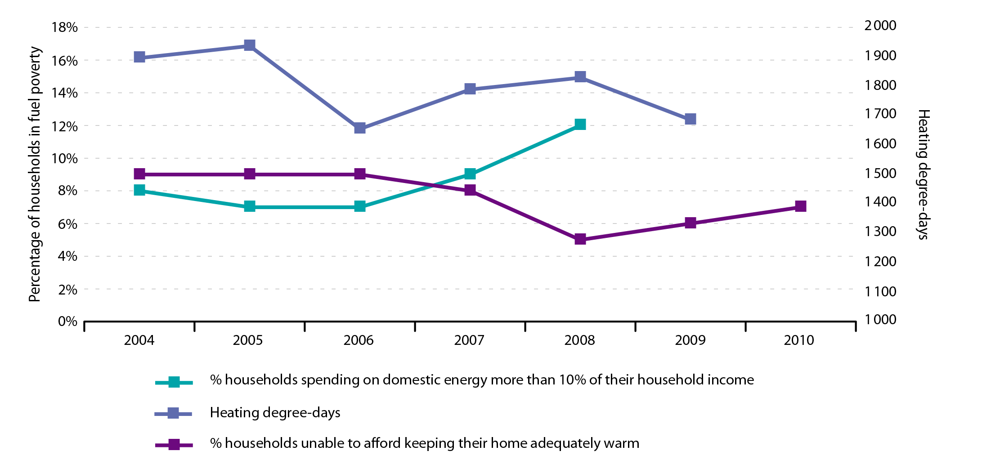
Percentage of households in fuel poverty – Частка домашніх господарств, що перебувають у паливній бідності
Heating degree-days – Градусо-дні опалювального сезону
% households spending on domestic energy more that 10% of their household income – % домашніх господарств, що витрачають на енергію для побутових потреб більше 10 % свого доходу
% households unable to afford keeping their home adequately warm – % домашніх господарств, що не можуть дозволити собі підтримувати вдома належний рівень тепла

Джерело: Tirado Herrero, S., López Fernández, J.L., Martín García, P. 2012. Pobreza energética en España, Potencial de generación de empleo derivado de la rehabilitación energética de viviendas. Asociación de Ciencias Ambientales, Мадрид.

Дрібномасштабне опитування – це хороший варіант у разі створення нової бази для вимірювання. Воно дозволяє зібрати всю необхідну інформацію та є менш витратним, нім повне опитування домашніх господарств. Опитування, пов’язане з встановленням даних високого рівня про використання енергії у будинках, наприклад, рівні ізоляції, основні системи опалення/охолодження, а також демографічні дані, – це гарний початок. Якщо його можна розширити для отримання певних даних про температуру та дохід (мабуть, лише об’єднаний), воно може надавати достатню інформацію для того, щоб побачити, чи є питання стосовно будинків, що опалюються/охолоджуються нижче встановленого рівні, а також, незважаючи на те, що це було важливішим для певних типів домашніх господарств (визначених за типом будинку чи типом домашнього господарства). Якщо також збиралася інформацію про суму, сплачену за енергію, можна розрахувати фактичний обсяг використання для опалення/охолодження. Однак, воно не є репрезентативним на національному рівні та може мати істотні прогалини, зокрема, стосовно змінних, для яких частка відповідей дуже низька, наприклад, дохід.

Великомасштабне опитування домашніх господарств, як використовується в Англії, – це хороший спосіб для вимірювання паливної бідності. У разі складання за результатами проведення опитування, можна його пристосовувати для отримання точної необхідної інформації, такої як докладна інформація про тип помешкання та характеристики домашнього господарства. Однак, основне питання полягає у тому, що воно дуже дороге для проведення. Воно є обтяжливим для учасників та протягом останніх років спостерігалося зменшення часток відповідей для великомасштабних опитувань. Крім того, існують суттєві запізнювання у часі між збором даних і отриманням результатів для аналізу.

Таким чином, можна використовувати дані про фактичний обсяг енергоспоживання. Вони потенційно мають більше охоплення, оскільки дані можуть бути доступні для всього населення чи великої частини населення, що представляє інтерес. Однак, дані не збиралися з цією метою, і тому включають у себе всі обмеження адміністративних даних, такі як необхідність здійснення ретельного очищення даних. Крім того, вони можуть не мати будь-які характеристики об’єкта нерухомості чи домашнього господарства, а також не дозволять визначити, які люди застосовують менший обсяг для опалення, ніж потрібно. Однак, як наведено у розділі 7.3, використання цих даних у межах процесу узгодження даних може прояснити питання, пов’язані з паливною бідністю.

7.2.2. Наступні кроки

Якщо країни зацікавлені в розумінні масштабу паливної бідності в своїй країні, вони можуть почати з перевірки порівнянь даних опитування щодо витрат, оскільки ці дані опитувань щодо бюджету домашніх господарств доступні всім і надають засіб оцінки питання (особливо якщо опитування дозволяє також зібрати інформацію про тип житла). Комбінування цих даних з даними SILC також може додати певної цінності шляхом розгляду часток домашніх господарств, що повідомляють про те, що вони докладають чималих зусиль для підтримання тепла, та порівняння цього показника з частками, що надсилають більшу частку ніж середня стосовно енергії. Однак, для реального розуміння паливної бідності необхідно провести докладне опитування домашніх господарств або застосувати ретельно розроблений підхід узгодження даних.

Рисунок 7.8: Витрати палива
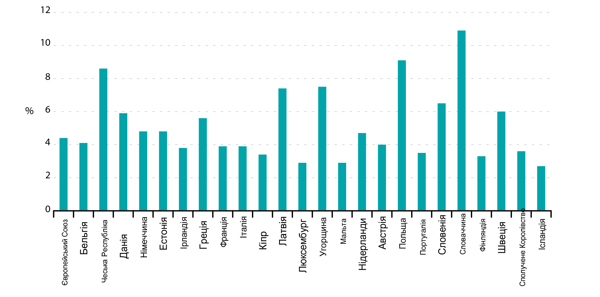
Джерело: HBS, Євростат. Примітка: дані 2011 року доступні не для всіх країн.

7.2.3. Порівняння у межах Європі

Може бути дуже заманливо побачити, чи може щось бути вивчене у відносному масштабі паливної бідності в межах ЄС шляхом проведення аналізу опитувань стосовно витрат і пізніше шляхом затвердження порівняння, наприклад, середніх витрат домашніх господарств від нижчого до вищого рівня доходів (або подібне). Однак, перед складанням висновків стосовно такої роботи необхідно вивчити велику кількість обачності. Деякі питання, які необхідно розглянути, включають: між країнами (і, можливо, у межах країн) існуватиме велика різниця стосовно того, як люди платять за енергію, деякі можуть платити за енергію разом з орендною платою, деякі можуть платити місцеву плату або опалення забезпечується за допомогою районної системи опалення – тому виникає питання, чи включає порівняння всі витрати на енергію. Існують істотні відмінності стосовно температури в Європі, що може впливати на рівень ізоляції. Таким чином, будинку у Швеції можуть бути побудовані з високими рівнями ізоляції та системами опалення для того, щоб пережити дуже холодні зими, але це саме може бути менш правдоподібне для середземноморських держав. Аналогічно, може бути дуже різне сприйняття холоду і тепла, тому температура, до якої люди можуть вирішувати опалювати, може варіюватися (це також може бути суттєвим при порівнянні суб’єктивної паливної бідності).

7.2.4. Огляд і висновки

Цей розділ має на меті виокремити питання паливної бідності та його комплексність, водночас підкреслюючи важливість врахування соціальних аспектів використання енергії домашніми господарствами. При цьому він також надав уявлення про те, що таке паливна бідність, і про її наслідки, а також шляхом вивчення питання, як вона на цей момент вимірюється у Сполученому Королівстві, надав певне уявлення про проблеми. При створення варіантів для вимірювання чи, можливо, отримання першої ознака масштабності паливної бідності, в ньому виокремлено різноманітні питання та додано більше до цього при розгляді порівнянь.

7.2.5. Відібрані інші посилання для інформації

Boardman, B. 1991. Паливна бідність: від холодних будинків до доступного тепла. Лондон: Belhaven Press

Департамент енергетики та зміни клімату (DECC) 2013. Річний звіт про статистику паливної бідності 2013 року. Національна статистика Сполученого Королівства

https://www.gov.uk/government/publications/fuel-poverty-report-annual-report-on-statistics-2013

Thomson, H., Snell, H. 2012. Визначення поширеності паливної бідності в Європейському Союзі. Політика в області енергетики 52: 563-572.

Vandentorren, S., Suzan, F., Medina, S., Pascal, M., Maulpoix, A, Cohen, J-C., Ledrans, M., 2004. Смертність у 13 французьких містах під час аномальної спеки у серпні 2003 року. American Journal of Public Health 94(9), 1518-1520.

7.3. Узгодження даних

Вступ

Узгодження даних – це об’єднання двох або більше наборів даних на основі інформації, доступної у двох наборах даних. Наприклад, два набори даних, що містять інформацію про адреси, можуть бути об’єднані на основі інформації про адреси у кожному наборі даних. Це дозволяє ефективніше використовувати дані, отримані від різних джерел, збільшуючи, таким чином, цінність початкових джерел. Узгодження даних також може зменшити потенційний тягар стосовно даних або постачальників шляхом зменшення необхідності подальшого збору даних. Однак, якщо узгодження даних включає включення записів для однакових одиниць (наприклад, домашні господарства), це також призводить до виникнення важливих питань приватності та згоди суб’єкта. Володіння ідентифікаційною інформацією також призводить до виникнення питань стосовно конфіденційності та безпеки.

У цьому підрозділі описано, що таке узгодження даних та як воно може допомогти постачальникам даних і розробникам політики. У ньому також розглядаються певні питання, пов’язані з узгодженням даних, а також викладено дослідження конкретної ситуації узгодження даних у Департаменті енергетики та зміни клімату Сполученого Королівства. Цей підрозділ доповнює підрозділ 3.3 про адміністративні дані. Узгодження даних зазвичай застосовується для уможливлення ефективнішого використання адміністративних даних.

7.3.1. Визначення узгодження даних

Узгодження даних включає об’єднання двох або більше наборів даних на основі інформації, доступної у двох наборах даних. Даними, що використовуються при узгодженні, можуть бути дані від адміністративних джерел, комерційно доступні дані, дані опитування чи будь-яка їх комбінація.

Існують кілька різних методів, що можуть використовуватися для узгодження даних. Їх стислий опис наведено нижче і вони зазвичай використовуються у комбінації.

Точне узгодження чи об’єднання

Точне узгодження чи об’єднання відбувається, якщо існує унікальний ідентифікатор, пов’язаний з кожним записом, доступним у всіх наборах даних, що узгоджуються, наприклад, ідентифікаційний номер фізичної особи чи унікальний номер об’єкта нерухомості. Пов’язування наборів даних через цей унікальний ідентифікатор є відносно простим завданням.

Імовірнісне узгодження

Імовірнісне узгодження дозволяє здійснювати узгодження за наявності незначних розбіжностей у даних у двох наборах даних у результаті, наприклад, того, що адреса містить неправильну назву вулиці. Під час імовірнісного узгодження обидва статистичні джерела групуються за допомогою однієї чи кількох неунікальних ідентифікаційних змінних, таких як поштовий індекс. Це дозволяє групувати набори даних у субнабори домашніх господарств, які мають бути в одній області. Після цього порівнюються конкретні основні змінні з кожного запису в статистичних джерелах (такі як назва чи номер будинку і вулиця), значення розподіляються залежно від рівня відповідності та підсумовуються для утворення показника, що вказує на загальний рівень довіри у зрізі. Наприклад, якщо запис існує у кожному наборі даних з однаковим номером будинку, вулицею та поштовим індексом, тоді він отримує високий показник, наприклад, 100. Однак, за наявності запису в кожному наборі даних, що має однакову назву вулиці та поштовий індекс і іншу, але подібну назву будинку (наприклад, Random House і Randmo House), він також отримає високий показник, але не настільник високий, як у попередньому прикладі, наприклад, 90. Після цього узгодження проводяться шляхом порівняння найвищого загального значення з визначеною межею. Усі об’єкти нерухомості з показником збігу понад вищенаведеної межі (наприклад, 80) вважаються узгодженими.

Цей метод узгодження найчастіше використовується, якщо два набори даних мають містити однакову інформацію, таку як адреси, але через адміністративні помилки чи помилки при введенні даних існують певні розбіжності у способі, за допомогою якого інформація реєструється у двох наборах даних.

Статистичне узгодження

Статистичне узгодження часто використовується, якщо базові статистичні джерела мають невелику кількість або не мають спільних записів, що унеможливлює узгодження ідентичних записів для більшості даних. Узгодження здійснюється на основі подібності характеристик, а не на основі унікальної ідентифікаційної інформації, як у випадку точного та імовірнісного узгодження.

Цей метод узгодження зазвичай використовується для узгодження даних від різних опитувань. Цей метод є найбільш прийнятним за цих обставин, оскільки маловірогідно, що ті самі особи будуть охоплені у кожному з опитувань, що узгоджуються. Однак, кожен об’єкт нерухомості чи особа можуть бути узгоджені з особами з подібними характеристиками. Якщо один з наборів даних, що мають бути узгоджені, містить інформацію про всю популяцію об’єктів нерухомості чи людей, що мають бути враховані, цей підхід не застосовується.

Наприклад, він може використовуватися для узгодження двох опитувань з кількома подібними змінними для уможливлення проведення аналізу інших змінних. Окремі об’єкти нерухомості можуть бути спарені з подібними об’єктами нерухомості з іншого опитування на основі змінних, що є спільними між двома опитуваннями. Чим більше змінних, що присутні в обох наборах даних, тим кращі пари можна отримати. З метою узгодження інформації стосовно енергоспоживання домашніх господарств можуть використовуватися такі змінні, як регіон, площа, тип об’єкта нерухомості, вік об’єкта нерухомості та кількість мешканців.

Пов’язування даних

Пов’язування даних – це не узгодження даних. Воно включає створення взаємозв’язку між даними, які зберігаються у двох чи більше різних джерелах, без необхідності фактичного фізичного володіння узгодженою версією наборів даних. Наприклад, унікальний ідентифікатор, що зберігається у записах стосовно одного об’єкта нерухомості чи особи у кожному з джерел даних. Цей зв’язок може використовуватися для одночасного оновлення джерел або для надання доступу до іншого (окремого) статистичного джерела. Зв’язок має бути видалений, коли припиняє існувати статистична причина для зв’язку. Пов’язування даних не призводить до узгодженого набору даних. Воно не розглядається нижче у цьому підрозділі керівництва.

7.3.2. Використання узгоджених даних

Узгодження даних використовується для статистичних і дослідницьких цілей. Узгодження регулярно проводиться комерційними організаціями та урядами по всьому світу. Воно дозволяє провести аналіз, проведення якого було б неможливе за допомогою окремих джерел даних. Узгодження також використовується за деяких інших особливих обставин, наприклад, воно часто використовується для запобігання шахрайству чи іншого злочину. За цих обставин порівняння подібної інформації з різних джерел може бути доцільним для того, щоб переконатися, що особи повідомляють достовірну інформацію.

Тоді як усі способи використання методу узгодження даних дозволяють отримати багато інформації, існує узгодження даних для статистичних і дослідницьких цілей, а також, зокрема, стосовно енергоспоживання, на якому зосереджується цей підрозділ.

У межах Європи узгоджені набори даних використовуються для початку будівництва моделі енергоспоживання (Сполучене Королівство і Нідерланди). Дані про енергоспоживання узгоджуються з інформацією про об’єкти нерухомості та мешканців для наповнення моделей.

Узгоджені дані також використовуються для надання допомоги щодо політики паливної бідності, включаючи узгодження змодельованих споживчих потреб з отриманими даними про споживання, а також для оцінки впливу показників енергоефективності (Сполучене Королівство).

7.3.3. Переваги і проблеми узгодження даних

У цьому підрозділі наведено деякі переваги та слабкі сторони узгодження даних, а також проблеми, пов’язані з використанням методу узгодження даних. Узгодження даних може бути рентабельною та ефективною альтернативою великомасштабному збору даних. Однак, узгодження даних має свої проблеми, з яких найважливішими є захист даних, законодавство стосовно спільного використання даних і якість даних, а також може бути затверджене як переважний підхід, лише коли ці проблеми вирішені.

Переваги

Найбільшою перевагою та рушійною силою для узгодження даних є можливість подальшого використання існуючих наборів даних. Це зменшує навантаження для респондентів, а також витрати на збір даних. У зв’язку з цим цей метод має велику кількість таких самих переваг (і слабких сторін), як і метод використання адміністративних даних (див. розділ 3.3).

Крім того, він збільшує потенціал даних, які можуть бути докладнішими, ніж дані, зібрані під час опитувань або виключно з окремого адміністративного джерела. Наприклад, з адміністративних даних енергопостачальників можна отримати докладніші та точніші дані про енергоспоживання домашніх господарств, ніж за допомогою питань опитування. Він також дозволяє надавати відповіді на складніші питання, такі як оцінка впливу показників енергоефективності. Це не може бути визначене за допомогою прямого питання під час опитування, але цього можна досягти шляхом використання даних, доступних через адміністративні джерела. Це дозволяє провести докладніший аналіз для сприяння розробці політики.

Альтернативно, якщо адміністративні дані про енергоспоживання доступні, але немає жодних інших відповідних адміністративних даних, можна узгодити дані про споживання з даними відповідного опитування. Це зменшує необхідність ставити додаткове питання під час опитування та може бути точнішим, ніж просити кожне домашнє господарство надати розрахунок свого обсягу споживання у межах опитування.

У разі узгоджених адміністративних джерел також існують переваги, що отримуються від розміру наборів даних, доступних для аналізу. Наявність охоплення більшості відповідного населення у країні ефективно надає дані перепису, ніж вибірка. Це означає, що може бути проведений докладніший аналіз, а також уможливлює визначення того, чи є отримані зміни у споживанні суттєвими, і тому, чи має вплив певна політика. Надзвичайно дорого отримувати подібні дані шляхом проведення опитування.

На цей момент більше наголошується, включаючи Євростат та національні інститути статистики, на здійсненні найкращого можливого використання адміністративних даних, і це, у свою чергу, підвищує значимість узгодження даних через додаткову універсальність аналізу, яку воно забезпечує.

Слабкі сторони

Правові обмеження

Найістотнішою проблемою стосовно узгодження даних є законодавство щодо спільного використання даних, зокрема, коли відповідні дані вважаються персональними даними, якими є більшість даних на рівні домашнього господарства. Важливо звернутися за консультацією до юридичного радника у відповідній країні перед наданням будь-яких даних сторонам або узгодженням даних від різних джерел навіть у межах однієї організації. Юридичний радник може надати консультацію стосовно того, чи є можливим спільне використання даних, і якщо ні, яких заходів можна вжити для уможливлення спільного використання даних, наприклад, включення додаткового питання в опитування з проханням надати дозвіл на узгодження відповідей респондентів з іншим джерелом даних для конкретних цілей. Багато країн також мають правила і норми та рекомендації, яких необхідно дотримуватися.

Обговорення у межах кожної країни є важливими для запевнення осіб та організацій стосовно того, як дані будуть використовуватися, та продемонструвати, що конфіденційність цих даних і захист даних є високопріоритетними. Необхідно надати час для обговорення правових перешкод, оскільки це завжди є суттєвою причиною затримки. Також важливо включити час і ресурс для зв’язку з енергопостачальниками та іншими постачальниками даних для забезпечення їх зацікавленості у використанні даних.

На додаток до правових питань, пов’язаних із захистом даних, існує ряд інших слабких сторін, які необхідно розглянути; вони не унеможливлюють проведення аналізу, але можуть зменшити цінність будь-яких результатів.

Універсальність

Як і у випадку з адміністративними даними, існує низький рівень універсальності у даних, що використовуються при узгодженні даних. Аналіз повинен здійснюватися на основі доступних даних і не може ставити конкретні питання так, як це могло б бути здійснено під час опитування. Узгодження даних не має вищого рівня універсальності, ніж виключне використання адміністративних даних, оскільки можна узгоджувати інші джерела для отримання відповіді на основні питання аналізу. Однак, це не завжди буд можливим, та іноді аналіз, що проводиться, буде визначатися за доступними даними.

Своєчасність

Аналогічно, своєчасність даних, що використовуються при узгодженні даних, може бути проблемою. Узгодження здійснюється на основі інших джерел даних, тому воно ніколи не надасть можливості провести своєчасний аналіз стосовно суб’єкта. Затримка може становити місяці чи роки у порівнянні з аналізом даних опитування, що може проводитися одразу після роботи на місці.

Неузгоджені записи

Після узгодження даних існуватиме частка записів за кожним джерелом, що не можуть бути узгоджені з іншим джерелом (джерелами). Якість узгодження залежить від якості інформації, що узгоджується. Коефіцієнт узгодженості можна покращити шляхом форматування даних перед узгодженням, щоб відповідна змінна (наприклад, адреса) була в однаковому форматі в обох джерелах, а також шляхом об’єднання імовірнісного узгодження та точного узгодження. Зазвичай складно абсолютно точно розрізнити, які об’єкти нерухомості є комерційними чи промисловими, а які житловими. У ряді випадків житлові об’єкти нерухомості можуть використовуватися для створення невеликих підприємств, та немає надійного ідентифікатора для їх визначення. Також необхідно знати, що зазвичай набагато легше точно узгодити інформацію про адреси для домашніх господарств, ніж для комерційних або промислових організацій.

Якщо коефіцієнт узгодженості залишається низьким, важливо зрозуміти будь-яке зміщення у даних. Таке зміщення включає зміщення у результаті будь-якого проведеного імовірнісного узгодження, а також зміщення у результаті неузгоджених записів, це можна зробити шляхом порівняння поширеності узгоджених даних з поширеністю даних в оригінальному джерелі даних або шляхом їх порівняння з іншим джерелом, що надає подібну інформацію.

7.3.4. Міркування під час планування проведення узгодження даних

Прийнявши рішення провести узгодження даних перед його проведенням необхідно врахувати ряд міркувань. Найважливішим міркуванням – є спільне використання даних і захист даних, а також користувачам має бути відомо про Європейську директиву стосовно захисту даних і відповідні національні закони. Крім того, існує ряд інших областей, які доцільно розглянути. Вони стисло описані нижче.

Передача даних

Дані повинні передаватися у безпечний спосіб, в ідеальному варіанті через безпечний FTP (протокол, що дозволяє користувачам копіювати файли між двома мережами у безпечний спосіб). Якщо вони мають передаватися фізично, дані мають бути закодовані, а використовуваний носій має бути захищений паролем.

Обрання змінних для узгодження

Цілком вірогідно, що набори даних можуть бути узгоджені на рівні об’єкта нерухомості на основі адреси кожного об’єкта. Якщо унікальний ідентифікатор об’єкта нерухомості вже існує, він може використовуватися для прямого процесу узгодження. Аналогічно, якщо у наборах даних, що мають узгоджуватися, є номер лічильника (електроенергії чи газу), він може бути належним унікальним ідентифікатором.

Узгодження адрес

Для узгодження інформації про адреси необхідно привести у відповідність формат адрес у різних джерелах. Один варіант полягає у використанні унікального ідентифікатора об’єкта нерухомості (або унікального номера об’єкта нерухомості, UPRN). Наприклад, у Сполученому Королівстві існує національний адресний довідник (NAG) з унікальним номером для кожного об’єкта нерухомості. Після привласнення кожному джерелу унікального номера об’єкта нерухомості воно може використовуватися як основа для узгодження всіх джерел між собою.

Альтернативний варіант, що може бути переважним методом, якщо у процес узгоджено включено лише два набори даних, полягає в узгодженні інформації про адреси у двох наборах даних. Однак, навіть за цих обставин може бути доцільним використання національного реєстру адрес для перевірки інформації про адреси у джерелах даних.

При узгодженні інформації про адреси – між джерелами даних або джерелом даних і національним адресним довідником – можуть виникнути певні проблеми. Відмінності в інформації про адреси у двох джерелах виникають з ряду причин, наприклад, неправильне написання назв об’єктів нерухомості або інформація про адреси включена в різні рядки (наприклад, місто може бути написане в адресному рядку 2 в одному джерелі та адресному рядку 3/місто в іншому джерелі). Зазвичай узгодження квартир є найбільш проблематичним, ніж інші об’єкти нерухомості, оскільки вони часто мають різні формати в різних наборах даних, наприклад, перший рядок адреси може бути 9a Fictional Road, Flat 9a Fictional Road або Flat A 9 Fictional Road. Ці дані не одразу узгодяться, але представлятимуть один об’єкт нерухомості. Зрештою, в різних джерелах даних інформація про поштовий індекс часто зберігається в різних форматах.

Для вирішення деяких з цих питань, описаних вище, необхідно провести очищення даних і перевірку на достовірність. Наприклад, інформація про поштові індекси може бути відформатована, щоб усі поштові індекси зберігалися з однаковим інтервалом та/або з видаленням усіх пробілів.

Також можна встановити програми для здійснення імовірнісного чи неточного узгодження. Цей метод використовується, якщо точна узгодженість є неможливою. наприклад, за допомогою цього методу можна здійснювати узгодження за словами, які є подібними фонетично, або за словами з двома переставленими літерами. Інший варіант полягає в узгодженні скорочених слів, наприклад, road/rd або street/st. Показник узгодженості визначається на основі попередньо узгодженого пріоритету збігів, після чого збіги можуть бути включені чи відкинуті на основі показника, визначеного для кожного збігу запису.

У разі необхідності внесення змін до формату адреси, дані про адресу в початковому форматі завжди необхідно зберігати для забезпечення наявності запису оригінальної адреси для кожного набору даних.

Будь-які неузгоджені записи необхідно перевіряти перед відкиданням. Часто можливо узгодити додаткові записи шляхом врахування форматів адресу, що на початку не були узгоджені. Також важливо перевірити неузгоджені записи для того, щоб переконатися у відсутності систематичного зміщення у неузгоджених записах. Наприклад, для того, щоб підтвердити, що всі вони не відповідають одній географічній зоні, або чи мають вони всі унікальний ідентифікатор з однаковим інтервалом. Більше інформації про забезпечення якості коефіцієнтів узгодження включено в порівняння з іншими джерелами.

Прийняття рішення про те, хто має проводити узгодження

За наявності відповідного досвіду узгодження адрес може проводитися в статистичних органах. Воно може проводитися за допомогою стандартного статистичного програмного забезпечення або шляхом використання особливих комерційних продуктів. За відсутності достатнього досвіду чи внутрішніх ресурсів можна найти фізичних осіб або організації для проведення роботи з узгодження. У разі залучення зовнішніх експертів важливо завчасно точно узгодити обсяг узгодження, включаючи зазначення того, який рівень якості узгодженості є прийнятним (наприклад, включення збігів з неправильним написанням або фонетично подібних назв вулиці), а також яка частка записів має бути узгоджена для завершення роботи.

Незалежно від того, чи проводиться узгодження на внутрішньому рівні чи із залученням зовнішніх експертів, доцільно мати контрольну групу точно узгоджених записів для перевірки того, що алгоритм, розроблений для узгодження, функціонує належним чином, а також для забезпечення якості узгодження.

Порівняння з іншими джерелами

Порівняння вихідних узгоджених даних з даними від інших джерел може допомогти у перевірці процесу узгодження. Це порівняння може проводитися у двох формах. По-перше, узгоджені дані необхідно порівняти з повним набором даних, включаючи неузгоджені записи, для підтвердження відсутності зміщення у тих записах, що були успішно узгоджені. Наприклад, порівняння споживання у будь-якому році (в ідеальному випадку за регіоном) для узгодженого набору даних, а також набору даних, що використовується як вхідні дані при узгодженні.

Крім того, необхідно порівняти дані в узгодженому наборі даних з даними від інших джерел, такими як дані опитування чи інші адміністративні дані. Таке порівняння може бути здійснене за будь-якими сукупними категоріями, доступними з обох джерел, наприклад, перевірка того, що набір даних має правильний розподіл записів за NUTS (або регіоном). Це забезпечить розуміння користувачем будь-яких слабких сторін у даних та будь-яких систематичних помилок при узгодженні.

Обчислення відсутніх даних

Організації, які проводять узгодження, можуть виявити, що певні записи не містять усієї необхідної інформації через відсутність відповіді на питання опитування або через те, о деякі адміністративні дані не були повністю заповнені. Якщо всі записи повинні мати значення для всіх змінних, необхідно приділити увагу обчисленню відсутньої інформації. Одним підходом, що може використовуватися, є hot decking. При застосуванні цього методу використовуються дані, що вже існують у наборі даних, для заповнення прогалин. Для заміни відсутніх даних може використовуватися запис, що має однакові характеристики для всіх доступних змінних. Цей запис може бути вибраний випадково з набору відповідних записів шляхом використання комп’ютерної програми.

7.3.5. Приклади узгодження даних в інших країнах

У цей час існує відносно невелика кількість прикладів узгодження даних для наповнення політики в області енергетики у країнах Європи. Вони надають корисні знання для потенціалу для інших країн.

Сполучене Королівство – адміністративні дані та дані опитування: У Сполученому Королівстві Департамент енергетики та зміни клімату (DECC) збирає дані про споживання газу та електроенергії з адміністративних систем енергопостачальників. Це дозволяє отримати дані про споживання газу та електроенергії майже для кожного об’єкта нерухомості в країні. Ці дані були узгоджені з іншими джерелами для розуміння того, як споживається енергія. Узгоджений набір даних використовується для побудування моделей енергоспоживання, а також для надання більш прямих результатів стосовно споживання за окремими змінними. Ці джерела даних також були узгоджені з інформацією про показники енергоефективності, встановлені у домашніх господарствах, для забезпечення розрахунків впливу основних показників енергоефективності та для вивчення можливості розробки моделі енергетичних потреб. Більше інформації про це наведено у дослідження конкретної ситуації (7.3.6).

Сполучене Королівство також провело пілотний експеримент з узгодженням даних про енергоспоживання з даними житлового опитування (від Англійського житлового опитування). Під час опитування запитувалася згода на узгодження з даними від опитування, включаючи змодельоване споживання, після чого вони були узгоджені з даними про споживання газу та електроенергії з адміністративних даних постачальників. Це було здійснено з метою наповнення політики паливної бідності та дозволяє порівняти змодельовані енергетичні потреби з отриманими даними про споживання домашніх господарств.

Нідерланди – адміністративні дані: Нідерланди використовують дані про енергоспоживання від записів клієнтів енергетичних компаній, які забезпечують дані про споживання газу та електроенергії для всіх з’єднань у країні. Ця інформація була пов’язана з інформацією у реєстрах населення та будівель для Нідерландів. Тоді як повне охоплення всіх змінних відсутнє, це надає інформацію про соціальні змінні, такі як дохід домашнього господарства, зайнятість тощо, а також інформацію про будівлю, включаючи площу, тип будівлі тощо. Ці пов’язані дані використовуються для проведення певного попереднього регресивного аналізу для спроби та визначення змінних, які мають найсуттєвіший вплив на енергоспоживання, а також змінних, які мають сильну коваріативність, але менший самостійний вплив.

У випадку Сполученого Королівстві та Нідерландів створені моделі споживання пояснювали лише приблизно третину коливань у споживанні енергії домашніми господарствами, припускаючи, що такі змінні, як поведінка, пояснюють більшу частину коливань у споживанні енергії.

Австрія – дані опитування: Австрія узгоджувала дані від двох опитувань, Опитування щодо споживання електроенергії та природного газу за цілями та Опитування щодо споживання енергії у домашніх господарствах з використанням методу статистичного узгодження. Для узгодження даних з двох наборів даних було використано одинадцять змінних, присутніх в усіх записах даних. Вони включали: кількість осіб у домашньому господарстві; федеральну провінцію; та нагрівання води з використання електроенергії (так/ні). За наявності кількох записів у даних першого опитування, що узгоджувалися однаково добре з даними другого опитування (тобто однаковий показник узгодженості чи період), один із записів обирався випадково. Проект був здійснений для кращого розуміння використання електроенергії та газу не в цілях опалення. Цей аналіз оновлюється кожні два роки, його останні результати опубліковані за посиланням:

http://www.statistik.at/web_en/statistics/energy_environment/energy/energy_consumption_of_households/index.html

7.3.6. Дослідження конкретної ситуації: Національна основа даних щодо енергоефективності Сполученого Королівства

Що таке NEED?

Національна основа даних щодо енергоефективності Сполученого Королівства (NEED) – це базис для комбінування даних з існуючих джерел (адміністративних і комерційних) для надання уявлення про те, як енергія використовується та який вплив показників енергоефективності для різних типів об’єкта нерухомості та домашнього господарства.

У 2004 році DECC вперше почав збирати дані окремих лічильників для газу та електроенергії. Шляхом тісної співпраці з енергетичною промисловістю та іншими ключовими зацікавленими особами в області енергоефективності були розроблені плани для узгодження даних про споживання з додатковими джерелами даних зі створенням NEED. Дані про споживання газу та електроенергії узгоджуються на рівні окремого об’єкта нерухомості з інформацією про показники енергоефективності, встановлені у домашніх господарствах (яка зберігається у приватної організації від імені Уряду), властивості об’єкта нерухомості (що зберігаються іншим департаментом Уряду) та характеристики домашнього господарства (отримуються від приватного сектора). Протягом наступних років дані про споживання надходитимуть від інтелектуальних лічильників, що покращують цей аспект даних у NEED. NEED допомагає DECC:

- розробляти, контролювати та оцінювати основні політики (включаючи Green Deal);
- визначати потенціал енергоефективності, що знаходиться поза межами поточного базису політики;
- покращувати розуміння рушіїв споживання енергії; та
- поглиблювати знання стосовно впливу показників енергоефективності на домашні господарства та підприємства.

Набори даних комбінуються у межах базису з використанням Унікального номера об’єкта нерухомості (UPRN) з Національного довідника земельних ділянок та об’єктів нерухомості як основи. Дані про адресу з кожного з наборів даних, включених у NEED, узгоджуються з інформацією про адреси з NLPG для привласнення UPRN кожному запису в межах цього набору даних; під час цього узгодження застосовується метод точного та імовірнісного узгодження. Після цього UPRN використовується для пов’язування записів з одного набору даних з відповідним записом у кожному з інших наборів даних шляхом точного узгодження або об’єднання. Вищенаведена діаграма показує, як це працює для основних даних, що використовуються для аналізу даних домашніх господарств.

Рисунок 7.9: Як працює NEED

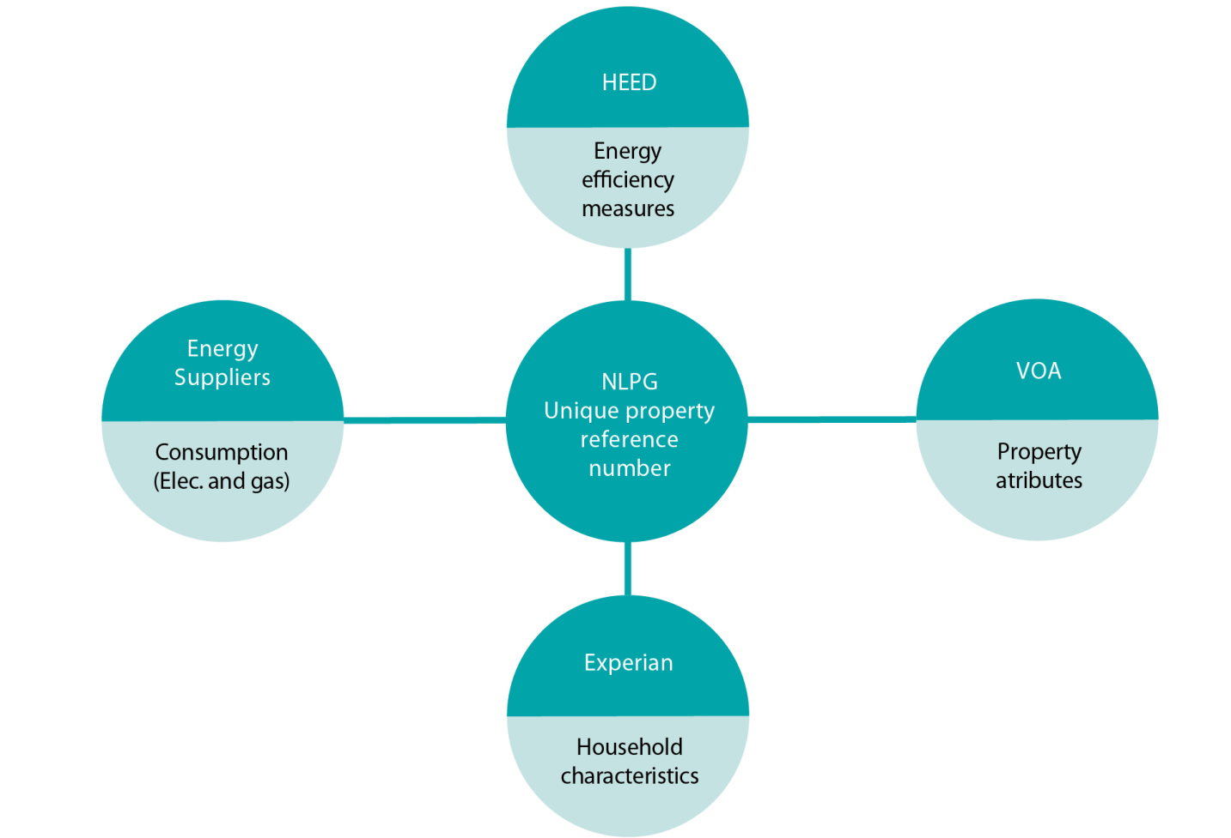
Energy suppliers – Енергопостачальники
Consumption (Elec. and gas) – Споживання (електроенергія і газ)
Energy efficiency measures – Показники енергоефективності
Unique property reference number – Унікальний номер об’єкта нерухомості
Household characteristics – Характеристики домашнього господарства
Property attributes – Властивості об’єкта нерухомості

Джерело: Звіт NEED (DECC 2012 рік).

Проблеми зі створенням NEED

Найсуттєвішою проблемою, яку необхідно вирішити при створенні базису, було забезпечення дозволу на використання даних і дотримання законодавства про захист даних. Спочатку дані про споживання надавалися енергопостачальниками на добровільній основі. З 2010 року ці дані надаються DECC відповідно до Закону про статистику торгівлі Сполученого Королівства. Цей забезпечує кращий захист для енергопостачальників стосовно того, як департамент має забезпечувати захист даних та більшу впевненість під час надання даних для DECC.

Дані, узгоджені з даними про споживання, надходять з різних джерел, з кожним з яких укладено різні договори з різними умовами використання. Наприклад, дані про людей, що живуть у домашніх господарствах, – це змодельовані дані від комерційної організації, які надаються на підставі комерційної ліцензії. Після надання вони можуть використовуватися DECC у будь-який спосіб на його розсуд. З іншого боку, фізичні властивості об’єктів нерухомості ґрунтуються на даних іншого урядового агентства, яке не може спільно використовувати дані про окремі домашні господарства з будь-якою іншою організацією. Для того, щоб використовувати ці дані під час аналізу, будь-який аналіз з використанням цієї інформації має проводитися персоналом цього агентства, для аналізу NEED два працівника з DECC відряджаються до VOA для виконання відповідної роботи та можуть повернутися з сукупними результатами.

На додаток до проблем, описаних вище, існувало ще кілька логістичних проблем, таких як наявність адекватної IT інфраструктури для зберігання та вивчення такого великого набору даних та проблем із забезпеченням поінформованості ключових зацікавлених осіб про роботу та її підтримки.

Переваги NEED

NEED зменшив залежність Сполученого Королівства від даних опитування та досліджень технічного контролю. Він забезпечив універсальність департаменту, яка не могла бути забезпечена за допомогою будь-якого іншого підходу через необхідний час і витрати. Він заповнив ряд прогалин ознак, наприклад, покращення розуміння департаментом впливу показників енергоефективності, та продовжує мати великий потенціал для подальшого аналізу.

Крім того, він допоміг спрямувати пріоритети для подальшого дослідження шляхом виявлення прогалин у розумінні, наприклад, чому приблизно третина енергоспоживання у домашніх господарствах може бути пояснена змінними, доступними в NEED.

Результати аналізу з NEED використовуються для розробки політики, такої як політика Green Deal Сполученого Королівства, та є основним елементом ряду запланованих оцінок. Дані з NEED опубліковані у NUTS3, що забезпечило місцеві спільноти докладнішими даними про споживання в їх місцевості. В майбутньому планується створити анонімний набір даних, який буде доступний затвердженим дослідникам, з подальшим збільшенням потенціалу аналізу за допомогою цих даних.

Плани на майбутнє для NEED

Триває робота з подальшої розробки NEED. Цінність підходу узгодження даних, що використовувався для створення NEED, стала очевидною на підставі аналізу, який він уможливив. Однак, досі існують кілька областей для подальшої розробки, а також необхідно виконати багато додаткової роботи для повного використання потенціалу цих даних.

Вдосконалення щодо якості та діапазону даних у NEED продовжиться протягом наступних 12 місяців. Крім того, DECC працює над створенням анонімного набору даних з використанням вибірки даних з NEED. Цей набір дозволить затвердженим дослідникам використовувати дані у NEED для проведення додаткового аналізу, подальшого створення основи універсальності, доступної для наповнення політики.

У довгостроковій перспективі DECC також сподівається розширити аналіз для охоплення додаткових показників енергоефективності та опалення, оскільки вони стають дедалі популярними. Він також продовжить розробляти модель споживання енергії з виконанням подальшої роботи для розуміння основних рушіїв споживання.

7.3.7. Посилання стосовно узгодження даних

Протокол узгодження національних статистичних даних Сполученого Королівства
http://www.ons.gov.uk/ons/guide-method/the-national-statistics-standard/code-of-practice/protocols/data-matching.pdf

Статистичне узгодження: інструмент для включення даних у Національні інститути статистики
http://epp.eurostat.ec.europa.eu/cache/ITY_OFFPUB/KS-RA-13-020/EN/KS-RA-13-020-EN.PDF

Звіт NEED (DECC 2012 рік)
https://www.gov.uk/government/publications/national-energy-efficiency-data-need-report-summary-of-analysis

AD: | Анаеробний біореактор. | кВт.год: | кіловат на годину, одиниця енергії, що дорівнює 1 000 ватгодин або 3,6 мегаджоулів.
CAPI: | Персональне інтерв’ю з використанням комп’ютера. | LCV: | Нижча теплотворність (NCV).
CATI: | Інтерв’ю за телефоном з використанням комп’ютера. | LED: | світло діоди.
CBS: | Статистичне агентство Нідерландів / Centraal Bureau voor de Statistiek | LIHC: | Низький дохід/Великі витрати (Паливна бідність, Сполучене Королівство).
CFL: | компактні флуоресцентні лампи. | MCS: | Система сертифікації мікрогенерації (Сполучене Королівство).
CFR: | Центральний реєстр FiT (Сполучене Королівство). | MESH: | Керівництво зі статистики енергоспоживання у домашніх господарствах.
CHM: | Житлова модель Кембриджа (Сполучене Королівство). | MS: | Держава-член.
CHP: | Комбінована генерація тепла та електроенергії. | мВт: | Мегават.
DECC: | Департамент енергетики та зміни клімату. | NACE: | статистична класифікація економічної діяльності в Європейському Співтоваристві.
DHW: | Гаряча вода для побутових потреб. | NCV: | Нижча теплотворність (LCV).
EHS: | Англійське житлове опитування (Сполучене Королівство). | NEED: | національна основа даних про енергоефективність зі Сполученого Королівства.
EN: | Європейська норма. | NSI: | Національні інститути статистики.
EPC: | Свідоцтво про енергоефективність для будівель. | NUTS: | Номенклатура територіальних одиниць для статистики.
ESR: | Регламент (ЕС) № 1099/2008 Європейського Парламенту і Ради від 22 жовтня 2008 року щодо статистики енергетики | Ofgem: | Служба з ринків газу та електроенергії зі Сполученого Королівства.
ESTIF: | Європейська федерація геліотеплоенергетичної промисловості. | PV: | фотоелектрична енергія, стосується сонячних панелей, що утворюють електроенергію.
FEC: | Кінцеве енергоспоживання. | SECH: | Пілотними проектами SECH була програма, яку підтримував Євростат у Державах-членах для розробки докладної статистики енергоспоживання у домашніх господарствах.
FiTs: | система пільгового тарифу – політичний механізм, призначений для прискорення інвестицій у відновлювані енергетичні технології. | SORS: | Статистичне бюро Республіки Словенія.
FP: | Паливна бідність. | SPSS: | SPSS – це пакет програм для статистичної обробки даних.
GCV: | Вища теплотворність. | ST AT: | Статистичне агентство Австрії.
GDP: | Валовий внутрішній продукт. | TUR: | пільговий тариф (Іспанія).
HBS: | Опитування щодо бюджету домашніх господарств. | U-значення: | показник теплового ККД стін.
IDAE: | Інститут диверсифікації та збереження енергії. | VOA: | Агентство бюро оцінки зі Сполученого Королівства.
IEA: | Міжнародне енергетичне агентство.
INE: | Національний інститут статистики з Іспанії.
ISIC: | Міжнародна класифікація промислових стандартів.
кВт: | тисяч ватів. Ватт – це одиниця потужності в Міжнародній системі одиниць (SI).

Європейська комісія

Керівництво зі статистики енергоспоживання у домашніх господарств

Люксембург: Управління публікацій Європейського союзу

2013 рік – 163 стор. – 21 * 29,7 см

Тема: Навколишнє середовище та енергетика
Колекція: Керівництва та рекомендації

ISBN 978-92-79-33007-0
ISSN 2315-0815
doi: 10.2785/45686
Каталог №: KS-GQ-13-003-EN-N

ЯК ОТРИМАТИ ПУБЛІКАЦІЇ ЄС

Безкоштовні публікації:

- одна копія:
через книжковий магазин ЄС (http://bookshop.europa.eu);

- кілька копій або плакати/мапи:
через представництва Європейського Союзу (http://ec.europa.eu/represent_en.htm);
через делегації у країнах, що не входять до складу Європейського Союзу
(http://eeas.europa.eu/delegations/index_en.htm);
шляхом звернення до служби Europe Direct
(http://europa.eu/europedirect/index_en.htm) або за телефоном 00 800 6 7 8 9 10 11
(номер для безкоштовних дзвінків з будь-якої країни ЄС) (*).

(*) Надавана інформація є безкоштовно, як і більшість дзвінків (оскільки деякі оператори, телефони-автомати чи готелі можуть нараховувати вам плату).

Платні публікації:

- через книжковий магазин ЄС (http://bookshop.europa.eu).

Передплата:

- через одного з торгових агентів Управління публікацій Європейського Союзу (http://publications.europa.eu/others/agents/index_en.htm).

Інструмент, призначений для задоволення потреб у більшій синергії та гармонізації у Європейських статистичних системах (ESS), як зазначено у 2002 році на Конференції DGINS, та створений директорами Національних інститутів статистики (NSI).
Як визначено Євростат ESSNET «адмін. дані». Глосарій: http://essnet.admindata.eu/Glossary/List
Визначення, запозичене у Воллгрен (2007 рік): Статистика на основі реєстру, Адміністративні дані для статистичних цілей.
За визначенням Євростат це може не вважатися адміністративним джерелом, оскільки регулятивної мети немає.
У разі Сполученого Королівства заплановано замінити всі лічильники на інтелектуальні лічильники до 2020 року.
Країнами-учасницями проекту ECODROME були: Данія, Італія, Португалія та Греція.
Країнами-учасницями проекту REMODECE були: Бельгія, Болгарія, Чеська Республіка, Данія, Франція, Німеччина, Греція, Угорщина, Італія, Португалія, Румунія та Норвегія.
Класифікація, що відображає момент, в якому домашнє господарство живе, зі віком домогосподарки та наявністю чи відсутністю дітей. Етапами, що розглядалися, були лише: самотня молода людина, молода пара, молода родина та родина в стадії розвитку, родини з підлітками, родина зі старшими дітьми вдома, старші пари та старші дорослі.
З урахуванням того, що помилка змінюється залежно від сегментації населення, що розглядається, і того, що сегментація одноквартирних будинків у північноатлантичній кліматичній зоні слабша стосовно репрезентативності, інтенсифікація у цьому сегменті була застосована, щоб помилки бути порівнянними з помилками в інших сегментах.
Інші винятки включають з’єднання, що використовуються великими споживачами-підприємствами, що вимірюються з більшою періодичністю або навіть на постійній основі. Інтелектуальні лічильники на момент написання (2013 рік) використовуються мінімально, але через десять років інтелектуальні лічильники можуть стати повсюдними.
Фактично дані узгоджуються між кількома реєстрами для складання щодо питань охоплення.
Вибірка опитування за телефоном: 6 390 домашніх господарств; Вибірка перевірки на наявність: 3 035 домашніх господарств.
наприклад, сонячна теплота, геотермальна теплота, теплота від біопалива, що постачається у мережу районного опалення та продається як тепло.
Електроенергія, утворена від фотоелектричного джерела, мікрогес та вітряних установок, що постачається в будь-яку мережу електроенергії та продається як електроенергія. Це означає, що лише та частина електроенергії, що утворюється та споживається безпосередньо домашнім господарством, має враховуватися.
http://www.ca-res.eu/index.php?id=244.
Hancock, R і Isherwood, B. (1979 р.) Витрати домашніх господарств на паливо: Вплив розподілу. Лондон. DHSS. (Неопубліковане офіційно).
Hills, J. (2012 р.) Отримання кількісного показника паливної бідності. https://www.gov.uk/government/publications/final-report-of-the-fuel-poverty-review.
Age UK, http://www.ageuk.org.uk/Documents/EN-GB/Campaigns/The_cost_of_cold_2012.pdf@dtrk=true.
http://www.invs.sante.fr/beh/2007/22_23/beh_22_23_2007.pdf.
Закон 2010-788, затверджений 12 липня 2010 року, під назвою «Loi Grenelle 2», стаття 11.
Сторінка 12 http://www.dcenr.gov.ie/NR/rdonlyres/0F62CF04-F7FB-4BC3-A861-7516422856BC/0/TechnicalAnnexAffordableEnergyStrategy.pdf.
http://webarchive.nationalarchives.gov.uk/20121217150421/http:/decc.gov.uk/assets/decc/statistics/fuelpoverty/1_20091020153241_e_@@_annualreportfuelpovertystats2009.pdf.
https://www.gov.uk/government/organisations/department-of-energy-climate-change/series/national-energy-efficiency-data-need-framework.

